МИНИСТЕРСТВО НАУКИ И ВЫСШЕГО ОБРАЗОВАНИЯ
РОССИЙСКОЙ ФЕДЕРАЦИИ

ФЕДЕРАЛЬНОЕ ГОСУДАРСТВЕННОЕ БЮДЖЕТНОЕ
ОБРАЗОВАТЕЛЬНОЕ УЧРЕЖДЕНИЕ ВЫСШЕГО ОБРАЗОВАНИЯ
«НАЦИОНАЛЬНЫЙ ИССЛЕДОВАТЕЛЬСКИЙ
МОРДОВСКИЙ ГОСУДАРСТВЕННЫЙ УНИВЕРСИТЕТ
им. Н. П. ОГАРЁВА»

УПРАВЛЕНИЕ ФЕДЕРАЛЬНОЙ СЛУЖБЫ ГОСУДАРСТВЕННОЙ РЕГИСТРАЦИИ,
КАДАСТРА И КАРТОГРАФИИ ПО РЕСПУБЛИКЕ МОРДОВИЯ

ФИЛИАЛ ФЕДЕРАЛЬНОГО ГОСУДАРСТВЕННОГО БЮДЖЕТНОГО
УЧРЕЖДЕНИЯ «ФЕДЕРАЛЬНАЯ КАДАСТРОВАЯ ПАЛАТА ФЕДЕРАЛЬНОЙ СЛУЖБЫ ГОСУДАРСТВЕННОЙ РЕГИСТРАЦИИ, КАДАСТРА И КАРТОГРАФИИ»
ПО РЕСПУБЛИКЕ МОРДОВИЯ

ОБЩЕСТВО С ОГРАНИЧЕННОЙ ОТВЕТСТВЕННОСТЬЮ «ГЕОЛАЙН»

ОСНОВЫ КАДАСТРА НЕДВИЖИМОСТИ

УЧЕБНОЕ ПОСОБИЕ

Ч а с т ь 2
ТЕОРЕТИЧЕСКИЙ (ЛЕКЦИОННЫЙ) МАТЕРИАЛ

САРАНСК
ИЗДАТЕЛЬСТВО МОРДОВСКОГО УНИВЕРСИТЕТА
2021

УДК 347.214.2(075.8)

ББК Щ11

О-111

Авторы:
А. А. Ямашкин, О. А. Зарубин, А. Н. Фролов, Е. В. Швабауэр,
Г. Н. Переведенцева, С. А. Москалева, А. В. Ларина, А. Р. Агеева,
И. А. Костин, В. И. Макулова, В. П. Мандрик, В. А. Саулин

Рецензенты:
И. Н. Жочкина, кандидат юридических наук,
доцент кафедры гражданского права и процесса
ФГБОУ ВО «МГУ им. Н. П. Огарёва»;
В. П. Антонов, директор ООО «Гипрозем С»

Работа выполнена в рамках реализации на базе ФГБОУ ВО «МГУ
им. Н. П. Огарёва» программы федеральной инновационной образовательной площадки «Цифровые технологии в образовании для устойчивого развития регионов», утвержденной приказом Минобрнауки России от 25.12.2020 г. № 1580.

О-111 | Основы кадастра недвижимости : учеб. пособие [Электронный  ресурс] : в 4 ч. / А. А. Ямашкин, О. А. Зарубин, А. Н. Фролов [и др.]. – Саранск : Изд-во Мордов. ун-та, 2021.  ISBN 978-5-7103-4175-9  Ч. 2 : Теоретический (лекционный) материал. – 13,4 Мб.  ISBN 978-5-7103-4177-3  Изложено содержание дисциплины «Основы кадастра недвижимости», преподаваемой в Мордовском государственном университете им. Н. П. Огарёва для студентов направления подготовки 21.03.02 «Землеустройство и кадастры» (уровень бакалавриата). В части 2 «Теоретический (лекционный) материал» приведены конспекты лекционных занятий в соответствии с разделами дисциплины. Материал учебного пособия подготовлен в соответствии с требованиями Федерального государственного образовательного стандарта высшего образования по направлению подготовки 21.03.02 «Землеустройство и кадастры» (уровень бакалавриата), отражает современные положения нормативной правовой основы Единого государственного реестра недвижимости и требования, предъявляемые к осуществлению кадастровой деятельности и подготовке результатов кадастровых работ (по состоянию на 01.11.2020 г.).  Адресовано студентам бакалавриата и магистратуры, обучающимся по профильным направлениям подготовки.

ISBN 978-5-7103-4177-3 (ч. 2)  ISBN 978-5-7103-4175-9 | © Авторский коллектив, 2021  © ФГБОУ ВО «МГУ  им. Н. П. Огарёва», 2021  © Оформление. Издательство  Мордовского университета, 2021

СОДЕРЖАНИЕ

ПРЕДИСЛОВИЕ
РАЗДЕЛ 1. НЕДВИЖИМОСТЬ КАК ОБЪЕКТ ВЕЩНЫХ И ИНЫХ ПРАВ И ПРЕДМЕТ СДЕЛОК
1.1. Конспект лекции «Понятие и классификация объектов недвижимости»
1.2. Конспект лекции «Земельные участки в системе объектов недвижимости. Структура
земельного фонда Российской Федерации»
1.3. Конспект лекции «Объекты капитального строительства как недвижимое имущество»
1.4. Конспект лекции «Вещные права на объекты недвижимости»
РАЗДЕЛ 2. ЕДИНЫЙ ГОСУДАРСТВЕННЫЙ РЕЕСТР НЕДВИЖИМОСТИ. ГОСУДАРСТВЕННЫЙ КАДАСТРОВЫЙ УЧЕТ И ГОСУДАРСТВЕННАЯ РЕГИСТРАЦИЯ ПРАВ НА НЕДВИЖИМОЕ ИМУЩЕСТВО
2.1. Конспект лекции «Развитие системы организационно-правового механизма учета и регистрации прав на недвижимое имущество в России и за рубежом»
2.2. Конспект лекции «Единый государственный реестр недвижимости»
2.3. Конспект лекции «Государственный кадастровый учет и государственная регистрация прав на объекты недвижимого имущества»
РАЗДЕЛ 3. ОСНОВНЫЕ ПОЛОЖЕНИЯ И ПРИНЦИПЫ ПРОСТРАНСТВЕННОГО ОТОБРАЖЕНИЯ ОБЪЕКТОВ В КАДАСТРЕ НЕДВИЖИМОСТИ
3.1. Конспект лекции «Геодезическая и картографическая основы Единого
государственного реестра недвижимости. Системы координат и геодезические сети»
3.2. Конспект лекции «Требования к точности и методам определения координат
характерных точек объектов кадастровых работ»
РАЗДЕЛ 4. КАДАСТРОВАЯ ДЕЯТЕЛЬНОСТЬ. САМОРЕГУЛИРУЕМЫЕ
ОРГАНИЗАЦИИ
4.1. Конспект лекции «Нормативные правовые основы кадастровой деятельности»
4.2. Конспект лекции «Саморегулирование кадастровых отношений»
РАЗДЕЛ 5. ГОСУДАРСТВЕННЫЙ КАДАСТРОВЫЙ УЧЕТ И ГОСУДАРСТВЕННАЯ РЕГИСТРАЦИЯ ПРАВ НА ЗЕМЕЛЬНЫЕ УЧАСТКИ. ПОДГОТОВКА МЕЖЕВОГО ПЛАНА
5.1. Конспект лекции «Межевой план как результат кадастровых работ»
5.2. Конспект лекции «Особенности подготовки некоторых видов межевых планов»
РАЗДЕЛ 6. ГОСУДАРСТВЕННЫЙ КАДАСТРОВЫЙ УЧЕТ И ГОСУДАРСТВЕННАЯ РЕГИСТРАЦИЯ ПРАВ НА ОБЪЕКТЫ КАПИТАЛЬНОГО СТРОИТЕЛЬСТВА. ПОДГОТОВКА ТЕХНИЧЕСКОГО ПЛАНА
6.1. Конспект лекции «Технический план как результат кадастровых работ»
6.2. Конспект лекции «Особенности подготовки некоторых видов технических планов»
РАЗДЕЛ 7. КОМПЛЕКСНЫЕ КАДАСТРОВЫЕ РАБОТЫ. ПОДГОТОВКА КАРТЫ-ПЛАНА ТЕРРИТОРИИ
7.1. Конспект лекции «Комплексные кадастровые работы. Нормативные правовые основы подготовки результата комплексных кадастровых работ»
7.2. Конспект лекции «Порядок выполнения комплексных кадастровых работ
и согласования местоположения границ земельных участков»
7.3. Конспект лекции «Комплексные кадастровые работы как инструмент оптимизации землепользования: опыт регионов»
БИБЛИОГРАФИЧЕСКИЙ СПИСОК
ПРИЛОЖЕНИЯ

ПРЕДИСЛОВИЕ

Приказом Министерства науки и высшего образования Российской Федерации от 25.12.2020 г. № 1580 утвержден перечень организаций, отнесенных к федеральным инновационным площадкам, составляющим инновационную инфраструктуру в сфере высшего образования и соответствующего дополнительного профессионального образования. Конкурсный отбор инновационных образовательных проектов проводился Департаментом государственной политики в сфере высшего образования Министерства науки и высшего образования Российской Федерации.
Цель создания федеральных инновационных площадок – обеспечение модернизации и развития системы образования с учетом основных направлений социально-экономического развития Российской Федерации, реализации приоритетных направлений государственной политики Российской Федерации в сфере образования.
В перечень федеральных инновационных площадок в 2021 г. включен проект МГУ им. Н. П. Огарёва «Цифровые технологии в образовании для устойчивого развития регионов», руководитель – декан географического факультета доктор географических наук профессор А. А. Ямашкин. Основная идея заключается в разработке и реализации комплекса мероприятий, направленных на формирование у обучающихся качественно нового уровня цифровых компетенций, связанных с анализом, синтезом и интерпретацией геопространственной информации с целью решения практических задач планирования устойчивого развития регионов Российской Федерации.
Поиск путей сбалансированного взаимодействия в системе «природа – население – хозяйство», заложенных в докладе Международной комиссии по окружающей среде и развитию «Наше общее будущее» [53], является основой устойчивого развития государства и общества на всех пространственных уровнях организации. В настоящее время в Российской Федерации на решение обозначенной задачи направлен ряд документов, ключевым из которых является Стратегия пространственного развития Российской Федерации на период до 2025 года, утвержденная распоряжением Правительства Российской Федерации от 13.02.2019 г. № 207-р (ред. от 31.08.2019 г.) [108]. В документе сформулирован ряд принципиальных задач, направленных на развитие системы расселения населения, ускорение темпов экономического развития регионов страны, повышение их инвестиционной привлекательности, развитие инфраструктурного потенциала, обеспечение национальной безопасности и др. Очевидно, что в основе их решения – пространственно распределенная информация, содержащаяся в систематизированных сводах цифровых данных, т. е. кадастрах (реестрах).
Проектирование кадастров (реестров) исходит из непрерывного характера накопления знаний о ландшафтной оболочке как колыбели развития человечества, зоны максимального контакта и взаимодействия геосфер, что приводит к необходимости систематизации информации для организации управленческих решений по гармонизации взаимодействия природных, социальных и производственных систем [19, 43, 44]. В России сложилась система цифровых кадастров (реестров), обеспечивающих покомпонентную (отраслевую) характеристику природных условий и ресурсов – Единый государственный реестр недвижимости (Федеральный закон от 13.07.2015 г. № 218-ФЗ (ред. от 31.07.2020 г.) «О государственной регистрации недвижимости» [55]), Государственный водный реестр (Водный кодекс Российской Федерации от 03.06.2006 г. № 74-ФЗ (ред. от 14.06.2020 г.) [14]), Государственный лесной реестр (Лесной кодекс Российской Федерации от 04.12.2006 г. № 200-ФЗ (ред. от 31.07.2020 г.) [45]), Государственный кадастр месторождений и проявлений полезных ископаемых (Закон Российской Федерации от 21.02.1992 г. № 2395-1 (ред. от 08.06.2020 г.) «О недрах» [58]), Государственный кадастр особо охраняемых природных территорий (Федеральный закон от 14.03.1995 г. № 33-ФЗ (ред. от 31.07.2020 г.) «Об особо охраняемых природных территориях» [75]) и др.
Согласно Федеральному государственному образовательному стандарту по направлению подготовки 21.03.02 «Землеустройство и кадастры» (уровень бакалавриата) (утвержден приказом Министерства образования и науки Российской Федерации от 01.10.2015 г. № 1084 [114] и приказом Министерства науки и высшего образования Российской Федерации от 12.08.2020 г. № 978 [113]), к основным направлениям профессиональной деятельности выпускников данного направления относятся: земельно-имущественные отношения, межевание земель, постановка на учет и регистрация объектов недвижимости, мониторинг и кадастровая оценка объектов недвижимости. Эти и другие сферы профессиональной деятельности основаны на формировании, использовании и изменении цифровых сведений об объектах недвижимости, систематизированных в Едином государственном реестре недвижимости.
В контексте стратегических задач пространственного развития территории Российской Федерации ключевым объектом профессиональной деятельности выпускника, освоившего программу бакалавриата по направлению подготовки 21.03.02 «Землеустройство и кадастры», является земля. Полагаем, что реализация стратегии устойчивого эколого-социально-экономического развития территории должна быть основана на системном планировании земельных ресурсов регионов, муниципальных образований, населенных пунктов, их грамотном функциональном и градостроительном зонировании [135]. Важным аспектом данной деятельности является наличие достоверной информации о правообладателях, площади, границах и других данных о земельных участках – базисе сельскохозяйственной, промышленной, селитебной и иной хозяйственной деятельности человека.
В Земельном кодексе Российской Федерации № 136-ФЗ от 25.10.2001 г. (ред. от 15.10.2020 г.) [33] земля определяется как основа жизнедеятельности человека, природный объект, природный ресурс и объект недвижимости. В ст. 1 устанавливаются: 1) приоритет охраны земли как важнейшего компонента окружающей среды перед использованием в качестве объекта недвижимости; 2) приоритет охраны жизни и здоровья человека при осуществлении деятельности по использованию земельных ресурсов; 3) приоритет сохранения особо ценных земель и земель особо охраняемых территорий, дифференцированный подход к установлению правового режима земель, учитывающий природные, социальные, экономические и иные факторы.
С другой стороны, обеспечение оптимальной пространственно-планировочной структуры территориальных образований невозможно без наличия достоверных сведений о других объектах недвижимости. В соответствии со ст. 130 Гражданского кодекса Российской Федерации (часть первая) от 30.11.1994 г. № 51-ФЗ (ред. от 31.07.2020 г.) [22] к объектам недвижимости, помимо земельных участков, относится все, что прочно связано с землей, то есть объекты, перемещение которых без несоразмерного ущерба их назначению невозможно, в том числе здания, сооружения, объекты незавершенного строительства. К недвижимым вещам относятся жилые и нежилые помещения, а также предназначенные для размещения транспортных средств части зданий или сооружений (машино-места), если их границы описаны в установленном законодательством порядке. Также к объектам недвижимости относятся участки недр, подлежащие государственной регистрации воздушные и морские суда, суда внутреннего плавания, регистрация которых регламентируется отдельными нормами законодательства, не входящие в сферу профессиональной деятельности выпускника по направлению подготовки 21.03.02 «Землеустройство и кадастры» (уровень бакалавриата).
Вступление в силу с начала 2017 г. Федерального закона от 13.07.2015 г. № 218-ФЗ (ред. от 31.07.2020 г.) «О государственной регистрации недвижимости» [55], Федерального закона от 24.07.2007 г. № 221-ФЗ (ред. от 02.08.2019 г.) «О кадастровой деятельности» [56], а также поправок в существующие нормативно-правовые документы привело к серьезным изменениям в кадастровой сфере. Так, на современном этапе развития земельно-имущественных отношений информация об объектах недвижимости содержится в систематизированном виде в Едином государственном реестре недвижимости (ЕГРН), сформированном путем объединения Государственного кадастра недвижимости (ГКН) и Единого государственного реестра прав на недвижимое имущество и сделок с ним (ЕГРП). Наряду с этим, произошло ужесточение требований к подготовке кадастровых инженеров, законодательно закреплена необходимость их вступления в саморегулируемые организации (СРО) кадастровых инженеров. Существенно трансформированы требования к оформлению результатов кадастровых работ, которые закреплены в ряде документов: приказ Министерства экономического развития Российской Федерации от 08.12.2015 г. № 921 (ред. от 14.12.2018 г.) «Об утверждении формы и состава сведений межевого плана, требований к его подготовке» [117]; приказ Министерства экономического развития Российской Федерации от 18.12.2015 г. № 953 (ред. от 25.12.2019 г.) «Об утверждении формы технического плана и требований к его подготовке, состава содержащихся в нем сведений, а также формы декларации об объекте недвижимости, требований к ее подготовке, состава содержащихся в ней сведений» [119]; приказ Министерства экономического развития Российской Федерации от 20.11.2015 г. № 861 (ред. от 25.09.2019 г.) «Об утверждении формы и состава сведений акта обследования, а также требований к его подготовке» [116]. Получил развитие новый вид кадастровых работ – комплексные кадастровые работы, предусматривающие подготовку карты-плана территории [86].
Динамичный характер изменений законодательной базы требует совершенствования подходов к реализации образовательного процесса. Данную цель преследует учебное пособие по дисциплине «Основы кадастра недвижимости».
Издание включает 4 части:
- часть 1 «Учебно-методическое обеспечение дисциплины»;
- часть 2 «Теоретический (лекционный) материал»;
- часть 3 «Практические (семинарские) занятия. Оценочные средства»;
- часть 4 «Словарь-справочник».
В части 2 изложен краткий лекционный материал по курсу. Он охватывает основные предметные области в сфере кадастра недвижимости, формируя у студентов теоретические знания по дисциплине. Все лекции структурированы по разделам дисциплины.
- Недвижимость как объект вещных и иных прав и предмет сделок.
- Единый государственный реестр недвижимости. Государственный кадастровый учет и государственная регистрация прав на недвижимое имущество.
- Основные положения и принципы пространственного отображения объектов в кадастре недвижимости.
- Кадастровая деятельность. Саморегулируемые организации.
- Государственный кадастровый учет и государственная регистрация прав на земельные участки. Подготовка межевого плана.
- Государственный кадастровый учет и государственная регистрация прав на объекты капитального строительства. Подготовка технического плана.
- Комплексные кадастровые работы. Подготовка карты-плана территории.
Материал учебного пособия составлен с учетом положений нормативной правовой основы кадастровой деятельности и принципов ведения ЕГРН по состоянию на 01.11.2020 г.
Тематические разделы дисциплины «Основы кадастра недвижимости» являются базовыми для большинства учебных курсов в структуре учебного плана по направлению подготовки 21.03.02 «Землеустройство и кадастры» (уровень бакалавриата). Данный факт определяет узловую роль учебной дисциплины в процессе формирования междисциплинарных связей, предусмотренных основной профессиональной образовательной программой, что свидетельствуют о необходимости глубокой проработки студентами лекционного материала, предложенного в учебном пособии, для подготовки к текущему и промежуточному контролям знаний, успешного прохождения программы государственной итоговой аттестации и последующей профессиональной деятельности в сфере кадастра недвижимости.

РАЗДЕЛ 1. НЕДВИЖИМОСТЬ КАК ОБЪЕКТ ВЕЩНЫХ И ИНЫХ ПРАВ И ПРЕДМЕТ СДЕЛОК

1.1. Конспект лекции «Понятие и классификация объектов недвижимости»

Структура лекции
1. Определение понятия «недвижимость» и классификация объектов недвижимости.
2. Признаки объектов недвижимости.

1. Определение понятия «недвижимость» и классификация объектов недвижимости. Недвижимость как категория объектов, объединенных определенными свойствами, является одним из основных правовых, экономических и социальных понятий. Объекты недвижимости позиционируются, с одной стороны, как средства производства, с другой – как предмет потребления. Недвижимое имущество служит основой жизнеобеспечения и хозяйственной деятельности человека. Учитывая исключительную важность и ценность недвижимости, особую актуальность приобретают процедуры по осуществлению разного рода манипуляций с таким имуществом (раздел, объединение, образование и т. д.), задачи систематизированного учета и регистрации прав.
В Российской империи первое упоминание о недвижимом имуществе появилось в законодательстве уже в XVIII в. Согласно Указу Петра Первого от 1714 г. «О порядке наследования в движимых и недвижимых имуществах» к данному понятию относились земля, угодья, дома, заводы, фабрики, лавки, железные дороги, т. е. часть земной поверхности и все с ней связанное настолько прочно, что связь не могла быть нарушена без изменения вида и цели вещи. Недвижимыми признавались деревья, плоды, растения, а также минералы и другие ископаемые, пока они «находились в прочной связи с почвой, обусловленной самой природой этих вещей».
В истории современной России понятие недвижимости как объекта гражданских прав и объекта управления в правовом пространстве вводится Гражданским кодексом Российской Федерации от 18.11.1994 г. № 51-ФЗ (ред. от 31.07.2020 г.) [22]. В ст. 130 первой части определяется перечень объектов, относящихся к недвижимым: земельные участки; участки недр; здания; сооружения; объекты незавершенного строительства; подлежащие государственной регистрации воздушные и морские суда, суда внутреннего плавания; жилые и нежилые помещения, машино-места, если их границы описаны в соответствии с нормами законодательства о государственном кадастровом учете.
Основываясь на положениях гражданского законодательства Российской Федерации, можно выделить объекты недвижимости, отнесенные к таковым по природе и по закону. Первая группа подразделяется на два вида. К первому относятся недвижимые объекты по своим природным свойствам: земельные участки, участки недр. Ко второму ‒ недвижимость по признаку неразрывной физической и юридической связи с землей: здания, сооружения и другие объекты, перемещение которых без несоразмерного ущерба невозможно. Недвижимостью по закону признаются: воздушные и морские суда, суда внутреннего плавания.
С категорией недвижимого имущества тесно связаны неделимые (выступают в обороте как единый объект вещных прав, их раздел невозможен без разрушения, повреждения или изменения назначения) и сложные (различные вещи, которые соединены между собой таким образом, что предполагается их использование по общему назначению) вещи, понятия которых также трактуются в первой части Гражданского кодекса Российской Федерации (ст. 133 и 134 соответственно) [22].
Необходимо отметить, что в настоящее время обособленные водные объекты, леса и многолетние насаждения не являются самостоятельными объектами недвижимости, что следует из положений Водного кодекса Российской Федерации от 03.06.2006 г. № 74-ФЗ (ред. от 14.06.2020 г.) [14] и Лесного кодекса Российской Федерации от 04.12.2006 г. № 200-ФЗ (ред. от 31.07.2020 г.) [45].
Среди всего многообразия недвижимости только определенная ее часть позиционируется как объекты кадастровых работ и подлежит государственному кадастровому учету, а также государственной регистрации прав в соответствии с нормами кадастровых отношений. В ст. 1 Федерального закона от 13.07.2015 г. № 218-ФЗ (ред. от 31.07.2020 г.) «О государственной регистрации недвижимости» [55] определен перечень объектов, сведения о которых вносятся в ЕГРН: земельные участки, здания, сооружения, помещения, машино-места, объекты незавершенного строительства, единые недвижимые комплексы и иные объекты, прочно связанные с землей. Определения данных терминов, а также понятия государственного кадастрового учета, государственной регистрации прав будут подробно рассмотрены в следующих лекциях.
2. Признаки объектов недвижимости. Исходя из положений законодательства основными признаками недвижимости, отличающими ее от других видов имущества, являются:
- прочная связь с землей, обеспечивающая постоянство положения объектов недвижимости в пространстве и времени;
- невозможность перемещения без нанесения ущерба объекту.
Другие важные свойства недвижимости относятся к экономическим и социальным категориям:
- материальность и стационарность, т. е. реальный характер существования, основанный на наличии однозначно интерпретируемых вещественных и пространственных характеристик;
- физиономичность – наличие конкретных форм проявления (площадь, конфигурация, протяженность и т. д.);
- полезность – совокупность характеристик, определяющих функциональную ценность объекта;
- стоимостная ценность;
- относительная долговечность (например, зданий, сооружений) и потенциально неограниченный срок жизни (например, земельных участков).
Кроме того, в ст. 131 первой части Гражданского кодекса Российской Федерации определяется необходимость государственной регистрации вещных прав на недвижимость, утверждаются принципиальные основы их ограничения, возникновения, перехода и прекращения. Понятие вещных прав будет разбираться нами в ходе следующих лекций.
Краткий вывод по итогам лекционного занятия. Недвижимость как важнейшая правовая, экономическая и социальная категория обладает рядом свойств, отличающих ее от движимых вещей. Среди прочих характеристик основной является прочная связь с землей, обеспечивающая невозможность изменения местоположения объекта недвижимости в пространстве и предопределяющая (в случае его перемещения) причинение значительного ущерба объекту, который в дальнейшем теряет способность выполнять свои первоначальные функции. Однако не все недвижимое имущество подлежит процедуре кадастрового учета, предполагающей внесение сведений в Единый государственный реестр недвижимости. Так, государственный учет и государственная регистрации прав на воздушные и морские суда, суда внутреннего плавания, участки недр не регламентируются законодательством в сфере кадастра недвижимости.

1.2. Конспект лекции «Земельные участки в системе объектов недвижимости. Структура земельного фонда Российской Федерации»

Структура лекции
1. Земля и принципы земельного законодательства.
2. Земля как природный объект и природный ресурс.
3. Земля как объект недвижимости. Понятие «земельный участок».
4. Земельный фонд Российской Федерации и его структура.

1. Земля и принципы земельного законодательства. Развитие социально-экономического положения страны и ее регионов и процесс хозяйственного освоения ландшафтов на любом этапе исторического развития связаны с необходимостью учета, планирования, рационального использования и охраны земли. В этой связи именно земля (земельный участок) выполняет роль базового объекта недвижимости. Традиционно термин «земля» понимается в нескольких функциональных аспектах. Так, С. Н. Волков выделяет следующие ключевые функции земли [15]:
- условие материального производства и пространственный базис размещения объектов;
- важнейший природный ресурс;
- главное средство производства в сельском хозяйстве;
- узловой объект общественных социальных и экономических отношений.
В земельном законодательстве Российской Федерации [33] одним из ключевых понятий является термин «земельные отношения», под которыми понимаются отношения по использованию и охране земель в Российской Федерации как основы жизни и деятельности народов, проживающих на соответствующей территории. Участниками земельных отношений являются граждане, юридические лица, Российская Федерация, субъекты Российской Федерации, муниципальные образования.
Объектами земельных отношений согласно ст. 6 Земельного кодекса Российской Федерации от 25.10.2001 г. № 136-ФЗ (ред. от 15.10.2020 г.) [33] являются земля как природный объект и природный ресурс, земельные участки и части земельных участков. В оценках специалистов в области земельного права и кадастра недвижимости нередко действующее законодательство допускает подмену понятий «земля» и «земельный участок».
Так, А. А. Иванов [34], анализируя содержание норм, закрепленных в положениях гражданского и земельного законодательства Российской Федерации, отмечает, что в них используется старая лексика советского земельного права, а именно термин «земля», а не «земельный участок». Современные законодательные акты, регулируя отношения по поводу объектов права собственности, почти всегда имеют в виду земельные участки.
Д. А. Тоточенко [133] полагает, что понятие «земля» понимается в земельном законодательстве в двух значениях: как синоним земельного участка и как совокупность земельных участков.
Конституцией Российской Федерации (принята всенародным голосованием 12.12.1993 г. с изменениями, одобренными в ходе общероссийского голосования 01.07.2020 г.) [41] закреплено положение о том, что «земля и другие природные ресурсы используются и охраняются в Российской Федерации как основа жизни и деятельности народов, проживающих на соответствующей территории». В данном контексте земля представляет собой фундаментальную основу для существования человеческого общества, является местом обитания всех предшествовавших и будущих поколений. Это означает, что термин «земля как основа жизнедеятельности человека» исключает имущественную значимость природных ресурсов, но отражает при этом их жизненную ценность.
К важнейшим принципам Основного закона страны в контексте земельных и имущественных отношений относятся:
- принцип равноправного многообразия форм собственности на землю и другие природные ресурсы (ст. 8 и 9);
- принцип гарантированности права частной собственности на землю (ст. 35 и 36);
- принцип свободы владения, пользования и распоряжения землей, если это не наносит ущерба окружающей среде и не нарушает прав и законных интересов иных лиц (ст. 36);
- принцип верховенства федеральных законов при регулировании земельных отношений (ст. 36, 76, 90, 125);
- принцип разграничения полномочий Российской Федерации и ее субъектов при регулировании земельных отношений (ст. 72 и 76).
Конституционные принципы получили развитие при формировании перечня основных принципов земельного законодательства. Основываясь на положениях ст. 1 Земельного кодекса Российской Федерации, сформулируем их:
- «учет значения земли как основы жизни и деятельности человека, согласно которому регулирование отношений по использованию и охране земли осуществляется исходя из представлений о земле как о природном объекте, охраняемом в качестве важнейшей составной части природы, природном ресурсе, используемом в качестве средства производства в сельском хозяйстве и лесном хозяйстве и основы осуществления хозяйственной и иной деятельности на территории Российской Федерации, и одновременно как о недвижимом имуществе, об объекте права собственности и иных прав на землю;
- приоритет охраны земли как важнейшего компонента окружающей среды и средства производства в сельском хозяйстве и лесном хозяйстве перед использованием земли в качестве недвижимого имущества, согласно которому владение, пользование и распоряжение землей осуществляются собственниками земельных участков свободно, если это не наносит ущерб окружающей среде;
- приоритет охраны жизни и здоровья человека, согласно которому при осуществлении деятельности по использованию и охране земель должны быть приняты такие решения и осуществлены такие виды деятельности, которые позволили бы обеспечить сохранение жизни человека или предотвратить негативное (вредное) воздействие на здоровье человека, даже если это потребует больших затрат;
- участие граждан, общественных организаций (объединений) и религиозных организаций в решении вопросов, касающихся их прав на землю, согласно которому граждане Российской Федерации, общественные организации (объединения) и религиозные организации имеют право принимать участие в подготовке решений, реализация которых может оказать воздействие на состояние земель при их использовании и охране, а органы государственной власти, органы местного самоуправления, субъекты хозяйственной и иной деятельности обязаны обеспечить возможность такого участия;
- единство судьбы земельных участков и прочно связанных с ними объектов, согласно которому все прочно связанные с земельными участками объекты следуют судьбе земельных участков, за исключением случаев, установленных федеральными законами;
- приоритет сохранения особо ценных земель и земель особо охраняемых территорий, согласно которому изменение целевого назначения ценных земель сельскохозяйственного назначения, земель, занятых защитными лесами, земель особо охраняемых природных территорий и объектов, земель, занятых объектами культурного наследия, других особо ценных земель и земель особо охраняемых территорий для иных целей ограничивается или запрещается. Установление данного принципа не должно толковаться как отрицание или умаление значения земель других категорий;
- платность использования земли, согласно которому любое использование земли осуществляется за плату, за исключением случаев, установленных федеральными законами и законами субъектов Российской Федерации;
- деление земель по целевому назначению на категории, согласно которому правовой режим земель определяется исходя из их принадлежности к определенной категории и разрешенного использования в соответствии с зонированием территорий и требованиями законодательства;
- разграничение государственной собственности на землю на собственность Российской Федерации, собственность субъектов Российской Федерации и собственность муниципальных образований;
- дифференцированный подход к установлению правового режима земель, в соответствии с которым при определении их правового режима должны учитываться природные, социальные, экономические и иные факторы;
- сочетание интересов общества и законных интересов граждан, согласно которому регулирование использования и охраны земель осуществляется в интересах всего общества при обеспечении гарантий каждого гражданина на свободное владение, пользование и распоряжение принадлежащим ему земельным участком».
2. Земля как природный объект и природный ресурс. Итак, согласно нормам земельного законодательства земля является природным объектом, природным ресурсом и объектом недвижимого имущества.
Специфика земли как природного объекта подробно раскрывается в Федеральном законе от 10.01.2002 г. № 7-ФЗ (ред. от 31.07.2020 г.) «Об охране окружающей среды» [76] и определяется как естественная экологическая система, природный ландшафт и составляющие их элементы, сохранившие свои природные свойства.
Земля как природный ресурс – совокупность природных условий и компонентов окружающей среды, которые используются в процессе общественного производства для удовлетворения материальных и духовных потребностей общества. Данный термин раскрывает понятие «земля» не только с культурной составляющей, но и с экономической точки зрения, позволяя позиционировать землю как объект недвижимости, о чем речь пойдет далее.
В широком смысле под земельными ресурсами понимаются земли, которые используются или потенциально могут быть использованы человеком в хозяйственной деятельности. При этом земельные ресурсы могут выступать как основными средствами производства, так и пространственным базисом размещения объектов материального и нематериального производства, жилища человека, инфраструктуры и др. Такое многофункциональное использование смежных земель определяет необходимость оптимального размещения отдельных участков, их территориальной организации, выработки научно обоснованных принципов соседства землепользований с разными преобладающими типами хозяйственного освоения.
3. Земля как объект недвижимости. Понятие «земельный участок». Земля как объект недвижимого имущества выступает в качестве категории «земельный участок», под которым в земельном законодательстве [33] понимается часть земной поверхности с определенными характеристиками, позволяющими определить ее в качестве индивидуально определенной вещи. Земельные участки являются одним из ключевых видов недвижимого имущества, поскольку остальные недвижимые вещи приобретают свое положение недвижимости прежде всего через неразрывную связь с землей.
Земельный кодекс Российской Федерации [33] вводит важнейшие параметры определения земельного участка: отнесение к объектам недвижимости и наличие характеристик, позволяющих определить его в качестве индивидуально определенной вещи. Под такими характеристиками обычно понимаются границы, установление и закрепление которых формирует пространственные пределы распространения прав и обязанностей собственников, землевладельцев и землепользователей. Помимо границ, ряд авторов [23, 25 и др.] предлагает включать в данное понятие природные, антропогенные и природно-антропогенные характеристики.
Очевидно, что охрана земли как природного объекта и природного ресурса, рациональное использование земельных ресурсов невозможны без соблюдения вещных прав на землю как объект недвижимого имущества. В этой связи специалистами в области землеустройства и кадастра решаются задачи однозначного определения конфигурации границ, площади и других характеристик, обусловливающих территориальную привязку правомочий. Внесение данной информации в единый информационный ресурс происходит в результате межевания земель, т. е. пространственной идентификации земельных участков – территориальных единиц, характеризующихся закрепленным правовым режимом, разрешенным использованием и границами.
4. Земельный фонд Российской Федерации и его структура. В силу того что в настоящее время термин «земля» используется не только как категория недвижимости, но и как природный ресурс, объект планирования, охраны, в земельном законодательстве существует несколько моделей классификации земель, основные из которых: по категориям, угодьям и формам собственности (данная классификация будет рассмотрена в следующих лекциях). С использованием этих классификационных моделей проводится государственный учет земель в Российской Федерации, реализованный в государственных (национальных) докладах о состоянии и использовании земель.
Под категорией земель понимается часть земельного фонда, выделяемая по основному целевому назначению, имеющая определенный правовой режим [33]. Включение земель в определенную категорию осуществляется в соответствии с их целевым назначением и правовым режимом.
Современное законодательство предусматривает семь категорий земель (таблица 1).

Таблица 1 – Структура земельного фонда по состоянию на 01.01.2020 г. [72]

Категория земель | Площадь, тыс. га | Доля, %
Земли сельскохозяйственного назначения | 381 673,0 | 22,3
Земли населенных пунктов | 20 551,7 | 1,2
Земли промышленности, энергетики, транспорта, связи, радиовещания, телевидения, информатики, земли для обеспечения космической деятельности, земли обороны, безопасности и земли иного специального назначения | 17 614,8 | 1,0
Земли особо охраняемых территорий и объектов | 49 646,4 | 2,9
Земли лесного фонда | 1 126 643,0 | 65,8
Земли водного фонда | 28 069,4 | 1,6
Земли запаса | 88 320,8 | 5,2

В структуре некоторых категорий земель приняты дополнительные классификационные модели, которые могут учитывать угодья или иные подразделения. Так, земли сельскохозяйственного назначения подразделяются по сельскохозяйственным и несельскохозяйственным угодьям (таблица 2).

Таблица 2 – Состав земель сельскохозяйственного назначения по состоянию на 01.01.2020 г. [72]

Угодья | Площадь, тыс. га | Доля, %
Сельскохозяйственные угодья | 197 780,3 | 51,8
В том числе:  пашня | 116 211,9 | 58,8
залежь | 4 372,7 | 2,2
многолетние насаждения | 1 237,7 | 0,6
сенокосы | 18 723,3 | 9,5
пастбища | 57 234,7 | 28,9
Лесные площади | 23 017,8 | 6,0
Земли под лесными насаждениями | 19 223,8 | 5,0
Земли под дорогами | 2 292,3 | 0,6
Земли застройки | 1 094,5 | 0,3
Земли под водой | 13 134,5 | 3,5
Другие земли | 125 129,9 | 32,8

Земли населенных пунктов подразделяются в соответствии с территориальными зонами, определяющими режимы землепользования и застройки (таблица 3).

Таблица 3 – Состав земель населенных пунктов по состоянию на 01.01.2020 г. [72]

Территориальная зона | Площадь, тыс. га | Доля, %
1 | 2 | 3
Жилая | 1 849,3 | 9,0
Общественно-деловая | 884,8 | 4,3
Производственная | 1 088,8 | 5,3
Инженерная и транспортная инфраструктура | 549,3 | 2,7
Рекреационная | 1 195,1 | 5,8
Сельскохозяйственного использования | 8 844,4 | 43,0
Окончание таблицы 3

1 | 2 | 3
Специального назначения | 75,5 | 0,4
Военных объектов | 230,2 | 1,1
Иные | 5 834,3 | 28,4

В структуре земель промышленности, энергетики, транспорта, связи, радиовещания, телевидения, информатики, земель для обеспечения космической деятельности, земель обороны, безопасности и земель иного специального назначения выделяются группы, характеризующиеся определенным правовым режимом в зависимости от решаемых задач землепользования (таблица 4). Наибольшую территорию занимают земли транспорта, которые используются или предназначены для обеспечения деятельности организаций и эксплуатации объектов автомобильного, морского, внутреннего водного, железнодорожного, воздушного, трубопроводного и иных видов транспорта.

Таблица 4 – Состав земель промышленности, энергетики, транспорта, связи, радиовещания, телевидения, информатики, земель для обеспечения космической деятельности, земель обороны, безопасности и земель иного специального назначения по состоянию на 01.01.2020 г. [72]

Подкатегория | Площадь, тыс. га | Доля, %
Земли связи, радиовещания, телевидения, информатики | 29,2 | 0,2
Земли для обеспечения космической деятельности | 15,6 | 0,1
Земли транспорта | 2 376,5 | 13,5
Земли энергетики | 154,8 | 0,9
Земли промышленности | 2 288,6 | 13,0
Земли иного специального назначения | 762,5 | 4,3
Земли обороны и безопасности | 11 987,6 | 68,0

Структура земель особо охраняемых территорий и объектов представлена в таблице 5. В лидерах – земли особо охраняемых природных территорий, к которым относятся земли государственных природных заповедников, государственных природных заказников, памятников природы, национальных парков, природных парков, дендрологических парков, ботанических садов.

Таблица 5 – Состав земель особо охраняемых территорий и объектов по состоянию на 01.01.2020 г. [72]

Подкатегория | Площадь, тыс. га | Доля, %
Земли особо охраняемых природных территорий | 49 369,8 | 99,4
Земли лечебно-оздоровительных местностей и курортов | 32,1 | 0,06
Земли историко-культурного назначения | 21,4 | 0,04
Земли рекреационного назначения | 223,1 | 0,5

Распределение земель запаса по угодьям представлено в таблице 6.

Таблица 6 – Состав земель запаса по состоянию на 01.01.2020 г. [72]

Угодья | Площадь, тыс. га | Доля, %
1 | 2 | 3
Сельскохозяйственные угодья | 7 979,8 | 9,0
Лесные площади | 4 741,2 | 5,4
Земли под лесными насаждениями | 5 113,3 | 5,8
Земли под водой | 10 275,8 | 11,6
Земли под дорогами | 190,6 | 0,2
Земли под болотами | 11 363,0 | 12,9
Окончание таблицы 6

1 | 2 | 3
Нарушенные земли | 97,3 | 0,1
Другие земли | 48 559,8 | 55,0

Отнесение земель к тем или иным угодьям основано на исследовании систематического использования, изучении особенностей территории, формирующих потенциальные возможности для реализации каких-либо хозяйственных целей, анализе природно-исторических признаков, т. е. учет земель по угодьям ведется в соответствии с их фактическим состоянием и использованием [72].
Выделяют сельскохозяйственные и несельскохозяйственные угодья.
К сельскохозяйственным угодьям отнесены:
- пашня;
- залежь;
- кормовые угодья (сенокосы и пастбища);
- многолетние насаждения.
Остальные угодья относятся к несельскохозяйственным:
- земли под водой, включая болота;
- лесные площади и земли под лесными насаждениями;
- земли застройки;
- земли под дорогами;
- нарушенные земли;
- прочие земли (овраги, пески, полигоны отходов, свалки, территории консервации и т. д.).
Распределение земельного фонда Российской Федерации по земельным угодьям представлено в таблице 7.

Таблица 7 – Состав земель Российской Федерации в разрезе угодий по состоянию на 01.01.2020 г. [72]

Угодья | Площадь, тыс. га | Доля, %
Сельскохозяйственные угодья | 221 955,0 | 13,0
В том числе:  пашня | 122 689,1 | 55,3
залежь | 4 930,4 | 2,2
сенокосы | 24 017,2 | 10,8
пастбища | 68 398,3 | 30,8
многолетние насаждения | 1 920,0 | 0,9
Земли под водой, включая болота | 226 820,0 | 13,2
Земли застройки | 6 131,3 | 0,4
Земли под дорогами | 8 119,3 | 0,5
Лесные площади и земли под лесными насаждениями | 897 012,4 | 52,4
Нарушенные земли | 1 076,9 | 0,1
Прочие земли | 350 916,3 | 20,5

Краткий вывод по итогам лекционного занятия. В отечественном законодательстве установлены важнейшие характеристики земли – основа жизнедеятельности человека, природный объект, средство производства и объект недвижимого имущества. Именно земельные участки являются территориальным базисом для других объектов недвижимого имущества, определяя сам факт их принадлежности к таковым. Основным документом, устанавливающим принципиальные характеристики земельного участка, является Земельный кодекс Российской Федерации [33]. В соответствии с этим документом земельный участок является частью земной поверхности с определенными количественными и качественными характеристиками. К таким в первую очередь относятся те, которые устанавливаются в результате проведения кадастровых работ и подлежат внесению в ЕГРН.

1.3. Конспект лекции «Объекты капитального строительства как недвижимое имущество»

Структура лекции
1. Соотношение понятий «объект капитального строительства» и «объект недвижимости».
2. Классификация объектов капитального строительства.
3. Понятия кадастра недвижимости, связанные с категорией объектов капитального строительства.

1. Соотношение понятий «объект капитального строительства» и «объект недвижимости». На предыдущих лекционных занятиях нами показано, что недвижимое имущество как категория объектов, объединенных определенными свойствами, позиционируются, с одной стороны, как средство производства, с другой – как предмет потребления (пользования), с третьей – как объект социальной или производственной системы культурного ландшафта, с четвертой – как правовая категория и т. д. Несмотря на такой плюрализм подходов к пониманию природы недвижимости, на любом этапе развития общества недвижимое имущество являлось основой жизнеобеспечения и хозяйственной деятельности человека. В этом смысле важную системообразующую категорию недвижимого имущества составляют объекты капитального строительства – результат человеческого труда и фактор, определяющий безопасность, здоровье, условия жизни населения и т. д.
Данный термин в отечественной системе нормативных правовых документов закреплен в градостроительном законодательстве. В ст. 1 Градостроительного кодекса Российской Федерации от 29.12.2004 г. № 190-ФЗ (ред. от 20.08.2020 г.) [21] под объектами капитального строительства понимаются «здания, строения, сооружения, объекты незавершенного строительства, за исключением некапитальных строений, сооружений и неотделимых улучшений земельного участка (замощение, покрытие и другие)». В противоположность указанному определению документ трактует понятие некапитальных строений, сооружений, к которым относятся «строения, сооружения, которые не имеют прочной связи с землей и конструктивные характеристики которых позволяют осуществить их перемещение и (или) демонтаж и последующую сборку без несоразмерного ущерба назначению и без изменения основных характеристик строений, сооружений (в том числе киосков, навесов и других подобных строений, сооружений)» [21].
Отметим, что на законодательном уровне по сути не приводится полноценного определения термина «объект капительного строительства», а формируется лишь перечень объектов, относящихся к этой категории. Более того, признаки или свойства, присущие объектам капитального строительства, прямо не устанавливаются в градостроительном законодательстве, а следуют из определения некапитальных строений и сооружений. В научных публикациях такая ситуация вызывает ряд дискуссионных мнений, например, о необходимости исключения объектов незавершенного строительства из состава объектов капитального строительства [28].
Кроме того, открытым остается вопрос о соотношении понятий «объект недвижимости» и «объект капитального строительства». Так, Р. Ф. Ганеев [17] утверждает, что все объекты капитального строительства являются объектами недвижимости, однако не все объекты недвижимого имущества являются объектами капитального строительства. О. А. Жаркова [28] придерживается иного мнения, приводя пример антенно-мачтовых сооружений, которые являются объектами капитального строительства (в силу наличия основной характеристики – «капитальности», т. е. прочной связи с землей), но при этом не выступает объектами недвижимого имущества. В работе Т. С. Пхалагова [127] объекты капитального строительства позиционируются как разновидность объектов недвижимости в составе так называемого «единого объекта недвижимости», под которым понимаются земельный участок, расположенные на нем природные или созданные человеком объекты (движимые и недвижимые), а также недра.
Отметим свойства объектов капитального строительства, которые следуют из положений Градостроительного кодекса Российской Федерации [21]:
- прочная связь с землей;
- наличие конструктивных характеристик, не позволяющих осуществить их перемещение в пространстве без несоразмерного ущерба назначению и без изменения характеристик;
- невозможность демонтажа и последующей сборки без несоразмерного ущерба назначению и без изменения характеристик.
Очевидно, что приведенный перечень относится к родовому понятию «капитальности». В научной литературе авторами приводятся и другие свойства. Их изучению посвящены работы многих специалистов в области правового обеспечения кадастра недвижимости, земельно-имущественных отношений и строительства: труды Р. С. Баразговой [7], А. В. Бобылева [9], О. А. Жарковой [28], Т. В. Малеевой, Е. С. Мищерякова [47], C. Ю. Стародумовой [130], Е. В. Яроцкой [140] и др.
2. Классификация объектов капитального строительства. Наряду с определением и перечнем свойств объектов капитального строительства, весьма дискуссионным является вопрос их классификации. Определенную классификационную модель формирует ст. 1 Градостроительного кодекса Российской Федерации [28], определяя перечень объектов капитального строительства. К таким объектам относятся здания, строения, сооружения, объекты незавершенного строительства. Однако в документе не приводятся определения данных понятий.
Некоторые категории трактуются Федеральным законом от 30.12.2009 г. № 384-ФЗ (ред. от 02.07.2013 г.) «Технический регламент о безопасности зданий и сооружений» [131]. Согласно ст. 2 данного закона:
- здание – «результат строительства, представляющий собой объемную строительную систему, имеющую надземную и (или) подземную части, включающую в себя помещения, сети инженерно-технического обеспечения и системы инженерно-технического обеспечения и предназначенную для проживания и (или) деятельности людей, размещения производства, хранения продукции или содержания животных»;
- сооружение – «результат строительства, представляющий собой объемную, плоскостную или линейную строительную систему, имеющую наземную, надземную и (или) подземную части, состоящую из несущих, а в отдельных случаях и ограждающих строительных конструкций и предназначенную для выполнения производственных процессов различного вида, хранения продукции, временного пребывания людей, перемещения людей и грузов».
Несколько иные определения приводятся в ГОСТ Р 58033–2017 «Здания и сооружения. Словарь. Часть 1. Общие термины» [20, с. 1]:
- здание – «объект, предназначенный для постоянного или временного пребывания в нем людей, запроектированный в качестве отдельно стоящего объекта»;
- сооружение – «объекты завершенного строительства, включающие в себя такие сооружения, как плотина, мост, дорога, железная дорога, взлетная полоса, системы водоснабжения, теплоснабжения, энергоснабжения, трубопровод, систему канализации, или результат операций, например земляные работы, геотехнические процессы, но исключая жилые здания и связанные с ними работы на строительной площадке».
Таким образом, в системе стандартизации в отношении здания подчеркивается принцип отдельного расположения объекта в пространстве, для категории «сооружение» дополнительно устанавливается принцип «завершенности».
Сложнее обстоит ситуация с правовой природой двух других объектов капитального строительства – объектов незавершенного строительства и строений.
Вопросам позиционирования объектов незавершенного строительства в системе объектов капитального строительства в последние десятилетия посвящен ряд работ. Среди основных отметим труды Р. А. Валеева [10], М. М. Гасанова [18], З. К. Кондратенко [40], О. А. Жарковой [28] и др. Согласно п. 38 Постановления Пленума Верховного Суда Российской Федерации от 23.06.2015 г. № 25 «О применении судами некоторых положений раздела I части первой Гражданского кодекса Российской Федерации» [62] критерием отнесения правомерно строящегося объекта к объектам незавершенного строительства является факт завершения работ по сооружению фундамента. Таким образом, объектом незавершенного строительства признается объект капитального строительства, строительство которого не завершено, однако объем выполненных работ по его созданию позволяет идентифицировать такой объект в качестве самостоятельного объекта недвижимости.
В перечне объектов капитального строительства, установленных градостроительным законодательством, наиболее сложно интерпретируемой категорией является «строение». Определение данного термина прямо не приводится в системе нормативных правовых актов Российской Федерации. Исходя из положений градостроительного законодательства можно лишь сделать вывод, что «строение» является одноуровневой категорией, наряду с понятиями «здание», «сооружение», «объект незавершенного строительства».
Изучению правовой природы понятия «строение» в той или иной степени посвящены работы В. С. Ем [27], Е. Л. Наумова [52], И. П. Пискова [121] и др. Так, Е. Л. Наумов предлагает следующее определение: «Строение – любая постройка, выполненная методом строительства, технологически имеющая неразрывную связь с поверхностью земли (грунтом)». При этом автор полагает, что категория «строение» должна занимать более высокий иерархический ранг, вбирая в себя понятия «здание» и «сооружение».
Дискуссионный характер трактовок основных категорий объектов капитального строительства, устанавливаемых разными источниками права, закономерно приводит к многообразию классификационных моделей зданий, сооружений, объектов незавершенного строительства и строений. Отметим, что для двух последних в отечественном законодательстве самостоятельные типологические единицы не разработаны, они классифицируются, как правило, сообразно зданиям и сооружениям. Приведем классификацию зданий и сооружений (таблицы 8, 9).

Таблица 8 – Некоторые классификационные модели зданий как объектов капитального строительства

Классификационный признак | Классификационные единицы | Источник
1 | 2 | 3
Назначение | Нежилое | Приказ Министерства экономического развития Российской Федерации от 18.12.2015 г. № 953 (ред. от 25.12.2019 г.) [119]
 | Жилое
 | Многоквартирный дом
 | Жилое строение
 | Садовый дом
Значимость выполняемой роли | Основные | А. А. Варламов,  С. А. Гальченко [13]
 | Служебные (строения)
Этажность | Одноэтажные
 | Двухэтажные
 | Многоэтажные
Вид строительного материала | Каменные
 | Деревянные
 | Смешанные
 | Саманные
 | Глинобитные
 | Панельные
Температурный режим | Отапливаемые
Окончание таблицы 8

1 | 2 | 3
 | Неотапливаемые
Функциональное назначение | Жилые
 | Производственные
 | Социальные
 | Учебно-воспитательные
 | Культурно-просветительские
 | Специальные
Пожарная опасность | Горючесть | Федеральный закон от 22.07.2008 г. № 123-ФЗ (ред. от 27.12.2018 г.) [132]
 | Воспламеняемость
 | Способность распространения пламени по поверхности
 | Дымообразующая способность
 | Токсичность продуктов горения
Технологические среды по пожаровзрывоопасности (в здании) | Пожароопасные
 | Пожаровзрывоопасные
 | Взрывоопасные
 | Пожаробезопасные
Наличие противопожарной техники (в здании) | Первичные средства пожаротушения
 | Мобильные средства пожаротушения
 | Установки пожаротушения
 | Средства пожарной автоматики
 | Пожарное оборудование
 | Средства индивидуальной защиты и спасения людей при пожаре
 | Пожарный инструмент (механизированный и немеханизированный)
 | Пожарные сигнализация, связь и оповещение

Таблица 9 – Некоторые классификационные модели сооружений как объектов капитального строительства

Классификационный признак | Классификационные единицы | Источник
1 | 2 | 3
Назначение | сооружения топливно-энергетического, металлургического, химического или нефтехимического производства | Приказ Министерства экономического развития Российской Федерации от 18.12.2015 г. № 953 (ред. от 25.12.2019 г.) [119]
 | сооружения машиностроительного производства
 | сооружения гидротехнические
 | сооружения лесной промышленности
 | сооружения мукомольно-крупяной и комбикормовой промышленности
 | сооружения сельскохозяйственного производства
 | сооружения транспорта и связи
 | сооружения строительной индустрии и прочие
Функциональное назначение | Коммуникационные | А. А. Варламов,  С. А. Гальченко [13]
 | Транспортные
 | Водоканализационные
 | Для размещения технического оборудования
 | Прочие
Вид строительного материала | Деревянные
 | Каменные
 | Кирпичные
 | Металлические
 | Железобетонные
 | Прочие
Капитальность | Прочные
Окончание таблицы 9

1 | 2 | 3
 | Особо прочные
 | Вековой прочности
Срок службы, число лет | 8–15
 | 20–30
 | 40–75
 | 100–200

3. Понятия кадастра недвижимости, связанные с категорией объектов капитального строительства. В практике кадастровых работ специалисты часто сталкиваются и с другими понятиями, прямо или косвенно связанными с категорией объектов капитального строительства. Рассмотрим некоторые из них.
Помимо вышеуказанных типов объектов капитального строительства, в кадастре недвижимости существует категория «помещение». Федеральным законом от 30.12.2009 г. № 384-ФЗ (ред. от 02.07.2013 г.) «Технический регламент о безопасности зданий и сооружений» помещение определяется как «часть объема здания или сооружения, имеющая определенное назначение и ограниченная строительными конструкциями» [131].
Выделяются жилое и нежилое назначения помещений. В целом под нежилым помещением понимается помещение, предназначенное для административной, общественной, коммерческой и иных видов деятельности человека, за исключением проживания в нем человека.
Жилым помещением признается изолированное помещение, которое предназначено для проживания граждан. Оно является недвижимым имуществом и пригодно для проживания. Согласно жилищному законодательству Российской Федерации [29] к жилым помещениям относятся жилой дом, часть жилого дома, квартира, часть квартиры, комната.
С одной стороны, помещение не относится к объектам капитального строительства в соответствии с нормами градостроительного законодательства [21], рассматривается как часть объема здания или сооружения в соответствии с законодательством, регулирующим техническое регламентирование [131]. С другой стороны, в соответствии с положениями Жилищного кодекса Российской Федерации от 29.12.2004 г. № 188-ФЗ (ред. от 27.10.2020 г.) [29] жилое помещение, наоборот, понятие более высокого ранга, так как включает категории «жилой дом» (здание), «часть жилого дома», «квартира», «часть квартиры», «комната». Таким образом, например, комната находится в одном ряду с жилым домом, т. е. зданием – объектом капитального строительства.
Объект индивидуального жилищного строительства. Понятие «объект индивидуального жилищного строительства» приводится Градостроительным кодексом Российской Федерации [21]: «… отдельно стоящее здание с количеством надземных этажей не более чем три, высотой не более двадцати метров, которое состоит из комнат и помещений вспомогательного использования, предназначенных для удовлетворения гражданами бытовых и иных нужд, связанных с их проживанием в таком здании, и не предназначено для раздела на самостоятельные объекты недвижимости». При этом понятия «объект индивидуального жилищного строительства», «индивидуальный жилой дом», «жилой дом» признаются тождественными.
Объект вспомогательного использования. На практике функционирование индивидуального жилого дома сопряжено с наличием разного рода вспомогательных построек. К ним в соответствии со ст. 4 Федерального закона от 30.12.2009 г. № 384-ФЗ (ред. от 02.07.2013 г.) «Технический регламент о безопасности зданий и сооружений» [131] относятся здания и сооружения, необходимые для проведения строительства или реконструкции объектов капитального строительства, а также объекты на земельных участках, предоставленных для индивидуального жилищного строительства.
Критерии отнесения объектов капитального строительства к вспомогательным конкретизируются в письме Федеральной службы государственной регистрации, кадастра и картографии от 13.04.2020 г. № 3215-АБ/20 «Об объектах вспомогательного использования» [74]. По мнению ведомства, к числу объектов капитального строительства вспомогательного использования могут относиться здания, строения, сооружения, не имеющие самостоятельного хозяйственного назначения и предназначенные для обслуживания другого (главного) объекта капитального строительства. Аналогичной позиции придерживается и Министерство экономического развития Российской Федерации, определяя в письме от 08.07.2019 г. № Д23и-22977 «Об объектах вспомогательного назначения» [64] основным критерием таких объектов наличие основного (главного) объекта. Для вспомогательных объектов ведомство определяет эксплуатационную, технологическую связь с основным объектом, обслуживающий характер функционирования по отношению к нему.
Объекты гаражного назначения. Кадастровые работы в отношении объектов гаражного назначения являются довольно распространенными в условиях городской застройки. Законодатель на современном этапе не определяет объекты гаражного назначения как самостоятельный вид объектов недвижимости. Процедура их государственного кадастрового учета не регламентируется дополнительными федеральными законами и подзаконными актами.
Особенности нормативно-правового регулирования строительства гаражей и возникновения на них вещных прав ранее были урегулированы рядом документов, в данный момент утратившими силу: Постановление Совета Министров РСФСР от 24.09.1960 г. № 1475 (ред. от 25.01.1985 г.) «Об организации кооперативов по строительству и эксплуатации коллективных гаражей-стоянок для автомобилей индивидуальных владельцев», Закон РСФСР от 24.12.1990 г. № 443-1 «О собственности в РСФСР» (ст. 13) и др.
В настоящее время в Российской Федерации отсутствует отдельный нормативно-правовой акт, регулирующий деятельность гаражных кооперативов. Не закреплена и отдельная категория недвижимости «объект гаражного назначения». Такие объекты согласно функциональному назначению относятся к другим категориям. В этом смысле объект гаражного назначения – это интегральная категория, которая объединяет в себе объекты недвижимости согласно специфике функционального назначения.
Понятие «гараж» достаточно широко трактуется в СП 113.13330.2016 «Стоянки автомобилей». Актуализированная редакция СНиП 21–02–99: «здание и сооружение, помещение для стоянки (хранения) ремонта и технического обслуживания автомобилей, мотоциклов и других транспортных средств; может быть как частью жилого дома (встроенно-пристроенные гаражи), так и отдельным строением» [129]. Гараж, представленный зданием или сооружением, попадает под категорию объектов капитального строительства, устанавливаемую в градостроительном законодательстве Российской Федерации. Также к перечню объектов гаражного назначения целесообразно относить машино-место, являющееся самостоятельным видом объекта недвижимости и объектом государственного кадастрового учета. В Градостроительном кодексе Российской Федерации [21] под данным объектом понимается «предназначенная исключительно для размещения транспортного средства индивидуально-определенная часть здания или сооружения, которая не ограничена либо частично ограничена строительной или иной ограждающей конструкцией и границы которой описаны в установленном законодательством о государственном кадастровом учете порядке».
В настоящее время в профессиональных кругах ведется обсуждение так называемой «гаражной амнистии» (период действия – до 1 января 2024 г.), которая исходит из положений проекта Федерального закона «О гаражах, о порядке приобретения прав на них и о внесении изменений в отдельные законодательные акты Российской Федерации» [63]. Как трактует законодатель, основными целями федерального закона являются комплексное и системное регулирование вопросов правового положения и деятельности гаражных кооперативов, а также оформления вещных прав на объекты гаражного назначения.
В проекте федерального закона [63] определяются важные понятия в контексте кадастра недвижимости:
- «индивидуальный гараж – одноэтажное сооружение, предназначенное для размещения транспортных средств и иных материальных ценностей, необходимых для эксплуатации транспортных средств;
- коллективный гараж – здание, имеющее два и более этажа, состоящее из машино-мест и иных помещений;
- некапитальный гараж – некапитальное сооружение, предназначенное для размещения транспортных средств и иных материальных ценностей, необходимых для эксплуатации транспортных средств».
Единый недвижимый комплекс. В гражданском законодательстве Российской Федерации [22] с 2013 г. существует еще одно интегральное понятие, связанное с объектами капитального строительства и объектами недвижимости, – единый недвижимый комплекс. Под данным термином понимается «совокупность объединенных единым назначением зданий, сооружений и иных вещей, неразрывно связанных физически или технологически, в том числе линейных объектов (железные дороги, линии электропередачи, трубопроводы и другие), либо расположенных на одном земельном участке, если в ЕГРН зарегистрировано право собственности на совокупность указанных объектов в целом как одну недвижимую вещь». Такие объекты участвуют в обороте недвижимости как единый объект.
Предприятие как имущественный комплекс. Согласно нормам ст. 132 первой части Гражданского кодекса Российской Федерации предприятие в целом как имущественный комплекс признается недвижимостью. При этом определяется, что в его состав входят «все виды имущества, предназначенные для его деятельности, включая земельные участки, здания, сооружения, оборудование, инвентарь, сырье, продукцию, права требования, долги, а также права на обозначения, индивидуализирующие предприятие, его продукцию, работы и услуги (коммерческое обозначение, товарные знаки, знаки обслуживания), и другие исключительные права» [22].
Краткий вывод по итогам лекционного занятия. В отечественном законодательстве, помимо понятия «недвижимое имущество», существует категория «объект капитального строительства». Несмотря на неоднозначный характер мнений, содержащихся в профильных публикациях о соотношении этих понятий, отметим, что объекты капитального строительства в большинстве случаев необходимо рассматривать как объекты недвижимого имущества. Это связано с тем, что среди прочих характеристик объектов капитального строительства ключевой критерий – признак капитальности, в соответствии с которым объект имеет четкую территориальную привязку и не может быть перемещен в пространстве. С учетом того что именно земельные участки являются территориальным базисом для объектов капитального строительства, метрикой признака капитальности является прочная связь с землей, обеспечивающая невозможность изменения местоположения объекта недвижимости в пространстве и предопределяющая (в случае его перемещения) причинение значительного ущерба объекту, который в дальнейшем теряет способность выполнять свои первоначальные функции.

1.4. Конспект лекции «Вещные права на объекты недвижимости»

Структура лекции
1. Понятие «вещное право».
2. Право собственности как вещное право.
3. Вещные права лица, не являющегося собственником недвижимости.

1. Понятие «вещное право». Как отмечалось в предыдущих лекциях, гражданским законодательством определяется необходимость государственной регистрации вещных прав, утверждаются принципиальные основы их ограничения, возникновения, перехода и прекращения.
Под вещным правом понимают абсолютное субъективное гражданское право, обеспечивающее возможность его обладателю своими непосредственными действиями извлекать полезные свойства из самой индивидуально-определенной вещи в целях удовлетворения своего собственного интереса.
Согласно положениям гражданского и земельного законодательства, к вещным правам относятся право собственности, право пожизненного наследуемого владения земельным участком, право постоянного (бессрочного) пользования земельным участком, сервитуты, право хозяйственного ведения имущества и право оперативного управления имуществом.
2. Право собственности как вещное право. В связи с развитием рыночной экономики одним из значимых общественных институтов является институт права собственности на объект недвижимости. Право собственности выступает основным вещным правом, наиболее применяемым в гражданском обороте и повседневной жизни.
Содержание данного права состоит из трех правомочий, которыми обладает собственник:
- владение ‒ фактическое обладание вещью;
- пользование ‒ право извлекать из вещи ее полезные свойства для личных и производственных целей;
- распоряжение ‒ право определять юридическую судьбу вещи.
Собственник вправе по своему усмотрению совершать в отношении принадлежащего ему имущества любые действия, не противоречащие закону и иным правовым актам и не нарушающие права и охраняемые законом интересы других лиц, в том числе отчуждать свое имущество в собственность другим лицам, передавать им, оставаясь собственником, права владения, пользования и распоряжения имуществом, отдавать имущество в залог и обременять его другими способами, распоряжаться им иным образом.
В Российской Федерации признаются частная, государственная, муниципальная и иные формы собственности. Соответственно субъектами права собственности могут быть граждане и юридические лица, Российская Федерация и субъекты Российской Федерации, муниципальные образования.
В собственности граждан и юридических лиц может находиться любое имущество, за исключением отдельных его видов. Государственной собственностью является имущество, принадлежащее на праве собственности Российской Федерации (федеральная собственность), и имущество, принадлежащее на праве собственности субъектам Российской Федерации (собственность субъекта Российской Федерации). Имущество, принадлежащее на праве собственности городским и сельским поселениям, а также другим муниципальным образованиям, является муниципальной собственностью.
Одной из основных классификационных моделей недвижимости, которая была обозначена в рамках первой лекции, является классификация в соответствии с формами собственности. Наиболее часто таким образом классифицируют земельные участки (рисунок 1).

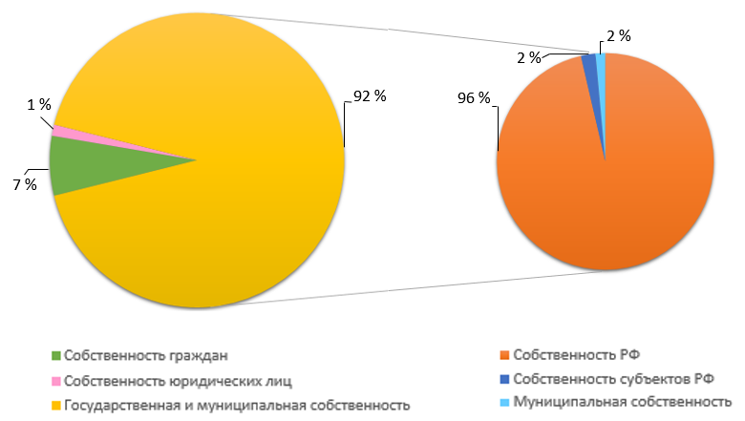
Рисунок 1 – Структура земель Российской Федерации по формам собственности, % [72]
Право собственности на земельный участок распространяется на находящиеся в границах этого участка почвенный слой, водные объекты и растения. Собственник земельного участка вправе использовать по своему усмотрению все, что находится над и под поверхностью этого участка, если это не нарушает законодательство Российской Федерации о недрах, об использовании воздушного пространства и т. п., а также не нарушает права других лиц.
В структуре права собственности в гражданском законодательстве закрепляется понятие общей собственности, которое классифицируется на общую долевую собственность (общая собственность с определением доли каждого из собственников в таком праве) и общая совместная собственность (без определения таких долей). Если доли участников долевой собственности не могут быть определены на основании закона и не установлены соглашением всех ее участников, доли считаются равными. Распоряжение имуществом, находящимся в долевой собственности, осуществляется по соглашению всех ее участников.
3. Вещные права лица, не являющегося собственником недвижимости. Кратко охарактеризуем другие вещные права, которыми обладают лица, не являющиеся собственниками недвижимости (ограниченные вещные права). Их основные положения закреплены в первой части Гражданского кодекса Российской Федерации [22], по отношению к некоторым из ограниченных вещных прав установлены отдельные положения Земельного кодекса Российской Федерации [33].
Право пожизненного наследуемого владения земельным участком – ограниченное вещное право, согласно которому его обладатель имеет права владения и пользования земельным участком, передаваемые по наследству. Распоряжение земельным участком, находящимся в пожизненном наследуемом владении, не допускается, за исключением случая перехода права на земельный участок по наследству.
Право постоянного (бессрочного) пользования земельным участком – ограниченное вещное право, согласно которому его обладатель осуществляет владение и пользование этим участком в пределах, установленных земельным законодательством Российской Федерации, иными правовыми актами и актом о предоставлении участка в пользование. Лица, которым земельные участки предоставлены в постоянное (бессрочное) пользование, не вправе распоряжаться такими земельными участками, за исключением случаев заключения соглашения об установлении сервитута и передачи земельного участка в безвозмездное пользование гражданину в виде служебного надела.
Сервитут – право ограниченного пользования чужим земельным участком. Выделяют публичный и частный (установленный в пользу конкретного лица) сервитуты.
Право хозяйственного ведения имущества – ограниченное вещное право, согласно которому государственное или муниципальное унитарное предприятие, которому имущество принадлежит на праве хозяйственного ведения, владеет, пользуется и распоряжается этим имуществом в пределах, определяемых в соответствии с нормами гражданского законодательства Российской Федерации.
Право оперативного управления имуществом – ограниченное вещное право, согласно которому учреждение или казенное предприятие, за которыми имущество закреплено на таком праве, владеют, пользуются этим имуществом в пределах, установленных законом, в соответствии с целями своей деятельности, назначением этого имущества и, если иное не установлено законом, распоряжаются этим имуществом с согласия его собственника.
Краткий вывод по итогам лекционного занятия. Одной из характеристик объекта недвижимости является вещное право, которое представляет собой право, обеспечивающее удовлетворение интересов правомочного лица путем непосредственного воздействия на вещь, находящуюся у него, без содействия других лиц. Гражданским законодательством Российской Федерации выделяются две группы вещных прав: права собственников и права лиц, не являющихся собственниками. Данные вещные права различаются объемом возможной реализации правомочия владения, пользования и распоряжения.

РАЗДЕЛ 2. ЕДИНЫЙ ГОСУДАРСТВЕННЫЙ РЕЕСТР НЕДВИЖИМОСТИ. ГОСУДАРСТВЕННЫЙ КАДАСТРОВЫЙ УЧЕТ И ГОСУДАРСТВЕННАЯ РЕГИСТРАЦИЯ ПРАВ НА НЕДВИЖИМОЕ ИМУЩЕСТВО

2.1. Конспект лекции «Развитие системы организационно-правового механизма учета и регистрации прав на недвижимое имущество в России и за рубежом»

Структура лекции
1. Развитие учетно-регистрационных систем в зарубежных странах.
2. Развитие межевых работ и кадастра недвижимости в России.

1. Развитие учетно-регистрационных систем в зарубежных странах. Процесс учета и регистрации прав на объекты недвижимости выступает необходимым условием формирования территориальной общности, национальной самоидентичности, системы налогообложения, института гражданского общества любой страны. С этих позиций история развития организационно-правового механизма учета и регистрации прав на недвижимое имущество тесно связана с развитием самого государства.
Формирование кадастра и систем регистрации прав в разных регионах мира зависели от природно-экологических условий, особенностей культуры разных народов, исторически формирующихся видов землепользования и других факторов. Согласно мнению А. А. Варламова [11, 12], первые упоминания о кадастровой деятельности относятся еще к периоду существования Древнеримского государства. С целью описания земель в Древнем Риме во времена правления Сервия Тулия (8 в. до н. э.). создаются государственные реестры [16]. В них содержались сведения о размерах земельных участков, качестве земли и способе ее обработки, а также о доходах, приносимых этими землями.
Историки полагают, что термин «кадастр» появился в период правления Августа (27 г. до н. э.), когда была подтверждена плата дани за землю и внедрена перепись населения.
До XV–XVI вв. н. э. принципы ведения кадастровых работ и осуществления учета кадастровых сведений оставались весьма примитивными, съемка земельных участков оставалась чисто линейной и проводилась преимущественно с помощью веревки и жезла.
В дальнейшем система кадастра в разных странах развивалась в значительной степени изолированно, опираясь на передовые исследования в области приложения математических, астрономических, геодезических знаний в географических исследованиях.
Так, в Италии в первой четверти XVIII в. математик Джовани Джакомо Мариони создал первый систематизированный свод сведений на основе соблюдения научных способов с определением границ участков методом триангуляции и полигонометрических сетей [4]. Данный кадастр базировался на ситуационных картах сельских общин масштаба 1:2 000, построенных с использованием мензулы. На картографических моделях, помимо местоположения границ земельных участков (парцелл) общинных владений, размещались сведения о площади и почвенно-грунтовых условиях, которые являлись основой для расчета налога на прибыль. Начиная с середины XVIII в. такие подходы стали прототипом для создания кадастров ряда европейских государств.
Кадастр в Швеции основывался на кадастровых книгах, установленных с 1530 г. для сбора налогов. В данные книги заносились права жителей поселений на земельные участки, каждому из которых присваивался порядковый номер. Сведения об объектах недвижимости обновлялись в ходе переписей населения, а с XVII–XVIII вв. данные книги были дополнены кадастровыми картами населенных пунктов, что обеспечивало справедливое налогообложение на основании учета ценности и размера каждого земельного участка. Для решения такой масштабной задачи в 1875 г. в Швеции была учреждена служба Национальной топографической съемки и введена система регистрации прав.
Во Франции кадастр как государственный информационный ресурс начал формироваться с конца XVIII в. Точкой отсчета считается 1790 г., которым датирован Закон о налоге на недвижимость. Для осуществления фискальной функции кадастра территория государства была разграничена на парцеллы (индивидуальные землевладения) на основании учета преобладающей сельскохозяйственной культуры, в пределах которых устанавливалось право собственности. Данный вид работ осуществлялся вплоть до 1854 г. Проблемы внесения сведений о землевладениях и землепользованиях в кадастр обусловлены недостаточным финансированием со стороны государства и отсутствием четких критериев определения урожайности тех или иных культур.
Кадастр в Германии образовался из налогового кадастра. На сегодняшний день он содержит сведения о правообладателях и объектах недвижимости, о функциональном назначении землепользований и результаты топографической съемки. На первых этапах создание кадастровых карт было совмещено с обработкой сведений о землепользованиях. Начиная с 1970 г. появляются автоматизированные банки информации, состоящие из данных поземельных книг, кадастра недвижимости, налогового кадастра и иных данных.
М. П. Дорош [26], А. А. Варламов [13], Д. А. Шаповалов, П. В. Клюшин [139] и другие авторы систематизируют существующие исторически сложившиеся национальные кадастры и системы регистрации прав на две большие группы: титульные и актовые.
В странах, в которых сложились актовые системы (США, Бразилия, Нидерланды), государство несет ответственность при регистрации прав на недвижимое имущество за сам факт правоотношения между сторонами такой сделки. Обеспечение проверки истории переходов вещных прав на предмет сделки осуществляется нотариальными и юридическими службами. Наряду с этим, развит институт страхования титула соответствующими организациями, которые страхуют ответственность правоотчуждателя при наступлении страховых случаев.
Титульная система характерна для многих государств Европы (Германия, Австрия, Швеция и др.). В таких странах соблюдается принцип преемственности сведений о правах на объект недвижимости и соответствующих кадастровых сведений, который обеспечивается наличием в систематизированном виде данных из реестра объектов недвижимости, реестра прав и кадастровых карт, проектирование и ведение которых основано на единстве картографической основы.
Помимо актовой и титульной систем, М. П. Дорош [26] выделяет особый механизм регистрации прав – регистр Торренса. Такая регистрационная система существует, например, в Англии и Австралии. Ее отличием является структура регистра Торренса, который включает три раздела на каждый объект недвижимости. Первый раздел состоит из описания объекта недвижимости с привязкой его к карте, второй включает данные о правообладателе и его праве на недвижимое имущество, третий описывает ограничения и обременения недвижимости.
В то же время анализ современных кадастров недвижимости или земельных кадастров в разных странах позволяет систематизировать их в несколько групп. В научной литературе выделяют четыре вида земельных кадастров, сложившихся в зарубежных странах: «наполеоновский», немецкий, английский и скандинавский. Каждый из них сформировался исходя из различного механизма кадастрового учета недвижимости.
«Наполеоновский» кадастр свойствен для Южной и Западной Европы (Франция, Испания, Греция, Италия, Бельгия). На территории этих стран кадастровый учет проводится по земельным участкам с целью пополнения сведений земельного кадастра. На его основе составляется налоговая база, которая обеспечивает поддержку фискальной функции управления земельными ресурсами. Помимо этого, для «наполеоновского» кадастра характерно наличие реестра недвижимости, который состоит из сведений о правоспособности собственников объектов недвижимости.
Немецкий кадастр характерен для стран Центральной Европы (Германия, Австрия и Швейцария). Его особенностью является наличие поземельной книги, которая выступает гарантом наличия правоспособности граждан в отношении объектов недвижимости. Помимо этого, существует кадастр недвижимости, который содержит сведения о недвижимости, то есть информацию в текстовой и графической формах о точном местоположении земельных участков и объектах капитального строительства.
Английский вид кадастровой системы распространен в Великобритании, США, Канаде и Австралии. Главным отличием данного вида учета является относительно слабая роль земельного кадастра. Например, в Великобритании кадастр состоит лишь из картографической информации о границах участка и составе недвижимости.
Скандинавский земельный кадастр характерен для Норвегии, Швеции, Финляндии, Дании, Исландии и стран Балтии. Он ориентируется на немецкую систему, то есть ведение единого и многоцелевого кадастра, и основывается на централизованном реестре объектов, который формирует информационный базис для многих составляющих деятельности общества, например регистрация земли, налогообложения, сбора статистики и др. Главным требованием данной системы является построение кадастра на основе точных крупномасштабных топографических карт.
2. Развитие межевых работ и кадастра недвижимости в России. Долгое время в Древнерусском государстве не было нехватки земли. Первые масштабные писцовые описания относятся к периоду монголо-татарского ига. Они включали фиксацию площади, структуры, качества, местоположения и определение правообладателей для исчисления повинностей. Свержение ига способствовало присоединению земель к Великому Московскому княжеству, что актуализировало задачу по обмеру частных владений и целых княжеств. А. А. Варламов отмечает, что к этому времени относятся местные межевые законы, провозглашенные в Московском, Новгородском и Псковском княжествах. В тот период существовала дифференциация меж: выделялись княжеские, селенные, полевые межи.
При Иване III в связи с развитием поместной системы межевые работы приняли непрерывный характер, что связано с постоянной необходимостью «нарезки» земель для передачи за службу. При Иване Грозном, в 1556 г., был издан указ, которым определялась разверстка поместий с целью изъятия и разделения излишек земли. Был создан орган – Поместная изба, впоследствии преобразованный в Поместный приказ, через который служащим предоставляли поместные владения. Это в свою очередь послужило поводом создания писцовых книг для фиксации земельно-кадастровых работ.
Таким образом, межевые работы с первых этапов развития в нашей стране в условиях феодальной раздробленности стали составлять основу управления земельными ресурсами. Межевание выступало как система правовых и экономических действий, способствующих формированию частной собственности, закрепощению крестьян и консолидации власти в руках землевладельцев. Через межевание происходили описание и анализ земель Российского государства, накопление знаний о природе, населении и хозяйстве территории страны.
К началу XVII в. в связи со сложными политическими и социально-экономическими процессами Смутного времени сложились предпосылки для создания земельного законодательства, однозначно регулирующего земельные отношения. Такую роль стало выполнять Соборное уложение 1649 г., в которое вошел свод законов о межевании земель. Уложением определялись два вида межевания: спорное и бесспорное, в отношении которых не проводилось межевание писцами; спорное и бесспорное восстановление знаков межевания.
Межевые работы, выполнявшиеся согласно Уложению, нашли логическое продолжение в Писцовом наказе 1680 г., закрепившем валовое межевание – сплошное, обязательное для всех землевладельцев. Амбициозные задачи, поставленные государством, не были обеспечены силами и средствами, встретили сопротивление землевладельцев. В 1684 г. издан новый Наказ о всеобщем межевании, в ходе которого проверялись права каждого субъекта земельных отношений. Валовое межевание 1684 г. содержало элементы современной процедуры согласования местоположения границ земельных участков, предусмотренной Федеральным законом от 24.07.2007 г. № 221-ФЗ (ред. от 02.08.2019 г.) «О кадастровой деятельности» [56]: проверялись документы на владение землей, разъяснялись статьи наказа, было обязательным присутствие владельцев участков, описание результатов межевания заносилось в писцовые партии и полевые книги, из которых формировались деловые книги.
Следующий важный этап в развитии системы межевания как основы управления земельными ресурсами связан с ведением Генерального межевания. В 1765 г. издается манифест «О генеральном межевании», согласно которому работы с закреплением межевыми знаками проводилось по дачам, включающим помещичьи, церковные и государственные земли. Межевание носило сплошной характер: от наиболее выгодной городской земли до границ уезда.
Результатом Генерального межевания не позиционировалось установление границ отдельных владений, так как оно проводилось по дачам. Данный факт стал предпосылкой для следующего этапа – проведения специального межевания с определением межи внутри дач. Так, в 1767 г. был начат процесс специально-коштного межевания, происходившего за счет средств соседей землевладельцев, направивших несправедливый иск о проведении межевания. Высокие расходы заказчиков, нехватка инструментария и специалистов для решения столь сложных задач проведения межевых работ внутри дач привели к принятию правил «полюбовного» специального межевания, проводимого через посредников.
Как отмечает А. А. Варламов [12], Генеральное и специальное межевания привели к значительным успехам в сфере установления границ земельных участков. По 34 губерниям было размежевано около 1,9 млн дач площадью около 275 млн десятин. За 30 лет специального межевания была определена граница для 557 дач площадью 90 млн десятин. Результаты межевания стали основой для проведения реформ в стране, развития экономики, выстраивания вертикали власти.
Дальнейший этап развития системы межевания в государстве связан с отменой крепостного права, утверждением в 1861 г. «Положения о крестьянах, вышедших из крепостной зависимости» и Манифеста о крестьянской реформе. Основным документом, закрепляющим сложные поземельные отношения между крестьянами и помещиками, стали уставные грамоты, в которых определялся размер земель, которыми крестьяне пользовались до отмены крепостного права, и устанавливались земли, которые передавались крестьянам при освобождении. Уставные грамоты были ключевым документом, содержащим территориальные параметры владения землей: границы, площадь надела, размер повинностей. Межевание происходило с установлением границ в виде борозд с закреплением поворотных точек деревянными столбами.
Реформы 1861 г. повлекли малоземелье крестьян, аграрный кризис в связи с тяжелыми условиями выкупа земель у помещиков [36]. Поэтому для следующего этапа развития земельных отношений в стране – Столыпинских реформ – основными решаемыми задачами с точки зрения межевых действий стали: проведение мероприятий по устранению внутриселенной чересполосицы, дальноземелья, вклиниваний, вкраплений; раздел угодий, находившихся в общем пользовании; создание устойчивых крестьянских хозяйств и сельскохозяйственных имений; землеустроительная организация хуторов и др.
Межевые действия после Октябрьской революции 1917 г. приобрели новое значение. В ходе революционных событий, принятия Декрета о земле (1917 г.), Декрета о социализации земли (1918 г.), предусматривающих отмену частной собственности, передачу земли крестьянам, уравнительное распределение земель, обострились недостатки организации земельных угодий (чересполосица, дальноземелье и др.). Межевание земель предполагало уничтожение чересполосицы, дальноземелья и вклинивания путем обмена соответствующих земель. Важнейшей задачей было закрепление в натуре между сельскими населенными пунктами конфискованных помещичьих, казенных и иных земель.
Межевые работы в период коллективизации и в послевоенные годы связаны с реализацией межселенного (межхозяйственного) и внутриселенного (внутрихозяйственного) землеустройства. Важным направлением в послевоенной политике государства являлось укрупнение мелких колхозов посредством объединения и организации их территории (угодий, севооборотов, размещения производственных центров).
Межевые работы в землеустроительной практике с середины 1950-х гг. и до распада СССР можно систематизировать в два периода: освоение целинных и залежных земель (1954–1965 гг.) и землеустроительные работы середины 1960-х – конца 1990-х гг. Так, С. Н. Волков [15] среди основных решаемых задач первого периода выделяет установление границ: вновь образуемых сельскохозяйственных предприятий; производственных участков и усадебных центров; производственных подразделений и хозяйственных центров.
Следующий период, охватывающий большую часть второй половины XX в., также нацелен на решение задач внутрихозяйственного и межхозяйственного землеустройства. С середины 1960-х гг. распространенными стали земельно-оценочные работы, мероприятия по ведению государственного учета земель и земельного кадастра. Последний был введен Основами земельного законодательства Союза ССР и союзных республик в 1968 г. В 1980-е гг. все более важное значение придается земельно-кадастровому производству [12].
Конец XX в., характеризующийся сменой политического режима, коренными социально-экономическими преобразованиями, ознаменован реформированием земельных отношений, возвращением частной собственности на землю. Традиционно выделяются два этапа земельной реформы: первый – 1991–1993 гг. и второй – 1994–2000 гг. На первом этапе основными работами стали мероприятия по перераспределению земель, межеванию участков под индивидуальное жилищное строительство, садоводство и огородничество. Второй этап характеризуется выдачей документов на право собственности, инвентаризацией земель. Работы по выдаче правоудостоверяющих документов на землю сопровождались значительными объемами кадастровых съемок, мероприятий по закреплению границ на местности, что потребовало ускорения перехода на современные технологии кадастрового учета.
Важными результатами преобразований конца XX в. в контексте развития межевых работ можно считать: принятие в 1999 г. Федерального закона «О государственном земельном кадастре»; приобретение землей статуса недвижимости; введение кадастрового номера объекта недвижимости; введение обременений и ограничений для собственников, землевладельцев и землепользователей и др.
Современный этап регламентирования кадастровой деятельности связан с вступлением в силу Федерального закона от 13.07.2015 г. № 218-ФЗ (ред. от 31.07.2020 г.) «О государственной регистрации недвижимости» [55] и трансформацией Федерального закона от 24.07.2007 г. № 221-ФЗ (ред. от 02.08.2019 г.) «О кадастровой деятельности» [56]. В результате изменения законодательной базы произошло слияние Государственного кадастра недвижимости (ГКН) и Единого государственного реестра прав на недвижимое имущество и сделок с ним (ЕГРП) в Единый государственный реестр недвижимости (ЕГРН). Результат их объединения в интегрированный ресурс по-разному оценивается в научных публикациях. Среди основных аналитических работ в данной сфере отметим труды С. А. Гречуна [24], К. Т. Бабаяна, И. В. Гагай [6], Д. Ю. Коломийца [38], А. Ю. Колябина, Т. В. Глуховой [39] и др. Часто авторы приходят к противоположным точкам зрения. Однако большинство исследователей сходятся во мнении, что основная цель создания ЕГРН – оптимизация процесса предоставления кадастровых услуг – в ходе первых лет функционирования ресурса имеет положительную динамику.
Краткий вывод по итогам лекционного занятия. Межевание земельных участков как процедура определения их границ всегда являлось основой выстраивания земельных отношений в государстве на любом этапе исторического развития. История развития межевых работ в нашей стране тесно связана с формированием системы землеустройства, становлением сначала земельного кадастра, а затем и Государственного кадастра недвижимости и Единого государственного реестра недвижимости.
История развития процедур кадастрового учета и регистрации прав на объекты недвижимости в любом государстве тесно связана с необходимостью формирования налоговой системы, оптимизации землеустройства и регулирования земельных отношений. Во многих странах на современном этапе ключевой задачей развития систем учета и регистрации прав на недвижимое имущество является создание единого информационного ресурса, объединяющего учетно-кадастровую и регистрационную подсистемы. Тенденция создания и развития единой системы кадастрового учета и регистрации прав исходит из преемственности учетно-кадастровой информации, идентифицирующей объект недвижимости как индивидуально-определенную вещь, и сведений, необходимых для регистрации вещных прав на нее.

2.2. Конспект лекции «Единый государственный реестр недвижимости»

Структура лекции
1. Единый государственный реестр недвижимости: нормативные правовые основы и структура.
2. Кадастровый номер как идентификатор объекта недвижимости.
3. Ошибки, содержащиеся в Едином государственном реестре недвижимости.

1. Единый государственный реестр недвижимости: нормативные правовые основы и структура. В настоящее время в Российской Федерации ресурсом, аккумулирующим информацию об объектах недвижимости и зарегистрированных правах на них, является Единый государственный реестр недвижимости. Его определение, структура, принципы ведения и др. в современном законодательстве устанавливаются на уровне федеральных законов и подзаконных актов Российской Федерации.
Федеральный закон от 13.07.2015 г. № 218-ФЗ (ред. от 31.07.2020 г.) «О государственной регистрации недвижимости» [55] под ЕГРН определяет «свод достоверных систематизированных сведений об учтенном недвижимом имуществе, о зарегистрированных правах на такое недвижимое имущество, основаниях их возникновения, правообладателях, а также иных сведений».
Ведение ЕГРН основано на соблюдении принципов, справедливых для всей территории Российской Федерации: единство языка, единство технологии, достоверность и общедоступный характер сведений.
Законодатель в первом приближении классифицирует сведения ЕГРН по формам представления на текстовые (семантические) и графические. В структуре ЕГРН выделяются следующие блоки информации:
- реестр объектов недвижимости (кадастр недвижимости);
- реестр прав, ограничений прав и обременений недвижимого имущества (реестр прав на недвижимость);
- реестр сведений о границах зон с особыми условиями использования территорий (ЗОУИТ), территориальных зон, границах публичных сервитутов, границах территорий объектов культурного наследия, особо охраняемых природных территорий (ООПТ), особых экономических зон, охотничьих угодий, территорий опережающего социально-экономического развития (ТОСЭР), зон территориального развития в Российской Федерации, игорных зон, лесничеств, о Государственной границе Российской Федерации, границах между субъектами Российской Федерации, границах муниципальных образований, границах населенных пунктов, о береговых линиях (границах водных объектов), границах Байкальской природной территории и ее экологических зон, а также сведений о проектах межевания территорий (реестр границ);
- реестровые дела;
- кадастровые карты;
- книги учета документов.
Сводная структура ЕГРН представлена на рисунке 2.
Порядок ведения ЕГРН и структура разделов, общие положения которых устанавливаются в Федеральном законе от 13.07.2015 г. № 218-ФЗ (ред. от 31.07.2020 г.) «О государственной регистрации недвижимости», детализируются в других актах [79, 80, 97, 100, 107].

Рисунок 2 – Структура Единого государственного реестра недвижимости

В кадастр недвижимости как структурную единицу ЕГРН подлежат внесению основные и дополнительные сведения об объекте недвижимости.
Статей 8 Федерального закона от 13.07.2015 г. № 218-ФЗ (ред. от 31.07.2020 г.) «О государственной регистрации недвижимости» [55] так определяются данные понятия:
- основные сведения об объекте недвижимости – «характеристики объекта недвижимости, позволяющие определить такой объект недвижимости в качестве индивидуально-определенной вещи, а также характеристики, которые определяются и изменяются в результате образования земельных участков, уточнения местоположения границ земельных участков, строительства и реконструкции зданий, сооружений, помещений и машино-мест, перепланировки помещений»;
- дополнительные сведения об объекте недвижимости – «сведения, которые изменяются на основании решений (актов) органов государственной власти или органов местного самоуправления, сведения, которые содержатся в других государственных и муниципальных информационных ресурсах, и сведения, которые вносятся в уведомительном порядке».
Например, к основным сведениям относятся вид объекта недвижимости, кадастровый номер объекта недвижимости, описание местоположения объекта недвижимости, площадь (если объектом недвижимости является земельный участок, здание, помещение или машино-место) и др. Примеры дополнительных сведений – сведения о кадастровой стоимости объекта недвижимости; вид или виды разрешенного использования земельного участка, здания, сооружения, помещения; категория земель (если объектом недвижимости является земельный участок) и др.
Внесение сведений в ЕГРН осуществляется органом регистрации прав:
- в результате государственного кадастрового учета и (или) государственной регистрации прав – при внесении основных сведений об объекте недвижимости и сведений о правах, об ограничениях прав и обременениях объекта недвижимости, о сделках, подлежащих государственной регистрации;
- в порядке межведомственного информационного взаимодействия – при внесении дополнительных сведений об объекте недвижимого имущества, при внесении сведений в реестр границ, а также сведений о лице, за которым зарегистрировано право на объект недвижимости, а также лице, в пользу которого установлены ограничения права, обременения объекта недвижимости;
- в уведомительном порядке – при внесении дополнительных сведений, внесение которых в ЕГРН не влечет за собой переход, прекращение права, ограничение права или обременение объекта недвижимости.
2. Кадастровый номер как идентификатор объекта недвижимости. Согласно статье 5 Федерального закона от 13.07.2015 г. № 218-ФЗ (ред. от 31.07.2020 г.) «О государственной регистрации недвижимости» каждый объект недвижимости, сведения о котором содержатся в ЕГРН, имеет определенный идентификатор, именуемый кадастровым номером.
Основные характеристики кадастрового номера:
- номер является неизменяемым;
- номер не повторяется во времени и в пространстве (на территории страны);
- номер присваивается органом регистрации прав при постановке объекта недвижимости на государственный кадастровый учет;
- номер отражает принципы кадастрового деления территории Российской Федерации.
Разберем структуру кадастрового номера на примере объекта капитального строительства – учебно-лабораторного корпуса № 4 Национального исследовательского Мордовского государственного университета им. Н. П. Огарёва. Здание имеет кадастровый номер 13:23:0901195:37 (рисунок 3).

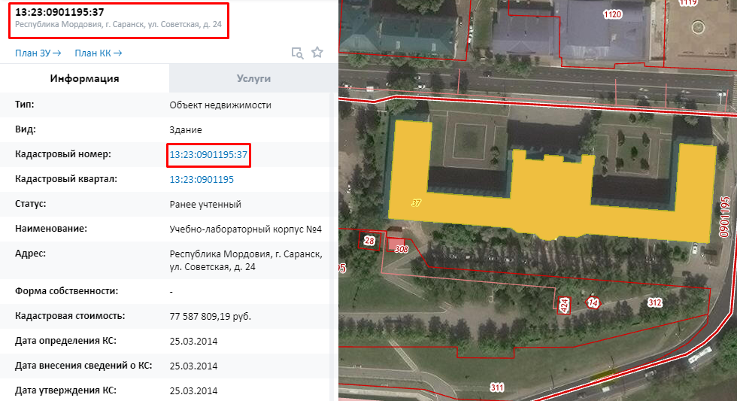
Рисунок 3 – Учебно-лабораторный корпус № 4 Национального исследовательского
Мордовского государственного университета им. Н. П. Огарёва
на Публичной кадастровой карте Росреестра [126]

Территория Российской Федерации делится на кадастровые округа. В свою очередь территория кадастрового округа делится на кадастровые районы. Каждому кадастровому округу присваивается уникальный учетный номер и наименование (например, кадастровый округ «Мордовский» имеет учетный номер 13) (рисунок 4).

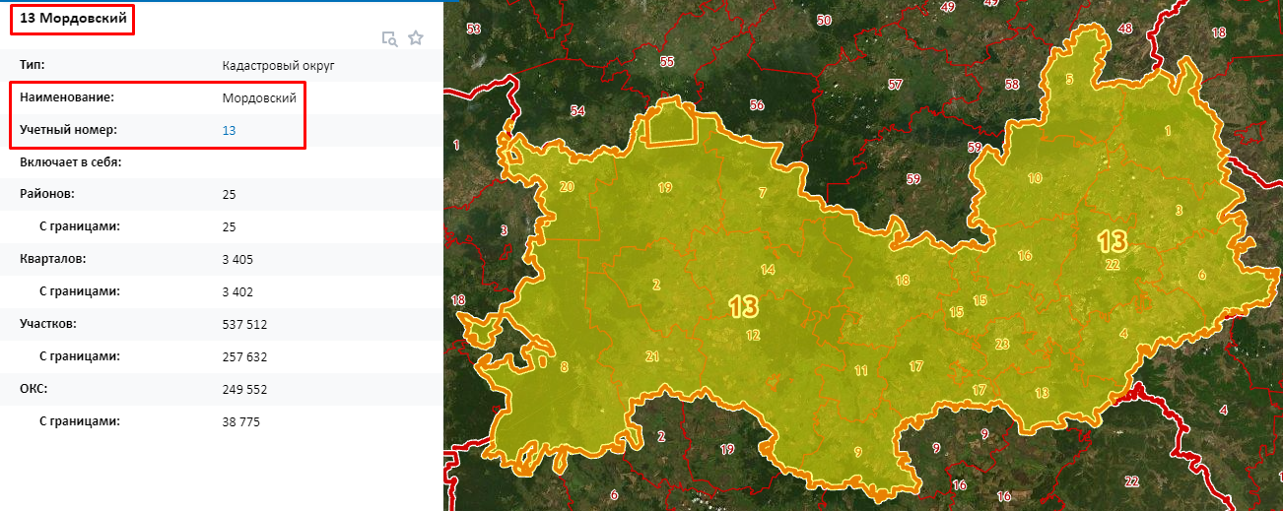
Рисунок 4 – Кадастровый округ «Мордовский»
на Публичной кадастровой карте Росреестра [126]

23 – обозначение кадастрового района – единица кадастрового деления территории Российской Федерации в составе кадастровых округов. В свою очередь территория кадастрового района делится на кадастровые кварталы. Учетный номер кадастрового района состоит из учетного номера кадастрового округа, разделителя в виде двоеточия и порядкового номера кадастрового района в кадастровом округе (например, кадастровый район «г. Саранск» имеет учетный номер 13:23) (рисунок 5).

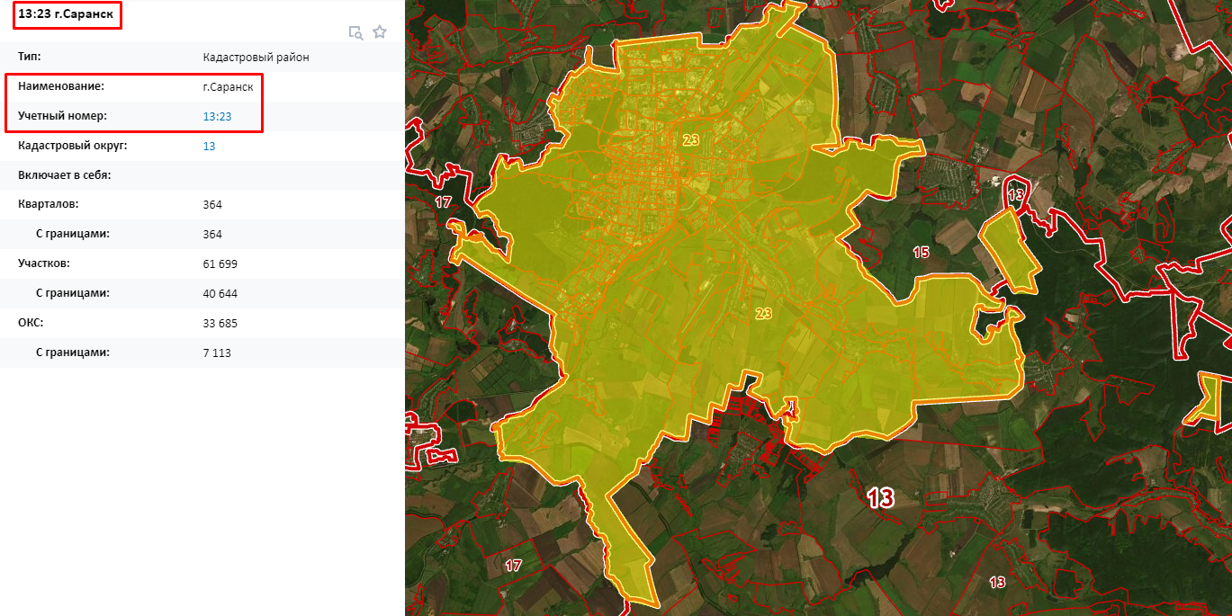
Рисунок 5 – Кадастровый район «г. Саранск»
на Публичной кадастровой карте Росреестра [126]

0901195 – обозначение кадастрового квартала – единицы кадастрового деления территории Российской Федерации в составе кадастровых районов. Каждому кадастровому кварталу присваивается уникальный учетный номер, который состоит из учетного номера кадастрового района, разделителя в виде двоеточия и порядкового номера кадастрового квартала в кадастровом районе (например, 13:23: 0901195) (рисунок 6).

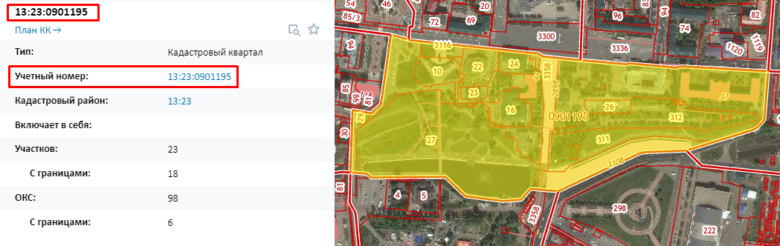
Рисунок 6 – Кадастровый квартал 13:23: 0901195
на Публичной кадастровой карте Росреестра [126]

37 – обозначение объекта недвижимости в пределах кадастрового квартала.
Максимальное количество знаков в учетных и порядковых номерах единиц кадастрового деления не ограничивается, используются только арабские цифры.
Другие особенности кадастрового деления территории Российской Федерации изложены в следующих нормативных правовых документах:
- приказ Министерства экономического развития Российской Федерации от 24.11.2015 г. № 877 (ред. от 16.11.2018 г.) «Об утверждении порядка кадастрового деления территории Российской Федерации, порядка присвоения объектам недвижимости кадастровых номеров, номеров регистрации, реестровых номеров границ» [101];
- приказ Федеральной службы государственной регистрации, кадастра и картографии от 28.12.2015 № П/675 «О кадастровом делении территории Российской Федерации на кадастровые округа, кадастровые районы и кадастровые кварталы» [57].
Помимо кадастровых номеров, в ЕГРН предусмотрены иные идентификаторы: номер регистрации прав на объект недвижимого имущества и реестровый номер границ (см. ст. 5 Федерального закона от 13.07.2015 г. № 218-ФЗ (ред. от 31.07.2020 г.) «О государственной регистрации недвижимости»).
3. Ошибки, содержащиеся в Едином государственном реестре недвижимости. ЕГРН как информационный ресурс выполняет ключевую роль в систематизации текстовой и графической информации об объектах недвижимости, зарегистрированных правах и ограничениях. Ресурс является важнейшим механизмом формирования налогооблагаемой базы, гарантом прав юридических и физических лиц на объекты недвижимого имущества. В этой связи любая недостоверная информация, содержащаяся в ЕГРН, влечет значительные последствия как для правообладателей имущества, так и для других лиц.
Анализ положений Федерального закона от 13.07.2015 г. № 218-ФЗ (ред. от 31.07.2020 г.) «О государственной регистрации недвижимости» и ряда научных публикаций [5, 26, 120 и др.], посвященных особенностям организации и наполнения информационной базы ЕГРН, показывает, что его сведения целесообразно характеризовать несколькими параметрами. Обобщая источники, выделим следующие их них:
- единство применяемых технологий для ведения ЕГРН;
- достоверность – свойство сведений наиболее реально описывать объект недвижимости, вещные права и др.;
- полнота – необходимый и достаточный перечень показателей, в полной мере описывающих объект недвижимости в целях осуществления с ним операций;
- актуальность – своевременность данных, описывающих объект, в том числе происходящих с объектом изменений;
- доступность – многообразие способов получения открытых данных об объектах недвижимости неограниченным кругом лиц;
- релевантность – объем сведений, являющийся достаточным для лица, запрашивающего информацию из ЕГРН;
- защищенность – обеспечение защиты сведений ЕГРН от несанкционированного доступа в целях просмотра, изменения или удаления.
Однако не всегда информация в ЕГРН соответствует идеальным значениям указанных параметров. Наиболее часто выявляются нарушения параметра достоверности, что обусловливает возникновение ошибок в сведениях ЕГРН. Причинами могут служить:
- ошибки органа регистрации прав;
- ненормативная точность результатов измерений местоположения объектов недвижимости;
- отсутствие поверок и недостаточная точность приборной базы при выполнении кадастровых работ;
- ошибочные действия кадастрового инженера и др.
Классификация ошибок, содержащихся в ЕГРН, приводится в Федеральном законе от 13.07.2015 г. № 218-ФЗ (ред. от 31.07.2020 г.) «О государственной регистрации недвижимости» [55]. В законе выделяются две группы ошибок:
- техническая ошибка – ошибка, допущенная органом регистрации прав при осуществлении процедур государственного кадастрового учета и государственной регистрации прав и послужившая основой для несоответствия сведений, содержащихся в ЕГРН, сведениям, содержащимся в документах, на основании которых вносились сведения в ЕГРН;
- реестровая ошибка – воспроизведенная в ЕГРН ошибка, содержащаяся в результате кадастровых работ, или иных документах, предоставленных в орган регистрации прав.
Анализ нормативно-правовой базы и результатов научных исследований [1, 8, 120 и др.] позволяет провести сравнительный анализ двух групп ошибок (таблица 10).

Таблица 10 – Сравнительная характеристика реестровой и технической ошибок

Компонент  сопоставления | Реестровая ошибка | Техническая ошибка
Природа (происхождение) | Ошибка, воспроизведенная в ЕГРН, которая содержалась в документах, предоставленных для регистрации объекта недвижимости | Опечатка, грамматическая или арифметическая ошибка
Основание исправления | Заявление заинтересованного лица; решение органа регистрации прав; решение суда; межведомственное информационное взаимодействие | Заявление заинтересованного лица; решение органа регистрации прав; решение суда; межведомственное информационное взаимодействие
Лицо, по вине которого произошла ошибка | Кадастровый инженер, органы власти | Сотрудник органа регистрации прав
Срок исправления | 5 рабочих дней с момента получения документов, содержащих сведения для исправления ошибки | 3 рабочих дня с момента, когда была обнаружена ошибка

Отметим, что Федеральный закон от 13.07.2015 г. № 218-ФЗ (ред. от 31.07.2020 г.) «О государственной регистрации недвижимости» представляет весьма обобщенный характер классификационных групп ошибок. В научных публикациях предложены другие варианты, детализирующие законодательные нормы (таблица 11).

Таблица 11 – Подходы к классификации ошибок, содержащихся в ЕГРН

Основание  классификации | Классификационные группы | Автор
По причине возникновения | ошибки конвертации | М. П. Дорош [26]
 | ошибки оператора
 | алгоритмические ошибки
 | ошибки при расширении функциональности систем
 | нормативно-правовые ошибки
 | ошибки несоответствия сведений об объекте недвижимости в Едином государственном реестре прав и Государственном кадастре недвижимости
По способу устранения | организационные
 | программные
 | правовые
По времени совершения | вновь совершенные
 | ранее совершенные
По источнику ошибки | ошибки из-за подложных документов | П. С. Батин [8]
 | ошибки по вине кадастрового инженера
 | ошибки в документах, которые издают органы государственной власти, местного самоуправления и др.
По типу данных, в которых содержится ошибка | ошибки графических баз данных
 | ошибки семантических баз данных
По характеру | ошибки технического характера | Е. А. Мотлохова [51]
 | ошибки правового характера
По последствиям исправления | причинение вреда или нарушение прав лиц, полагающихся на сведения Государственного кадастра недвижимости (в настоящее время – ЕГРН) | А. Г. Овчинникова [120]
 | отсутствие вреда или нарушения прав лиц, полагающихся на сведения Государственного кадастра недвижимости (в настоящее время – ЕГРН)

Как показывает практика кадастровых работ, одними из самых распространенных ошибок являются наложение границ земельных участков (рисунок 7), разрыв или нестыковка границ земельного участка (чересполосица), разворот границ, топологические ошибки отображения контура (незамкнутость, самопересечение, «недолет» или «перелет», повторяющиеся точки и др.), «отлет» земельного участка [32] и др.

Рисунок 7 – Примеры наложений границ земельных участков

Краткий вывод по итогам лекционного занятия. Наличие достоверной и полной информации об объекте недвижимости в ЕГРН является важнейшим условием гарантии вещных прав их законных обладателей, основой для формирования налогооблагаемой базы территориальных образований. Качество данных ЕГРН, с одной стороны, определяет эффективность принятия стратегических управленческих решений по оптимизации регионального землеустройства, градостроительного зонирования и системы природопользования, с другой стороны, выступает катализатором инвестиционной привлекательности субъекта Российской Федерации и его административно-территориальных единиц.
Функционирование ЕГРН как важнейшего информационного ресурса основано на многоуровневой системе законодательных актов, основным из которых является Федеральный закон от 13.07.2015 г. № 218-ФЗ (ред. от 31.07.2020 г.) «О государственной регистрации недвижимости». В законе определяются структура, состав сведений об объектах недвижимости, принципы ведения, внесения информации в ЕГРН и другие аспекты нормативного правового регулирования.
В силу факторов разной природы ЕГРН может содержать недостоверные сведения об объектах недвижимости. Ошибки, содержащиеся в нем, делятся на две большие группы: технические и реестровые. Модели классификации реестровых ошибок исходят из источника ошибки, типа данных, в которых содержится ошибка, и последствий их исправления. Наиболее часто встречающимися реестровыми ошибками являются наложение земельного участка, чересполосица (несостыковка), ошибка в топологии контура («висячие узлы», самопересечение и др.).

2.3. Конспект лекции «Государственный кадастровый учет и государственная регистрация прав на объекты недвижимого имущества»

Структура лекции
1. Государственный кадастровый учет и государственная регистрация прав на объекты недвижимого имущества: основные понятия и основания проведения процедур.
2. Осуществление государственного кадастрового учета и государственной регистрации прав на объекты недвижимости.
3. Результаты государственного кадастрового учета в регионах Приволжского федерального округа (по итогам 2019 г.).

1. Государственный кадастровый учет и государственная регистрация прав на объекты недвижимого имущества: основные понятия и основания проведения процедур. Понятия государственного кадастрового учета и государственной регистрации прав на объекты недвижимого имущества регулируются Федеральным законом от 13.07.2015 г. № 218-ФЗ (ред. от 31.07.2020 г.) «О государственной регистрации недвижимости» [55].
Согласно указанному закону государственный кадастровый учет недвижимого имущества – «внесение в ЕГРН сведений о земельных участках, зданиях, сооружениях, помещениях, машино-местах, об объектах незавершенного строительства, о единых недвижимых комплексах, а в случаях, установленных федеральным законодательством, и об иных объектах, которые прочно связаны с землей, то есть перемещение которых без несоразмерного ущерба их назначению невозможно, которые подтверждают существование такого объекта недвижимости с характеристиками, позволяющими определить его в качестве индивидуально-определенной вещи, или подтверждают прекращение его существования, а также иных сведений об объектах недвижимости». Положения федерального законодательства в области кадастра недвижимости не применяются к государственному учету воздушных и морских судов, судов внутреннего плавания, участков недр.
Государственная регистрация прав на недвижимое имущество – «юридический акт признания и подтверждения возникновения, изменения, перехода, прекращения права определенного лица на недвижимое имущество или ограничения такого права и обременения недвижимого имущества. Положения федерального законодательства в области кадастра недвижимости не применяются к государственной регистрации прав на воздушные и морские суда, суда внутреннего плавания, участки недр».
В статье 14 Федерального закона от 13.07.2015 г. № 218-ФЗ (ред. от 31.07.2020 г.) «О государственной регистрации недвижимости» определены документы-основания проведения данных процедур. Ими являются:
- акты органов государственной власти или органов местного самоуправления, устанавливающие наличие, возникновение, переход, прекращение права или ограничение права и обременение объекта недвижимости;
- договоры и другие сделки в отношении недвижимого имущества;
- акты (свидетельства) о приватизации жилых помещений;
- свидетельства о праве на наследство;
- вступившие в законную силу судебные акты;
- акты (свидетельства) о правах на недвижимое имущество, выданные уполномоченными органами государственной власти;
- результаты кадастровых работ, утвержденная карта-план территории, подготовленная в результате выполнения комплексных кадастровых работ, и др.
2. Осуществление государственного кадастрового учета и государственной регистрации прав на объекты недвижимости. Согласно положениям ст. 14 Федерального закона от 13.07.2015 г. № 218-ФЗ (ред. от 31.07.2020 г.) «О государственной регистрации недвижимости» учетно-регистрационные действия могут проходить в соответствии с одним из трех регламентов (механизмов):
- одновременное осуществление государственного кадастрового учета и государственной регистрации прав;
- государственная регистрация прав без одновременного государственного кадастрового учета (при условии наличия в ЕГРН сведений об объекте недвижимости);
- государственный кадастровый учет без одновременной государственной регистрации прав.
Реализация первого регламента возможна в связи с:
- созданием объекта недвижимости, за исключением некоторых случаев;
- образованием объекта недвижимости, за исключением некоторых случаев;
- прекращением существования объекта недвижимости, права на который зарегистрированы в ЕГРН (например, при сносе здания или сооружения);
- образованием или прекращением существования части объекта недвижимости, на которую распространяются ограничения прав и обременения соответствующего объекта недвижимости, за исключением некоторых случаев.
Второй регламент реализуется, например, в связи с переходом права на объект недвижимости; ограничением прав на объект недвижимости и обременением объекта недвижимости или их прекращением; подтверждением прав на объект недвижимости, возникших до дня вступления в силу Федерального закона от 21.07.1997 г. № 122-ФЗ «О государственной регистрации прав на недвижимое имущество и сделок с ним» (в настоящее время утратил силу); возникновением права на созданный объект недвижимости в случае, если создается объект недвижимости на основании разрешения на ввод объекта капитального строительства в эксплуатацию, и др.
Государственный кадастровый учет осуществляется без одновременной государственной регистрации в связи с изменением основных характеристик объекта недвижимости; в связи с прекращением существования объекта недвижимости, права на который не зарегистрированы в ЕГРН; в связи с созданием объекта недвижимости на основании разрешения на ввод объекта капитального строительства в эксплуатацию и др.
Полный перечень причин прохождения процедур государственного кадастрового учета и государственной регистрация прав приведен в ст. 14 Федерального закона от 13.07.2015 г. № 218-ФЗ (ред. от 31.07.2020 г.) «О государственной регистрации недвижимости».
Порядок осуществления государственного кадастрового учета и (или) государственной регистрации прав включают следующие этапы:
- прием заявления и прилагаемых к нему документов (в том числе возврат таких документов, при необходимости);
- проведение правовой экспертизы документов на предмет наличия или отсутствия оснований для приостановления или отказа в проведении процедур;
- внесение в ЕГРН сведений, необходимых для осуществления государственного кадастрового учета и (или) государственной регистрации прав, либо уведомление о приостановлении, отказе или прекращении учетно-регистрационных действий;
- выдача документов.
3. Результаты государственного кадастрового учета в регионах Приволжского федерального округа (по итогам 2019 г.). Процедура государственного кадастрового учета является ключевым звеном управления системой землепользования на всех иерархических уровнях организации государства и общества. В основе принятия управленческих решений по территориальному планированию, градостроительному зонированию, оптимизации системы благоустройства, совершенствованию налоговой политики лежат кадастровые сведения об объектах недвижимости.
Проведем в рамках лекционного занятия анализ формирования сведений ЕГРН в результате проведения процедур государственного кадастрового учета в разрезе регионов Приволжского федерального округа.
Необходимость анализа эффективности проведения процедур учета и регистрации в регионах страны обусловлена в первую очередь тем, что значительная часть сведений о земельных участках по всей территории Российской Федерации внесена в кадастр недвижимости декларативно (по данным из исходных правоустанавливающих документов без установления границ на местности). По данным Публичной кадастровой карты Росреестра [126], в Российской Федерации в ЕГРН внесены сведения о 60,6 млн земельных участков, а границы в соответствии с требованиями современного законодательства установлены только у 16,9 млн (28 %). Аналогичная ситуация складывается и по отношению к объектам капитального строительства: из 45 млн единиц границы установлены всего у 8 млн (19 %). Данная проблема имеет высокую актуальность как в Республике Мордовия, так и в других регионах Приволжского федерального округа (рисунок 8).
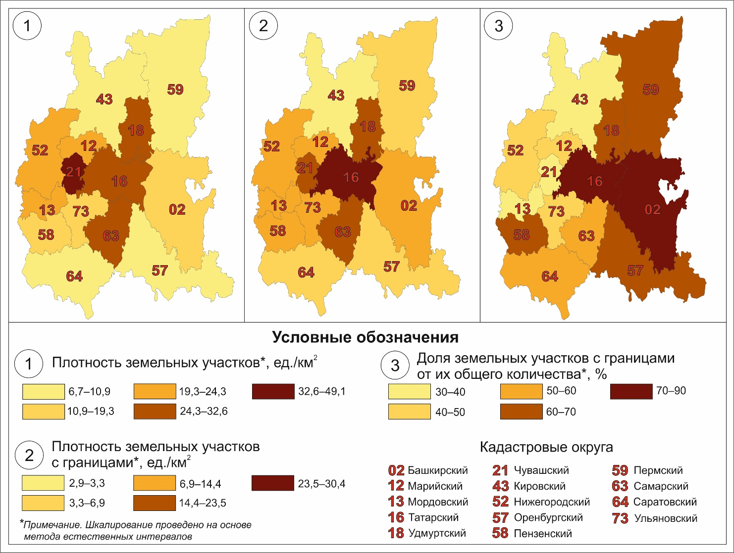
Рисунок 8 – Результаты реализации процедур учета и регистрации
земельных участков в регионах Приволжского федерального округа

В результате статистического анализа результатов учетно-регистрационных действий с земельными участками составлен рейтинг регионов. По показателю плотности земельных участков, для которых в ЕГРН внесены сведения о поворотных точках границ, аутсайдерами являются кадастровые округа «Кировский» (3 ед./км²), «Оренбургский» (5 ед./км²), «Саратовский» (6 ед./км²) и «Пермский» (6 ед./км²). Лидером выступают кадастровый округ «Татарский» (30 ед./км²). Во многом аналогичная ситуация проявляется при анализе плотности всех земельных участков: наименьшие значения характерны для кадастровых округов «Саратовский» (10 ед./км²), «Оренбургский» (8 ед./км²), «Пермский» (9 ед./км²) и «Кировский» (6 ед./км²). Лидером является кадастровый округ «Чувашский» (49 ед./км²).
Республика Мордовия занимает позиции в середине рейтинга: 6-е место по плотности всех земельных участков (20 ед./км²), 8-е место по плотности земельных участков с установленными границами в ЕГРН (9 ед./км²). Доля земельных участков с границами, установленными в соответствии с требованиями законодательства, составляет чуть более 40 %. Это означает, что более половины земельных участков в регионе нуждается в определении координат поворотных точек в ЕГРН.
Результаты исследований [2, 48 и др.] показывают, что наибольшую потребность в уточнении границ земельных участков в ближайшей перспективе будут иметь кадастровые районы «г. Саранск», «г. Рузаевка», «г. Ковылкино», «Лямбирский», «Ромодановский». Данное заключение следует из двух основных тенденций. С одной стороны, эти кадастровые районы имеют наибольшие региональные показатели количества земельных участков без границ на единицу площади. В то же время данные территории (кроме «г. Ковылкино») имеют высокие показатели доли земельных участков с установленными границами от их общего количества в кадастровом округе «Мордовский», что свидетельствует о востребованности данной процедуры в прошлые годы.
В ряде научных публикаций исследователями анализируются имеющиеся региональные тенденции развития кадастровых работ, обеспечивающих формирование сведений об объектах недвижимости в ЕГРН (например, в [2, 31, 48]). В значительной степени тенденции исходят из особенностей хозяйственного освоения (в первую очередь селитебного) и пространственной структуры хозяйственного опорного каркаса. В качестве ключевых факторов развития современной ситуации выступают особенности территориальной организации природно-социально-производственных систем: близость к крупнейшим населенным пунктам – городам республиканского значения, а также качество почвенных ресурсов, процент залесенности и исторически сложившиеся особенности хозяйственного освоения. Зоны наибольшей хозяйственной активности характеризуются концентрацией крупных населенных пунктов, высокой плотностью населения и интенсивным сельскохозяйственным освоением, а следовательно, высокой плотностью землепользований, потенциальными рисками земельно-имущественных конфликтов между субъектами прав. Эти факторы во многом определяют современные тенденции проведения кадастровых работ по уточнению границ объектов недвижимости.
В разрезе субъектов Приволжского федерального округа аутсайдерами рейтинга регионов по плотности земельных участков с границами в ЕГРН и без них выступают «Кировский», «Оренбургский» «Саратовский» и «Пермский» кадастровые округа. Среди причин, обусловливающих данные показатели, важными являются достаточно большая площадь регионов, а также особенности сложившейся системы землепользования и хозяйственного освоения.
Анализ доли земельных участков с установленными границами по отношению к общему количеству земельных участков показывает несколько другую ситуацию. Лидерами рейтинга являются кадастровые округа «Татарский» (90 % всех земельных участков имеют границу в ЕГРН) и «Башкирский» (90 %). Этому способствует высокий спрос населения на процедуры учета и регистрации недвижимости, поскольку данные регионы являются важнейшими экономическими центрами в Приволжском федеральном округе, что обеспечивает спрос на однозначный характер границ земельных участков в ЕГРН. Республика Мордовия по данному показателю находится в нижней части рейтинга, занимая 13-е место (40 %). Среди основных факторов такой ситуации выделим следующие: низкая покупательная способность населения; сложная демографическая ситуация и отток экономически активного населения в крупные города Российской Федерации; концентрация населения в крупных населенных пунктах внутри региона и низкая востребованность земельных участков в периферийных районах; старение населения, проживающего в небольших населенных пунктах и др.
В отношении объектов капитального строительства Республика Мордовия занимает позиции в середине рейтинга: 6-е место по плотности их размещения (9 ед./км²), 8-е – по плотности размещения объектов, для которых в ЕГРН внесены сведения о поворотных точках границ (1 ед./км²), 8-е – по доле объектов с установленными границами по отношению к их общему количеству (14 %) (рисунок 9).
Таким образом, можно предположить, что в ближайшие годы (а возможно, десятилетия) значительную потребность в учетно-регистрационных процедурах будут иметь больше половины кадастровых округов Приволжского федерального округа, в том числе кадастровый округ «Мордовский». В сравнении с другими субъектами для Республики Мордовия наиболее остро стоит вопрос в отношении процедуры уточнения местоположения границ и площади земельных участков по сравнению с аналогичными действиями в отношении объектов капитального строительства.
В Республике Мордовия по состоянию на начало 2020 г. количество объектов недвижимости, содержащихся в ЕГРН, составляло 982 821, из них 442 156 земельных участков (ЗУ), 540 665 объектов капитального строительства (ОКС) (таблица 12).

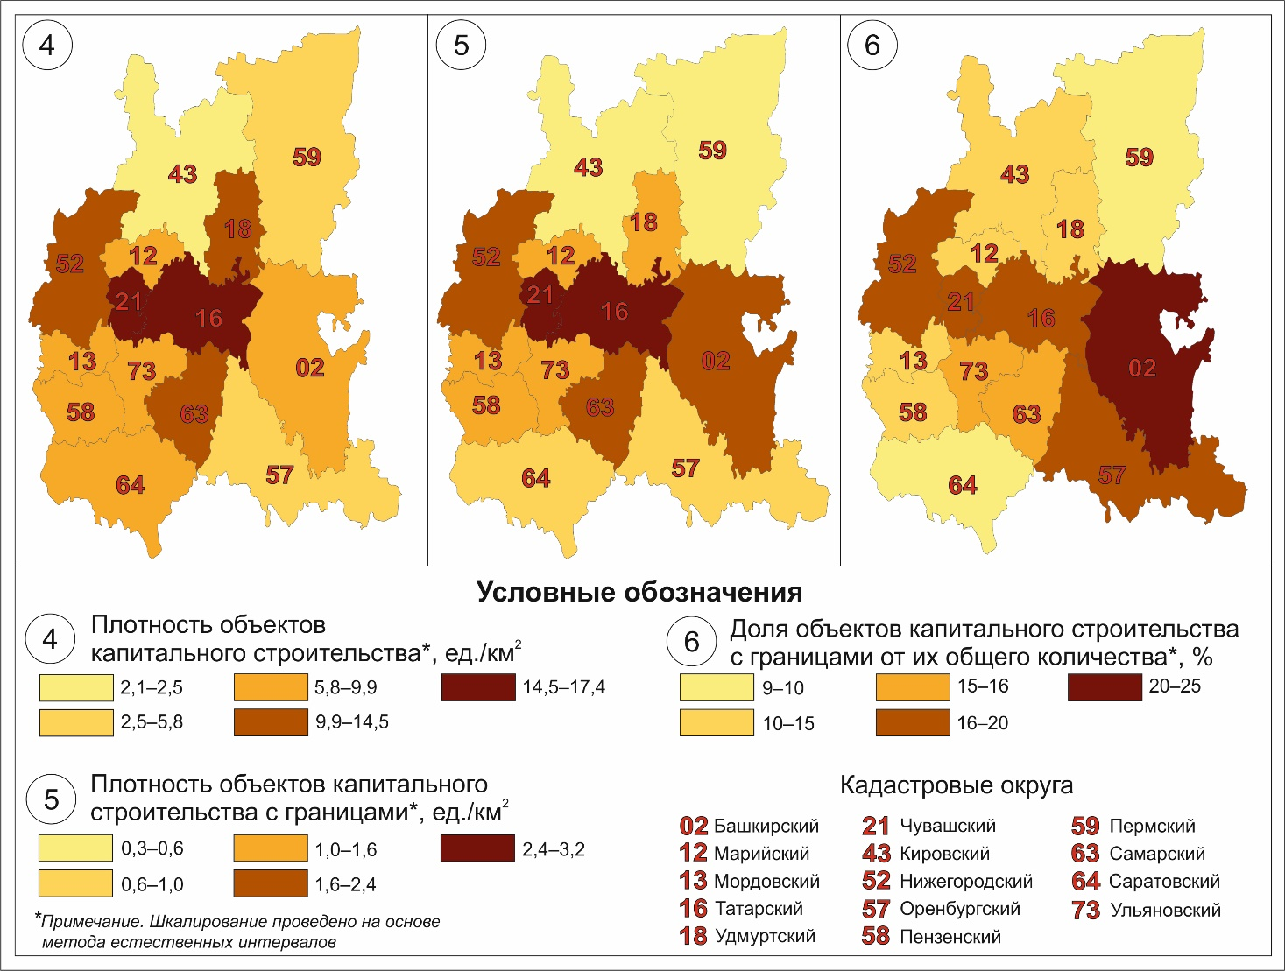
Рисунок 9 – Результаты процедур учета и регистрации объектов капитального строительства в регионах Приволжского федерального округа

Таблица 12 – Количество объектов недвижимости, содержащихся в ЕГРН

Отчетный период | Вид объекта | Всего объектов,  внесенных в ЕГРН | Поставлены  на учет | Внесены как ранее учтенные
По состоянию на 01.01.2017 г. | ЗУ | 454 319 | 70 896 | 383 423
 | ОКС | 521 864 | 43 414 | 478 450
 | Итого | 976 183 | 114 310 | 861 873
По состоянию на 01.01.2018 г. | ЗУ | 454 132 | 77 311 | 376 821
 | ОКС | 529 734 | 51 333 | 478 401
 | Итого | 983 866 | 128 644 | 855 222
По состоянию на 01.01.2019 г. | ЗУ | 441 579 | 82 403 | 359 176
 | ОКС | 535 656 | 58 466 | 477 190
 | Итого | 977 235 | 140 869 | 836 366
По состоянию на 01.01.2020 г. | ЗУ | 442 156 | 88 930 | 353 226
 | ОКС | 540 665 | 59 666 | 440 512
 | Итого | 982 821 | 148 596 | 793 738
Изменение количества объектов недвижимости в ЕГРН по итогам 2019 г. |  | 5 586 | 7 727 | –42 628

В течение 2019 г. количество объектов в ЕГРН увеличилось на 5 586 (в том числе количество земельных участков – на 577, количество объектов капитального строительства – на 5 009). В разрезе субъектов Приволжского федерального округа у Республики Мордовия достаточно низкие показатели. В Чувашской Республике за аналогичный период количество объектов в ЕГРН увеличилось на 13 310 (количество земельных участков – на 1 740, количество объектов капитального строительства – на 11 570), а в Пензенской области – на 21 003 (8 130 и 12 873 соответственно).
Несмотря на невысокие статистические показатели, отмечаемые в Республике Мордовия по сравнению с другими субъектами Приволжского федерального округа, в последние годы в регионе наблюдается положительная динамика по постановке на государственный кадастровый учет объектов недвижимости (рисунок 10).

Рисунок 10 – Динамика изменения количества сведений
об объектах недвижимости в ЕГРН

В 2019 г. по Республике Мордовия было совершено 23 876 учетных действий при осуществлении государственного кадастрового учета (таблица 13). Рассматривая показатели предыдущих лет, следует отметить, что доля решений об отказе и о приостановлении осуществления государственного кадастрового учета за последние 3 года значительно снизилась. Одни из основных факторов – повышение качества предоставления кадастровых услуг и совершенствование взаимодействия органа регистрации прав и исполнителей кадастровых работ.

Таблица 13 – Показатели по осуществлению учетных действий

Наименование показателя |  | Значение показателя
 |  | 2015 г. | 2016 г. | 2017 г. | 2018 г. | 2019 г.
Учетные действия по заявлениям: |  | 71 200 | 74 330 | 40 173 | 38 639 | 23 876
осуществление кадастрового учета | значение | 45 407 | 54 188 | 32 922 | 35 810 | 21 852
 | процент | 63,8 | 72,9 | 82,0 | 92,7 | 91,5
приостановление кадастрового учета | значение | 13 950 | 12 737 | 4 841 | 2314 | 1 608
 | процент | 19,6 | 17,1 | 12,1 | 5 | 6,73
отказ в осуществлении кадастрового учета | значение | 11 843 | 7 405 | 2 410 | 515 | 416
 | процент | 16,6 | 10,0 | 6,0 | 1 | 1,74

Краткий вывод по итогам лекционного занятия. Процедуры государственного кадастрового учета и государственной регистрации прав на объекты недвижимости являются ключевыми механизмами наполнения, актуализации и исправления баз данных ЕГРН, важнейшим звеном управления системой землепользования на всех иерархических уровнях организации государства и общества. Современным законодательством в ряде случаев предусмотрена совместная (одновременная) процедура прохождения учетно-регистрационных действий, что призвано минимизировать временные затраты на реализацию всего цикла работ по регистрации физическими и юридическими лицами прав на недвижимое имущество.
Анализ результатов проведения государственного кадастрового учета в Приволжском федеральном округе позволяет сформулировать следующие выводы.
- Во-первых, в разрезе регионов Приволжского федерального округа по основным параметрам кадастрового учета Республика Мордовия занимает позиции в середине рейтинга. Внутри региона в разрезе кадастровых районов ситуация крайне неоднородна. Наряду с позиционным фактором (близость к крупным населенным пунктам), важное значение имеют исторически сложившиеся особенности хозяйственного освоения и землепользования, основанные на многообразии факторов ландшафтно-экологического генезиса.
- Во-вторых, наиболее низкие показатели отмечаются по параметру «Доля земельных участков с установленными границами от их общего количества». Этому способствует ряд факторов, в первую очередь социально-демографического и социально-экономического характера.
- В-третьих, по итогам 2019 г. отмечаются положительные тенденции, связанные с уменьшением количества приостановлений в осуществлении процедуры кадастрового учета и с увеличением общего количества сведений об объектах недвижимости в ЕГРН. Такие показатели свидетельствуют, с одной стороны, о повышении качества услуг, предоставляемых кадастровыми инженерами, с другой – о совершенствовании взаимодействия в вопросах подготовки результатов кадастровых работ между исполнителями и органом регистрации прав.

РАЗДЕЛ 3. ОСНОВНЫЕ ПОЛОЖЕНИЯ И ПРИНЦИПЫ ПРОСТРАНСТВЕННОГО ОТОБРАЖЕНИЯ ОБЪЕКТОВ В КАДАСТРЕ НЕДВИЖИМОСТИ

3.1. Конспект лекции «Геодезическая и картографическая основы Единого государственного реестра недвижимости. Системы координат и геодезические сети»

Структура лекции
1. Геодезическая основа Единого государственного реестра недвижимости.
2. Картографическая основа Единого государственного реестра недвижимости.

1. Геодезическая основа Единого государственного реестра недвижимости. Понятие геодезической и картографической основы ЕГРН вводится статьей 6 Федерального закона от 13.07.2015 г. № 218-ФЗ (ред. от 31.07.2020 г.) «О государственной регистрации недвижимости» [55]. Согласно федеральному законодательству:
- геодезическая основа ЕГРН – «государственные геодезические сети, а также геодезические сети специального назначения, создаваемые в соответствии с законодательством о геодезии и картографии (опорные межевые сети)»;
- картографическая основа ЕГРН – «единая электронная картографическая основа, создаваемая в соответствии с законодательством о геодезии и картографии».
Сначала разберем основные понятия, связанные с геодезической основой ЕГРН. В ст. 3 Федерального закона от 30.12.2015 г. № 431-ФЗ (ред. от 03.08.2018 г.) «О геодезии, картографии и пространственных данных и о внесении изменений в отдельные законодательные акты Российской Федерации» [54] приводится определение термина «геодезическая сеть» – это «совокупность геодезических пунктов, используемых в целях установления и (или) распространения систем координат». Под геодезическим пунктом в законе понимается «инженерная конструкция, закрепляющая точку земной поверхности с определенными координатами», под системой координат – «установленные правила соотнесения цифровых значений координат и точек пространства».
Геодезические сети классифицируются на государственные геодезические сети и геодезические сети специального назначения (опорные межевые сети).
Государственная геодезическая сеть – совокупность геодезических пунктов, используемых в целях установления и распространения государственной системы координат, используемой при осуществлении геодезических и картографических работ, а также для создания опорных межевых сетей. В структуру государственной геодезической сети входят фундаментальная астрономо-геодезическая сеть, высокоточная геодезическая сеть, спутниковая геодезическая сеть 1-го класса, а также ранее созданные геодезические сети (астрономо-геодезическая сеть 1-го и 2-го классов, геодезическая сеть сгущения 3-го и 4-го классов).
Основными нормативными правовыми актами, регулирующими вопросы создания и функционирования государственной геодезической сети, кроме федерального законодательства в области геодезии и картографии, являются следующие документы:
- распоряжение Правительства Российской Федерации от 03.11.2016 г. № 2347-р «Об утверждении норм плотности размещения на территории Российской Федерации геодезических пунктов государственной геодезической сети, нивелирных пунктов государственной нивелирной сети и гравиметрических пунктов государственной гравиметрической сети» [95];
- приказ Министерства экономического развития Российской Федерации от 29.03.2017 г. № 138 «Об установлении структуры государственной геодезической сети и требований к созданию государственной геодезической сети, включая требования к геодезическим пунктам» [83].
Второй из приведенных документов определяет, что государственная геодезическая сеть создается для решения следующих задач:
- «геодезическое обеспечение картографирования территории Российской Федерации, градостроительной, навигационной и кадастровой деятельности, землеустройства, недропользования;
- изучение параметров фигуры и гравитационного поля Земли и их изменений во времени;
- изучение геодинамических явлений;
- обеспечение единства измерений при высокоточных геодезических работах;
- задач, связанных с нуждами обороны страны;
- иных фундаментальных научных, экономических и технических задач геодезии, картографии, геофизики, геодинамики и космонавтики».
Государственная система координат – система координат, устанавливаемая и распространяемая с использованием государственной геодезической сети для обеспечения геодезических и картографических работ – геодезическая система координат 2011 г. (ГСК-2011). Для целей геодезического обеспечения орбитальных полетов, решения навигационных задач и выполнения геодезических и картографических работ в интересах обороны страны применяется другая государственная система координат – общеземная геоцентрическая система координат «Параметры Земли 1990 г.» (ПЗ-90.11), устанавливаемая и распространяемая с использованием космической геодезической сети и государственной геодезической сети.
Основными документами, определяющими нормативные правовые основы использования государственных систем координат, в настоящее время являются:
- Постановление Правительства Российской Федерации от 28.07.2000 г. № 568 (ред. от 28.12.2012 г.) «Об установлении единых государственных систем координат» [78];
- Постановление Правительства Российской Федерации от 24.11.2016 г. № 1240 «Об установлении государственных систем координат, государственной системы высот и государственной гравиметрической системы» [77];
- приказ Министерства экономического развития Российской Федерации от 17.03.2016 г. № 142 «Об установлении случаев использования единой государственной системы координат для ведения Единого государственного реестра недвижимости» [82].
Опорная межевая сеть – геодезическая сеть специального назначения, предназначенная для обеспечения выполнения геодезических работ при осуществлении градостроительной и кадастровой деятельности, землеустройства, недропользования и иной деятельности.
Основными ведомственными законодательными актами, определяющими правовой режим опорных межевых сетей, являются:
- приказ Министерства экономического развития Российской Федерации от 28.07.2017 г. № 383 «Об утверждении Порядка установления местных систем координат» [103];
- приказ Министерства экономического развития Российской Федерации от 29.03.2017 г. № 139 «Об установлении требований к содержанию технического проекта геодезической сети специального назначения, порядка утверждения технического проекта геодезической сети специального назначения, включая основания для отказа в его утверждении, требований к форме и составу отчета о создании геодезической сети специального назначения и каталога координат пунктов геодезической сети специального назначения, порядка передачи отчета о создании геодезической сети специального назначения и каталога координат пунктов указанной сети в федеральный фонд пространственных данных» [84];
- приказ Федеральной службы земельного кадастра России от 15.04.2002 г. № П/261 «Об утверждении „Основных положений об опорной межевой сетиˮ» [87].
Опорная межевая сеть (ОМС) подразделяется на два класса: ОМС-1 и ОМС-2. Точность их построения характеризуется средними квадратическими ошибками взаимного положения смежных пунктов соответственно не более 0,05 и 0,10 м. ОМС-1 создается, как правило, в городах для решения задач по установлению (восстановлению) границ городской территории, а также границ земельных участков как объектов недвижимости, находящихся в собственности (пользовании) граждан или юридических лиц. ОМС-2 создается в черте других поселений для решения вышеуказанных задач, на землях сельскохозяйственного назначения и других землях для геодезического обеспечения межевания земельных участков, мониторинга и инвентаризации земель, создания базовых межевых карт (планов) и др.
На рисунке 11 показано расположение пунктов опорной межевой сети в центральной части города Саранска.

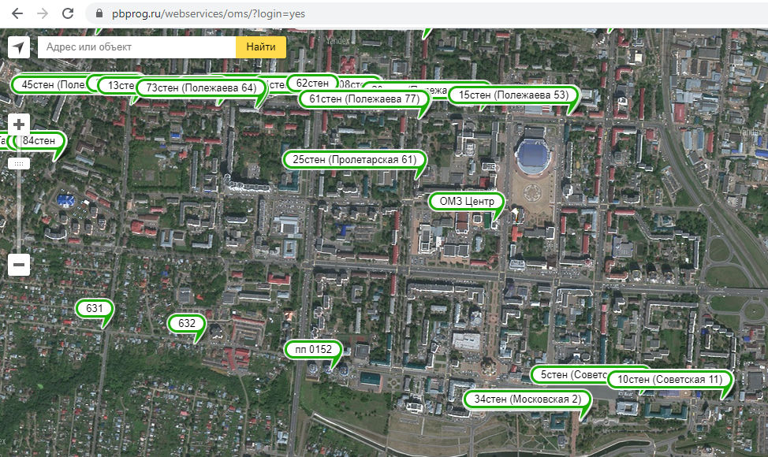
Рисунок 11 – Пункты опорной межевой сети на сервисе «Каталог геоточек»
портала «Программный центр. Помощь образованию» [125]

Местная система координат – система координат, устанавливаемая для целей обеспечения проведения геодезических и картографических работ при осуществлении градостроительной и кадастровой деятельности, землеустройства, недропользования, иной деятельности, в том числе при установлении, изменении и уточнении прохождения Государственной границы Российской Федерации (включая ее делимитацию, демаркацию), при установлении, изменении границ между субъектами Российской Федерации, границ муниципальных образований. Устанавливается в пределах территории субъекта Российской Федерации.
Основной документ, регулирующий правовую основу местной системы координат, – приказ Министерства экономического развития Российской Федерации от 28.07.2017 г. № 383 «Об утверждении Порядка установления местных систем координат» [103].
Для ведения ЕГРН используются местные системы координат с определенными для них параметрами перехода к государственной системе координат. При описании в ЕГРН прохождения Государственной границы Российской Федерации применяется единая государственная система координат.
Обращаем внимание, что законодательство в сфере геодезии, в частности геодезического обеспечения ЕГРН, является одним из наиболее динамичных на современном этапе развития кадастра недвижимости. Так, в 2021 г. изменяется законодательство в области установления и использования местных систем координат, ряд документов утрачивает силу. Для повышения эффективности образовательного процесса, самостоятельной работы рекомендуем обучающимся при подготовке к занятиям пользоваться информационно-справочными системами «КонсультантПлюс», «Гарант» или их аналогами.
2. Картографическая основа Единого государственного реестра недвижимости. Не менее важной правовой категорией в кадастре недвижимости является картографическая основа ЕГРН.
В качестве картографической основы ЕГРН Федеральным законом от 13.07.2015 г. № 218-ФЗ (ред. от 31.07.2020 г.) «О государственной регистрации недвижимости» и Федеральным законом от 30.12.2015 г. № 431-ФЗ (ред. от 03.08.2018 г.) «О геодезии, картографии и пространственных данных и о внесении изменений в отдельные законодательные акты Российской Федерации» позиционируется единая электронная картографическая основа (ЕЭКО) – систематизированная совокупность пространственных данных о территории Российской Федерации, предназначенная для обеспечения органов государственной власти, органов местного самоуправления, физических и юридических лиц пространственными данными.
В состав единой электронной картографической основы входит информация о следующих объектах:
- рельеф местности с точностью, соответствующей масштабу мельче 1:50 000;
- гидрография и гидротехнические сооружения;
- растительный покров и грунты (древесная, кустарниковая, травянистая растительность, пашни, болота, прочие земли (пески, каменистые россыпи, нарушенные земли и тому подобное));
- населенные пункты;
- промышленные, сельскохозяйственные и социально-культурные объекты;
- дорожная сеть и дорожные сооружения;
- Государственная граница Российской Федерации;
- границы между субъектами Российской Федерации;
- наименования географических объектов.
Кроме указанных федеральных законов, важные положения создания ЕЭКО, ее обновления, сведения о масштабном ряде регламентируют следующие документы:
- Постановление Правительства Российской Федерации от 03.11.2016 г. № 1131 (ред. от 19.06.2019 г.) «Об утверждении Правил создания и обновления единой электронной картографической основы» [105];
- приказ Министерства экономического развития Российской Федерации от 27.12.2016 г. № 853 «Об установлении требований к составу сведений единой электронной картографической основы и требований к периодичности их обновления» [85];
- приказ Министерства экономического развития Российской Федерации от 23.01.2017 г. № 13 «Об утверждении требований к техническим и программным средствам государственной информационной системы ведения единой электронной картографической основы» [111].
С учетом ЕЭКО проектируются кадастровые карты, которые делятся на два вида: публичные и дежурные.
Публичная кадастровая карта – кадастровая карта, предназначенная для использования неограниченным кругом лиц. Публичная кадастровая карта Росреестра доступна пользователям на сайте https://pkk.rosreestr.ru (рисунок 12).
Дежурная кадастровая карта – кадастровая карта, предназначенная исключительно для использования органом регистрации прав при ведении ЕГРН.
Состав сведений, отображаемых на кадастровых картах, регламентируется приказом Министерства экономического развития Российской Федерации от 17.03.2016 г. № 145 (ред. от 13.09.2019 г.) «Об утверждении состава сведений, содержащихся в кадастровых картах» [107].
К таким сведениям относятся:
- границы и номера кадастрового деления, кадастровые номера, кадастровая стоимость земельных участков, зданий, сооружений, объектов незавершенного строительства, единых недвижимых комплексов;
- Государственная граница Российской Федерации;
- границы муниципальных образований, населенных пунктов;

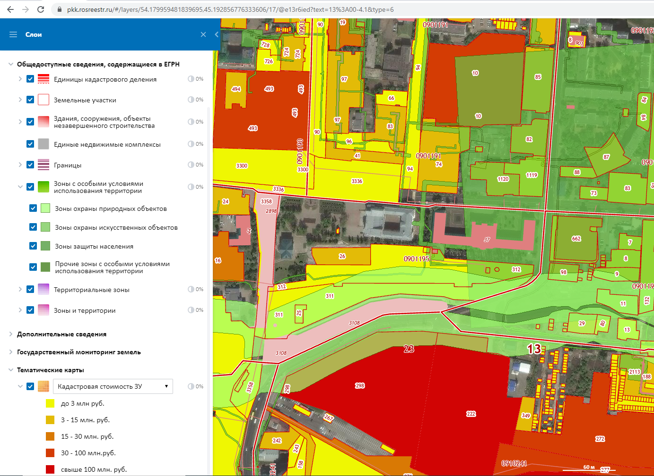
Рисунок 12 – Публичная кадастровая карта Росреестра

- границы зон с особыми условиями использования территорий, территориальных зон, особых экономических зон, территорий опережающего социально-экономического развития, лесничеств, границы лесопарков; особо охраняемых природных территорий и др.;
- границы земельных участков, подлежащих образованию в соответствии с утвержденным проектом межевания территории;
- границы земельных участков (актуальные, временные);
- контуры зданий, сооружений или объектов незавершенного строительства (актуальные, временные);
- вид объекта недвижимости (земельный участок, здание, сооружение, объект незавершенного строительства, единый недвижимый комплекс) и др.
Краткий вывод по итогам лекционного занятия. Геодезическая и картографическая основа ЕГРН является одним из ключевых понятий в сфере кадастра недвижимости. Проведение съемочно-полевых работ основано на определении координат поворотных точек объектов кадастровых работ. На сегодняшний день такие работы проходят с использованием пунктов опорной межевой сети и местных систем координат, устанавливаемых для территорий субъектов Российской Федерации.
Все определения поворотных точек и ряд других сведений об объектах недвижимости, полученных в ходе кадастровых работ и подготовки результирующих документов, интегрируются в послойную структуру кадастровых карт (публичных и дежурных), проектирование которых ведется с учетом единой электронной картографической основы.

3.2. Конспект лекции «Требования к точности и методам определения координат характерных точек объектов кадастровых работ»

Структура лекции
1. Методы и точность определения координат характерных точек границ объектов кадастровых работ.
2. Определение площади здания, сооружения и помещения для включения в состав результата кадастровых работ.

1. Методы и точность определения координат характерных точек границ объектов кадастровых работ. Определение координат характерных точек является важной задачей кадастрового инженера. Данная процедура в настоящее время происходит в соответствии с положениями приказа Министерства экономического развития Российской Федерации от 01.03.2016 г. № 90 (ред. от 09.08.2018 г.) «Об утверждении требований к точности и методам определения координат характерных точек границ земельного участка, требований к точности и методам определения координат характерных точек контура здания, сооружения или объекта незавершенного строительства на земельном участке, а также требований к определению площади здания, сооружения и помещения» [112].
В приказе приведены методы определения координат характерных точек:
- геодезический метод (триангуляция, полигонометрия, трилатерация, прямые, обратные или комбинированные засечки и иные геодезические методы);
- метод спутниковых геодезических измерений (определений);
- фотограмметрический метод;
- картометрический метод;
- аналитический метод.
Важным прибором для определения координат объектов кадастровых работ являются спутниковые приемники (GNSS-приемники). Данный вид оборудования при определении координат объекта работает со спутниками GPS/ГЛОНАСС в одночастотном или двухчастотном режиме. Современные доступные технологии позволяют проводить работы в режиме реального времени, т. е. измеряя координаты непосредственно на определяемой позиции. Среди наиболее используемых моделей – JAVAD, Trimble, Leica, Sokkia, EFT и др.
Исходными пунктами для определения плоских прямоугольных координат характерных точек геодезическим методом и методом спутниковых геодезических измерений (определений) являются пункты государственной геодезической сети или опорной межевой сети.
Для оценки точности определения координат характерных точек рассчитывается средняя квадратическая погрешность их местоположения, которая принимается равной величине средней квадратической погрешности характерной точки, имеющей максимальное значение, по следующей формуле [112]:

$M_{t}= \sqrt{m_{0}^{2}+ m_{1}^{2}}$ , (1)

где $m_{0}^{2}$ – средняя квадратическая погрешность местоположения точки съемочного обоснования относительно ближайшего пункта государственной геодезической сети или опорной межевой сети, м;
$m_{1}^{2}$ – средняя квадратическая погрешность местоположения характерной точки относительно точки съемочного обоснования, с которой производилось ее определение, м.
Величина средней квадратической погрешности местоположения характерной точки границы земельного участка не должна превышать определенные значения, зависящие от категории земель и вида разрешенного использования земельного участка [112]:
- для земельных участков в составе земель населенных пунктов такая погрешность должна составлять не более 0,10 м;
- для земельных участков, отнесенных к землям сельскохозяйственного назначения и предоставленных для ведения личного подсобного, дачного хозяйства, огородничества, садоводства, индивидуального гаражного или индивидуального жилищного строительства, – 0,20 м;
- для остальных участков в составе земель сельскохозяйственного назначения, а также земельных участков, отнесенных к землям особо охраняемых территорий и объектов, – 2,50 м;
- для земельных участков, отнесенных к землям промышленности, энергетики, транспорта, связи, радиовещания, телевидения, информатики, землям обеспечения космической деятельности, землям обороны, безопасности и землям иного специального назначения, – 0,50 м;
- для земельных участков, отнесенных к землям лесного фонда, землям водного фонда и землям запаса, – 5,00 м;
- для иных земельных участков – 2,50 м.
Координаты поворотных точек и значения горизонтальных проложений приводятся в межевом плане с точностью до 0,01 м.
Другой важной задачей, решаемой при выполнении работ полевого этапа, является определение площади земельного участка, которое проводится автоматизированно при помощи программного оборудования, однако в задачу кадастрового инженера входит расчет с помощью формул предельной допустимой погрешности определения площади земельного участка ∆Р, м². На основании Методических рекомендаций по проведению межевания объектов землеустройства от 17.02.2003 г. [49] используется формула (2)

∆Р = 3,5M_{t}$\sqrt{\text{P}}$, (2)

где M_{t} – средняя квадратическая погрешность местоположения характерной точки относительно ближайшего пункта государственной геодезической сети или опорной межевой сети, м;
P – площадь земельного участка, м².
Площадь земельного участка указывается в квадратных метрах с округлением до целого числа.
2. Определение площади здания, сооружения и помещения для включения в состав результата кадастровых работ. Определение площади здания, сооружения, помещения для включения в технический план традиционно является довольно сложной процедурой, которая зависит не только от точного измерения промеров, но и от необходимости включения площадей тех или иных участков в пределах объекта недвижимости в общую площадь.
При подсчете площади здания, сооружения, помещения есть ряд базовых установок, которые не зависят от типа объекта недвижимости:
- площадь определяется как площадь простейшей геометрической фигуры (прямоугольник, трапеция, прямоугольный треугольник) или путем разбивки такого объекта на простейшие геометрические фигуры и суммирования их площадей;
- значение площади определяется с округлением до 0,1 м²,
- значения измеренных расстояний, применяемые для определения площадей, округляются до 0,01 м².
Площадь жилого здания определяется как сумма площадей его этажей. Площадь этажа определяется в пределах внутренних поверхностей наружных стен. В площадь этажа включаются площади балконов, лоджий, террас и веранд, а также лестничных площадок и ступеней с учетом их площади в уровне данного этажа.
Площадь нежилого здания, сооружения определяется как сумма площадей всех надземных и подземных этажей (включая технический, мансардный, цокольный и иные), а также эксплуатируемой кровли. В площадь нежилого здания, сооружения включается площадь антресолей, галерей и балконов зрительных и других залов, веранд, наружных застекленных лоджий, галерей, переходов в другие здания, тоннелей, всех ярусов внутренних этажерок, рамп, открытых неотапливаемых планировочных элементов нежилого здания, сооружений (включая площадь эксплуатируемой кровли, открытых наружных галерей, открытых лоджий).
Площадь застройки сооружения – площадь проекции внешних границ ограждающих конструкций (стен) сооружения на горизонтальную плоскость, проходящую на уровне примыкания сооружения к поверхности земли, включая выступающие части (входные площадки и ступени, крыльца, веранды, террасы, приямки, входы в подвал). В площадь застройки включается площадь под сооружением, расположенным на столбах, арки, проезды под сооружением, части сооружения, консольно выступающие за плоскость стены на высоте менее 4,5 м, а также подземные выступающие конструктивные элементы сооружения.
При проведении кадастровых работ площадь жилого помещения (под ним понимается также квартира или комната) состоит из суммы площадей всех частей такого помещения, включая площадь помещений вспомогательного использования, предназначенных для удовлетворения гражданами бытовых и иных нужд, связанных с их проживанием в жилом помещении, за исключением балконов, лоджий, веранд и террас, эксплуатируемой кровли. Также не включается в площадь жилого помещения площадь, занятая выступающими конструктивными элементами и отопительными печами, а также площадь, находящаяся в пределах дверного проема.
При проведении кадастровых работ площадь нежилого помещения определяется как сумма площадей всех частей такого помещения, рассчитанных по их размерам, измеряемым между поверхностями стен и перегородок на высоте 1,1–1,3 м от пола.
Обращаем внимание, что существующие правила подсчета площадей в 2021 г. изменяются в связи с вступлением в силу приказа Федеральной службы государственной регистрации, кадастра и картографии от 23.10.2020 г. № П/0393 «Об утверждении требований к точности и методам определения координат характерных точек границ земельного участка, требований к точности и методам определения координат характерных точек контура здания, сооружения или объекта незавершенного строительства на земельном участке, а также требований к определению площади здания, сооружения, помещения, машино-места». Для повышения эффективности образовательного процесса, самостоятельной работы рекомендуем обучающимся при подготовке к занятиям пользоваться информационно-справочными системами «КонсультантПлюс», «Гарант» или их аналогами.
Краткий вывод по итогам лекционного занятия. Для определения координат поворотных точек границ земельных участков, зданий, сооружений, объектов незавершенного строительства кадастровый инженер пользуется одним из возможных способов. В последнее время для подготовки межевых и технических планов чаще используется метод спутниковых геодезических измерений (определений). Площадь земельного участка указывается в межевом плане с точностью округления до целого числа, координаты поворотных точек и значения горизонтальных проложений – с точностью до 0,01 м, площадь здания, сооружения, помещения – с округлением до 0,1 м², значения измеренных расстояний стен и других конструктивных элементов – с округлением до 0,01 м².
Значение площади объекта недвижимости для включения в поэтажный план в составе технического плана зависит от типа и назначения объекта недвижимости. В целом площадь определяется как площадь простейшей геометрической фигуры или путем разбивки такого объекта на простейшие геометрические фигуры с последующим суммированием их площадей.

РАЗДЕЛ 4. КАДАСТРОВАЯ ДЕЯТЕЛЬНОСТЬ. САМОРЕГУЛИРУЕМЫЕ ОРГАНИЗАЦИИ

4.1. Конспект лекции «Нормативные правовые основы кадастровой деятельности»

Структура лекции
1. Кадастровый инженер и кадастровая деятельность. Членство в саморегулируемой организации кадастровых инженеров.
2. Права и обязанности кадастрового инженера.

1. Кадастровый инженер и кадастровая деятельность. Членство в саморегулируемой организации кадастровых инженеров. Межевание земельных участков как основы определения их границ и площади, образование земельных участков в результате различных операций (раздел, объединение, перераспределение и др.), государственный кадастровый учет объектов капитального строительства и решение многих других задач на современном этапе развития земельных отношений базируется на деятельности кадастровых инженеров, обеспечивающих проведение данных работ.
Сведения о всех кадастровых инженерах содержатся в государственном реестре кадастровых инженеров, который ведется в соответствии с приказом Министерства экономического развития Российской Федерации от 30.06.2016 г. № 420 (ред. от 30.10.2017 г.) «Об утверждении порядка ведения государственного реестра кадастровых инженеров» [98]. К сведениям, содержащимся в таком реестре, относятся: уникальный реестровый номер; фамилия, имя, отчество; дата и место рождения; данные основного документа, удостоверяющего личность и подтверждающего гражданство Российской Федерации; страховой номер индивидуального лицевого счета в системе обязательного пенсионного страхования Российской Федерации; сведения о СРО кадастровых инженеров, членом которой является кадастровый инженер, и др. Ведение реестра осуществляется органом государственного надзора (Федеральной службой государственной регистрации, кадастра и картографии).
Как было отмечено в ходе одной из предыдущих лекций, современный этап регламентирования кадастровой деятельности связан с вступлением в силу Федерального закона от 13.07.2015 г. № 218-ФЗ (ред. от 31.07.2020 г.) «О государственной регистрации недвижимости» [55] и трансформацией Федерального закона от 24.07.2007 г. № 221-ФЗ (ред. от 02.08.2019 г.) «О кадастровой деятельности» [56].
В соответствии с законодательством под кадастровой деятельностью понимается выполнение работ в отношении недвижимого имущества, в результате которых обеспечивается подготовка документов, содержащих необходимые сведения для осуществления государственного кадастрового учета недвижимого имущества, и оказание услуг в случаях, установленных законодательством Российской Федерации. Специальным правом на осуществление кадастровой деятельности обладает кадастровый инженер, который может выбрать одну из форм организации своей деятельности: в качестве индивидуального предпринимателя или в качестве работника юридического лица на основании трудового договора.
Основаниями для выполнения кадастровых работ являются договор подряда или определение суда. Договор подряда на выполнение кадастровых работ – публичный договор, в соответствии с которым индивидуальный предприниматель или юридическое лицо обязуется обеспечить выполнение кадастровых работ по заданию заказчика и передать ему документы, подготовленные в результате их выполнения, а заказчик обязуется принять указанные документы и оплатить выполненные кадастровые работы.
Результатами кадастровых работ являются межевой план, технический план или акт обследования. Наряду с кадастровыми работами, федеральным законодательством устанавливается понятие «комплексные кадастровые работы», т. е. работы, выполняемые одновременно в отношении объектов недвижимости, расположенных на территории одного кадастрового квартала или территориях нескольких смежных кадастровых кварталов. Результатом таких работ является карта-план территории. Комплексные кадастровые работы будут подробно рассмотрены в ходе последующих лекций.
Более подробно остановимся на определении термина «кадастровый инженер». Согласно ст. 29 Федерального закона от 24.07.2007 г. № 221-ФЗ (ред. от 02.08.2019 г.) «О кадастровой деятельности» [56] кадастровый инженер – физическое лицо, являющееся членом СРО кадастровых инженеров. По сути, членство в СРО – это единственное требование к физическому лицу, которое он обязан выполнить, чтобы стать кадастровым инженером. Вопросы саморегулирования деятельности кадастровых инженеров будут подробно рассмотрены на следующей лекции. Пока отметим, что под СРО кадастровых инженеров в ст. 30 указанного федерального закона понимаются организации, создаваемые «в организационно-правовой форме ассоциаций (союзов), основанные на членстве в них кадастровых инженеров, в целях обеспечения условий для профессиональной деятельности кадастровых инженеров, разработки и утверждения для членов таких саморегулируемых организаций стандартов осуществления кадастровой деятельности и правил профессиональной этики кадастровых инженеров, а также в целях осуществления контроля за соблюдением кадастровыми инженерами требований законодательства в области кадастровых отношений и установленных саморегулируемой организацией кадастровых инженеров стандартов осуществления кадастровой деятельности и правил профессиональной этики кадастровых инженеров».
Однако членство в такой организации подразумевает выполнение ряда условий:
- наличие гражданства Российской Федерации;
- наличие профильного высшего образования;
- наличие опыта работы в качестве помощника кадастрового инженера;
- сдача теоретического экзамена;
- отсутствие наказания в виде дисквалификации за нарушение законодательства о государственном кадастровом учете недвижимого имущества и кадастровой деятельности;
- отсутствие непогашенной или неснятой судимости за совершение умышленного преступления;
- наличие действующего договора обязательного страхования гражданской ответственности кадастрового инженера;
- отсутствие ограничений, связанных с исключением из СРО кадастровых инженеров.
Разберем условия членства в СРО кадастровых инженеров.
Наличие профильного высшего образования. Министерством экономического развития Российской Федерации утвержден перечень специальностей и направлений подготовки высшего образования, по одной или нескольким из которых должен закончить обучение претендент на членство в СРО кадастровых инженеров. Причем в этот перечень вошли не только традиционные кадастровые специальности и направления подготовки, например 21.03.02 «Землеустройство и кадастры» (уровень бакалавриата), 21.04.02 «Землеустройство и кадастры» (уровень магистратуры), 05.03.03 «Картография и геоинформатика» (уровень бакалавриата), 05.04.03 «Картография и геоинформатика» (уровень магистратуры), но и многие специальности/направления подготовки, профессиональная деятельность выпускников которых прямо не связана с кадастровой деятельностью. Так, в перечень вошли 21.05.05 «Процессы горного или нефтегазового производства» (уровень специалитета), 23.05.06 «Строительство железных дорог, мостов и транспортных тоннелей» (уровень специалитета) и др. Полный перечень специальностей/направлений подготовки можно найти в приказе Министерства экономического развития Российской Федерации от 26.04.2018 г. № 229 «Об утверждении перечня специальностей и направлений подготовки высшего образования, необходимых для осуществления кадастровой деятельности, и о признании утратившими силу приказа Минэкономразвития России от 29 июня 2016 г. № 413 и пункта 1 изменений, которые вносятся в некоторые приказы Минэкономразвития России в сфере кадастровой деятельности, утвержденных приказом Минэкономразвития России от 30 октября 2017 г. № 578» [96].
В случае, если у претендента на членство в СРО кадастровых инженеров имеется высшее образование по программе, не входящей в профильный список, то ему необходимо пройти дополнительную профессиональную программу переподготовки в сфере кадастровых отношений. Приказом Министерства экономического развития Российской Федерации от 24.08.2016 г. № 541 (ред. от 30.10.2017 г.) «Об утверждении типовых дополнительных профессиональных программ в области кадастровой деятельности» [109] предусмотрена программа «Кадастровая деятельность» (600 академических часов), которая разработана с учетом положений Федерального государственного образовательного стандарта высшего образования по направлению подготовки 21.03.02 «Землеустройство и кадастры» (уровень бакалавриата) [114].
Наличие опыта работы в качестве помощника кадастрового инженера. После получения профильного высшего образования или высшего образования по другой специальности/направлению подготовки и окончания программы профессиональной переподготовки физическое лицо имеет право проходить программу стажировки в качестве помощника кадастрового инженера.
Процедура стажировки регламентируется прежде всего положениями следующих документов:
- Федеральный закон «О кадастровой деятельности» [56];
- Правила организации саморегулируемыми организациями кадастровых инженеров прохождения стажировки физическими лицами (утв. президиумом ассоциации «Национальное объединение саморегулируемых организаций кадастровых инженеров» (протокол № 05/17 от 23.05.2017 г.); вторая редакция (протокол № 06/17 от 28.07.2017 г.)) [124].
Сформулируем основные особенности нормативного правового регулирования организации стажировки:
- стажировка организуется СРО кадастровых инженеров;
- руководитель стажировки назначается из числа членов данной СРО кадастровых инженеров;
- стажировка проходит согласно программе, разработанной руководителем стажировки;
- стажер ведет журнал помощника кадастрового инженера, отражающий мероприятия и результаты прохождения стажировки;
- стажировка осуществляется на основании трудового договора, заключенного физическим лицом, принятым для прохождения стажировки, и работодателем – индивидуальным предпринимателем и юридическим лицом, работником которого является руководитель стажировки;
- продолжительность стажировки зависит от продолжительности рабочего времени, указанной в трудовом договоре (2 года – при 40-часовой рабочей неделе, 2,5 года – при продолжительности рабочей недели от 30 до 40 часов, 3 года – при продолжительности рабочей недели от 20 до 30 часов, 3,5 года – при продолжительности рабочей недели менее 20 часов);
- результатом прохождения стажировки является заключение, которое руководитель стажировки представляет на утверждение в СРО кадастровых инженеров;
- физическое лицо, не прошедшее стажировку, вновь допускается к прохождению стажировки на общих основаниях.
Данные положения являются лишь базовыми, исчерпывающую информацию можно найти в вышеперечисленных документах.
Сдача теоретического экзамена. Следующим этапом, который необходимо пройти физическом лицу, чтобы стать членом СРО кадастровых инженеров, является сдача теоретического экзамена. Теоретический экзамен, подтверждающий наличие профессиональных знаний, необходимых для осуществления кадастровой деятельности, – это экзамен, проводимый в форме тестирования Национальным объединением СРО кадастровых инженеров в целях подтверждения наличия у претендента профессиональных знаний, необходимых для осуществления кадастровой деятельности.
Процедура организации и проведения экзамена регламентируется следующими документами:
- Федеральный закон «О кадастровой деятельности» [56];
- приказ Министерства экономического развития Российской Федерации от 13.12.2016 г. № 806 «Об утверждении программы теоретического экзамена, подтверждающего наличие профессиональных знаний, необходимых для осуществления кадастровой деятельности, и о признании утратившим силу приказа Минэкономразвития России от 28 июня 2016 г. № 406» [106];
- Порядок проведения теоретического экзамена, подтверждающего наличие профессиональных знаний, необходимых для осуществления кадастровой деятельности, порядок формирования и работы комиссии, в том числе порядок обжалования результатов экзамена (утв. решением президиума ассоциации «Национальное объединение саморегулируемых организаций кадастровых инженеров» (протокол № 11/17 от 29.12.2017 г.), с изм. (протокол № 05/18 от 27.11.2018 г.)) [123];
- Порядок взимания и размер платы за прием экзамена претендента на осуществление кадастровой деятельности (утв. президиумом ассоциации «Национальное объединение саморегулируемых организаций кадастровых инженеров» (протокол № 05/17 от 23.05.2017 г.), с изм. (протокол № 06/19 от 02.10.2019 г.)) [122].
Приведем лишь основные особенности организации и проведения такого экзамена:
- проведение экзамена осуществляется Национальным объединением СРО кадастровых инженеров;
- теоретический экзамен проходит в форме тестирования;
- за сдачу экзамена взимается плата (7 500 руб.);
- программа теоретического экзамена состоит из вопросов, структурированных на следующие разделы: «Объекты недвижимости» (20 % от общего количества вопросов), «Кадастровая деятельность» (40 % от общего количества вопросов), «Государственный кадастровый учет и государственная регистрация прав на недвижимое имущество» (40 % от общего количества вопросов);
- на экзамене претенденту на вступление в СРО кадастровых инженеров предлагаются 80 вопросов, из которых необходимо правильно ответить не менее чем на 72;
- экзамен проходит в течение 90 минут, претенденту дается одна попытка;
- оценка экзамена проводится по системе «сдан – не сдан», иные оценки не выставляются;
- перечень вопросов является открытым, он представлен на официальном сайте Национального объединения СРО кадастровых инженеров (http://ki-rf.ru/download/ ekzamenacionnye-testy/).
Отсутствие наказания в виде дисквалификации за нарушение законодательства о государственном кадастровом учете недвижимого имущества и кадастровой деятельности и отсутствие непогашенной или неснятой судимости за совершение умышленного преступления. Важной категорией в контексте соблюдения данного условия для членства в СРО кадастровых инженеров является ответственность кадастрового инженера, которая возникает при наличии вины, наступающей за несоблюдение требований законодательства в области кадастровых отношений, в том числе за недостоверность сведений межевого плана, технического плана, акта обследования или карты-плана территории, на основании которых в ЕГРН вносятся сведения об объектах недвижимости и которые подготовлены таким кадастровым инженером.
Рассмотрим ключевые положения законодательства. Ст. 14.35 Кодекса Российской Федерации об административных правонарушениях от 30.12.2001 г. № 195-ФЗ (ред. от 16.10.2020 г.) [37] устанавливает наложение административного штрафа в размере от 30 тыс. до 50 тыс. руб. или дисквалификацию на срок до 3 лет за внесение кадастровым инженером заведомо ложных сведений в межевой план, технический план, акт обследования, проект межевания земельного участка или земельных участков либо карту-план территории или подлог документов, на основании которых были подготовлены вышеперечисленные документы, если эти действия не содержат уголовно наказуемого деяния.
В случае наличия состава уголовного преступления (деяния кадастрового инженера причинили ущерб гражданам, организациям или государству в крупном или особо крупном размере) наступает уголовная ответственность в соответствии со ст. 170.2 Уголовного кодекса Российской Федерации от 13.06.1996 г. № 63-ФЗ (ред. от 27.10.2020 г.) [134]. При наличии у кадастрового инженера непогашенной или неснятой судимости за совершение умышленного преступления, в том числе в сфере кадастровых отношений, СРО кадастровых инженеров не вправе принять такое лицо в свои члены.
Наличие действующего договора обязательного страхования гражданской ответственности кадастрового инженера. Договор обязательного страхования гражданской ответственности кадастрового инженера – договор, по которому убытки, причиненные действиями (бездействием) страхователя (кадастрового инженера) заказчику кадастровых работ и (или) третьим лицам, подлежат возмещению за счет страхового возмещения. Ст. 29.2 Федерального закона от 24.07.2007 г. № 221-ФЗ (ред. от 02.08.2019 г.) «О кадастровой деятельности» предусмотрено личное и коллективное страхование (на основании решения общего собрания членов СРО кадастровых инженеров). При любом из вариантов страхования размер страховой суммы не может составлять менее 2,5 млн руб. в отношении каждого кадастрового инженера.
Отсутствие ограничений, связанных с исключением из СРО кадастровых инженеров. Ст. 29.2 Федерального закона «О кадастровой деятельности» установлено, что в ряде случаев физическое лицо, исключенное из СРО кадастровых инженеров, не вправе претендовать на членство в такой организации. Такое ограничение может носить бессрочный характер в случае установления факта представления кадастровым инженером подложных документов при принятии в СРО кадастровых инженеров, а также в случае признания такого лица недееспособным или ограниченно дееспособным.
В остальных случаях исключение из СРО имеет срочный характер: в течение двух лет; в течение 6 месяцев; в течение срока дисквалификации либо срока, в течение которого кадастровый инженер лишен права занимать определенные должности или заниматься определенной деятельностью, в случае, если данный срок превышает два года.
2. Права и обязанности кадастрового инженера. Кроме условий членства в СРО и оснований для исключения из состава членов такой организации, будущий кадастровый инженер должен знать свои права и обязанности. Их перечень сформулирован в ст. 29.1 Федерального закона «О кадастровой деятельности» [56].
Права кадастрового инженера:
- требовать от заказчика обеспечения доступа на объект кадастровых работ, предоставления необходимой для проведения таких работ документации;
- отказаться от выполнения кадастровых работ в случае, если заказчик нарушил условия договора подряда на выполнение кадастровых работ и не обеспечил предоставление необходимой информации, документов или не обеспечил доступ на объект кадастровых работ;
- отказаться от руководства стажировкой в случае наличия объективных обстоятельств.
Перечень обязанностей кадастрового инженера представлен гораздо большим числом пунктов. Приведем их сжатые трактовки:
- соблюдать требования настоящего законодательства в области кадастровых отношений, стандарты осуществления кадастровой деятельности и правила профессиональной этики кадастровых инженеров;
- отказаться от заключения договора подряда на выполнение кадастровых работ в случае, если объект недвижимости не является объектом недвижимости, в отношении которого осуществляется кадастровый учет (например, участки недр);
- отказаться от выполнения кадастровых работ, если предоставленные заказчиком документы содержат недостоверные сведения или по форме и (или) по содержанию не соответствуют требованиям законодательства Российской Федерации;
- сообщить заказчику кадастровых работ или юридическому лицу, с которым он заключил трудовой договор, о невозможности своего участия в выполнении кадастровых работ;
- иметь печать с указанием фамилии, имени, отчества (при наличии), страхового номера индивидуального лицевого счета в системе обязательного пенсионного страхования Российской Федерации, иметь усиленную квалифицированную электронную подпись;
- предоставлять по требованию заказчика кадастровых работ информацию о членстве в СРО кадастровых инженеров;
- не разглашать информацию, в отношении которой установлено требование об обеспечении ее конфиденциальности и которая получена от заказчика кадастровых работ в ходе их выполнения;
- хранить акты согласования местоположения границ земельных участков, подготовленные в ходе выполнения кадастровых работ, и передавать их в орган регистрации прав;
- один раз в три года проходить обучение по дополнительной профессиональной программе повышения квалификации;
- предоставлять СРО кадастровых инженеров информацию о юридическом лице, с которым он заключил трудовой договор, а также о любых изменениях этой информации;
- предоставлять по запросу СРО кадастровых инженеров документы и информацию, необходимые для проведения проверки его кадастровой деятельности;
- выполнять иные обязанности, предусмотренные законодательством и стандартами осуществления кадастровой деятельности и правилами профессиональной этики кадастровых инженеров.
Краткий вывод по итогам лекционного занятия. В системе осуществления государственного кадастрового учета и государственной регистрации прав на объекты недвижимости связующим звеном между обладателем вещного права на объект недвижимости и фактом учетно-регистрационных действий такого объекта недвижимости является институт кадастрового инженера. Кадастровый инженер как исполнитель кадастровых работ обеспечивает подготовку документов, с помощью которых сведения об объектах недвижимости вносятся, уточняются, изменяются в ЕГРН. Сложность данной сферы профессиональной деятельности определяет высокие квалификационные требования к кадастровым инженерам. Основным требованием, предъявляемым к физическому лицу, желающему работать в качестве кадастрового инженера, является членство в СРО кадастровых инженеров. Для этого необходимо иметь соответствующее образование, пройти программу стажировки, сдать теоретический экзамен и выполнить ряд других требований.

4.2. Конспект лекции «Саморегулирование кадастровых отношений»

Структура лекции
1. Саморегулирование как правовая категория.
2. Особенности саморегулирования кадастровых отношений.

1. Саморегулирование как правовая категория. В силу динамичного характера законодательной базы, высокой ответственности представителей профессионального сообщества во многих сферах деятельности законодательством Российской Федерации предусмотрена специальная процедура, направленная на повышение качества услуг. К таким сферам относятся инженерные изыскания, подготовка проектной документации, строительство, реконструкция, капитальный ремонт объектов капитального строительства, оценка, аудит и др. Саморегулирование предусмотрено и в сфере кадастровой деятельности. Рассмотрим основные понятия и определения.
Основы нормативного правового обеспечения саморегулирования в области кадастровых отношений содержатся в Федеральном законе от 01.12.2007 г. № 315-ФЗ (ред. от 03.08.2018 г.) «О саморегулируемых организациях» [65]. В документе под саморегулированием понимается «самостоятельная и инициативная деятельность, которая осуществляется субъектами предпринимательской или профессиональной деятельности и содержанием которой являются разработка и установление стандартов и правил указанной деятельности, а также контроль за соблюдением требований указанных стандартов и правил».
В законе под субъектами предпринимательской деятельности понимаются «индивидуальные предприниматели и юридические лица, зарегистрированные в установленном порядке и осуществляющие предпринимательскую деятельность». Субъекты профессиональной деятельности – «физические лица, осуществляющие профессиональную деятельность».
Соответственно саморегулируемые организации – некоммерческие организации, основанные на членстве, объединяющие субъектов предпринимательской деятельности исходя из единства отрасли производства товаров (работ, услуг) или рынка произведенных товаров (работ, услуг) либо объединяющие субъектов профессиональной деятельности определенного вида.
Основными требованиями, которые должны соблюдаться СРО, являются следующие:
- объединение в составе СРО в качестве ее членов не менее 25 субъектов предпринимательской деятельности или не менее 100 субъектов профессиональной деятельности определенного вида. Однако федеральным отраслевым законодательством данный ценз может быть повышен. Так, СРО кадастровых инженеров должны объединять не менее 700 субъектов профессиональной деятельности;
- наличие стандартов и правил предпринимательской или профессиональной деятельности, обязательных для выполнения всеми членами такой СРО;
- обеспечение СРО дополнительной имущественной ответственности каждого ее члена перед потребителями произведенных товаров (работ, услуг) и иными лицами.
2. Особенности саморегулирования кадастровых отношений. В ходе предыдущей лекции мы установили, что в ст. 30 Федерального закона от 24.07.2007 г. № 221-ФЗ (ред. от 02.08.2019 г.) «О кадастровой деятельности» [56] под СРО кадастровых инженеров понимается такая организация, которая формируется «в организационно-правовой форме ассоциаций (союзов), основанных на членстве в них кадастровых инженеров, в целях обеспечения условий для профессиональной деятельности кадастровых инженеров, разработки и утверждения для членов таких саморегулируемых организаций стандартов осуществления кадастровой деятельности и правил профессиональной этики кадастровых инженеров, а также в целях осуществления контроля за соблюдением кадастровыми инженерами требований законодательства в области кадастровых отношений и установленных саморегулируемой организацией кадастровых инженеров стандартов осуществления кадастровой деятельности и правил профессиональной этики кадастровых инженеров».
В настоящий период в Российской Федерации действуют следующие СРО кадастровых инженеров:
- ассоциация «Балтийское объединение кадастровых инженеров» (www.sroboki.ru);
- ассоциация «Гильдия кадастровых инженеров» (www.kadastrsro.ru);
- ассоциация «Кадастровые инженеры регионов» (www.asrocer.ru);
- ассоциация «Кадастровые инженеры регионов» (www.kirsnp.ru);
- ассоциация «Кадастровые инженеры юга» (http://www.kades.ru);
- ассоциация «Межрегиональный союз кадастровых инженеров» (www.sromski.ru);
- ассоциация «Объединение кадастровых инженеров» (www.asroki.ru);
- ассоциация «Объединение кадастровых инженеров» (www.sokin.ru);
- ассоциация «Объединение профессионалов кадастровой деятельности» (www.profcadastre.ru);
- ассоциация «Профессиональный центр кадастровых инженеров» (www.profcki.ru);
- ассоциация «Саморегулируемая организация кадастровых инженеров» (www.roscadastre.ru);
- ассоциация «Союз кадастровых инженеров» (www.srokadastr.ru);
- ассоциация кадастровых инженеров «Содружество» (www.ski-pk.ru);
- ассоциация кадастровых инженеров Поволжья (www.np-okirt.ru);
- ассоциация кадастровых инженеров Приволжско-Уральского региона (www.akirp.ru);
- союз «Некоммерческое объединение кадастровых инженеров» (www.kiportal.ru).
Сведения о СРО кадастровых инженеров (уникальный номер реестровой записи; дата включения в реестр; полное и сокращенное (при наличии) наименование; местоположение, контактные данные; информация о единоличном и коллегиальном органах управления с указанием их персонального состава и др.) в обязательном порядке вносятся в специализированный реестр – государственный реестр саморегулируемых организаций кадастровых инженеров, ведение которого осуществляется в соответствии с приказом Министерства экономического развития Российской Федерации от 30.06.2016 г. № 421 (ред. от 30.10.2017 г.) «Об утверждении порядка ведения органом государственного надзора государственного реестра саморегулируемых организаций кадастровых инженеров, перечня включаемых в него сведений и перечня сведений, подлежащих размещению на официальном сайте органа государственного надзора в информационно-телекоммуникационной сети „Интернетˮ, а также порядка и способов представления в орган государственного надзора документов для включения в государственный реестр саморегулируемых организаций кадастровых инженеров сведений об ассоциации (союзе), порядка уведомления ассоциации (союза) о принятом органом государственного надзора решении о включении или об отказе во включении такой ассоциации (союза) в государственный реестр саморегулируемых организаций кадастровых инженеров» [99].
Рассмотрим основные положения нормативного правового регулирования СРО кадастровых инженеров в соответствии с Федеральным законом «О кадастровой деятельности» [56].
Федеральным законодательством установлено, что функциями таких организаций являются:
- разработка и утверждение стандартов осуществления кадастровой деятельности и правил профессиональной этики кадастровых инженеров;
- установление размера членских взносов и порядка их уплаты;
- представление законных интересов своих членов в их отношениях с органами власти;
- прием и исключение членов;
- контроль за профессиональной деятельностью своих членов в части соблюдения ими требований законодательства, стандартов осуществления кадастровой деятельности и правил профессиональной этики кадастровых инженеров;
- контроль за осуществлением своими членами обязательного страхования гражданской ответственности кадастровых инженеров;
- ведение реестра членов СРО кадастровых инженеров и предоставление доступа к информации, содержащейся в этом реестре (регистрационный номер члена СРО, дата его регистрации в реестре; фамилия, имя, отчество, место жительства, дата и место рождения, паспортные данные, номера контактных телефонов, почтовый адрес, идентификационный номер налогоплательщика и др.), заинтересованным лицам;
- организация информационного и методического обеспечения своих членов;
- иные функции.
Права СРО кадастровых инженеров:
- получать в органе регистрации прав информацию о результатах профессиональной деятельности своих членов;
- запрашивать у юридического лица, работником которого является кадастровый инженер – член СРО, информацию о результатах его деятельности;
- проводить экспертизу документов, подготовленных кадастровыми инженерами, и подготавливать по ее результатам заключение по запросам любых лиц;
- осуществлять иные права.
Перечень обязанностей СРО кадастровых инженеров включает большее количество позиций. Приведем их в обобщенной форме:
- осуществлять контроль за соблюдением своими членами требований федерального законодательства, стандартов осуществления кадастровой деятельности и правил профессиональной этики кадастровых инженеров;
- применять в отношении своих членов меры дисциплинарной ответственности;
- сообщать в орган государственного надзора о своем несоответствии требованиям;
- принять физическое лицо или отказать в его принятии в СРО кадастровых инженеров;
- исключать кадастровых инженеров из СРО (при соответствующей необходимости);
- вести реестр членов СРО и предоставлять доступ к информации, содержащейся в этом реестре, заинтересованным лицам;
- осуществлять контроль за своевременным прохождением кадастровыми инженерами (членами СРО) обучения по дополнительной профессиональной программе повышения квалификации;
- представлять в орган государственного надзора информацию о вступлении в Национальное объединение СРО кадастровых инженеров;
- представлять в орган государственного надзора информацию об изменении контактных данных, информации в положения об органах управления, специализированных органах, методическом органе СРО кадастровых инженеров, а также в устав такой СРО;
- представлять в орган государственного надзора информацию о внесении изменений в реестр членов СРО кадастровых инженеров;
- представлять информацию по запросу органа регистрации прав и органа государственного надзора;
- рассматривать жалобы на своих членов и дела о применении к кадастровым инженерам мер дисциплинарной ответственности;
- организовывать стажировку физических лиц;
- соблюдать требования об обязательном страховании гражданской ответственности своих членов;
- обеспечивать проведение экспертизы документов, которые представлены в орган регистрации прав и по результатам рассмотрения которых было принято решение о приостановлении государственного кадастрового учета или государственной регистрации прав (по запросу апелляционной комиссии);
- соблюдать другие нормы законодательства.
СРО кадастровых инженеров создают Национальное объединение СРО (www.ki-rf.ru). Его деятельность на уровне федерального законодательства регламентируется Федеральным законом «О кадастровой деятельности». Национальное объединение СРО кадастровых инженеров – некоммерческая организация, членами которой являются более 50 % СРО кадастровых инженеров и сведения о которой внесены в государственный реестр СРО кадастровых инженеров. Основная цель его функционирования – обеспечение формирования единых подходов к осуществлению кадастровой деятельности, координации деятельности саморегулируемых организаций кадастровых инженеров, координации взаимодействия саморегулируемых организаций кадастровых инженеров с федеральными органами государственной власти, органами государственной власти субъектов Российской Федерации, органами местного самоуправления, заказчиками кадастровых работ, третьими лицами.
Краткий вывод по итогам лекционного занятия. Саморегулирование является одним из распространенных механизмов обеспечения качества функционирования целых сфер, отраслей экономики (кадастровые работы, строительство, проектирование, аудит, оценка и др.). В области кадастровых отношений членство в СРО субъектов профессиональной деятельности (кадастровых инженеров) является обязательным условием, обеспечивающим им возможность осуществления своих обязанностей. В основные функции СРО кадастровых инженеров входят координация деятельности своих членов, контроль за осуществлением их профессиональной деятельности, ведение реестра, включение и исключение кадастровых инженеров из такого реестра, рассмотрение жалоб на действия (бездействие) своих членов, информационное и методическое обеспечение деятельности кадастровых инженеров и др.

РАЗДЕЛ 5. ГОСУДАРСТВЕННЫЙ КАДАСТРОВЫЙ УЧЕТ И ГОСУДАРСТВЕННАЯ РЕГИСТРАЦИЯ ПРАВ НА ЗЕМЕЛЬНЫЕ УЧАСТКИ. ПОДГОТОВКА МЕЖЕВОГО ПЛАНА

5.1. Конспект лекции «Межевой план как результат кадастровых работ»

Структура лекции
1. Понятие и виды межевого плана.
2. Структура межевого плана и общие требования к его подготовке.
3. Общая последовательность и состав работ по подготовке межевого плана

1. Понятие и виды межевого плана. Согласно современному законодательству в кадастровой сфере деятельности межевой план выступает одним из результатов кадастровых работ (ст. 37 Федерального закона от 24.07.2007 г. № 221-ФЗ (ред. от 02.08.2019 г.) «О кадастровой деятельности» [56]). Ст. 22 Федерального закона от 13.07.2015 г. № 218-ФЗ (ред. от 31.07.2020 г.) «О государственной регистрации недвижимости» [55] устанавливается определение межевого плана – это «документ, который составлен на основе кадастрового плана соответствующей территории или выписки из Единого государственного реестра недвижимости о соответствующем земельном участке и в котором воспроизведены определенные сведения, внесенные в Единый государственный реестр недвижимости, и указаны сведения об образуемых земельном участке или земельных участках, либо о части или частях земельного участка, либо новые необходимые для внесения в Единый государственный реестр недвижимости сведения о земельном участке или земельных участках».
В межевом плане указываются:
- сведения об образуемых земельных участках при выполнении кадастровых работ по подготовке документов для представления в орган государственной регистрации прав заявления о государственном кадастровом учете таких земельных участков;
- сведения об образуемых части или частях земельного участка;
- новые необходимые для внесения в ЕГРН сведения о земельном участке, земельных участках, части или частях земельного участка.
Помимо указанных федеральных законов, основными нормативными правовыми документами, регламентирующими подготовку межевого плана, являются:
- приказ Министерства экономического развития Российской Федерации от 08.12.2015 г. № 921 (ред. от 14.12.2018 г.) «Об утверждении формы и состава сведений межевого плана, требований к его подготовке» [117];
- приказ Министерства экономического развития Российской Федерации от 01.03.2016 г. № 90 (ред. от 09.08.2018 г.) «Об утверждении требований к точности и методам определения координат характерных точек границ земельного участка, требований к точности и методам определения координат характерных точек контура здания, сооружения или объекта незавершенного строительства на земельном участке, а также требований к определению площади здания, сооружения и помещения» [112].
В приказе Министерства экономического развития Российской Федерации «Об утверждении формы и состава сведений межевого плана, требований к его подготовке» приводится перечень ситуаций, в которых составляется межевой план:
- исправление ошибки в местоположении границ земельного участка;
- образование земельных участков путем раздела земельного участка;
- образование земельного участка путем выдела в счет доли (долей) в праве общей собственности на земельный участок;
- образование земельного участка из состава земельного участка, представляющего собой единое землепользование;
- образование земельного участка из земель, находящихся в государственной или муниципальной собственности;
- образование земельного участка путем объединения земельных участков;
- образование земельного участка путем перераспределения земельного участка и земель, находящихся в государственной или муниципальной собственности;
- образование части (частей) земельного участка;
- уточнение местоположения границ и (или) площади земельного участка;
- уточнение части (частей) земельного участка.
На практике наиболее часто составление межевого плана обусловлено необходимостью:
- уточнения уже существующих данных в ЕГРН о границах участка (например, при отсутствии сведений о поворотных точках земельного участка с целью точного их определения);
- образования нового земельного участка из земель государственной или муниципальной собственности (например, при оформлении права собственности на земельный участок под боксом гаража);
- раздела земельного участка;
- перераспределения нескольких исходных участков с образованием нескольких новых;
- исправления реестровой ошибки (например, наложения границы земельного участка на соседний земельный участок) и др.
2. Структура межевого плана и общие требования к его подготовке. Межевой план состоит из текстовой и графической частей, а также приложения.
Разделы частей межевого плана целесообразно условно разделить на две большие группы: обязательные и вариативные.
К обязательным разделам относятся те, включение которых в состав межевого плана не зависит от его вида (за исключением образования земельного участка путем объединения земельных участков). К таким разделам относятся:
- «Общие сведения о кадастровых работах»;
- «Исходные данные»;
- «Сведения о выполненных измерениях и расчетах»;
- «Схема расположения земельных участков»;
- «Чертеж земельных участков и их частей».
Обязательному включению в состав межевого плана, подготавливаемого в результате кадастровых работ по образованию земельного участка путем объединения земельных участков, подлежат следующие разделы:
- «Общие сведения о кадастровых работах»;
- «Исходные данные»;
- «Сведения об образуемых земельных участках»;
- «Сведения об обеспечении доступа (прохода или проезда от земель общего пользования, земельных участков общего пользования, территории общего пользования) к образуемым или измененным земельным участкам;
- «Чертеж земельных участков и их частей».
К вариативным разделам относятся:
- «Сведения об образуемых земельных участках» – включается в состав межевых планов по образованию земельных участков любым из способов, предусмотренных земельным законодательством Российской Федерации (образование земельных участков из земель или земельных участков, находящихся в государственной или муниципальной собственности; раздел земельного участка; выдел земельного участка; объединение земельных участков; перераспределение земельных участков);
- «Сведения об измененных земельных участках» – включается в состав межевого плана в случае образования земельного участка (земельных участков) путем выдела в счет доли (долей) в праве общей собственности, раздела или иного преобразования, в результате которого исходный земельный участок сохраняется в измененных границах;
- «Сведения об обеспечении доступа (прохода или проезда от земель общего пользования, земельных участков общего пользования, территории общего пользования) к образуемым или измененным земельным участкам» – включается в состав межевых планов по образованию земельных участков любым из способов, предусмотренных земельным законодательством Российской Федерации (образование земельных участков из земель или земельных участков, находящихся в государственной или муниципальной собственности; раздел земельного участка; выдел земельного участка; объединение земельных участков; перераспределение земельных участков);
- «Сведения об уточняемых земельных участках» – включается в межевые планы, которые подготавливаются в результате уточнения сведений ЕГРН о местоположении границ и (или) площади земельного участка; исправления ошибки в сведениях ЕГРН о местоположении границ и (или) площади земельного участка; образования земельных участков в случае, если одновременно уточнены сведения о местоположении границ смежных земельных участков;
- «Сведения о частях земельного участка» – включается в состав межевого плана при выполнении кадастровых работ: по образованию части или частей земельного участка; по уточнению сведений ЕГРН о местоположении границ части (частей) земельного участка; по образованию земельного участка или уточнению сведений ЕГРН о земельном участке, если выполнение таких работ одновременно сопровождается образованием части (частей) земельного участка или уточнением сведений ЕГРН о местоположении границ существующей части (частей) земельного участка;
- «Заключение кадастрового инженера» – включается в межевой план в подавляющем большинстве случаев, несмотря на то, что в законодательстве напрямую отсутствует категоричное требование о включении данного раздела в результат кадастровых работ. Раздел подлежит включению в межевой план, если: в ходе кадастровых работ выявлены несоответствия сведений ЕГРН о местоположении ранее установленных границ земельных участков – объектов кадастровых работ, в том числе смежных земельных участков; в ходе кадастровых работ выявлены несоответствия сведений ЕГРН о местоположении границ муниципальных образований, населенных пунктов, территориальных зон, лесничеств, лесопарков их фактическому местоположению, наличие которых является препятствием для осуществления государственного кадастрового учета образованных земельных участков или государственного кадастрового учета в связи с изменением основных сведений ЕГРН о земельных участках; в результате кадастровых работ уточнено местоположение границ земельного участка; в иных случаях по усмотрению кадастрового инженера;
- «Акт согласования местоположения границ земельного участка» – включается в межевой план по уточнению местоположения границ земельного участка (земельных участков), исправлению местоположения границ земельного участка или в результате образования земельных участков, которое повлекло уточнение местоположения границ смежных земельных участков;
- «Схема геодезических построений» – как правило, включается в межевой план, исключение составляют случаи, когда для определения координат характерных точек границ земельного участка не требовалось проводить измерения (например, при использовании аналитического или картометрического метода);
- «Абрисы узловых точек границ земельных участков» – включается в состав межевого плана при одновременном совпадении следующих факторов: кадастровые работы осуществлялись в целях образования земельных участков или уточнения местоположения границ земельных участков; границы таких земельных участков содержат узловые точки – точки, являющиеся общими для границ трех и более земельных участков; в радиусе 40 м от такой узловой точки имеется не менее трех долговременных, четко опознаваемых объектов местности (элементов зданий, сооружений и т. п.).
Межевой план подготавливается с помощью специализированных программных продуктов в форме электронного XML-документа, заверенного усиленной квалифицированной электронной подписью кадастрового инженера, созданного с использованием XML-схем. Межевой план может быть дополнительно подготовлен на бумажном носителе, если это предусматривает договор подряда.
Разделы, относящиеся к графической части межевого плана, акт согласования, а также документы, подготовленные на бумажном носителе, которые подлежат включению в состав приложения, оформляются в форме электронных PDF-образов бумажных документов, подписанных усиленной квалифицированной электронной подписью кадастрового инженера.
3. Общая последовательность и состав работ по подготовке межевого плана. Технология проведения кадастровых работ по подготовке межевого плана исходит из нормативно-правовой базы в сфере кадастровой деятельности, особенностей земельного, градостроительного и иного законодательства. В то же время она должна отвечать требованиям минимизации трудозатрат кадастрового инженера, материальных ресурсов, необходимых для проведения межевания, и затрат времени заказчика кадастровых работ.
Целесообразно последовательность уточнения местоположения границ и площади земельных участков разделить на три этапа:
- подготовительный этап;
- полевой этап;
- камеральный этап.
Состав работ на каждом из этапов зависит от вида межевого плана, наличия той или иной исходной документации у заказчика работ и других факторов. Обобщенно охарактеризуем данные этапы.
Подготовительный этап. В ходе подготовительного этапа кадастровых работ решается вопрос об основании их проведения. Согласно ст. 35 Федерального закона «О кадастровой деятельности» [56] таким основанием является договор подряда на выполнение кадастровых работ. Также в качестве основания может выступать определение суда.
При заключении договора подряда в установленном законом порядке кадастровый инженер определяет возможность заключения данного договора на основании изучения правоудостоверяющих и правоустанавливающих документов. Ст. 29.1 Федерального закона «О кадастровой деятельности» [56] трактует данный факт как обязанность кадастрового инженера. Кадастровый инженер обязан отказаться от заключения договора подряда, если объект кадастровых работ не является недвижимым имуществом или если он является недвижимым имуществом, но в отношении него не действует законодательство в области государственного кадастрового учета.
Стоит отметить, что законодатель определяет обязанность кадастрового инженера отказаться от проведения кадастровых работ в следующих случаях после заключения договора:
- предоставленные заказчиком работ документы содержат недостоверные сведения или по форме и (или) по содержанию не соответствуют требованиям законодательства Российской Федерации;
- заказчик не обеспечил доступ на объект кадастровых работ или не обеспечил предоставление необходимой информации, документов.
При заключении договора подряда заказчик кадастровых работ подписывает согласие на обработку персональных данных в соответствии с Федеральным законом от 27.07.2006 г. № 152-ФЗ (ред. от 24.04.2020 г.) «О персональных данных» [61], что является необходимым условием проведения таких работ, в том числе составления межевого плана и успешной процедуры внесения или изменения сведений о земельном участке в ЕГРН.
На подготовительном этапе кадастровых работ кадастровый инженер по имеющимся картографическим данным определяет предварительное местоположение объекта кадастровых работ, конфигурацию границ, пространственную ориентацию прохождения границ со смежными земельными участками, пункты государственной геодезической сети (ГГС) или опорной межевой сети (ОМС), территориальную зону, градостроительные регламенты и др. В качестве информационных ресурсов целесообразно использовать общедоступные государственные геопорталы – Публичную кадастровую карту Росреестра (http://pkk.rosreestr.ru) [126] и Федеральную государственную информационную систему территориального планирования (https://fgistp.economy.gov.ru/) [138].
В подготовительный этап кадастровых работ, помимо изучения исходной документации, входит заказ сведений о съемочных пунктах из Государственного фонда данных, полученных в результате проведения землеустройства (ГФДЗ); данных из ЕГРН, порядок запроса и состав сведений которых регламентируются рядом нормативно-правовых актов – приказами Министерства экономического развития Российской Федерации и др. Также кадастровым инженером предварительно выбирается способ определения координат земельного участка.
Полевой этап. Полевой этап кадастровых работ при подготовке межевых планов заключается в полевом обследовании границ земельного участка. В ходе полевого этапа независимо от вида межевого плана инженер определяет:
- сохранность наружного знака, центра знака и марки знака пункта ОМС или ГГС;
- координаты поворотных точек землепользования при проведении съемочных работ геодезическими методами или методом спутниковых геодезических измерений (определений);
- тип прохождения границы на местности (по меже, по забору, по стене здания и др.);
- тип закрепления поворотных точек (долговременный межевой знак, временный межевой знак, столб забора и др.);
- наличие объектов капитального строительства на земельном участке.
Камеральный этап. Камеральный этап кадастровых работ заключается в непосредственной подготовке результата таких работ – межевого плана. Кадастровый инженер подготавливает и при необходимости согласовывает с заказчиком кадастровых работ графическую и текстовую части межевого плана.
В ходе следующей лекции рассмотрим более подробно специфику проведения кадастровых работ на примере наиболее распространенных видов межевых планов.
Краткий вывод по итогам лекционного занятия. Результатом кадастровых работ в отношении земельных участков является межевой план. Требования по его подготовке регламентируются Федеральным законом от 13.07.2015 г. № 218-ФЗ (ред. от 31.07.2020 г.) «О государственной регистрации недвижимости» и приказом Министерства экономического развития Российской Федерации от 08.12.2015 г. № 921 (ред. от 14.12.2018 г.) «Об утверждении формы и состава сведений межевого плана, требований к его подготовке». Состав разделов текстовой и графической частей во многом зависит от вида кадастровых работ. Ряд разделов подлежит обязательному включению, однако большинство из них зависит от вида кадастровых операций, проводимых кадастровым инженером в рамках договора подряда.

5.2. Конспект лекции «Особенности подготовки некоторых видов межевых планов»

Структура лекции
1. Подготовка межевого плана по образованию земельного участка из земель государственной или муниципальной собственности.
2. Подготовка межевого плана по образованию земельных участков путем перераспределения.
3. Подготовка межевого плана по уточнению местоположения границ и (или) площади земельного участка.

1. Подготовка межевого плана по образованию земельного участка из земель государственной или муниципальной собственности. Образование земельных участков как кадастровая процедура на современном этапе развития земельных отношений базируется в первую очередь на принципах земельного законодательства.
В Земельном кодексе Российской Федерации от 25.10.2001 г. № 136-ФЗ (ред. от 15.10.2020 г.) [33] в главе I.1 устанавливается понятие «образование земельного участка», а также обеспечивающие процедуры (способы): раздел, выдел, объединение, перераспределение и образование из земель, находящихся в государственной или муниципальной собственности.
Важные нормы, регулирующие кадастровую деятельность в отношении процедуры образования земельных участков из земель государственной и муниципальной собственности, содержатся в Градостроительном кодексе Российской Федерации от 29.12.2004 г. № 190-ФЗ (ред. от 28.08.2020 г.) [21]. Кодекс аккумулирует положения о территориальном планировании (глава III) и градостроительном проектировании (глава III.I). Особое значение с точки зрения проведения кадастровых работ имеют градостроительное зонирование (правила землепользования и застройки, градостроительные регламенты) (глава IV) и планировка территории (проекты планировки и проекты межевания территории) (глава V).
В соответствии с положениями ст. 11.3 Земельного кодекса Российской Федерации [33] образование земельных участков из земель, находящихся в государственной или муниципальной собственности, может происходить на основании одного из следующих документов: проект межевания территории (ПМТ), проектная документация лесных участков, схема расположения земельного участка на кадастровом плане территории (СРЗУ на КПТ) (рисунок 13).
Понятие ПМТ раскрывается в ст. 43 Градостроительного кодекса Российской Федерации [21]. Подготовка ПМТ осуществляется для: 1) определения местоположения границ образуемых и изменяемых земельных участков; 2) установления, изменения, отмены красных линий для застроенных территорий, в границах которых не планируется размещение новых объектов капитального строительства, а также для установления, изменения, отмены красных линий в связи с образованием и (или) изменением земельного участка, расположенного в границах территории, применительно к которой не предусматривается осуществление деятельности по комплексному и устойчивому развитию территории, при условии, что такие установление, изменение, отмена влекут за собой исключительно изменение границ территории общего пользования.
Основные принципы составления проектной документации лесных участков регулируются положениями ст. 70.1 Лесного кодекса Российской Федерации от 04.12.2006 г. № 200-ФЗ (ред. от 31.07.2020 г.) [45]. В документации, подготавливаемой при проектировании лесных участков, указываются его площадь, местоположение и границы, целевое назначение и вид разрешенного использования лесов, а также иные количественные и качественные характеристики.
Понятие СРЗУ на КПТ вводится ст. 11.10 Земельного кодекса Российской Федерации [33]. Такая схема предполагает изображение границ образуемого земельного участка или образуемых земельных участков на кадастровом плане территории с указанием площади каждого образуемого земельного участка и в случае, если предусматривается образование двух и более земельных участков, указанием их условных номеров.
Рассмотрим процедуру подготовки межевого плана по образованию земельного участка из земель государственной или муниципальной собственности для индивидуального жилищного строительства.
С позиции земельного законодательства Российской Федерации предоставление земельного участка, находящегося в государственной или муниципальной собственности, возможно на основании:

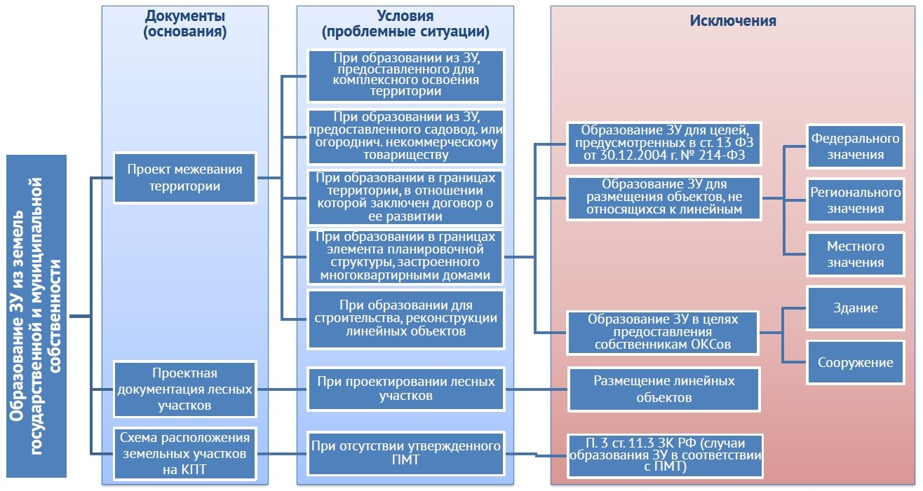
Рисунок 13 – Базовые принципы образования земельных участков из земель государственной или муниципальной собственности

- решения органа государственной власти или органа местного самоуправления в случае предоставления земельного участка в собственность бесплатно или в постоянное (бессрочное) пользование;
- договора купли-продажи в случае предоставления земельного участка в собственность за плату;
- договора аренды в случае предоставления земельного участка в аренду;
- договора безвозмездного пользования в случае предоставления земельного участка в безвозмездное пользование.
Таким образом, физические лица, имеющие участки, представленные для индивидуального жилищного строительства, не всегда являются их собственниками. Так, в Республике Мордовия на начало 2019 г. из 5,2 га земельных участков, предоставленных для индивидуального жилищного строительства, в собственности граждан находилась 3,3 га (63,5 %). В государственной и муниципальной собственности остаются 1,9 тыс. га (36,5 %), из них предоставлены на праве пожизненного наследуемого владения 0,9 тыс. га, на праве постоянного (бессрочного) пользования – 0,3 тыс. га, переданы в аренду – 0,7 тыс. га. В течение последних лет сохраняется уверенный тренд на увеличение количества земельных участков, предоставленных гражданам для индивидуального жилищного строительства [30] (рисунок 14).

Рисунок 14 – Динамика предоставления физическим лицам земельных участков
для индивидуального жилищного строительства в Республике Мордовия
в период 2015–2019 гг., на 1 января соответствующего года
(по данным региональных докладов о состоянии и использовании земель
в Республике Мордовия в 2015–2018 гг. [66–69])

На современном этапе Земельным кодексом Российской Федерации [33] предусмотрены следующие возможные варианты образования земельных участков из земель государственной или муниципальной собственности:
- с проведением аукциона (без предварительного согласования) – п. 2 ст. 39.1, п. 7 ст. 39.11 (исключения – ст. 39.18);
- с проведением аукциона (с предварительным согласованием) – ст. 39.18;
- без аукциона (без предварительного согласования) – п. 2 ст. 39.3, п. 2 ст. 39.6, п. 2 ст. 39.9, п. 2 ст. 39.10;
- без аукциона (с предварительным согласованием) – п. 1.3 ст. 39.14.
Согласно п. 2.10 ст. 39.3 предоставление таких участков осуществляется, во-первых, гражданам, а не юридическим лицам, во-вторых, без проведения торгов на аукционе. Однако данный подпункт дополнительно регламентируется в соответствии с положениями ст. 39.18.
В случае поступления заявления гражданина о предварительном согласовании предоставления земельного участка или о предоставлении земельного участка для индивидуального жилищного строительства в границах населенного пункта уполномоченный орган власти обеспечивает опубликование извещения о предоставлении земельного участка для указанной цели. Граждане, которые заинтересованы в приобретении прав на земельный участок, могут подавать заявления о намерении участвовать в аукционе. По истечении 30 дней со дня опубликования извещения уполномоченный орган совершает одно из следующих действий: 1) осуществляет подготовку проекта договора купли-продажи или проекта договора аренды земельного участка, если не требуется образование или уточнение границ такого участка; 2) принимает решение о предварительном согласовании предоставления земельного участка при условии, что испрашиваемый земельный участок предстоит образовать или уточнить его границы.
Однако в случае поступления в течение 30 дней со дня опубликования извещения заявлений иных граждан о намерении участвовать в аукционе уполномоченный орган власти в недельный срок со дня поступления этих заявлений принимает решение: 1) об отказе в предоставлении земельного участка без проведения аукциона; 2) о проведении аукциона по продаже земельного участка или аукциона на право заключения договора аренды.
Решение по продаже участка, находящегося в государственной или муниципальной собственности, принимается уполномоченным органом или инициируется заинтересованным лицом. В каждом из случаев на первых этапах проводятся кадастровые работы по подготовке СРЗУ на КПТ (при отсутствии ПМТ) и формирование межевого плана.
Рассмотрим практические аспекты реализации процедуры образования земельных участков из земель государственной или муниципальной собственности на основе СРЗУ на КПТ на примере земельного участка, расположенного в с. Александровка Лямбирского муниципального района Республики Мордовия (номер кадастрового квартала – 13:15:0104002). Работы выполнены ООО «ГеоЛайн».
Обобщенно организационно-правовой механизм подготовки межевого плана по образованию земельного участка из земель государственной и муниципальной собственности на основании СРЗУ на КПТ можно декомпозировать на подготовительный, полевой и камеральный этапы (первая и вторая части) (рисунок 15).
Особенностью подготовки такого межевого плана является необходимость подготовки и утверждения СРЗУ на КПТ. Данный процесс регламентируется нормами земельного законодательства Российской Федерации, а также положениями приказа Министерства экономического развития Российской Федерации от 27.11.2014 г. № 762 (ред. от 13.10.2016 г.) «Об утверждении требований к подготовке схемы расположения земельного участка или земельных участков на кадастровом плане территории и формату схемы расположения земельного участка или земельных участков на кадастровом плане территории при подготовке схемы расположения земельного участка или земельных участков на кадастровом плане территории в форме электронного документа, формы схемы расположения земельного участка или земельных участков на кадастровом плане территории, подготовка которой осуществляется в форме документа на бумажном носителе» [110].
Перед подготовкой СРЗУ на КПТ осуществляются мероприятия подготовительного и полевого этапов. На подготовительном этапе между юридическим лицом и заказчиком кадастровых работ (Администрацией Лямбирского муниципального района) был составлен договор подряда на выполнение кадастровых работ (муниципальный контракт). Образование земельного участка по муниципальному контракту предусматривало предварительную подготовку СРЗУ на КПТ кадастрового квартала с номером 13:15:0104002.
Для проведения кадастровых работ был использован КПТ на кадастровый квартал, в котором ранее проводились работы ООО «ГеоЛайн». С целью предварительного установления территориальной зоны изучены карта градостроительного зонирования и градостроительные регламенты Правил землепользования и застройки Александровского сельского поселения. Доступ к документам осуществлен через геопортал Федеральной государственной информационной системы территориального планирования (https://fgistp.economy.gov.ru/). В ходе предварительного этапа установлено, что территориальная зона в районе выполнения кадастровых работ ЖЗ-0103 – Жилая зона. Зона индивидуальной жилой застройки.

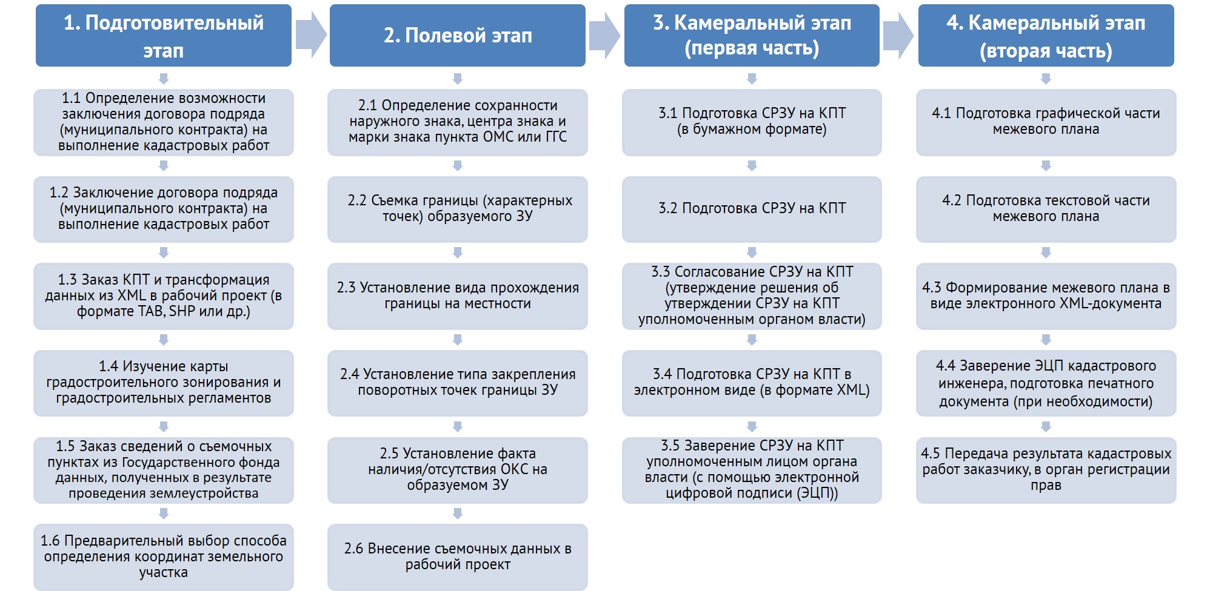
Рисунок 15 – Технология выполнения кадастровых работ по образованию земельного участка из земель государственной
или муниципальной собственности на основе подготовки СРЗУ на КПТ

Сведения об ОМС взяты из письма о предоставлении сведений из ГФДЗ, в котором имеются данные о пунктах в районе проведения кадастровых работ (ОМЗ-10, ОМЗ-11, ОМЗ-12). В ходе проведения полевого этапа установлены поворотные точки образуемого земельного участка (временные межевые знаки), а также описание прохождения границы (по меже).
После обработки результатов полевой съемки кадастровый инженер сначала подготавливает печатную версию СРЗУ на КПТ с использованием специализированных программных средств, например в программе MapInfo Professional (рисунок 16). На подготовительном этапе работ были выполнены: трансформация КПТ из формата XML в формат MIF/MID, перевод в формат TAB, добавление в рабочий проект. В качестве сервиса, обеспечивающего трансляцию данных, использован ресурс «Программный центр» (https://pbprog.ru/).

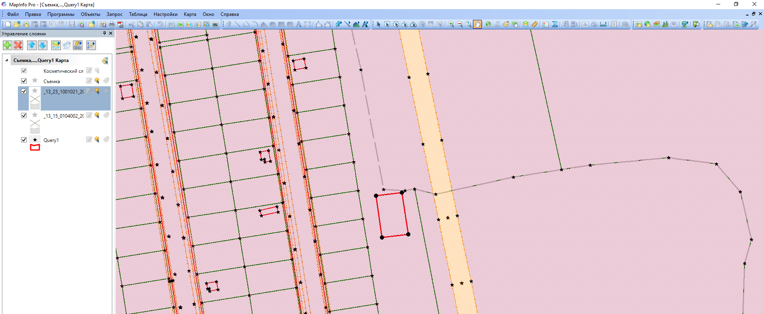
Рисунок 16 – Работа с исходными слоями в MapInfo Professional (фрагмент)

Подложкой в СРЗУ на КПТ выступил космический снимок высокого пространственного разрешения ESRI.Imagery. Доступ к материалам дистанционного зондирования Земли осуществлен через программу Sas.Planet (рисунок 17). После процедуры «склеивания» геоизображений выполнена их привязка в рабочий проект в MapInfo Professional.
Далее документы передаются для утверждения уполномоченным органом власти. В соответствии со ст. 11.10 Земельного кодекса Российской Федерации [33] СРЗУ на КПТ утверждена уполномоченным органом местного самоуправления. В постановлении Администрации Лямбирского муниципального района Республики Мордовия приводятся:
- сведения о решении сформировать земельный участок из неразграниченной государственной или муниципальной собственности, расположенный по адресу: Республика Мордовия, Лямбирский район, с. Александровка (кадастровый квартал 13:15:0104002);
- решение утвердить СРЗУ на КПТ;
- территориальная зона – ЖЗ-0103 – Жилая зона. Зона индивидуальной жилой застройки;
- площадь – 1 200 м²;
- категория земель – земли населенных пунктов;
- вид разрешенного использования – для индивидуального жилищного строительства;
- факт отсутствия ограничения/обременения использования образуемого земельного участка.
После издания органом муниципальной власти распоряжения (постановления) кадастровый инженер на основе утвержденной печатной СРЗУ на КПТ формирует электронную версию. В приложении 1 представлен результат формирования схемы в программном комплексе ТехноКад-Экспресс. Электронная версия СРЗУ на КПТ подписывается уполномоченным лицом, утвердившим на предыдущем подэтапе распоряжением (постановлением) правомерность расположения образуемого земельного участка.
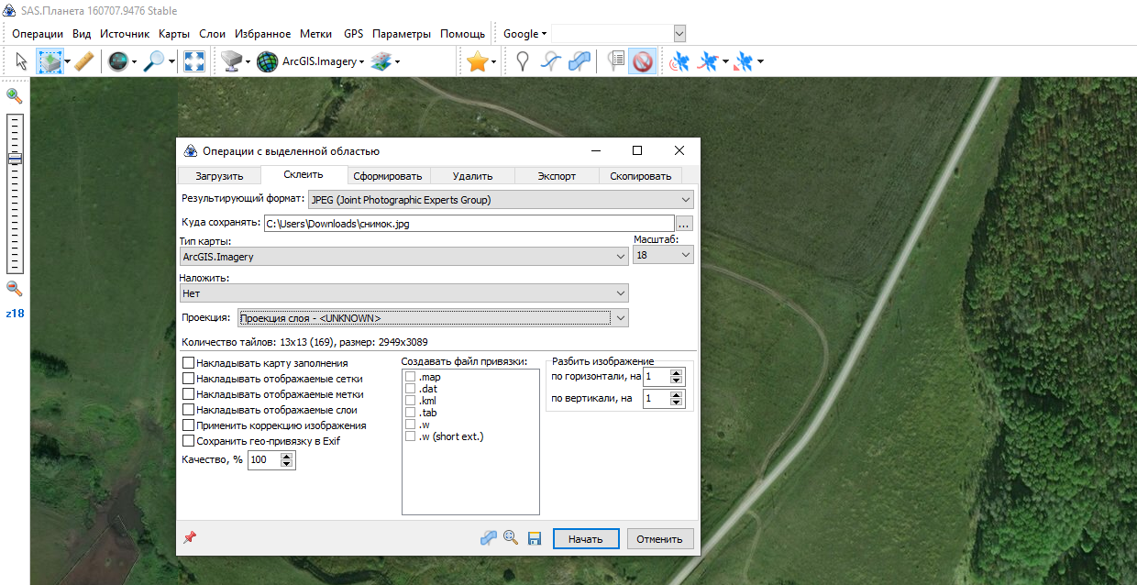
Рисунок 17 – Программа SAS.Planet: процесс автоматизированного создания
мозаики космических снимков для использования в СРЗУ на КПТ

Вторая часть камерального этапа работ по образованию земельного участка из земель государственной и муниципальной собственности предполагает подготовку межевого плана. В состав приложения подлежат включению СРЗУ на КПТ, а также документ, в соответствии с которым она была утверждена.
Важной задачей, решаемой кадастровым инженером, является определение структуры межевого плана как результирующего документа. Основываясь на положениях приказа Министерства экономического развития Российской Федерации от 08.12.2015 г. № 921 (ред. от 14.12.2018 г.) «Об утверждении формы и состава сведений межевого плана, требований к его подготовке» [117], структура межевого плана по образованию земельного участка из земель государственной и муниципальной собственности состоит из 2 частей (текстовой и графической) и 9 разделов («Общие сведения о кадастровых работах»; «Исходные данные»; «Сведения о выполненных измерениях и расчетах»; «Сведения об образуемых земельных участках»; «Сведения об обеспечении доступа (прохода или проезда от земель общего пользования, земельных участков общего пользования, территории общего пользования) к образуемым или измененным земельным участкам»; «Заключение кадастрового инженера»; «Схема геодезических построений»; «Схема расположения земельных участков»; «Чертеж земельных участков и их частей»), а также приложения, в которое входят электронная версия СРЗУ на КПТ, скан-копия акта уполномоченного органа власти о ее утверждении (рисунок 18).
Наиболее сложным при подготовке межевого плана является составление раздела «Заключение кадастрового инженера», содержание и структура которого во многом определяются кадастровым инженером самостоятельно. В приказе Министерства экономического развития Российской Федерации от 08.12.2015 г. № 921 (ред. от 14.12.2018 г.) «Об утверждении формы и состава сведений межевого плана, требований к его подготовке» определяются лишь базовые принципы построения раздела.
На основе изученного опыта проведения кадастровых работ выявлено, что в данный раздел целесообразно включать сведения о:
- причине подготовки результата кадастровых работ;
- номере кадастрового квартала;
- отсутствии противоречий между площадью образуемого земельного участка и нормативами, устанавливаемыми правилами землепользования и застройки сельского поселения или городского округа, в котором проводятся кадастровые работы;

Рисунок 18 – Структура межевого плана, подготовленного в связи с образованием земельного участка из земель
государственной или муниципальной собственности для целей индивидуального жилищного строительства

- территориальной зоне;
- адресе образуемого земельного участка;
- кадастровом инженере – исполнителе работ;
- пересечении с охранными зонами (при наличии);
- наличии объекта капитального строительства и др.
Разделы графической части межевого плана интегрированы в проект межевого плана в формате PDF-документа.
В соответствии с требованиями названного выше приказа выполнены разделы:
- «Схема геодезических построений», отображающая границы образуемого земельного участка, расположение пунктов ОМС, точек съемочного обоснования, направления геодезических построений;
- «Схема расположения земельных участков», включающая графическое представление границ образуемого земельного участка, участков, сведения о границе которых содержатся в ЕГРН, границ кадастрового квартала, территориальной зоны, охранных зон инженерных сооружений (рисунок 19);

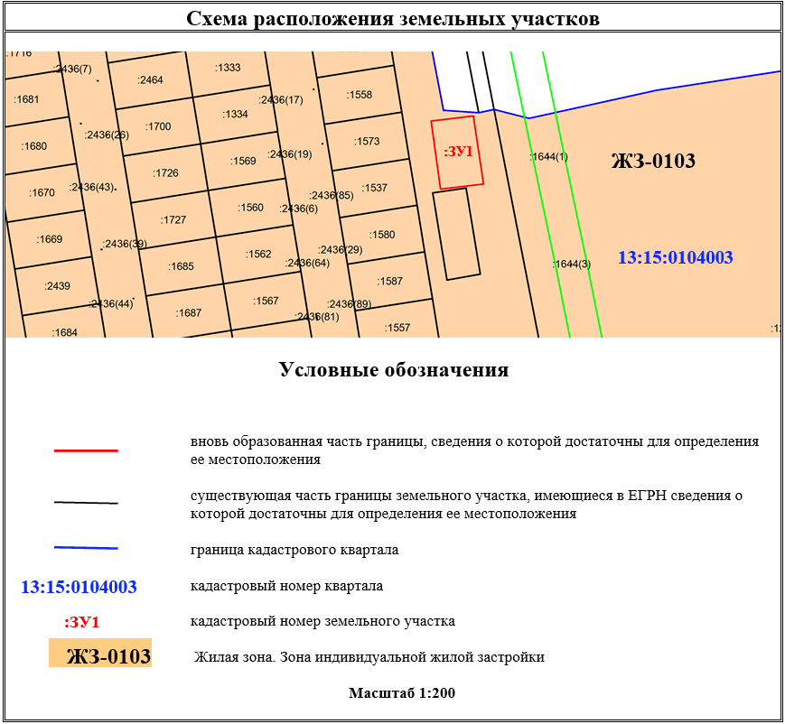
Рисунок 19 – Раздел «Схема расположения земельных участков»

- «Чертеж земельных участков и их частей», визуализирующий границы объекта кадастровых работ, поворотные точки границы с префиксами «н». Использование префиксов обусловлено отсутствием сведений о координатах характерных точек в ЕГРН.
Результат подготовки межевого плана по образованию земельного участка из земель государственной или муниципальной собственности представлен в приложении 2.
Сформированный межевой план в соответствии с муниципальным контрактом передается заказчику кадастровых работ для подачи заявления в орган регистрации прав. В результате выполнения кадастровых работ по образованию земельного участка из земель государственной или муниципальной собственности для целей индивидуального жилищного строительства подготовлен межевой план с целью внесения сведений в ЕГРН. В результате успешного прохождения процедуры государственного кадастрового учета сформирован земельный участок с кадастровым номером 13:15:0104003:3197 для индивидуального жилищного строительства (рисунок 20).

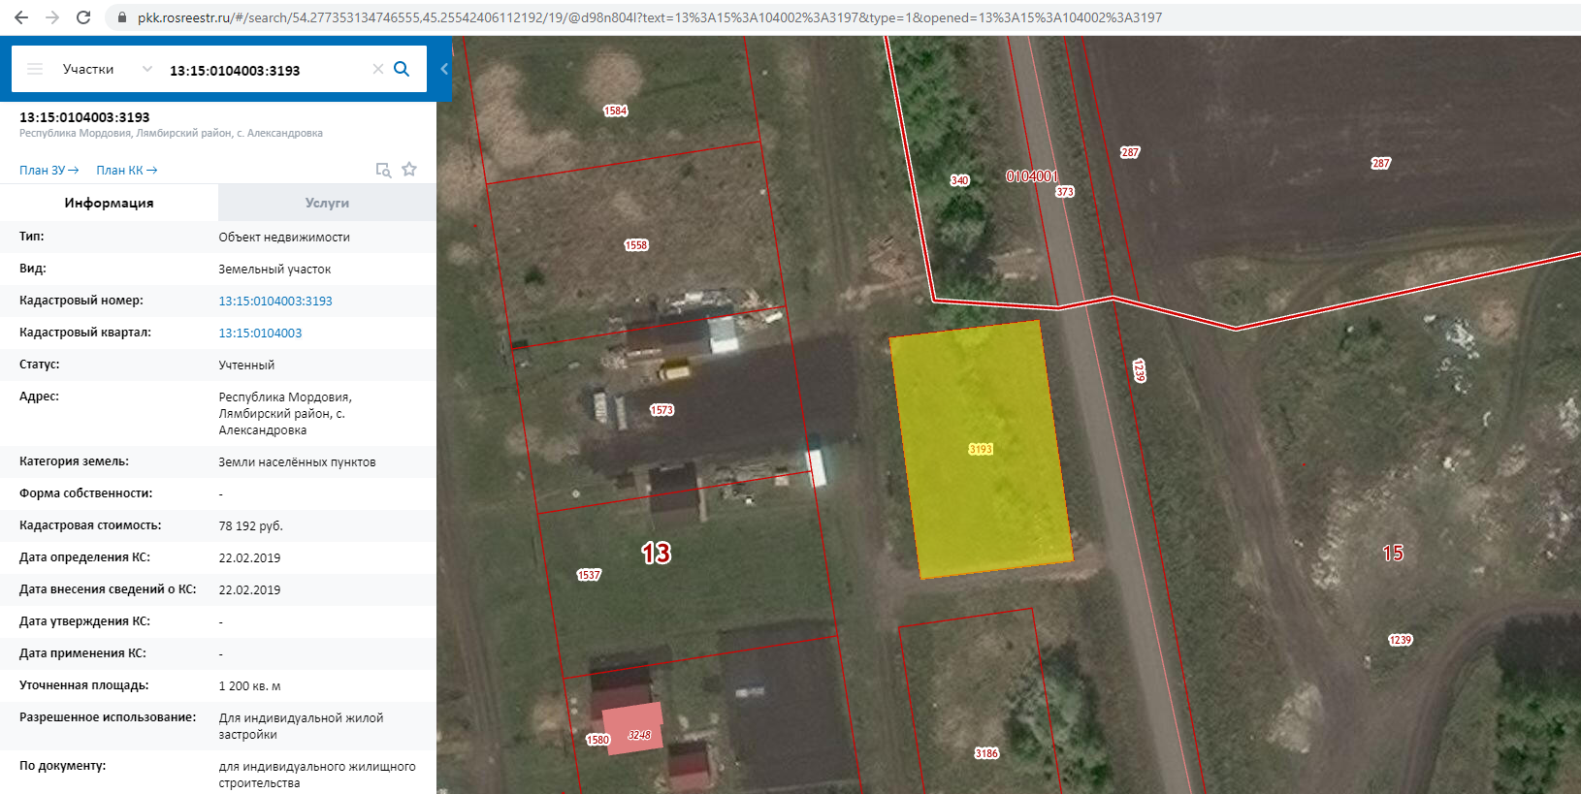
Рисунок 20 – Результат осуществления кадастровых работ по образованию земельного участка из земель государственной или муниципальной собственности для целей
индивидуального жилищного строительства (Публичная кадастровая карта Росреестра)

2. Подготовка межевого плана по образованию земельных участков путем перераспределения. Рассмотрим отдельные особенности подготовки межевого плана в связи с образованием земельных участков путем перераспределения.
Необходимость в данном виде кадастровых работ исходит из желания правообладателей земельных участков устранить недостатки их землепользований, к которым относятся прежде всего изломанная линия границ, вклинивание смежных участков, неудобный подход или подъезд, выход контура здания за границы земельного участка, сведения о котором содержатся в ЕГРН и др.
С технической точки зрения перераспределение объединяет две процедуры образования земельных участков: объединение и раздел. То есть перераспределение – это упрощенный порядок образования смежных земельных участков, который позволяет минимизировать затраты времени для кадастрового инженера и правообладателя [46].
В связи с востребованностью механизма перераспределения земельных участков на рынке кадастровых услуг, с одной стороны, и значительным объемом регулирующих данную процедуру нормативно-правовых документов – с другой, возникает особая актуальность в проведении анализа и обобщения существующих требований и сложившейся практики проведения кадастровых работ.
Перераспределение земельных участков – это кадастровая процедура, в результате проведения которой из двух и более участков образуются новые, смежные между собой. При этом исходные участки, из которых образовались новые, утрачивают существование. Данное определение исходит из положений ст. 11.7 Земельного кодекса Российской Федерации [33] и писем Министерства экономического развития Российской Федерации от 10.12.2017 г. № Д23и-5855 «О перераспределении земельных участков» [60] и от 24.08.2018 г. № Д23и-4640 «О перераспределении земель и нескольких земельных участков» [59], разъясняющих позицию ведомства по вопросам образования земельных участков путем перераспределения.
Анализ нормативно-правовой базы по теме исследования показывает, что в зависимости от того, кто является собственником перераспределяемых земельных участков, условно можно выделить три вида концептуальных подходов к организации кадастровых работ:
- перераспределение земельных участков, находящихся в частной собственности;
- перераспределение земельных участков, находящихся в государственной или муниципальной собственности, между собой;
- перераспределение земельных участков, находящихся в частной собственности, с земельными участками, принадлежащими государству или муниципалитету.
Перераспределение земельных участков, находящихся в частной собственности. Базовые положения данной процедуры регулируются ст. 11.7 Земельного кодекса Российской Федерации [33]. Перераспределение земельных участков, находящихся в частной собственности, осуществляется на основании соглашения. Данный документ подтверждает желание сторон, т. е. участников процедуры, участвовать в этом процессе. Соглашение о перераспределении составляется в простой письменной форме и не требует обязательного нотариального удостоверения.
Форма соглашения напрямую не регламентирована законодательством, однако логика процедуры и опыт проведения кадастровых работ показывают, что в соглашении должны быть указаны следующие сведения:
- данные об участниках сделки (ФИО, паспортные данные, наименование юридического лица и сведения о лице, действующем от имени юридического лица, и документе, подтверждающем его полномочия);
- сведения о документах – основаниях использования сторонами перераспределяемых земельных участков;
- данные об участках, которые подлежат изменению путем перераспределения (кадастровый номер, площадь, адрес).
Кроме того, данный документ может содержать иные условия по усмотрению сторон.
После подписания заинтересованными лицами соглашения о перераспределении оно передается кадастровому инженеру, который осуществляет подготовку межевого плана.
Перераспределение земельных участков, находящихся в государственной или муниципальной собственности, между собой. Земли, принадлежащие государству или муниципалитету, также могут участвовать в процедуре перераспределения. Данный процесс регулируется ст. 39.27 Земельного кодекса Российской Федерации [33], в которой представлены случаи и основания для данной операции.
В соглашении прописываются такие обязательные моменты, как:
- участники правоотношений;
- данные о земельных участках;
- полномочия и обязательства сторон в рамках образования новых наделов;
- распределение бремени расходов, связанных с выполнением кадастровых работ;
- информация о правах, возникающих на образуемые земельные участки.
Соглашение о перераспределении не может быть заключено, а решение о перераспределении не может быть принято в случае, если:
- отсутствует письменное согласие лица, которому принадлежат участки на одном виде права;
- предусматривается перераспределение земельного участка, являющегося предметом аукциона, либо в отношении такого земельного участка принято решение о предварительном согласовании его предоставления, срок действия которого не истек;
- границы земельного участка подлежат уточнению в соответствии с Федеральным законом от 13.07.2015 г. № 218-ФЗ (ред. от 31.07.2020 г.) «О государственной регистрации недвижимости»;
- имеются законные основания для вынесения отказа в утверждении схемы размещения земельного участка на кадастровом плане территории;
- предусматривается перераспределение земельного участка, в отношении которого подано заявление о предоставлении земельного участка и не принято решение об отказе в этом предоставлении.
Перераспределение земельных участков, находящихся в частной собственности, с земельными участками, принадлежащими государству или муниципалитету. Остановимся на данном виде работ более подробно. Порядок и условия перераспределения земельных участков, находящихся в частной собственности, с земельными участками, принадлежащими государству, регламентируются ст. 39.28 Земельного кодекса Российской Федерации [33].
Перераспределение осуществляется в соответствии с одним из следующих документов:
- утвержденным проектом межевания территории;
- утвержденной СРЗУ на КПТ.
Рассмотрим второй вариант. Подготовка и выдача СРЗУ на КПТ заинтересованному лицу обеспечивается исполнительным органом государственной власти или органом местного самоуправления; кадастровый инженер также вправе осуществлять данную деятельность. Как правило, заинтересованное лицо обращается к кадастровому инженеру для проведения всего алгоритма кадастровых работ, конечным результатом которых является подготовка межевого плана.
Требования нормативной правовой базы и опыт проведения аналогичных работ показывают, что подготовленный проект СРЗУ на КПТ должен содержать следующие сведения (приложение 3):
- координаты характерных точек земельного участка, получаемого в результате перераспределения, и его итоговую площадь;
- координаты характерных точек земельного участка, сведения о котором уже содержатся в ЕГРН, и его площадь;
- координаты характерных точек «прирезаемого» земельного участка из земель неразграниченной муниципальной собственности с полученной в ходе кадастровых работ площадью;
- графическую часть, отображающую границы исходного, прирезаемого и получаемого в результате перераспределения земельного участка, с соответствующими условными обозначениями.
После подготовки СРЗУ на КПТ заказчик обращается в местную администрацию с целью заключения соглашения о перераспределении земельных участков. Это документ, который составляется между собственниками двух участков, а если один из них муниципалитет, то стороной выступает уполномоченное подразделение администрации. Количество лиц, участвующих в перераспределении, законом не ограничено.
Земельным законодательством Российской Федерации установлен порядок заключения соглашения о перераспределении земельных участков, находящихся в государственной (или муниципальной) и частной собственности. Обобщая требования земельного законодательства, можно сделать вывод, что процедура согласования перераспределения состоит из двух последовательных этапов: 1) составления и подачи заявления о заключении соглашения; 2) заключение соглашения о перераспределении (рисунок 21).

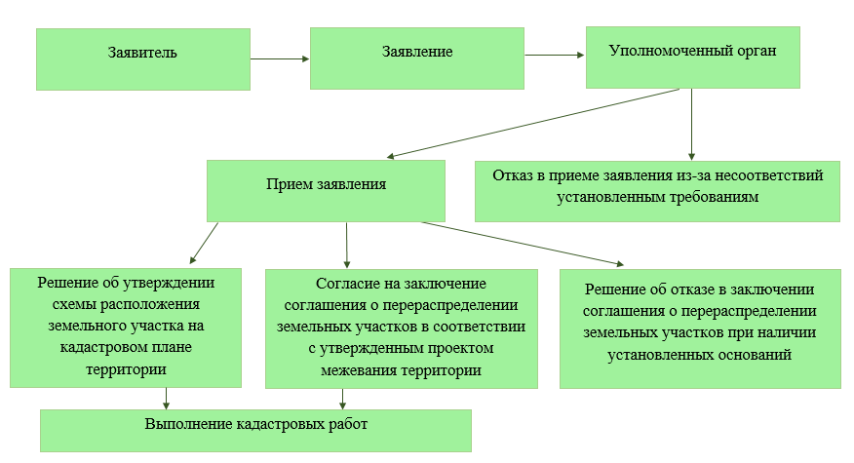
Рисунок 21 – Порядок образования земельного участка путем перераспределения земель
(земельных участков), находящихся в государственной или муниципальной собственности,
и земельных участков, находящихся в частной собственности

Перечень сведений, указываемых в заявлении, определяется в земельном законодательстве (рисунок 22).

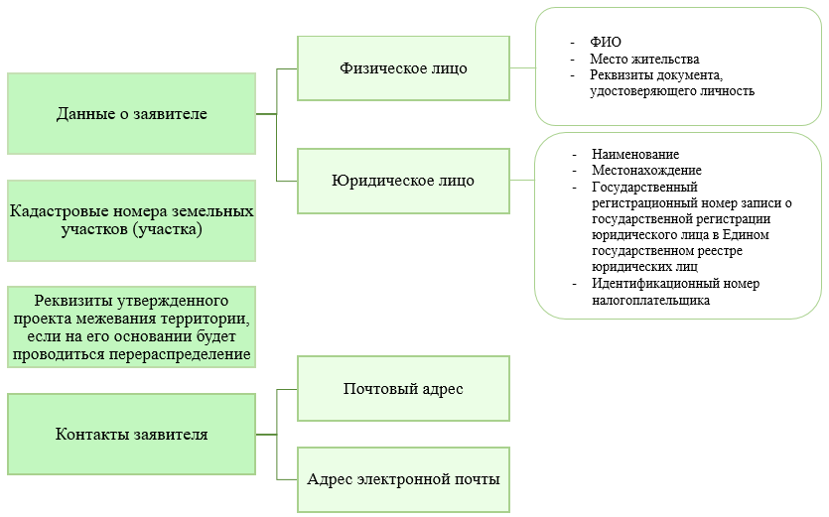
Рисунок 22 – Перечень сведений, указываемых в заявлении
о перераспределении земельных участков

К заявлению также должны быть приложены следующие материалы и документы:
- копии правоустанавливающих или правоудостоверяющих документов на земельный участок;
- СРЗУ на КПТ в случае, если отсутствует проект межевания территории, в границах которой осуществляется перераспределение земельных участков;
- документ, подтверждающий полномочия представителя заявителя в случае, если с заявлением обращается представитель заявителя.
Заявление пишется на бланке, выдаваемом заявителю при его обращении в орган власти. Однако форма заявления не является общепринятой, в каждом муниципалитете устанавливается свой вариант. Проанализируем административные регламенты следующих городов (городских округов): Саранск [89], Самара [90], Якутск [94], Тверь [91], Ростов-на-Дону [88], Омск [92], Саратов [93] (таблица 13). Выбор населенных пунктов основан на принципах репрезентативного охвата имеющихся практик с учетом территориальной удаленности, различий в демографических и площадных характеристиках.

Таблица 13 – Сравнительный анализ форм заявлений о перераспределении земельных участков, установленных административными регламентами в некоторых городах Российской Федерации
Данные,  содержащиеся  в заявлении | Саранск | Самара | Якутск | Тверь | Ростов-на-Дону | Омск | Саратов
Наличие сведений о площади перераспределяемых земельных участков | Есть | Нет | Есть | Нет | Нет | Нет | Есть
Способ выдачи результата услуги | Есть | Есть | Нет | Есть | Есть | Нет | Есть
Наличие сведений о согласии на обработку персональных данных | Есть | Есть | Есть | Есть | Есть | Есть | Есть
Наличие адресата | Есть | Есть | Есть | Есть | Есть | Есть | Есть
Наличие приложений | Есть | Нет | Есть | Есть | Есть | Есть | Есть
Наличие документа, в соответствии с которым осуществляется перераспределение | Есть | Есть | Есть | Есть | Есть | Есть | Есть

Рассмотрим более подробно практику, сложившуюся в городском округе Саранск. Форма заявления о перераспределении земельных участков установлена постановлением Администрации городского округа Саранск от 12.01.2016 г. № 23 [89]. Согласно данному документу, чтобы заключить соглашение, физическое или юридическое лицо (собственник земельного участка) должно обратиться в уполномоченный орган с заявлением о перераспределении. В городском округе Саранск такими организациями являются Администрация городского округа Саранск, Казенное учреждение городского округа Саранск «Городская общественная приемная» и Государственное автономное учреждение Республики Мордовия «Многофункциональный центр предоставления государственных и муниципальных услуг».
В ст. 39.29 Земельного кодекса Российской Федерации [33] указано, что у заявителя существует возможность выбора способа подачи заявления:
- лично ‒ при непосредственном прибытии в уполномоченный орган;
- с помощью почтовой связи на бумажном носителе;
- в форме электронных документов через сеть «Интернет».
Срок рассмотрения заявления о перераспределении земельных участков составляет 30 рабочих дней. Этот срок может быть увеличен до 45 рабочих дней в случае, если для рассмотрения заявления требуется получить дополнительную документацию или материалы. Если заявление подано с нарушениями, оно возвращается в течение 10 дней со дня поступления. Также в данной статье прописаны случаи решений об отказе в заключении соглашения о перераспределении земельных участков.
В случае положительного исхода рассмотрения заявления о перераспределении стороны заключают соответствующее соглашение. Как и в случае с заявлением, форма соглашения о перераспределении устанавливается муниципалитетом. Основными сведениями являются: предмет соглашения; условия соглашения, т. е. стоимость выкупа прирезки; особые условия; реквизиты сторон.
В процессе перераспределения возможно увеличение площади земельных участков. Как правило, при таком действии в соглашении обычно прописывается денежная компенсация. Согласно ст. 39.28 Земельного кодекса Российской Федерации [33] порядок взимания такой платы дифференцирован в зависимости от формы собственности на земельный участок (землю), которая подлежит перераспределению с земельным участком, находящимся в частной собственности.
При увеличении площади земельного участка путем перераспределения с землями из состава федеральной собственности выплачивается денежная компенсация в размере 15 % кадастровой стоимости такого земельного участка, рассчитанной пропорционально площади его части, подлежащей передаче в частную собственность. Данное положение регламентируется Постановлением Правительства Российской Федерации от 03.12.2014 г. № 1308 «Об утверждении Правил определения размера платы за увеличение площади земельных участков, находящихся в частной собственности, в результате их перераспределения с земельными участками, находящимися в федеральной собственности» [104].
В Республике Мордовия в отношении государственной собственности региона плата устанавливается в соответствии с Постановлением Правительства Республики Мордовия от 26 октября 2015 г. № 598 [102]. Порядок взимания платы в регионе несколько отличается от нормативов, принятых в отношении федеральной собственности. Согласно данному распоряжению выкупная цена определяется в размере кадастровой стоимости земельного участка, находящегося в государственной собственности республики, или земельного участка, государственная собственность на который не разграничена, рассчитанной пропорционально площади части такого участка, подлежащей передаче в частную собственность в результате перераспределения.
После предоставления администрацией услуги перераспределения земельных участков органом местного самоуправления на основании СРЗУ на КПТ заинтересованному лицу выдается постановление об утверждении данного документа, в котором приводятся следующие данные:
- сведения об утверждении СРЗУ на КПТ (информация о лице, подавшем заявление, и муниципальном органе, его рассмотревшем);
- информация о перераспределяемых земельных участках (кадастровые номера или адрес (местонахождение) с характерными им площадями);
- местоположение образуемого участка;
- общая площадь образуемого земельного участка;
- территориальная зона;
- вид разрешенного использования;
- факт отсутствия ограничения/обременения в использовании образуемого земельного участка;
- категория земель.
Подписанные и утвержденные администрацией документы передаются заинтересованным лицом кадастровому инженеру. Согласованная СРЗУ на КПТ является основой для межевого плана и входит в его состав в качестве самостоятельного раздела «Приложение».
Помимо бумажной версии СРЗУ на КПТ, кадастровым инженером подготавливается электронная версия схемы в формате XML (по аналогии с уже рассмотренной выше процедурой образования земельного участка из земель государственной или муниципальной собственности), которая в последующем заверяется электронной подписью органа муниципальной власти.
Итак, в рамках лекционного занятия рассмотрим особенности перераспределения земельного участка, находящегося в частной собственности, и земель, находящихся в государственной или муниципальной собственности.
Практическая реализация процедуры рассмотрена на примере участка с кадастровым номером 13:15:0314007:1210 и земель, расположенных по адресу: Республика Мордовия, Лямбирский район, с. Саловка, ул. Новая.
Подготовительный этап включает составление договора подряда между заказчиком и организацией, сотрудником которого является кадастровый инженер. Также заказчиком заполняется согласие на обработку персональных данных, в котором указываются фамилия, имя, отчество, адрес проживания и регистрации, а также паспортные данные.
Опыт показывает, что в процессе подготовительного этапа кадастровых работ целесообразно определить:
- соответствие персональных данных в документе, удостоверяющем личность правообладателя;
- расположение земельного участка с КН 13:15:0314007:1210 с помощью Публичной кадастровой карты Росреестра (http://pkk.rosreestr.ru/);
- время выезда для проведения съемочно-полевого этапа кадастровых работ;
- дальнейшие действия заказчика.
Кадастровый инженер через сервисы портала Росреестра запрашивает из ЕГРН следующие сведения:
- кадастровый план территории (КПТ) на кадастровый квартал 13:15:0314007;
- выписка из ЕГРН об объекте недвижимости на земельных участок с кадастровым номером 13:15:0314007:1210;
- сведения об ОМС из Государственного фонда данных, полученных в результате проведения землеустройства.
Предварительно кадастровым инженером изучаются карта градостроительного зонирования и градостроительные регламенты Правил землепользования и застройки (ПЗЗ) поселения. Данный документ размещен на сайте Федеральной государственной информационной системы территориального планирования (https://fgistp.economy.gov.ru/). В ходе предварительного этапа установлено, что территориальная зона в районе выполнения кадастровых работ ЖЗ 01 – Зона индивидуальной жилой застройки постоянного проживания, для которой не установлены предельные максимальные и минимальные размеры земельных участков.
После получения всей необходимой информации кадастровый инженер подготавливает СРЗУ на КПТ.
Для этого реализуются съемочно-полевой и камеральный этапы кадастровых работ. На первом из них кадастровый инженер осуществляет выезд на местность для снятия точек земельного участка, который планируется «прирезать» к основному. Также исполнителем работ подтверждается факт отсутствия/наличия объектов капитального строительства на образуемом в результате перераспределения земельном участке.
Помимо определения поворотных точек, в ходе съемочно-полевого этапа устанавливаются факты сохранности наружного знака, центра знака и марки знака пункта ОМС, способы закрепления поворотных точек границы земельного участка. Сведения об ОМС взяты из письма о предоставлении сведений ГФДЗ, в котором имеются данные о пунктах в районе проведения кадастровых работ (Z-422, ОМC-33, ОМC-32).
Камеральный этап подразумевает подготовку СРЗУ на КПТ (в бумажном формате) (приложение 3) для выдачи ее заказчику работ, чтобы тот мог обратиться с письменным заявлением в местную администрацию.
При подготовке печатной версии данной схемы могут быть использованы различные программные средства. Их выбор основан на имеющихся у специалиста программном обеспечении, компетенциях, сложившейся в кадастровой организации практике осуществления подобных работ. Рассмотрим пример подготовки СРЗУ на КПТ в ГИС MapInfo Professional, который занимает лидирующие позиции в обеспечении инженерно-экологических, гидрогеологических, землеустроительных и иных исследований. Использование программного продукта хорошо зарекомендовало себя в производстве кадастровых работ.
Рассмотрим алгоритм формирования СРЗУ на КПТ с использованием программы MapInfo Professional. Он состоит из следующих этапов [35, 137].
1-й этап. Имеющийся КПТ в формате XML-документа следует трансформировать в формат TAB, используемый в программе ГИС MapInfo Professional, для визуализации пространственных объектов. Такую процедуру можно выполнить посредством онлайн-конвертеров. Одним из таких ресурсов является портал «Программный центр „Помощь образованию“» (https://pbprog.ru/). С помощью функционала сайта целесообразно «раздробить» XML-версию КПТ на отдельные слои в промежуточный формат MIF/MID.
2-й этап. Конвертируемые слои КПТ сохраняем на компьютер в формате MIF/MID.
3-й этап. Подгружаем слои КПТ в программу MapInfo Professional, создав объекты с расширениями TAB; для удобства можно изменить название файлов в соответствии с содержимым слоя (например, «квартал», «охранные зоны» и т. д.).
4-й этап. В ГИС MapInfo Professional добавляем координаты исходного земельного участка и прирезки в виде нового слоя, открыв заранее подготовленный документ Excel в формате XLSX/XLS.
5-й этап. Для визуализации характерных точек участка выбираем команду «Создать точечные объекты», взяв за основу исходную таблицу с координатами. Далее задаем проекцию и символы точек на карте. Таким образом, характерные точки участка добавились отдельным слоем в рабочем проекте ГИС MapInfo Professional.
6-й этап. Привязываем космический снимок в MapInfo Professional, который будет являться подложкой СРЗУ на КПТ. В качестве изображения можно использовать данные Яндекс.Карты (https://yandex.ru/maps/), Google.Карты (https://www.google.ru/maps/?hl=ru), а также ресурсы программы Sas.Planet.
7-й этап. Добавляем на схему все необходимые условные обозначения (кадастровый номер квартала и земельных участков; номера охранных зон; отмечаем зону, в соответствии с градостроительным регламентом и т. д.).
8-й этап. Оформляем СРЗУ на КПТ с помощью функционала ГИС MapInfo Professional или графического редактора в соответствии со стандартами.
Согласно ст. 11.10 Земельного кодекса Российской Федерации [33] СРЗУ на КПТ должна быть утверждена уполномоченным органом местного самоуправления. В постановлении Администрации Лямбирского муниципального района Республики Мордовия приводятся:
- сведения об утверждении СРЗУ на КПТ (информация о лице, подавшем заявление, и муниципальном органе, его рассмотревшем);
- информация о перераспределяемом земельном участке с кадастровым номером 13:15:0314007:1210 площадью 1 899 м², находящемся в собственности заказчика, с землями из неразграниченной государственной собственности площадью 361 м², расположенными по адресу: Республика Мордовия, Лямбирский район, с. Саловка, ул. Новая);
- территориальная зона – ЖЗ 01 – Зона индивидуальной жилой застройки постоянного проживания;
- общая площадь образуемого ЗУ – 2 260 м²;
- категория земель – земли населенных пунктов;
- вид разрешенного использования – для ведения личного подсобного хозяйства;
- факт отсутствия ограничения/обременения использования образуемого земельного участка.
На основании СРЗУ на КПТ и постановления Администрации Лямбирского муниципального района Республики Мордовия в программе ТехноКад-Экспресс формируется электронная форма данного документа, которая в последующем заверяется электронной подписью органа муниципальной власти.
После утверждения СРЗУ на КПТ кадастровый инженер приступает к формированию межевого плана по перераспределению земельного участка, находящегося в частной собственности, с землями из неразграниченной государственной или муниципальной собственности, в программе ТехноКад-Экспресс.
Особенностью данного ресурса является «переработка» исходной формы межевого, технического плана, акта обследования, закрепленных в соответствующих приказах Министерства экономического развития Российской Федерации, с целью сокращения сроков проведения работ и минимизации ошибок. При заполнении вкладок программа самостоятельно трансформирует сведения, заполняя необходимые разделы и реквизиты конечной версии результата кадастровых работ.
Апробация методики подготовки межевого плана в программе ТехноКад-Экспресс показала, что для корректного формирования электронной XML-версии документа необходимо заполнение следующих форм (приложение 3):
а) форма «Межевой план 06»;
- вкладка «Общие сведения»;
- вкладка «Заказчик и исполнитель»;
- вкладка «Исходные данные»;
- вкладка «Общие характеристики»;
- вкладка «Измерения и расчеты»;
- вкладка «Схемы и приложения»;
б) форма «Исходный ЗУ #1;
- вкладка «Исходный ЗУ»;
в) форма «Образуемый ЗУ #1»;
- вкладка «Образуемый ЗУ»;
- вкладка «Границы»;
- вкладка «Площадь».
Структура данного межевого плана состоит из 2 частей (текстовая и графическая), содержащих 9 разделов, и приложения, которое согласно приказу Министерства экономического развития Российской Федерации от 08.12.2015 г. № 921 (ред. от 14.12.2018 г.) «Об утверждении формы и состава сведений межевого плана, требований к его подготовке» [117] может включатся в состав данной работы (рисунок 23).
Раздел «Общие сведения о кадастровых работах» содержит информацию о назначении кадастровых работ, цели, сведениях о заказчике и кадастровом инженере. В отношении заказчика указываются его фамилия, имя, отчество, реквизиты документа, удостоверяющего личность, и адрес проживания. В отношении кадастрового инженера необходимо указать фамилию, имя и отчество; номер регистрации в государственном реестре лиц, осуществляющих кадастровую деятельность; СНИЛС; контактные данные; наименование СРО кадастровых инженеров; сокращенное название юридического лица, работником которого является кадастровый инженер; дату подписания договора на выполнение кадастровых работ и подготовки окончательной версии межевого плана. Вся информация этого раздела заполняется в двух вкладках: «Общие сведения», «Заказчик и исполнитель».
В разделе «Исходные данные» кадастровый инженер формирует сведения о документах, используемых при подготовке межевого плана, геодезической основе и средствах измерения, используемых при проведении кадастровых работ.
На основании анализа нормативной правовой базы и опыта формирования аналогичных межевых планов нами выявлено, что в перечень исходных данных целесообразно включать следующие сведения:
- КПТ;
- выписка из ЕГРН об объекте недвижимости;
- постановление администрации органа местного самоуправления;
- подписанная ЭЦП уполномоченного лица СРЗУ на КПТ;

Рисунок 23 – Структура межевого плана, подготовленного в связи с перераспределением земельного участка,
находящегося в частной собственности, с государственными или муниципальными землями

- согласие на обработку персональных данных;
- письмо со сведениями из ГФДЗ о пунктах ОМС;
- документ, утверждающий ПЗЗ территории, в которой расположены перераспределяемые ЗУ.
Также в разделе приводятся сведения о:
- используемой системе координат;
- пунктах опорной межевой сети (их название и тип знака геодезической сети, класс, сведения о состоянии);
- геодезическом оборудовании;
- дате, на момент которой кадастровым инженером выполнена проверка состояния пунктов опорной межевой сети.
Раздел «Сведения о выполненных измерениях и расчетах» посвящен методу определения координат характерных точек границ образуемого земельного участка, точности их положения и площади участка.
Расчет средней квадратической погрешности положения характерных точек границ (М_{t}) осуществлен по формуле (1). На основе данных вычислений по формуле (2) рассчитана предельная допустимая погрешность определения площади земельного участка (ΔР). Для образуемого земельного участка она составила 17 м².
Раздел «Сведения об образуемых земельных участках» включает информацию о координатах поворотных точек; описание закрепления и прохождения границ; сведения об исходных перераспределяемых земельных участках с площадями; данные об общих характеристиках образуемого земельного участка.
Раздел «Сведения об обеспечении доступа (прохода или проезда от земель общего пользования, земельных участков общего пользования, территории общего пользования) к образуемым или измененным земельным участкам» содержит сведения о том, что доступ на земельный участок осуществляется через земли общего пользования.
Раздел «Заключение кадастрового инженера» подготавливается исполнителем кадастровых работ в виде связного текста с учетом требований Министерства экономического развития Российской Федерации. Для корректной подготовки данного раздела рекомендуется включение следующих сведений:
- причина подготовки межевого плана;
- информация об исходных земельных участках;
- площадь образуемого в результате перераспределения земельного участка;
- отсутствие/наличие объекта капитального строительства;
- пересечение с охранной зоной (при наличии);
- сведения о территориальной зоне и градостроительном регламенте в части предельных минимальных и максимальных размеров земельных участков;
- сведения о кадастровом инженере, подготовившем межевой план.
Разделы графической части межевого плана интегрируются в проект межевого плана в формате PDF-документа.
В соответствии с требованиями Министерства экономического развития Российской Федерации выполнены разделы:
- «Схема геодезических построений», отображающая границы образуемого земельного участка, расположение пунктов ОМС, точек съемочного обоснования, направления геодезических построений;
- «Схема расположения земельных участков», включающая графическое представление границ образуемого земельного участка, участков, сведения о границах которых содержатся в ЕГРН, границ кадастрового квартала, территориальной и охранных зон;
- «Чертеж земельных участков и их частей», визуализирующий границы перераспределяемого земельного участка, сведения о котором содержатся в ЕГРН, и границ вновь образованного объекта кадастровых работ.
Приложение включает СРЗУ на КПТ, постановление администрации муниципального района об утверждении данного документа и согласие на обработку персональных данных.
Результат выполнения кадастровых работ, отображенный на Публичной кадастровой карте Росреестра, представлен на рисунке 24.

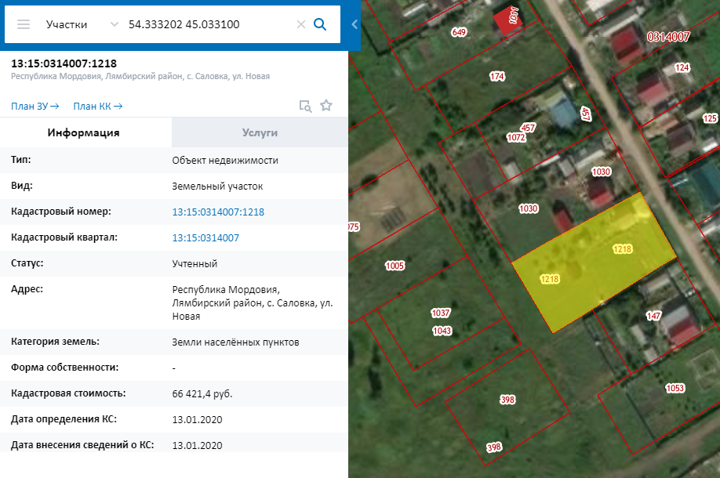
Рисунок 24 – Результат осуществления кадастровых работ по перераспределению земельного участка, находящегося в частной собственности, и земель, находящихся в государственной или муниципальной собственности (Публичная кадастровая карта Росреестра)

Рассмотрим в рамках лекционного занятия особенности перераспределения земельных участков, находящихся в частной собственности. Реализацию процедуры проанализируем на примере участков с кадастровыми номерами 13:15:0215002:242 и 13:15:0215002:238.
Процесс формирования межевого плана по перераспределению земельных участков, находящихся в частной собственности, состоит из аналогичных этапов, описанных выше, но уже без составления СРЗУ на КПТ. Далее остановимся лишь на отличительных чертах выполнения данного вида кадастровых работ.
В программе ТехноКад-Экспресс подлежат заполнению следующие формы (приложение 4):
а) форма «Межевой план 06»;
- вкладка «Общие сведения»;
- вкладка «Заказчик и исполнитель»;
- вкладка «Исходные данные»;
- вкладка «Общие характеристики»;
- вкладка «Измерения и расчеты»;
- вкладка «Схемы и приложения»;
б) форма «Исходный ЗУ #1;
- вкладка «Исходный ЗУ»;
в) форма «Исходный ЗУ #2;
- вкладка «Исходный ЗУ»;
г) форма «Образуемый ЗУ #1»;
- вкладка «Образуемый ЗУ»;
- вкладка «Границы»;
- вкладка «Площадь»;
д) форма «Образуемый ЗУ #2»;
- вкладка «Образуемый ЗУ»;
- вкладка «Границы»;
- вкладка «Площадь».
Структура межевого плана в данном случае будет состоять из 2 частей (текстовой и графической), содержащих 10 разделов, и приложения (рисунок 25).
Неизменными остаются сведения в следующих разделах:
- «Общие сведения о кадастровых работах»;
- «Исходные данные»;
- «Сведения об обеспечении доступа (прохода или проезда от земель общего пользования, земельных участков общего пользования, территории общего пользования) к образуемым или измененным земельным участкам».
Особенности формирования межевого плана по перераспределению земельных участков, находящихся в частной собственности, будут заключаться в разделах, раскрытых ниже.
Так как в перераспределении участвуют два земельных участка, сведения о которых содержатся в ЕГРН, помимо раздела «Сведения об образуемых земельных участках (:ЗУ1)» добавляется еще раздел «Сведения об образуемых земельных участках (:ЗУ2)». Каждый из них включает информацию, полученную в ходе кадастровых работ, на каждый из образуемых земельных участков: координаты поворотных точек, описание закрепления и прохождения границ, сведения об исходном перераспределяемом земельном участке с площадью, данные об общих характеристиках образуемого земельного участка.
Раздел «Сведения о выполненных измерениях и расчетах». Предельная допустимая погрешность определения площади земельных участков составила 13 м² (:ЗУ1) и 16 м² (:ЗУ2).
В раздел «Заключение кадастрового инженера» целесообразно включать следующие сведения:
- причина подготовки межевого плана;
- информация об исходных земельных участках (их кадастровые номера);
- площадь образуемого земельного участка (:ЗУ1);
- площадь образуемого земельного участка (:ЗУ2);
- информация об объекте капитального строительства, расположенном на образуемом земельном участке (:ЗУ1) (при наличии);
- информация об объекте капитального строительства, расположенном на образуемом земельном участке (:ЗУ2) (при наличии);
- пересечение с охранной зоной земельных участков (:ЗУ1) и (:ЗУ2) (при наличии);
- сведения о территориальной зоне и градостроительном регламенте в части предельных минимальных и максимальных размеров земельных участков;
- сведения о кадастровом инженере, подготовившем межевой план.
В состав приложения будут включаться документы, предоставленные заказчиком работ, и согласие на обработку персональных данных.
Результат выполнения кадастровых работ, отображенный на Публичной кадастровой карте Росреестра, представлен на рисунке 26.
Графическая часть остается неизменной и состоит из следующих документов:
- «Схема геодезических построений»;
- «Схема расположения земельных участков»;
- «Чертеж земельных участков и их частей».

Рисунок 25 – Структура межевого плана, подготовленного в связи с перераспределением земельных участков,
находящихся в частной собственности, между собой
Рисунок 26 – Результат осуществления кадастровых работ по перераспределению земельных участков, находящихся в частной собственности (Публичная кадастровая карта Росреестра)

3. Подготовка межевого плана по уточнению местоположения границ и (или) площади земельного участка. Факт уточнения границ и площади земельного участка является результатом кадастровых работ и внесения данных сведений в ЕГРН. Поэтому основным документом, необходимым для проведения перечисленных действий с земельным участком как объектом недвижимости, является межевой план, подготовленный в связи с уточнением местоположения его границ и (или) площади.
Данная услуга является одной из наиболее распространенных на рынке. Потребительский спрос связан с желанием субъектов права установить границу земельного участка в соответствии с современным законодательством для обеспечения пространственных гарантий вещных права. Другой важный фактор – потребность в закреплении узаконенных границ на местности (вынос поворотных точек в натуру) при индивидуальном жилищном строительстве, ведении личного подсобного хозяйства или другом виде использования земельного участка [136].
Организационно уточнение местоположения границ и площади земельных участков происходит при проведения кадастровых работ. Межевой план как результат кадастровых работ содержит необходимые для внесения в ЕГРН сведения о координатах характерных точек, факте и способе согласования границ смежных с объектом проведения кадастровых работ землепользований.
В задачи кадастрового инженера при проведении кадастровых работ по уточнению границ и площади земельного участка входит обоснование расположения поворотных точек прохождения такой границы. Согласно ст. 22 Федерального закона от 13.07.2015 г. № 218-ФЗ (ред. от 31.07.2020 г.) «О государственной регистрации недвижимости» [55] и положений приказа Министерства экономического развития Российской Федерации от 08.12.2015 г. № 921 (ред. от 14.12.2018 г.) «Об утверждении формы и состава сведений межевого плана, требований к его подготовке» [117] это происходит на основе:
- сведений, содержащихся в документе, подтверждающем право на земельный участок;
- сведений, содержащихся в документах, определявших местоположение границ земельного участка при его образовании;
- утвержденного проекта межевания территории;
- картографической основы ЕГРН или фотопланов местности, подтверждающих фактическое местоположение границ земельных участков на местности 15 и более лет.
С точки зрения современного законодательства, площадь уточняемого земельного участка может превышать размеры, содержащиеся в провоудостоверяющем документе, на предельный минимальный размер, установленный градостроительным регламентом для соответствующей территориальной зоны, или не более чем на 10 % от площади земельного участка, содержащейся в ЕГРН. В противном случае большее увеличение площади является основанием для приостановления государственного кадастрового учета.
Специфика подготовки межевого плана по уточнению границ и площади земельного участка заключается в проведении процедуры согласования границ объекта кадастровых работ и подготовки акта согласования местоположения таких границ.
Нормативной правовой базой данной процедуры служат:
- ст. 39 и 40 Федерального закона от 24.07.2007 г. № 221-ФЗ (ред. от 02.08.2019 г.) «О кадастровой деятельности» [56], в случае выполнения комплексных кадастровых работ – ст. 42.10;
- ст. 22 Федерального закона от 13.07.2015 г. № 218-ФЗ (ред. от 31.07.2020 г.) «О государственной регистрации недвижимости» [55];
- приказ Министерства экономического развития Российской Федерации от 08.12.2015 г. № 921 (ред. от 23.11.2016 г.) «Об утверждении формы и состава сведений межевого плана, требований к его подготовке» [117].
Согласование местоположения границ уточняемого земельного участка является основой для внесения изменений в ЕГРН о сведениях прохождения границы и размере площади данного земельного участка. Акт согласования выступает документальным подтверждением, гарантом соблюдения вещных прав заказчика кадастровых работ и субъектов прав на смежные земельные участки. В соответствии с законодательством обязательное согласование границ проходит с лицами (их законными представителями), обладающими следующими правами на смежные земельные участки:
- правом собственности;
- пожизненного наследуемого владения;
- постоянного (бессрочного) пользования;
- аренды.
При этом законодатель детализирует данные требования в ч. 3 ст. 39 Федерального закона от 24.07.2007 г. № 221-ФЗ (ред. от 02.08.2019 г.) «О кадастровой деятельности» [56]. Например, согласование с лицами, обладающими правом аренды на соседний земельный участок, осуществляется только в случае, если данный участок находится в государственной или муниципальной собственности, а договор аренды заключен на срок более пяти лет.
Технология согласования границ земельных участков выбирается заказчиком кадастровых работ. Оно может происходить с установлением границ земельных участков на местности или без их установления. Установление границ на местности производится по требованию заказчика кадастровых работ, однако определен ряд случаев, при которых кадастровый инженер не вправе удовлетворить данное требование:
- объект кадастровых работ является лесным участком либо участком в составе категорий земель особо охраняемых природных территорий и объектов или сельскохозяйственного назначения, предназначенных для осуществления традиционного природопользования коренными малочисленными народами Севера, Сибири и Дальнего Востока России;
- границы объекта кадастровых работ устанавливаются посредством указания на природные объекты или объекты искусственного происхождения либо их внешние границы, сведения о которых содержатся в ЕГРН;
- граница объекта кадастровых работ определяется местоположением линейного объекта и нормами отвода земель для его размещения.
Федеральный закон «О кадастровой деятельности» [56] оставляет за кадастровым инженером право проводить согласование в индивидуальном порядке или с помощью собрания заинтересованных лиц. В последнем случае извещение о проведении такого собрания за 30 дней до его проведения вручается данным лицам (представителям) под расписку, направляется по почтовому адресу или адресу электронной почты с уведомлением о вручении. В случае отсутствия сведений о контактном адресе в ЕГРН и в некоторых других случаях (объекты кадастровых работ – лесные участки; смежный земельный участок расположен в пределах территории садоводческого, огороднического или дачного объединения и относится к имуществу общего пользования, входит в состав земель сельскохозяйственного назначения и находится в собственности более чем пяти лиц либо входит в состав общего имущества собственников помещений в многоквартирном доме) допускается опубликовывать данное извещение в средствах массовой информации, определенных для опубликования муниципальных правовых актов.
Форма и содержание извещений регламентированы приказом Министерства экономического развития Российской Федерации от 21.11.2016 г. № 735 (ред. от 23.11.2016 г.) «Об установлении примерной формы извещения о проведении собрания о согласовании местоположения границ земельных участков и признании утратившими силу некоторых приказов Минэкономразвития России» [81].
В обязанности кадастрового инженера в части согласования границ при полевом этапе кадастровых работ входят: проверка полномочий заинтересованных лиц (представителей); при желании заинтересованных лиц ознакомление их с проектом межевого плана; при согласовании границ на местности указание их прохождения заинтересованным лицам (представителям).
Результаты согласования границ земельных участков фиксируются в акте на обороте листа графической части межевого плана, требования к оформлению которого содержатся в приказе Министерства экономического развития Российской Федерации от 08.12.2015 г. № 921 (ред. от 14.12.2018 г.) «Об утверждении формы и состава сведений межевого плана, требований к его подготовке» [117]. В акте согласования местоположения границ отражаются:
- кадастровый номер уточняемого земельного участка;
- площадь земельного участка;
- обозначение части границы (поворотные точки);
- горизонтальное проложение границы участка;
- кадастровый номер смежного с уточняемым земельного участка;
- сведения о лице, участвующем в согласовании (ФИО, реквизиты документа, удостоверяющего личность, или реквизиты документа, подтверждающего полномочия представителя);
- подпись лица, согласовавшего местоположение границы, дата согласования;
- способ и дата извещения;
- сведения о наличии разногласий и их снятии при согласовании границ земельного участка;
- подпись, печать, ФИО кадастрового инженера.
Акт согласования границы подлежит передаче в орган, осуществляющий государственный кадастровый учет, в течение 30 дней со дня его осуществления.
Пример формирования межевого плана по уточнению границ и (или) площади земельного участка приведен в приложении 5.
В разделе «Заключение кадастрового инженера» дается обоснование местоположения уточненных границ земельных участков. Для этого приводятся следующие сведения:
- причина подготовки межевого плана;
- сведения о фактической площади земельного участка и площади, содержащейся в ЕГРН;
- обоснование вывода о допущении расхождения площадей;
- сведения об объектах капитального строительства, расположенных на уточняемом земельном участке;
- сведения о том, что уточняемый земельный участок является многоконтурным;
- информация об ограничениях, обременениях в отношении контуров многоконтурного земельного участка;
- сведения о предельных минимальных и максимальных размерах земельных участков, указанных в ПЗЗ;
- описание прохождения границы уточняемого земельного участка;
- сведения о кадастровом инженере, подготовившем межевой план.
Результат выполнения кадастровых работ, отображенный на Публичной кадастровой карте Росреестра, представлен на рисунке 27.

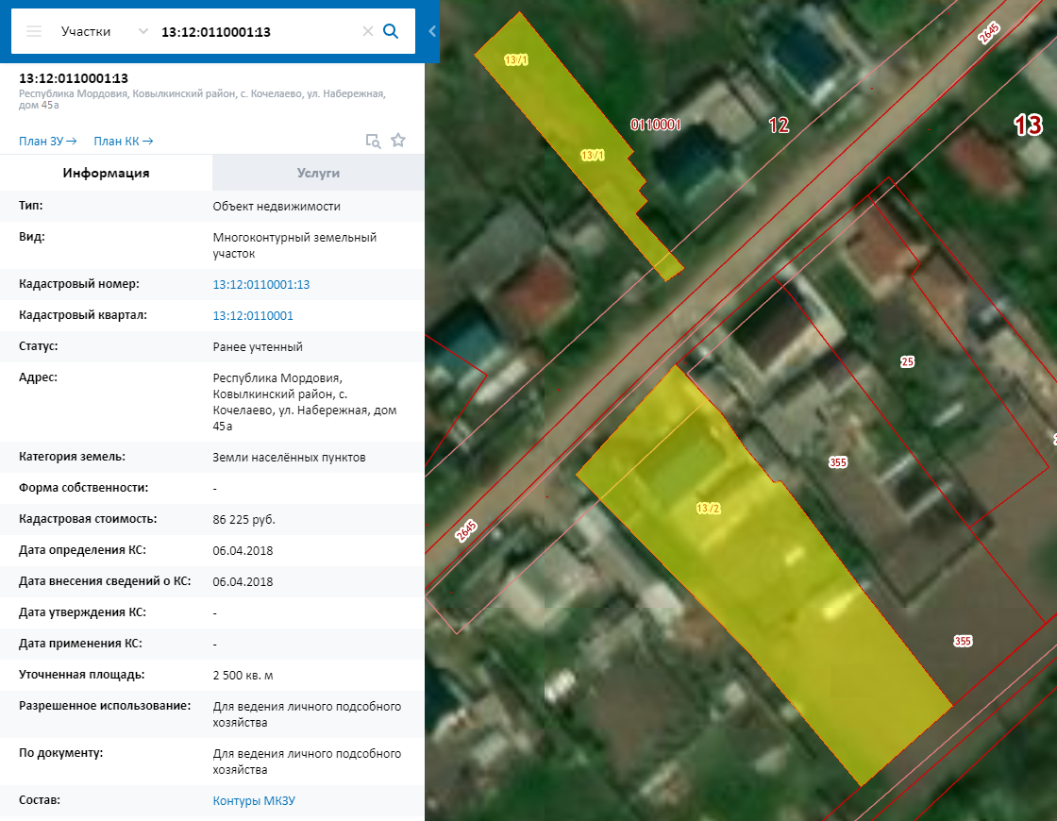
Рисунок 27 – Результат осуществления кадастровых работ по уточнению местоположения границ и (или) площади земельного участка (Публичная кадастровая карта Росреестра)

Краткий вывод по итогам лекционного занятия. Особенности подготовки межевых планов в значительной степени зависят от вида кадастровых работ. На лекции рассмотрены три вида межевых планов.
Образование земельных участков из земель государственной или муниципальной собственности. В соответствии с земельным законодательством Российской Федерации образование земельных участков из земель, находящихся в государственной или муниципальной собственности, может происходить на основании одного из следующих документов: проект межевания территории, проектная документация лесных участков, СРЗУ на КПТ. Образование земельных участков посредством утверждения СРЗУ на КПТ возможно при отсутствии проекта межевания территории на район кадастровых работ. Такая схема утверждается решением уполномоченного органа власти, в котором указываются сведения о возможности формирования земельного участка для прохождения процедуры государственного кадастрового учета, а также данные о площади, территориальной зоне, категории земель, ограничениях/обременениях и др. Камеральные работы структурируются в два этапа: подготовка СРЗУ на КПТ и формирование межевого плана. Подготовка СРЗУ на КПТ включает проектирование печатной версии, утвержденной актом уполномоченного органа власти, создание электронной версии СРЗУ на КПТ, подписание усиленной ЭЦП уполномоченного лица. Межевой план как конечный результат кадастровых работ, основывается на сведениях СРЗУ на КПТ, составляющих основу текстовой и графической частей.
Образование земельных участков путем перераспределения. В соответствии с современным земельным законодательством перераспределение земельных участков является одним из способов образования земельного участка. В результате данной процедуры осуществляется оптимизация землепользований: происходит устранение чересполосицы, изломанности границ, несоответствий фактического местоположения объектов капитального строительства и земельного участка, в пределах которого он расположен, и др. Благодаря выполнению кадастровых работ земельные участки принимают необходимую форму, обеспечивающую их компактное расположение относительно друг друга, что является основой эффективной градостроительной политики и рационального землепользования населенных пунктов.
При перераспределении земельных участков условно можно выделить три концептуальных подхода к организации кадастровых работ:
- перераспределение земельных участков, находящихся в частной собственности;
- перераспределение земельных участков, находящихся в государственной или муниципальной собственности, между собой;
- перераспределение земельных участков, находящихся в частной собственности с земельными участками, принадлежащими государству или муниципалитету.
Уточнение местоположения границ и (или) площади земельного участка. Особенностью проведения данного вида кадастровых работ, с одной стороны, является необходимость обоснования прохождения границы земельного участка, фактически существующей на местности, с другой – согласование местоположения такой границы с заинтересованными лицами, которыми выступают правообладатели смежных земельных участков. В связи с этим уточнение границы и площади земельного участка должно обеспечивать права не только заказчика кадастровых работ, но и заинтересованных лиц, обладающих правами на соседние земельные участки. Неотъемлемой составляющей данного межевого плана является раздел «Акт согласования местоположения границ земельного участка».

РАЗДЕЛ 6. ГОСУДАРСТВЕННЫЙ КАДАСТРОВЫЙ УЧЕТ И ГОСУДАРТВЕННАЯ РЕГИСТРАЦИЯ ПРАВ НА ОБЪЕКТЫ КАПИТАЛЬНОГО СТРОИТЕЛЬСТВА. ПОДГОТОВКА ТЕХНИЧЕСКОГО ПЛАНА

6.1. Конспект лекции «Технический план как результат кадастровых работ»

Структура лекции
1. Понятие и виды технического плана.
2. Структура технического плана и общие требования к его подготовке.

1. Понятие и виды технического плана. Согласно современному законодательству в кадастровой сфере деятельности технический план выступает одним из результатов кадастровых работ. Такая позиция однозначно трактуется в ст. 37 Федерального закона от 24.07.2007 г. № 221-ФЗ (ред. от 02.08.2019 г.) «О кадастровой деятельности» [56]. Ст. 24 Федерального закона от 13.07.2015 г. № 218-ФЗ (ред. от 31.07.2020 г.) «О государственной регистрации недвижимости» [55] устанавливается определение технического плана как результата кадастровых работ – это «документ, в котором воспроизведены определенные сведения, внесенные в Единый государственный реестр недвижимости, и указаны сведения о здании, сооружении, помещении, машино-месте, объекте незавершенного строительства или едином недвижимом комплексе, необходимые для государственного кадастрового учета такого объекта недвижимости, а также сведения о части или частях здания, сооружения, помещения, единого недвижимого комплекса либо новые необходимые для внесения в Единый государственный реестр недвижимости сведения об объектах недвижимости, которым присвоены кадастровые номера».
Перечень сведений, которые указываются в техническом плане, приведен в указанной статье. В обобщенном виде это:
- сведения об объектах недвижимости (здании, сооружении, помещении, машино-месте, объекте незавершенного строительства, едином недвижимом комплексе), необходимые для их государственного кадастрового учета;
- сведения о части или частях объектов недвижимости;
- новые необходимые для внесения в ЕГРН сведения об объектах недвижимости.
Помимо указанных федеральных законов, основными нормативными правовыми документами, в соответствии с которыми кадастровый инженер выполняет подготовку технического плана, являются:
- приказ Министерства экономического развития Российской Федерации от 18.12.2015 г. № 953 (ред. от 25.12.2019 г.) «Об утверждении формы технического плана и требований к его подготовке, состава содержащихся в нем сведений, а также формы декларации об объекте недвижимости, требований к ее подготовке, состава содержащихся в ней сведений» [119];
- приказ Министерства экономического развития Российской Федерации от 01.03.2016 г. № 90 (ред. от 09.08.2018 г.) «Об утверждении требований к точности и методам определения координат характерных точек границ земельного участка, требований к точности и методам определения координат характерных точек контура здания, сооружения или объекта незавершенного строительства на земельном участке, а также требований к определению площади здания, сооружения и помещения» [112].
Необходимость подготовки технического плана определяется решением практикоориентированных задач. В первом из названных приказов приводится перечень ситуаций, в которых составляется технический план:
- создание объекта недвижимости (здания, сооружения, объекта незавершенного строительства, помещения, машино-места, единого недвижимого комплекса);
- создание объекта недвижимости (здания, сооружения, объекта незавершенного строительства, помещения, машино-места, единого недвижимого комплекса) и образование части (частей);
- создание здания или сооружения и помещений в нем и (или) машино-мест;
- изменение сведений в ЕГРН о здании, сооружении и т. п.;
- образование объекта недвижимости (здания, сооружения, объекта незавершенного строительства, помещения, машино-места, единого недвижимого комплекса) в результате реализации каких-либо кадастровых процедур;
- образование части (частей) объекта недвижимости и др.
В зависимости от вида объекта недвижимости, в отношении которого выполняются кадастровые работы, технические планы имеют серьезные различия. Так, законодатель устанавливает следующие общие особенности технических планов в отношении разных объектов недвижимости (приведены в сокращенной формулировке) [119]:
- технический план здания, сооружения может содержать информацию, необходимую для государственного кадастрового учета всех помещений и (или) машино-мест в здании, сооружении. Данный вид технического плана в обязательном порядке содержит планы всех этажей здания, сооружения, а при отсутствии у них этажности – планы здания, сооружения;
- технический план здания (многоквартирного дома) в обязательном порядке, кроме вышеперечисленных сведений для первого вида технических планов, содержит полученные в том числе по результатам кадастровых работ данные, необходимые для осуществления государственного кадастрового учета всех расположенных в таком многоквартирном доме помещений, включая сведения о местоположении и площади;
- технический план единого недвижимого комплекса содержит также информацию обо всех входящих в состав такого комплекса зданиях и (или) сооружениях;
- технический план помещения составляется в отношении помещения, которое должно быть изолировано и (или) обособленно от других помещений в здании или сооружении и иметь возможность впоследствии быть самостоятельным предметом гражданского оборота;
- технический план машино-места составляется в отношении объекта, представляющего собой предназначенную исключительно для размещения транспортного средства индивидуально-определенную часть здания или сооружения, которая не ограничена либо частично ограничена строительной или иной ограждающей конструкцией.
2. Структура технического плана и общие требования к его подготовке. Технический план структурно состоит из текстовой и графической частей, включающих разделы.
Текстовая часть технического плана состоит из следующих разделов, включение которых в результирующий документ зависит от вида кадастровых работ: «Общие сведения о кадастровых работах», «Исходные данные», «Сведения о выполненных измерениях и расчетах», «Описание местоположения объекта недвижимости», «Характеристики объекта недвижимости», «Сведения о части (частях) объекта недвижимости», «Характеристики помещений, машино-мест в здании, сооружении», «Заключение кадастрового инженера».
В графической части технического плана воспроизводятся сведения кадастрового плана территории или выписки из ЕГРН о соответствующем земельном участке, а также указывается местоположение здания, сооружения, объекта незавершенного строительства или единого недвижимого комплекса на земельном участке, в отношении которого проводятся кадастровые работы. Графическая часть технического плана помещения, машино-места представляет собой план этажа или части этажа здания либо сооружения с указанием на этом плане местоположения таких помещения, машино-места, а при отсутствии этажности у здания или сооружения – план здания или сооружения либо план соответствующей части здания или сооружения с указанием на этом плане местоположения таких помещения, машино-места. К графической части технического плана относятся следующие разделы: «Схема геодезических построений»; «Схема расположения объекта недвижимости (части объекта недвижимости) на земельном участке»; «Чертеж контура объекта недвижимости (части объекта недвижимости)»; «План этажа (этажей)», или «План части этажа (этажей)», или «План здания, сооружения», или «План части здания, сооружения».
Помимо текстовой и графической частей, в состав межевого плана может включаться Приложение.
Перечень разделов текстовой и графической частей варьируется в связи с разным типом объектов, в отношении которых подготавливается документ, и видом решаемой задачи (создание, изменение сведений, образование). В следующей лекции будет рассказано о технологии подготовки технических планов в связи с созданием здания и помещения. Проведем сравнительный анализ состава технического плана на уровне разделов в отношении работ, проводимых в связи с созданием здания, помещения, сооружения, объекта незавершенного строительства и машино-места (таблица 14).

Таблица 14 – Сравнительный анализ состава технического плана, подготавливаемого в связи с созданием различных объектов недвижимого имущества (на уровне разделов)

Название  раздела | Отметка о включении в состав технического плана,  подготавливаемого в связи с созданием
 | здания | помещения | сооружения | объекта  незавершенного  строительства | машино-  места
Текстовая часть
Общие сведения о кадастровых работах | Да | Да | Да | Да | Да
Исходные данные | Да | Да | Да | Да | Да
Сведения о выполненных измерениях и расчетах | Да | Нет | Да | Да | Вариативно¹
Описание местоположения объекта недвижимости | Да | Нет | Да | Да | Вариативно⁴
Характеристики объекта недвижимости | Да | Да | Да | Да | Да
Сведения о части (частях) объекта недвижимости | Вариативно⁵ | Вариативно⁵ | Вариативно⁵ | Нет | Вариативно⁵
Характеристики помещений, машино-мест в здании, сооружении | Вариативно² | Нет | Вариативно² | Нет | Нет
Заключение кадастрового инженера | Вариативно⁶ | Вариативно⁶ | Вариативно⁶ | Вариативно⁶ | Вариативно⁶
Графическая часть
Схема геодезических построений | Вариативно³ | Нет | Вариативно³ | Вариативно³ | Вариативно¹
Схема расположения объекта недвижимости (части объекта недвижимости) на земельном  участке | Да | Нет | Да | Да | Нет
Чертеж контура объекта недвижимости (части объекта недвижимости) | Да | Нет | Да | Да | Нет
План этажа (этажей); план части этажа (этажей); план здания, сооружения; план части здания, сооружения | Да | Да | Да | Нет | Вариативно⁴
Приложение
– | Да | Да | Да | Да

Примечания.
¹ Включается в состав технического плана в случае, если по желанию заказчика кадастровых работ местоположение машино-места установлено путем определения координат одной или нескольких характерных точек границ помещения, в котором расположены машино-места, и (или) местоположение границ машино-места установлено путем дополнительного определения координат специальных меток.
² Включается в состав технического плана в случае выполнения кадастровых работ в связи с созданием или образованием здания, сооружения и помещения (помещений) в нем, машино-мест в здании или сооружении.
³ Не включается в состав технического плана в случае использования при выполнении кадастровых работ аналитического или картометрического метода определения координат характерных точек.
⁴ Включается при выполнении кадастровых работ одновременно в отношении всех помещений, машино-мест в здании, сооружении, если право собственности на это здание, сооружение уже зарегистрировано в ЕГРН.
⁵ Включается в случае если в результате кадастровых работ в связи с созданием или образованием здания, сооружения, помещения, изменением сведений о здании, сооружении, помещении одновременно выполнялись кадастровые работы по образованию части (частей) такого здания, сооружения, помещения.
⁶ В законодательной базе содержится указание на обязательность включения в состав технического плана только в отношении линейного сооружения, расположенного более чем в одном кадастровом округе, однако данный раздел обычно заполняется в технических планах любого вида для обоснования результатов, полученных в ходе осуществления кадастровых работ.

Отдельного внимания заслуживает раздел «Заключение кадастрового инженера». В законодательной базе нет прямого указания на обязательность его включения в состав текстовой части, однако на практике его заполнение необходимо в подавляющем большинстве случаев, что связано с необходимостью дополнительного обоснования результатов кадастровых работ.
Технический план подготавливается в виде XML-документа, заверенного усиленной квалифицированной электронной подписью кадастрового инженера. Документы, подготовленные на бумажном носителе, подлежащие включению в состав приложения, оформляются в виде скан-копий в формате PDF, подписанных усиленной квалифицированной электронной подписью кадастрового инженера. План этажа (этажей), план части этажа (этажей), план здания, сооружения, план части здания, сооружения оформляются в виде файла в формате JPEG. В приложение технического плана в зависимости от вида межевого плана включаются скан-копии декларации об объекте недвижимости, разрешения на строительство, согласия на обработку персональных данных, чертеж-абрис, нотариально оформленные доверенности (при наличии) или иных документов.
Особенности подготовки разделов технических планов будут рассмотрены с помощью нескольких примеров в ходе следующей лекции.
Краткий вывод по итогам лекционного занятия. Результатом кадастровых работ в отношении объектов недвижимости, за исключением земельных участков и их частей, является технический план. Требования по его подготовке регламентируются Федеральным законом «О государственной регистрации недвижимости» [55] и приказом Министерства экономического развития Российской Федерации «Об утверждении формы технического плана и требований к его подготовке, состава содержащихся в нем сведений, а также формы декларации об объекте недвижимости, требований к ее подготовке, состава содержащихся в ней сведений» [119]. Состав разделов текстовой и графической частей во многом зависит от типа объекта недвижимости. Однако, наряду с этим, существует ряд разделов, заполнение которых является обязательным.

6.2. Конспект лекции «Особенности подготовки некоторых видов технических планов»

Структура лекции
1. Общая последовательность и состав работ по подготовке технического плана.
2. Кадастровые работы по постановке на государственный кадастровый учет индивидуального жилого дома.
3. Кадастровые работы по постановке на государственный кадастровый учет объектов вспомогательного использования.
4. Кадастровые работы по постановке на государственный кадастровый учет нежилого помещения (бокса гаража).
5. Кадастровые работы по постановке на государственный кадастровый учет нежилого здания (индивидуального гаража).

1. Общая последовательность и состав работ по подготовке технического плана. Выполнение кадастровых работ по подготовке технического плана во многом зависит от типа объекта недвижимости, наличия той или иной исходной документации. В ходе лекционного занятия будут рассмотрены технологические особенности подготовки результатов кадастровых работ по постановке на государственный кадастровый учет следующих объектов: индивидуального жилого дома, объектов вспомогательного использования, бокса гаража (нежилого помещения) и индивидуального гаража (нежилого здания). Данные виды работ являются одними из самых распространенных на рынке кадастровых услуг.
С учетом значительной вариативности возможных ситуаций, которая исходит из наличия/отсутствия исходных документов у правообладателя недвижимости, введем ряд ограничений – исходных установок, с которыми заказчик кадастровых работ может обратиться к кадастровому инженеру.
В отношении индивидуального жилого дома такими ограничениями являются:
- наличие права собственности на земельный участок, на котором расположен объект капитального строительства;
- наличие уведомления о планируемых строительстве или реконструкции объекта индивидуального жилищного строительства или садового дома (от 2019 г.);
- наличие уведомления о соответствии указанных в уведомлении о планируемых строительстве или реконструкции объекта индивидуального жилищного строительства или садового дома параметров объекта индивидуального жилищного строительства или садового дома установленным параметрам и допустимости размещения объекта индивидуального жилищного строительства или садового дома на земельном участке (от 2019 г.);
- подготовленная и подписанная собственником декларация об объекте недвижимости (от 2020 г.).
В отношении объекта вспомогательного назначения в условиях отсутствия основного объекта недвижимости исходными ограничениями, определившими специфику работ, стали:
- наличие права собственности на земельный участок, на котором расположен объект капитального строительства;
- наличие проектной документации на объект вспомогательного назначения (от 2019 г.);
- наличие справки об окончании строительства (от 2019 г.);
- наличие уведомления о планируемых строительстве или реконструкции объекта индивидуального жилищного строительства или садового дома (от 2019 г.);
- наличие уведомления о соответствии указанных в уведомлении о планируемых строительстве или реконструкции объекта индивидуального жилищного строительства или садового дома параметров объекта индивидуального жилищного строительства или садового дома установленным параметрам и допустимости размещения объекта индивидуального жилищного строительства или садового дома на земельном участке (от 2019 г.).
При наличии основного объекта ограничениями стали:
- регистрация права собственности на земельный участок, на котором находится объект кадастровых работ, а также на основной объект недвижимости (индивидуальный жилой дом);
- наличие проектной документации на объект вспомогательного назначения (от 2020 г.);
- наличие справки об окончании строительства (от 2020 г.).
Во многом специфика кадастровых работ по подготовке технических планов сходна с формированием межевых планов. На основе анализа нормативно-правовых актов и сложившейся практики выполнения кадастровых работ в отношении объектов недвижимости структурируем производственную цепочку, выделив в первом приближении три базовых этапа: подготовительный, полевой и камеральный.
Подготовительный этап. В ходе подготовительного этапа кадастровых работ решается вопрос о согласии заказчика на обработку персональных данных и об основании проведения кадастровых работ. Согласно ст. 35 Федерального закона от 24.07.2007 г. № 221-ФЗ (ред. от 02.08.2019 г.) «О кадастровой деятельности» таким основанием является договор подряда на выполнение кадастровых работ. Также в качестве основания может выступать определение суда.
Стоит отметить, что законодатель определяет обязанность кадастрового инженера отказаться от проведения кадастровых работ в следующих случаях после заключения договора:
- предоставленные заказчиком работ документы содержат недостоверные сведения или по форме и (или) по содержанию не соответствуют требованиям законодательства Российской Федерации;
- заказчик не обеспечил доступ на объект кадастровых работ или не обеспечил предоставление необходимой информации, документов.
На подготовительном этапе кадастровый инженер по имеющимся картографическим данным определяет предварительное местоположение объекта кадастровых работ, конфигурацию границ, пункты ГГС или ОМС, при необходимости изучает правила землепользования и застройки и др. В качестве информационных ресурсов целесообразно использовать государственные геопорталы – Публичную кадастровую карту Росреестра (http://pkk.rosreestr.ru) и Федеральную государственную информационную систему территориального планирования (https://fgistp.economy.gov.ru/).
В подготовительный этап кадастровых работ входит заказ сведений о съемочных пунктах из Государственного фонда данных, полученных в результате проведения землеустройства, выбор способа определения координат поворотных точек объекта кадастровых работ.
Для проведения кадастровых работ в отношении индивидуального жилого дома кадастровый инженер проверяет наличие и знакомится с содержанием справки о завершении строительства объекта недвижимости, уведомлений. Также в обязанности кадастрового инженера входит заказ выписки из ЕГРН об объекте недвижимости – земельном участке, на котором расположен объект.
В отношении декларации об объекте недвижимости законодательством однозначно определен характер ее подготовки, в соответствии с которым она заполняется правообладателем. Однако на практике подготовка документа осуществляется при непосредственном участии кадастрового инженера.
Комплекс действий кадастрового инженера при осуществлении работ в отношении вспомогательного объекта несколько отличается. При выполнении кадастровых работ в отсутствии основного объекта недвижимости исполнитель изучает проектную документацию, заказывает выписку из ЕГРН об объекте недвижимости в отношении земельного участка, знакомится с содержанием справки и уведомлений. При наличии на земельном участке основного объекта на него также запрашивается выписка из ЕГРН об объекте недвижимости.
Полевой этап. Полевой этап кадастровых работ заключается в обследовании объекта недвижимости и проведении съемочных мероприятий. В ходе полевого этапа независимо от объекта недвижимости инженер определяет:
- сохранность наружного знака, центра и марки знака пункта ОМС/ГГС;
- границу и площадь объекта кадастровых работ;
- промеры стен, включая подготовку чертежа-абриса;
- наличие прочной связи с землей (возможность отнесения объекта к недвижимому имуществу), материал стен, этажность.
Важной задачей кадастрового инженера является точное определение координат поворотных точек и промеров для поэтажного плана. Данная процедура происходит в соответствии с положениями приказа Министерства экономического развития Российской Федерации от 01.03.2016 г. № 90 (ред. от 09.08.2018 г.) «Об утверждении требований к точности и методам определения координат характерных точек границ земельного участка, требований к точности и методам определения координат характерных точек контура здания, сооружения или объекта незавершенного строительства на земельном участке, а также требований к определению площади здания, сооружения и помещения» [112].
При выполнении работ в отношении объекта капитального строительства в ходе полевого этапа кадастровый инженер обязан определить тип контура границы (как правило, это наземный тип контура), удостовериться в правильности заполнения декларации об объекте недвижимости правообладателем.
Камеральный этап. При выполнении работ по постановке на государственный кадастровый учет (ГКУ) индивидуального жилого дома на камеральном этапе инженер обеспечивает формирование технического плана, в большинстве случаев содержащего следующие структурные элементы: разделы текстовой части – «Общие сведения о кадастровых работах», «Исходные данные», «Сведения о выполненных измерениях и расчетах», «Описание местоположения объекта недвижимости», «Характеристики объекта недвижимости», «Заключение кадастрового инженера»; разделы графической части – «Схема геодезических построений», «Схема расположения объекта недвижимости (части объекта недвижимости) на земельном участке», «Чертеж контура объекта недвижимости (части объекта недвижимости)», «План этажа (этажей)», или «План части этажа (этажей)», или «План здания, сооружения», или «План части здания, сооружения». В состав приложения включаются скан-копии согласия на обработку персональных данных, проектной документации, уведомлений, справки о завершении строительства, чертежа-абриса.
Таким образом, этапы и состав кадастровых работ во многом определяются типом объекта недвижимости и наличием/отсутствием исходных документов (существующими ограничениями). Основываясь на требованиях законодательной базы и сложившейся практике кадастровых работ, структуру технологической цепочки целесообразно декомпозировать на подготовительный, полевой и камеральный этапы.
Далее в рамках лекционного занятия рассмотрим подготовку разных видов технических планов в программе ТехноКад-Экспресс. Остановимся на отличительных особенностях данных работ по сравнению с формированием межевых планов.
2. Кадастровые работы по постановке на государственный кадастровый учет индивидуального жилого дома. В настоящее время выполнение кадастровых работ в отношении объектов капитального строительства является одним из востребованных видов кадастровых услуг. По данным, опубликованным на Публичной кадастровой карте Росреестра [126], в Республике Мордовия (кадастровый округ «Мордовский») на первую половину 2020 г. содержатся сведения о 248 406 объектах капитального строительства, из которых только 36 393 имеют границы в ЕГРН. Очевидно, что значительная часть объектов капитального строительства не имеет сведений в ЕГРН либо учтены без внесения сведений о границах, что справедливо как для городских, так и для сельских населенных пунктов. Вместе с тем наличие достоверной и полной информации об объекте недвижимости в ЕГРН является важнейшим условием гарантии вещных прав их законных обладателей, ключевым фактором рационального градостроительного освоения застроенных территорий и др.
Рассмотрим особенности выполнения кадастровых работ по постановке на государственный кадастровый учет индивидуального жилого дома на примере объекта, расположенного по адресу: Республика Мордовия, Ковылкинский район, с. Кочелаево, ул. Замокшанская.
В ходе подготовительного этапа кадастровым инженером были осуществлены следующие работы: получено согласие на обработку персональных данных, заключен договор подряда на выполнение кадастровых работ, установлен факт наличия необходимых уведомлений, заказана выписка из ЕГРН об объекте недвижимости (земельном участке), получена от правообладателя и проверена декларация об объекте недвижимости.
В ходе полевого этапа кадастровых работ определены поворотные точки границ объекта недвижимости, сняты внутренние промеры и составлен чертеж-абрис (рисунок 28).

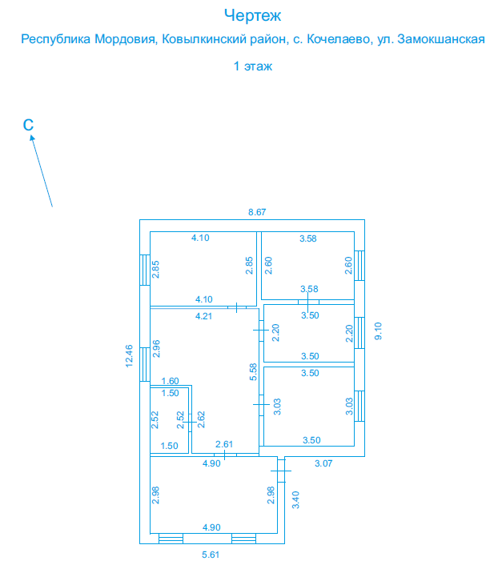
Рисунок 28 – Чертеж объекта, в отношении которого выполняются
кадастровые работы

Камеральный этап. Результат камерального этапа кадастровых работ представлен в приложении 6.
Отдельного внимания заслуживает раздел «Заключение кадастрового инженера». На основе изученного опыта проведения кадастровых работ выявлено, что в данный раздел целесообразно включать следующие сведения:
- причину подготовки технического плана («Технический план здания (индивидуального жилого дома) был сформирован для внесения сведений в Единый государственный реестр недвижимости (ЕГРН)»)»;
- документ-основание, с учетом которого указаны сведения в техническом плане («Сведения о жилом доме указаны в техническом плане на основании декларации»)»;
- наличие/отсутствие факта присвоения адреса в установленном порядке («Объекту не присвоен в установленном порядке адрес, поэтому указано местоположение: Республика Мордовия, Ковылкинский район, с. Кочелаево, ул. Замокшанская);
- общая площадь здания («Общая площадь здания составила 77,0 м²»);
- существование пересечения с линейным сооружением (при наличии такового) («Земельный участок пересекает сооружение с кадастровым номером 13:12:0000000:139 (Водонапорная сеть по ул. Подгорная, ул. Низовка, ул. Заречная, ул. Замокшанская, ул. Набережная, ул. Сычкова в с. Кочелаево)»);
- сведения о кадастровом инженере, подготовившем технический план (сведения о членстве в СРО, уникальный номер в реестре членов СРО, уникальный номер реестровой записи о СРО в государственном реестре СРО).
В соответствии с требованиями приказа Министерства экономического развития Российской Федерации от 18.12.2015 г. № 953 (ред. от 25.12.2019 г.) «Об утверждении формы технического плана и требований к его подготовке, состава содержащихся в нем сведений, а также формы декларации об объекте недвижимости, требований к ее подготовке, состава содержащихся в ней сведений» разделы графической части интегрированы в технический план в формате PDF-документа или JPEG-документа:
- раздел «Схема геодезических построений» (PDF), отображающий границы объекта гаражного назначения (индивидуального гаража), расположение пунктов ОМС, точек съемочного обоснования, направления геодезических построений (рисунок 29);
- раздел «Схема расположения объекта недвижимости (части объекта недвижимости) на земельном участке» (PDF), включающий графическое представление границ индивидуального жилого дома, земельного участка, в пределах которого расположен объект капитального строительства, и линейных сооружений, пересекающих земельный участок (при их наличии) (рисунок 30);
- раздел «Чертеж контура объекта недвижимости (части объекта недвижимости)» (PDF), визуализирующий границы объекта недвижимости и поворотные точки (рисунок 31);
- раздел «План этажа» (JPEG), отображающий стены, двери, окна, террасы, веранды (при наличии), линейные размеры стен и общую площадь (рисунок 32).
3. Кадастровые работы по постановке на государственный кадастровый учет объектов вспомогательного использования. Для сравнения процедур подготовки результатов кадастровых работ при постановке на ГКУ индивидуального жилого дома и объектов вспомогательного назначения были сформированы технические планы двух типов: при наличии и при отсутствии на земельном участке основного объекта недвижимости (приложение 7).
Выполнение кадастровых работ в отношении объекта вспомогательного назначения при условии отсутствия на земельном участке основного объекта недвижимости осуществлялось при подготовке технического плана в связи с созданием здания, расположенного по адресу: Республика Мордовия, Лямбирский район, с. Александровка, ул. Пролетарская.
В отношении объекта вспомогательного назначения в условиях наличия на земельном участке основного объекта недвижимости (индивидуального жилого дома) работы выполнены в отношении здания, расположенного по адресу: Республика Мордовия, Краснослободский район, с. Старая Авгура, ул. Чапаева.

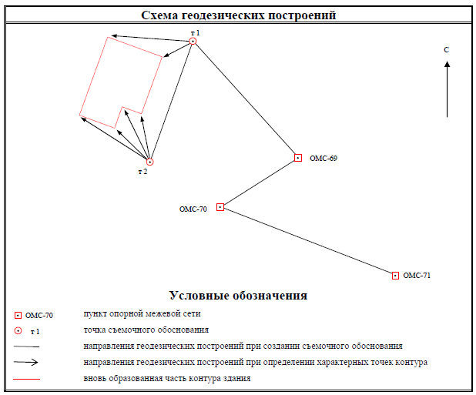
Рисунок 29 – Раздел «Схема геодезических построений»

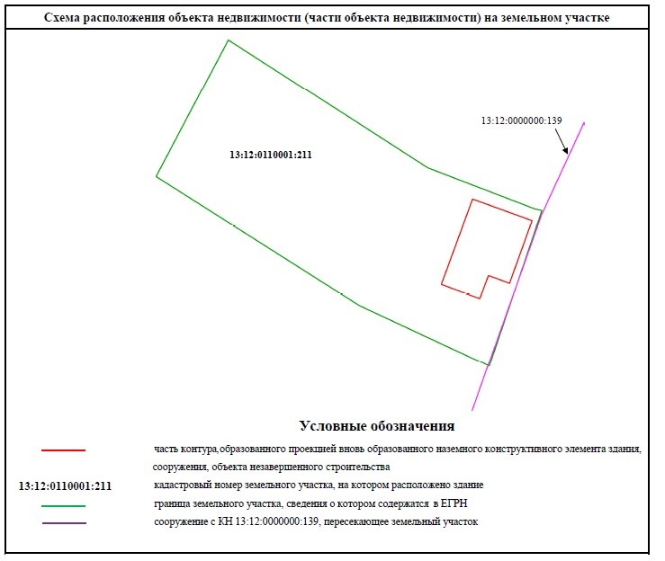
Рисунок 30 – Раздел «Схема расположения объекта недвижимости
(части объекта недвижимости) на земельном участке»
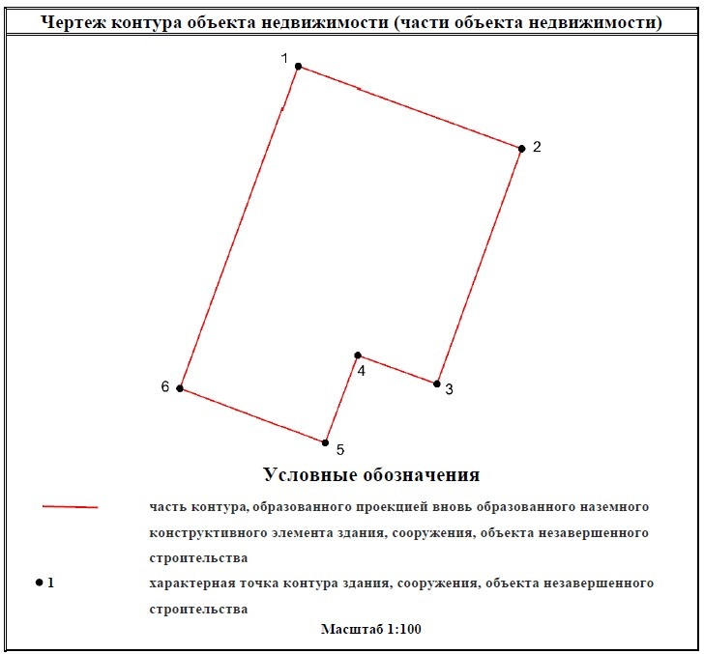
Рисунок 31 – Раздел «Чертеж контура объекта недвижимости
(части объекта недвижимости)»

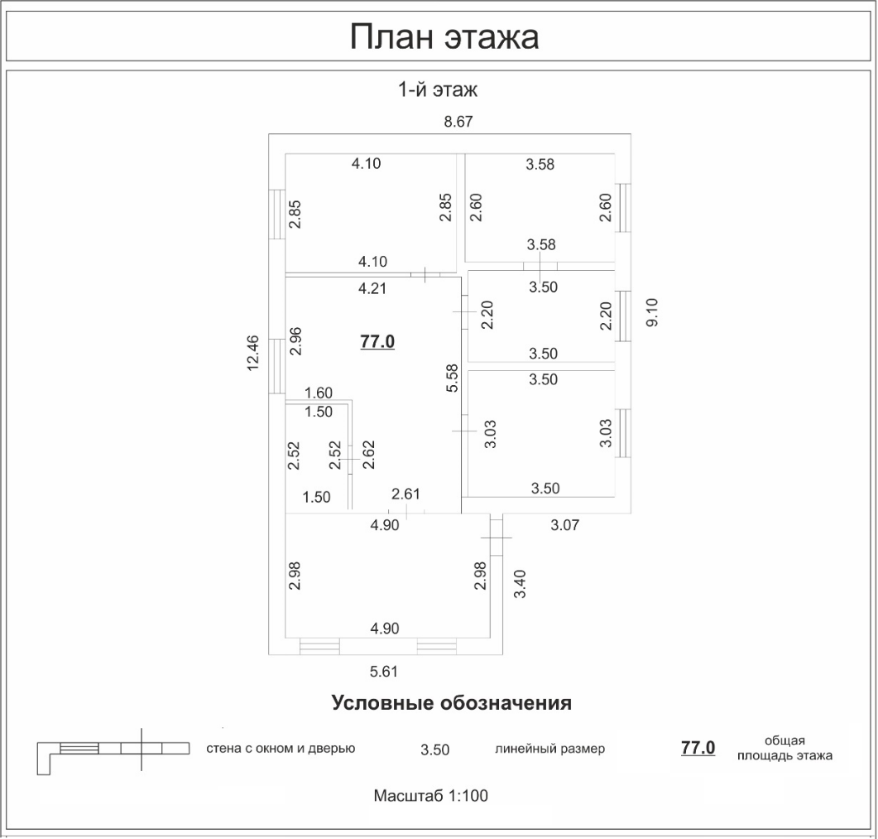
Рисунок 32 – Раздел «План этажа»
В отношении объектов вспомогательного назначения технология проведения подготовительных полевых работ сходна с теми действиями, которые предпринимались при подготовке технического плана в связи с созданием индивидуального жилого дома. Различия в подготовительном этапе заключаются прежде всего в исходных документах, определяющих специфику работ.
Основные особенности проявляются на камеральном этапе. В случае с индивидуальным жилым домом документом-основанием для включения сведений об индивидуально-определенных характеристиках об объекте капитального строительства была декларация об объекте недвижимости. Ст. 48 Градостроительного кодекса Российской Федерации допускает отсутствие такой документации в отношении индивидуального жилого дома и садового дома. В ситуации с объектами вспомогательного назначения в качестве исходной документации в состав технических планов включены проектная документация, содержащая наименование и месторасположение объекта, назначение, материал стен и перекрытий, тип наружной и смешанной отделки, технико-экономические показатели, план этажа с внутренними и внешними промерами стен. Как и в случае с индивидуальным жилым домом, в соответствии со ст. 51 Градостроительного кодекса Российской Федерации к объектам вспомогательного назначения не предъявляется требование наличия разрешения на строительство.
Во многом идентичны разделы графической части, однако необходимо учитывать, что при подготовке «Схемы расположения объекта недвижимости (части объекта недвижимости) на земельном участке» в случае формирования технического плана в отношении объекта вспомогательного назначения при наличии основного необходимо отображать такой основной объект, сведения о котором содержатся в ЕГРН.
Основная специфика проявляется при заполнении раздела «Заключение кадастрового инженера». В структуре раздела при подготовке технического плана в отношении объекта вспомогательного назначения при отсутствии основного целесообразно выделить следующие модули:
- основание подготовки технического плана («Технический план здания сформирован для внесения сведений в Единый государственный реестр недвижимости»);
- обоснование характера/свойства «вспомогательности» («Здание возведено с целью обслуживания строительства жилого дома на земельном участке и используется для хранения инвентаря и строительного материала»);
- обоснование возможности осуществления ГКУ и государственной регистрации прав (ГРП) на объекты вспомогательного использования до возведения на земельном участке основного объекта недвижимости («При подготовке настоящего технического плана кадастровым инженером была принята во внимание официальная позиция Министерства экономического развития, изложенная в письме № Д23и-22977 от 08.07.2019 г. „Вместе с тем законодательство Российской Федерации, не устанавливает очередность возведения объектов недвижимого имущества, в связи с чем при отсутствии иных причин приостановления возможно осуществление государственного кадастрового учета и государственной регистрации права в отношении хозяйственных построек или объектов вспомогательного использования, расположенных на земельных участках, предназначенных для ведения садоводства, индивидуального жилищного строительства, а также на земельных участках, расположенных в границах населенного пункта и предназначенных для личного подсобного хозяйства, до возведения на нем основного объекта, при условии соответствия параметров такого объекта требованиям градостроительного регламента и характеристикам, позволяющим определить его как объект недвижимостиˮ»);
- сведения о документе-основании, в соответствии с которым указаны характеристики об объекте кадастровых работ в техническом плане («Сведения о здании указаны на основании проектной документации»);
- обоснование отсутствия разрешения на строительство объекта вспомогательного использования («Разрешение на строительство объекта (сарая) не выдавалось (п.17 ст. 51 Градостроительного кодекса РФ „Выдача разрешения на строительство не требуется в случае: 3) строительства на земельном участке строений и сооружений вспомогательного использованииˮ)»);
- обоснование местоположения кадастровых работ в техническом плане («Документы о присвоении адреса объекту отсутствуют, поэтому было указано местоположение: Республика Мордовия, Лямбирский район, с. Александровка, ул. Пролетарская»);
- характеристика площади объекта кадастровых работ («Общая площадь составила 35,6 м²»);
- сведения о кадастровом инженере, подготовившем технический план (сведения о членстве в СРО, уникальный номер в реестре членов СРО, уникальный номер реестровой записи о СРО в государственном реестре СРО).
В ситуации с наличием на земельном участке основного объекта недвижимости структура «Заключения кадастрового инженера» аналогичная. Разумеется, не требуется обоснования возможности осуществления государственного кадастрового учета и государственной регистрации прав на объекты вспомогательного использования до возведения на земельном участке основного объекта недвижимости, однако дополнительно отмечается наличие на земельном участке основного объекта недвижимости, приводится факт его отображения в разделе «Схема расположения объекта недвижимости (части объекта недвижимости) на земельном участке».
4. Кадастровые работы по постановке на государственный кадастровый учет нежилого помещения (бокса гаража). Рассмотрим реализацию процедуры постановки на государственный кадастровый учет бокса гаража на примере создания нежилого помещения, расположенного по адресу: Республика Мордовия, г. Ковылкино, ул. Механизаторов, ПКГО «Сияжар», бокс гаража № 72.
На подготовительном этапе между юридическим лицом и заказчиком кадастровых работ был составлен договор подряда, ставший основанием для выполнения таких работ, а также исполнителем получено согласие на обработку персональных данных. Выполнение работ по созданию помещения предусматривало выезд на местность, а также подготовку результата кадастровых работ – технического плана.
В ходе подготовительного этапа кадастровым инженером заказаны сведения из ЕГРН (выписка из ЕГРН об объекте недвижимости), подобран кадастровый план территории из имеющихся в организации документов, установлен факт наличия разрешения на строительство, а также доверенности от правообладателя на имя заказчика кадастровых работ об уполномочивании представления его интересов в ходе их выполнения. Важным элементом подготовительного этапа стало заполнение декларации об объекте недвижимости с указанием вида объекта недвижимости (помещение), назначения помещения (нежилое), площади (19,9 м²), персональных данных правообладателя и др.
Далее кадастровым инженером выполняется выезд на местность с целью обследования объекта недвижимости и проведения съемочных работ (определение промеров внутренних стен, составление внемасштабного чертежа-абриса).
Результаты подготовительного и полевого этапов стали основой для реализации программы камерального этапа кадастровых работ при составлении технического плана в программном комплексе ТехноКад-Экспресс в формате XML-документа (приложение 8). Наиболее сложным стало формирование раздела «Заключение кадастрового инженера». На основе требований нормативно-правовой базы, а также опыта проведения аналогичных кадастровых работ нами сделан вывод, что в данный структурный элемент технического плана целесообразно включать следующие сведения:
- данные о факте, который послужил основой подготовки результатов кадастровых работ («Настоящий технический план подготовлен в связи с созданием помещения, расположенного по адресу: Российская Федерация, Республика Мордовия, г. Ковылкино, ул. Механизаторов, ПКГО «Сияжар», бокс гаража № 72»);
- данные о документе, на основании которого в техническом плане приведены сведения об объекте недвижимости («Основанием для изготовления данного технического плана помещения является Декларация об объекте недвижимости № б/н от 16.05.2019 г., составленная и заверенная правообладателем»);
- вывод о функциональном назначении объекта («Вновь образованное помещение является боксом гаража»);
- сведения о кадастровом инженере, подготовившем технический план (сведения о членстве в СРО, уникальный номер в реестре членов СРО, уникальный номер реестровой записи о СРО в государственном реестре СРО).
5. Кадастровые работы по постановке на государственный кадастровый учет нежилого здания (индивидуального гаража). Рассмотрим выполнение кадастровых работ по постановке на государственный кадастровый учет нежилого здания (индивидуального гаража) на примере создания здания, расположенного по адресу: Республика Мордовия, г. Ковылкино, территория № 22 по ул. Фролова.
В ходе подготовительного этапа кадастровым инженером осуществляются следующие работы: получение согласия на обработку персональных данных, заключение договора подряда на выполнение кадастровых работ, установление факта наличия проектной документации, разрешения на строительство, справки о завершении строительства, заказ выписки из ЕГРН об объекте недвижимости.
В ходе полевого этапа устанавливается факт наличия объекта гаражного назначения на земельном участке, определяются поворотные точки границ объекта недвижимости, внутренние промеры, составляется чертеж-абрис.
Результат подготовки технического плана представлен в приложении 9.
Отметим, что в разделе «Заключение кадастрового инженера» следует приводить следующие сведения:
- причину подготовки технического плана («Технический план здания был сформирован для внесения сведений в Единый государственный реестр недвижимости (ЕГРН)»);
- документ-основание, на основе которого указаны сведения в техническом плане («Сведения о здании указаны в техническом плане на основании проекта»);
- наличие/отсутствие факта присвоения адреса в установленном порядке («Объекту не присвоен в установленном порядке адрес, поэтому указано местоположение: Республика Мордовия, г. Ковылкино, территория № 22 по ул. Фролова»);
- общая площадь здания («Общая площадь здания составила 65,0 м²»);
- сведения о кадастровом инженере, подготовившем технический план (сведения о членстве в СРО, уникальный номер в реестре членов СРО, уникальный номер реестровой записи о СРО в государственном реестре СРО).
Краткий вывод по итогам лекционного занятия. Технологические и организационные особенности кадастровых работ в отношении объектов капитального строительства, а также помещений, машино-мест и других объектов недвижимости, не относящихся к категории «земельный участок», во многом зависят от типа объекта и существующих ограничений (наличия/отсутствия исходной документации). На лекции рассмотрены несколько видов технических планов, формирование которых является довольно частыми на рынке кадастровых услуг:
- технический план, подготавливаемый в связи с созданием здания (индивидуального жилого дома);
- технический план, подготавливаемый в связи с созданием здания (объекта вспомогательного использования);
- технический план, подготавливаемый в связи с созданием помещения (бокса гаража);
- технический план, подготавливаемый в связи с созданием здания (индивидуального гаража).
Специфика проведения кадастровых работ по постановке на государственный кадастровый учет объектов вспомогательного использования заключается преимущественно в особенностях заполнения раздела «Заключение кадастрового инженера» и подготовки раздела «Схема расположения объекта недвижимости (части объекта недвижимости) на земельном участке». При отсутствии на земельном участке основного объекта важнейшей задачей кадастрового инженера является обоснование возможности постановки на государственный кадастровый учет объекта вспомогательного использования до создания основного. В качестве обоснования используются положения письма Министерства экономического развития Российской Федерации от 08.07.2019 г. № Д23и-22977 [64]. Этот же документ позволяет кадастровому инженеру обосновать характер/свойство «вспомогательности», указав на эксплуатационную, технологическую связь с основным объектом, обслуживающий характер функционирования по отношению к нему. В случае наличия основного объекта недвижимости на земельном участке данный факт указывается в разделе «Заключение кадастрового инженера», а пространственное отображение такого объекта включается в раздел «Схема расположения объекта недвижимости (части объекта недвижимости) на земельном участке». Как и в случае с индивидуальным жилым домом, градостроительным законодательством допускается отсутствие разрешения на строительство таких объектов.
Важным условием подготовки результатов кадастровых работ в отношении объектов гаражного назначения, представленных нежилыми зданиями (индивидуальными гаражами), является наличие проектной документации и разрешения на строительство, а также документа, подтверждающего факт завершения строительных работ.
Технология выполнения кадастровых работ в отношении нежилого помещения как объекта гаражного назначения состоит из длительной цепочки операций. Целесообразно данный вид работ по подготовке сведений для государственного кадастрового учета рассматривать в комплексе, т. е. учитывая последовательный характер создания помещения (бокса гаража), подготовки СРЗУ на КПТ и формирования межевого плана по образованию земельного участка под боксом гаража из земель государственной или муниципальной собственности.

РАЗДЕЛ 7. КОМПЛЕКСНЫЕ КАДАСТРОВЫЕ РАБОТЫ.

ПОДГОТОВКА КАРТЫ-ПЛАНА ТЕРРИТОРИИ

7.1. Конспект лекции «Комплексные кадастровые работы. Нормативные правовые основы подготовки результата комплексных кадастровых работ»

Структура лекции
1. Нормативные правовые основы комплексных кадастровых работ.
2. Требования к результату выполнения комплексных кадастровых работ.

1. Нормативные правовые основы комплексных кадастровых работ. Современная логика и организационно-правовой механизм проведения комплексных кадастровых работ (ККР), т. е. кадастровых работ, выполняемых в отношении объектов недвижимости в пределах одного или нескольких смежных кадастровых кварталов, опираются на исторические предпосылки и опыт проведения масштабных межевых (кадастровых, землеустроительных) работ в нашей стране на разных исторических этапах. Такие работы всегда были тесно связаны с определением границ земельных участков, установлением прав и обязанностей на землю с целью укрепления системы налогообложения, минимизации конфликтов между землевладельцами и землепользователями [42]. Проведение масштабных межевых работ было важным условием выявления проблем пространственного развития отдельных населенных пунктов и межселенных территорий, необходимостью совершенствования территориальной системы организации хозяйства и оптимизации системы расселения, природно-хозяйственного зонирования на разных уровнях иерархической организации территории государства.
Как и любой другой вид кадастровой деятельности, выполнение комплексных кадастровых работ основывается на системе нормативных правовых документов. Отличительные черты законодательной базы данного вида работ исходят из специфики их назначения: одновременное и сплошное проведение в отношении всех земельных участков и объектов капитального строительства, которые расположены на территории одного или нескольких кадастровых кварталов. Базовые принципы выполнения комплексных кадастровых работ заложены в главе 4.1 Федерального закона «О кадастровой деятельности» от 24.07.2007 г. № 221-ФЗ (ред. от 02.08.2019 г.) (рисунок 33) [56].
Важные положения об организации и проведении комплексных кадастровых работ также содержатся в следующих документах:
- Федеральном законе от 13.07.2015 г. № 218-ФЗ (ред. от 31.07.2020 г.) «О государственной регистрации недвижимости» [55];
- приказе Министерства экономического развития Российской Федерации от 21.11.2016 г. № 734 (ред. от 13.09.2019 г.) «Об установлении формы карты-плана территории и требований к ее подготовке, формы акта согласования местоположения границ земельных участков при выполнении комплексных кадастровых работ и требований к его подготовке» [86];
- приказе Министерства экономического развития Российской Федерации от 23.04.2015 г. № 254 (ред. от 25.09.2019 г.) «Об утверждении формы извещения о начале выполнения комплексных кадастровых работ и примерной формы и содержания извещения о проведении заседания согласительной комиссии по вопросу согласования местоположения границ земельных участков при выполнении комплексных кадастровых работ» [118];
- приказе Министерства экономического развития Российской Федерации от 20.04.2015 г. № 244 «Об утверждении формы и содержания протокола заседания согласительной комиссии по вопросу согласования местоположения границ земельных участков при выполнении комплексных кадастровых работ» [115].

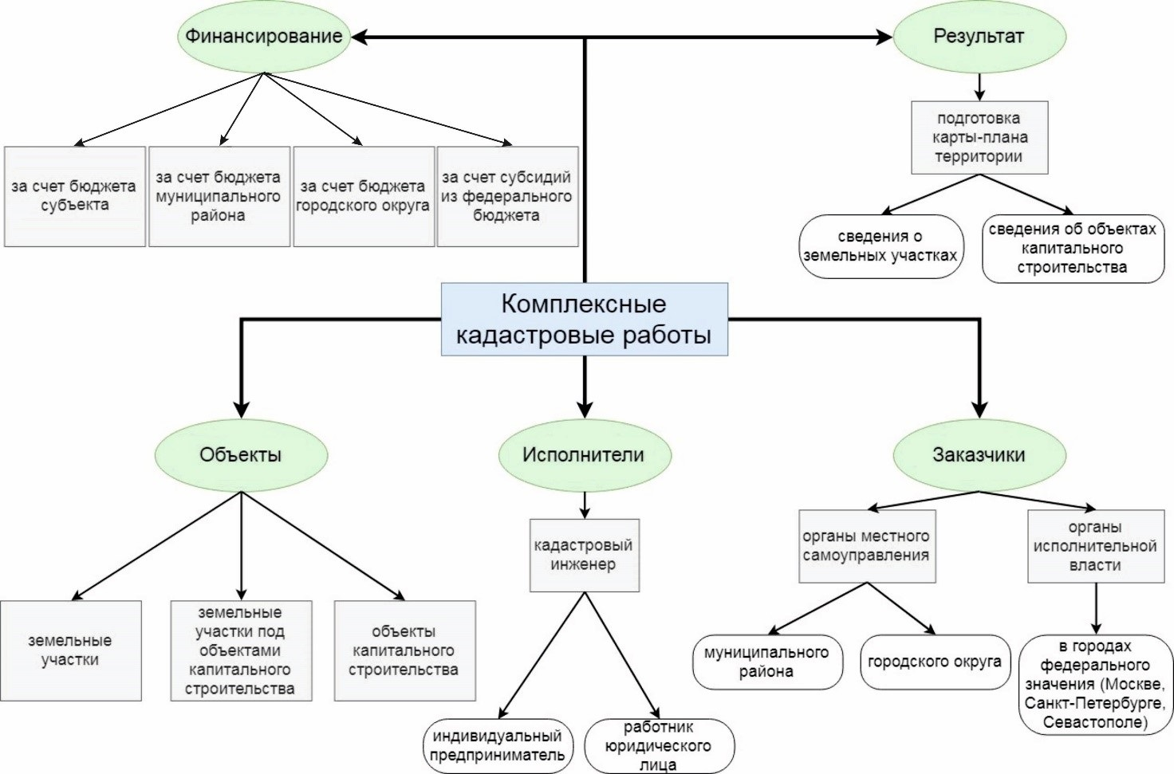
Рисунок 33 – Принципиальные основы ККР

Термин комплексные кадастровые работы раскрывается в Федеральном законе от 24.07.2007 г. № 221-ФЗ (ред. от 02.08.2019 г.) «О кадастровой деятельности» [56], согласно которому под ними понимаются «кадастровые работы, которые выполняются одновременно в отношении всех расположенных на территории одного кадастрового квартала или территориях нескольких смежных кадастровых кварталов:
- земельных участков, сведения ЕГРН о которых не соответствуют установленным на основании Федерального закона от 13.07.2015 г. № 218-ФЗ «О государственной регистрации недвижимости» требованиям к описанию местоположения границ земельных участков;
- земельных участков, образование которых предусмотрено документами, указанными в ч. 6 ст. 42.1 Федерального закона от 24.07.2007 г. № 221-ФЗ «О кадастровой деятельности»;
- зданий, сооружений (за исключением линейных объектов), а также объектов незавершенного строительства, сведения о которых содержатся в ЕГРН».
Основной целью выполнения ККР являются внесение, актуализация и исправление информации ЕГРН. Помимо этого, другой не менее важной целью их проведения является оптимизация фискальной функции государства, для выполнения которой необходимы систематизация и уточнение данных об объектах недвижимости на территориях, в отношении которых проводятся комплексные кадастровые работы. Для правообладателя недвижимости комплексные кадастровые работы не менее важны, так как их проведение позволяет сэкономить средства на подготовке результатов кадастровых работ.
Задачи ККР структурируются в следующие блоки:
- уточнение границ ранее учтенных земельных участков; установление или уточнение местоположения на земельных участках зданий, сооружений, объектов незавершенного строительства;
- образование новых земельных участков, в том числе земельных участков общего пользования, занятых площадями, улицами, проездами, набережными, скверами, бульварами, водными объектами, пляжами и другими объектами;
- образование земельных участков, на которых расположены здания, в том числе многоквартирные дома, сооружения, за исключением сооружений, являющихся линейными объектами;
- внесение сведений о зданиях, сооружениях и объектах незавершенного строительства, права на которые зарегистрированы в установленном законодательном порядке, но сведения о месторасположении на земельном участке которых отсутствуют;
- исправление ошибок в местоположении границ и площади земельных участков, прошедших кадастровый учет.
Таким образом, комплексные кадастровые работы обеспечивают выполнение следующих функций в системе управления земельными ресурсами: анализ и учет земельных ресурсов; систематизация данных ЕГРН; оперативное уточнение границ объектов недвижимости; урегулирование и снижение количества земельных споров, оптимизация структуры землепользования в пределах границ кадастрового квартала (кадастровых кварталов) и др.
Заказчиками комплексных кадастровых работ являются уполномоченный орган местного самоуправления муниципального района или городского округа, а в городах федерального значения – орган исполнительной власти субъекта Российской Федерации. Исполнителями ККР являются кадастровые инженеры – сотрудники юридического лица или индивидуальные предприниматели.
2. Требования к результату выполнения комплексных кадастровых работ. Согласно Федеральному закону «О кадастровой деятельности» [56] в ходе выполнения комплексных кадастровых работ подготавливается карта-план территории, которая является результатом их проведения и служит источником информации, передаваемой в ЕГРН с целью его наполнения актуальными сведениями об объектах недвижимости.
Общие требования к подготовке карты-плана территории устанавливаются в ст. 24.1 Федерального закона «О государственной регистрации недвижимости» [55]. Положения закона детализируются в приказе Министерства экономического развития Российской Федерации от 21.11.2016 г. № 734 ред. от 13.09.2019 г. «Об установлении формы карты-плана территории и требований к ее подготовке, формы акта согласования местоположения границ земельных участков при выполнении комплексных кадастровых работ и требований к его подготовке» [86] (рисунок 34).
В первом приближении сущность этих требований сводится к тому, что карта-план территории может быть подготовлена в бумажной и электронной версии, что происходит чаще. Если выбран последний вариант, то электронный образ документа должен быть визуально идентичен бумажному носителю в масштабе 1:1. При этом используемые для подготовки карты-плана территории документы включаются в приложение в формате PDF. При использовании бумажных документов необходимо их сканирование в полноцветном режиме с разрешением 300 dpi для создания электронного образа документов. Электронная версия карты-плана территории подготавливается в формате XML-документа, заверяется усиленной квалифицированной электронной подписью кадастрового инженера.
Для определения координат характерных точек объектов недвижимости используются следующие методы: геодезический, спутниковых измерений, аналитический, фотограмметрический, картометрический.
В соответствии с требованиями законодательной базы карта-план территории состоит из текстовой и графической частей, структурированных на разделы. Состав частей в обобщенной форме представлен на рисунке 35.
В состав текстовой части карты-плана территории включаются:
- пояснительная записка с указанием оснований выполнения ККР, сведений о территории выполнения работ и иных сведений;

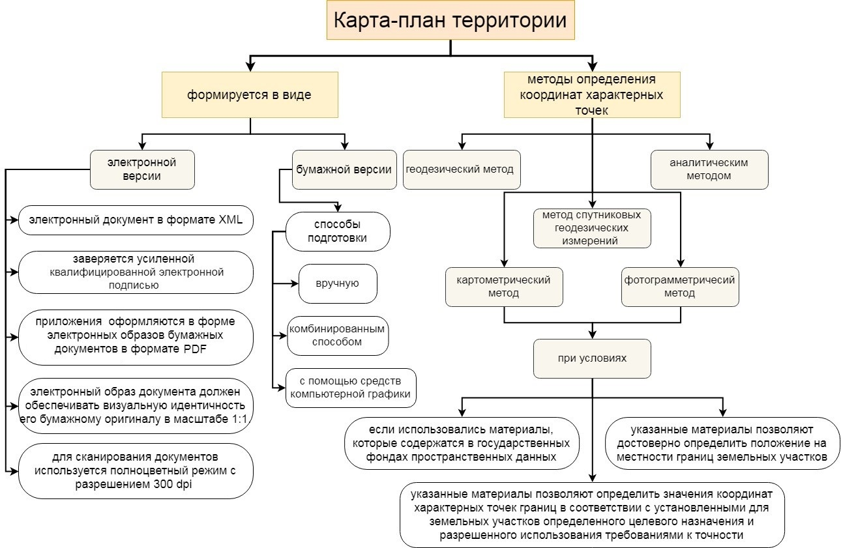
Рисунок 34 – Общие требования к подготовке карты-плана территории

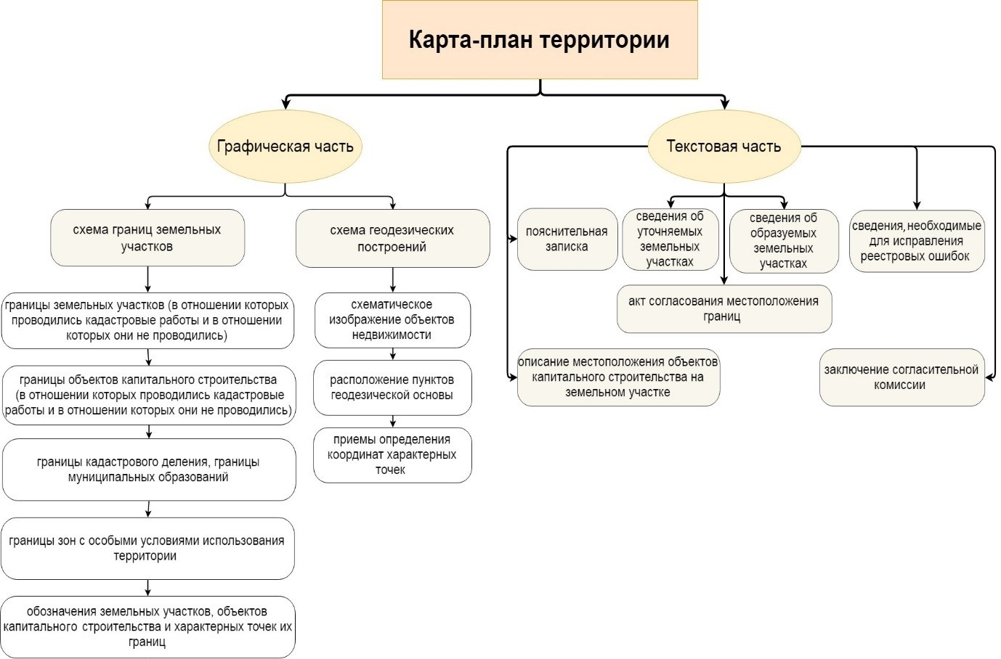
Рисунок 35 – Содержание карты-плана территории

- разделы, включающие сведения об объектах недвижимости, являющихся объектами ККР;
- акт согласования местоположения границ земельных участков при выполнении ККР;
- заключение или заключения согласительной комиссии о результатах рассмотрения возражений относительно местоположения границ земельных участков с приложением таких возражений.
Процедуру согласования местоположения границ земельных участков и функции согласительной комиссии проанализируем в рамках следующей лекции. Рассмотрим требования к заполнению остальных разделов.
В «Пояснительной записке» содержится подробная информация о заказчике и исполнителе комплексных кадастровых работ, исходные документы, сведения о средствах измерений и геодезической основе, пояснения к разделам. Наиболее сложным является реквизит «Пояснения к разделам карты-плана территории». Как показывает практика, исполнители кадастровых работ в случае его заполнения указывают следующие сведения (их состав может в значительной степени отличаться от особенностей территории проведения работ, имеющейся исходной документации, наличия/отсутствия споров о прохождении границ земельных участков и т. д.):
- кадастровые номера земельных участков, объектов капитального строительства, в отношении которых проводились комплексные кадастровые работы;
- наименование территориальной зоны и ее характеристики;
- информация о результатах полевого обследования;
- сведения о возможных пересечениях границ кадастрового квартала;
- программное обеспечение, при помощи которого подготавливалась карта-план территории.
Раздел «Сведения об уточняемых земельных участках» включается в состав карты-плана территории в отношении расположенных в границах территории выполнения комплексных кадастровых работ земельных участков, описание местоположения границ которых отсутствует в ЕГРН или не соответствует требованиям к описанию местоположения границ земельных участков.
Раздел «Сведения об образуемых земельных участках» включается в состав карты-плана территории в отношении подлежащих образованию в результате выполнения комплексных кадастровых работ:
- земельных участков, на которых расположены здания, в том числе многоквартирные дома, сооружения (за исключением линейных объектов);
- земельных участков общего пользования;
- лесных участков в соответствии с проектной документацией.
Раздел «Сведения об уточняемых земельных участках, необходимые для исправления реестровых ошибок в сведениях о местоположении их границ» содержит информацию о характерных точках границ земельных участков, включая координаты точек границ до проведения ККР и уточненные координаты в ходе мероприятий по подготовке карты-плана территории, указываются методы определения координат и рассчитывается средняя квадратическая погрешность координат (рисунок 36).
В разделе «Описание местоположения здания, сооружения, объекта незавершенного строительства на земельном участке» содержатся сведения о характерных точках объектов капитального строительства и основные характеристики объектов недвижимости (рисунок 37).
Раздел «Сведения о зданиях, сооружениях, объектах незавершенного строительства, необходимые для исправления реестровых ошибок в сведениях об описании их местоположения» содержит информацию о номерах контуров объектов недвижимости, существующие и уточненные координаты характерных точек контура, метод определения координат, среднюю квадратическую погрешность определения координат и формулы, применяемые для расчета погрешности (рисунок 38).

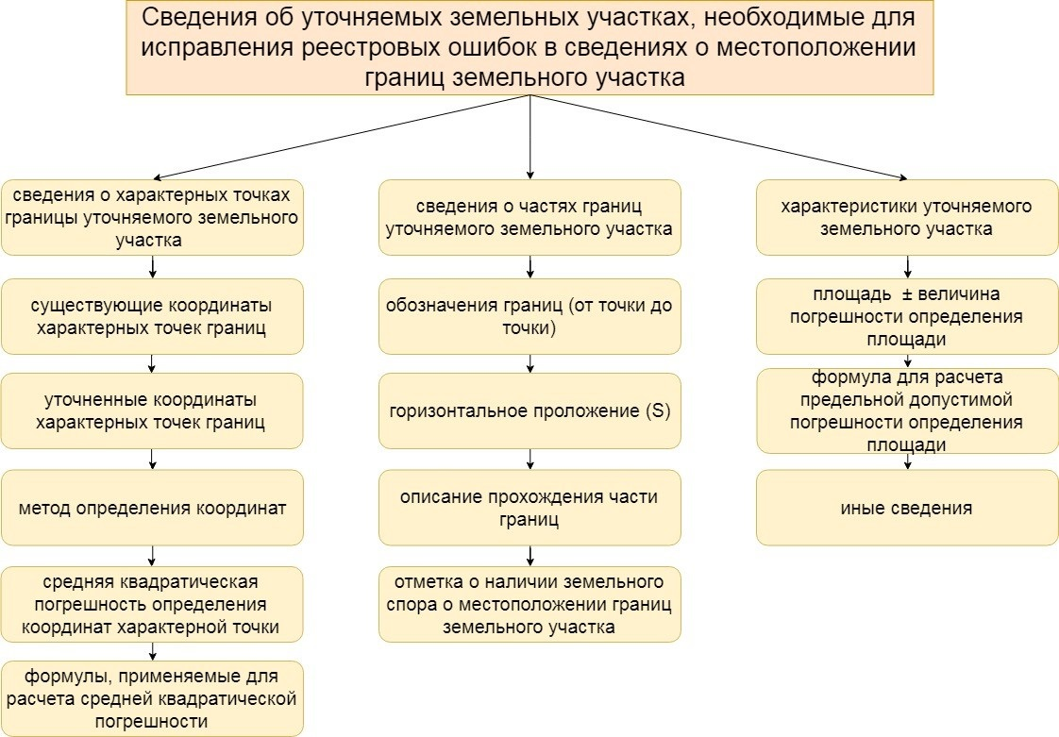
Рисунок 36 – Структура заполнения раздела «Сведения об уточняемых земельных участках, необходимые для исправления реестровых ошибок в сведениях о местоположении их
границ» в составе текстовой части карты-плана территории

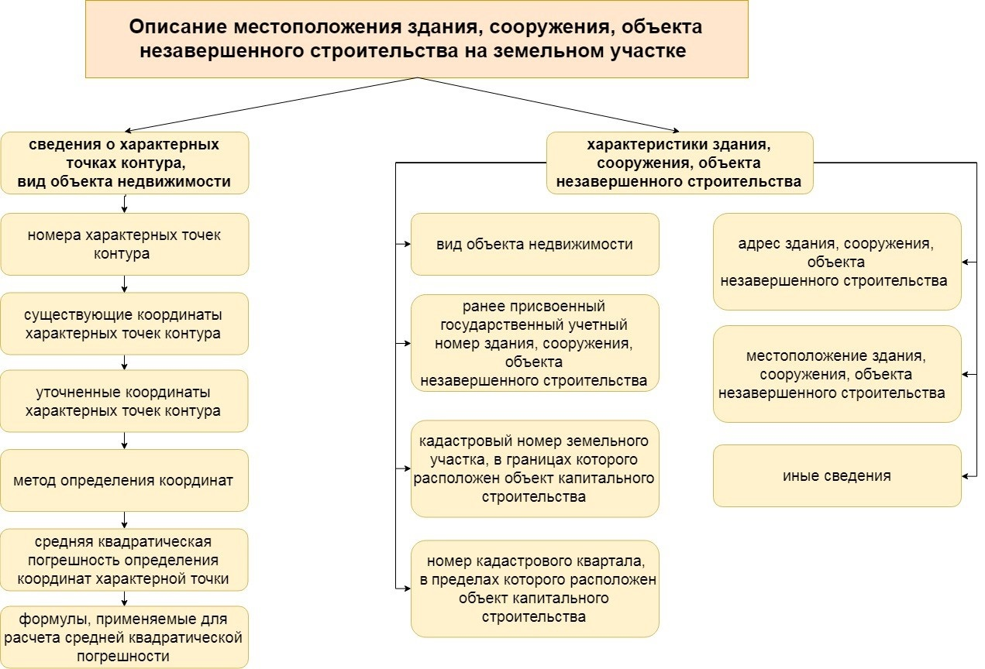
Рисунок 37 – Структура заполнения раздела «Описание местоположения здания,
сооружения, объекта незавершенного строительства на земельном участке»
в составе текстовой части карты-плана территории
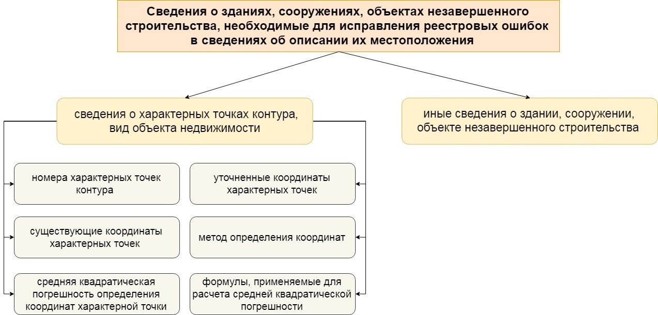
Рисунок 38 – Структура заполнения раздела «Сведения о зданиях, сооружениях,
объектах незавершенного строительства, необходимые для исправления реестровых ошибок в сведениях об описании их местоположения» в составе текстовой части карты-плана территории

Графическая часть карты-плана территории включает два раздела: «Схема границ земельных участков» (рисунок 39) и «Схема геодезических построений» (рисунок 40). Они подготавливаются по результатам полевых измерений с использованием картографической основы, которая включает фотопланы местности, схемы расположения элемента планировочной структуры, схемы организации улично-дорожной сети, схемы границ территорий объектов культурного наследия, схемы границ зон с особыми условиями использования территорий, чертежи межевания территорий, включенных в проект межевания территории.
Краткий вывод по итогам лекционного занятия. Вопросы оптимизации хозяйственного освоения территории, упорядоченности структуры землепользования как базовые условия устойчивого функционирования природных, социальных и производственных систем имели стратегическое значение на всех этапах формирования земельно-имущественных отношений. В настоящее время особенно остро данная задача стоит на территориях городов, отличающихся сложной системой землепользования и высокой плотностью расположения объектов капитального строительства. С другой стороны, принятие верных управленческих решений невозможно без однозначного определения границ объектов недвижимости, в пределах которых распространяются права и обязанности субъектов вещных прав. Поэтому важнейшим условием оптимизации хозяйственного освоения является внесение достоверных и актуальных пространственных характеристик в ЕГРН.
В современных условиях ключевой процедурой, предусматривающей проведение мероприятий по дополнению и верификации пространственных данных в ЕГРН являются ККР, основные положения проведения которых закреплены в Федеральном законе «О кадастровой деятельности». Согласно закону под ККР понимаются такие работы, которые выполняются одновременно в отношении всех расположенных на территории одного кадастрового квартала или территориях нескольких смежных кадастровых кварталов земельных участков и объектов капитального строительства. Результатом работ является карта-план территории, которая в текстовой и графической частях содержит необходимые сведения для внесения в ЕГРН о земельных участках и объектах капитального строительства в пределах кадастрового квартала или кадастровых кварталов.

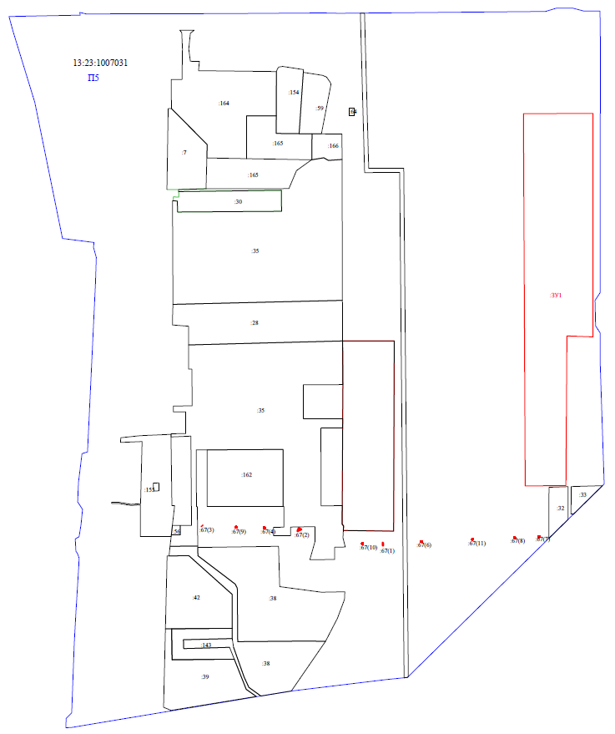
Рисунок 39 – Фрагмент раздела «Схема границ земельных участков» в составе карты-плана
территории кадастрового квартала 13:23:1007031 (карта-план территории опубликован
на официальном сайте Администрации городского округа Саранск [3])

Проведение ККР является новым направлением в современном кадастре недвижимости, которое только в последнее время получило государственное финансирование. С другой стороны, осуществление данного вида кадастровых работ и анализ результатов их проведения в субъектах Российской Федерации показали их эффективность, поэтому данное направление является перспективной отраслью развития прикладных исследований в сфере кадастра недвижимости и рационализации систем землепользования населенных пунктов.
Рисунок 40 – Фрагмент раздела «Схема геодезических построений» в составе карты-плана
территории кадастрового квартала 13:23:1007031 (карта-план территории опубликован
на официальном сайте Администрации городского округа Саранск [3])

7.2. Конспект лекции «Порядок выполнения комплексных кадастровых работ и согласования местоположения границ земельных участков»

Структура лекции
1. Общий порядок выполнения комплексных кадастровых работ.
2. Особенности организации работы согласительной комиссии и требования к акту согласования местоположения границ земельных участков.

1. Общий порядок выполнения комплексных кадастровых работ. Порядок выполнения комплексных кадастровых работ определен главой 4.1 Федерального закона «О кадастровой деятельности» [56]. В нем описаны основные этапы проведения указанных кадастровых работ с учетом подготовки карты-плана территории (рисунок 41).

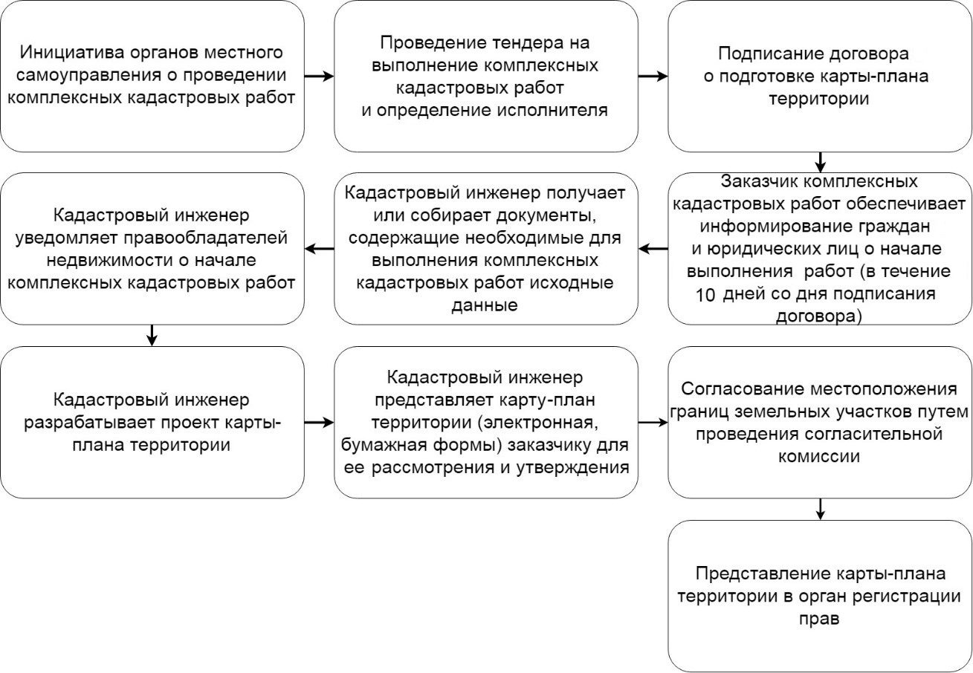
Рисунок 41 – Порядок выполнения комплексных кадастровых работ

Федеральным законодательством установлена необходимость донесения информации до населения, на территории проживания которого будут проходить комплексные кадастровые работы и согласование местоположения границ земельных участков. В связи с этим заказчик обязан уведомить правообладателей о начале указанного вида кадастровых работ в течение 10 рабочих дней с момента заключения контракта на ККР. Для публикации извещений о начале данного вида работ используются печатные средства массовой информации (издания, в которых публикуются муниципальные правовые акты) и сайты органа регистрации прав и органов местного самоуправления в сети Интернета, информационные щиты, расположенные в пределах территории проведения ККР.
2. Особенности организации работы согласительной комиссии и требования к акту согласования местоположения границ земельных участков. Согласительная комиссия формируется с целью дальнейшего согласования местоположения границ земельных участков, на территории которых проводятся ККР (рисунок 42). Комиссия должна быть сформирована в течение 20 рабочих дней со дня заключения контракта на выполнение ККР [56].
На заседании согласительной комиссии рассматривается проект карты-плана территории, разъясняются результаты проведения ККР. В ее полномочия входит рассмотрение возражений правообладателей, оформленных в письменной форме, относительно местоположения
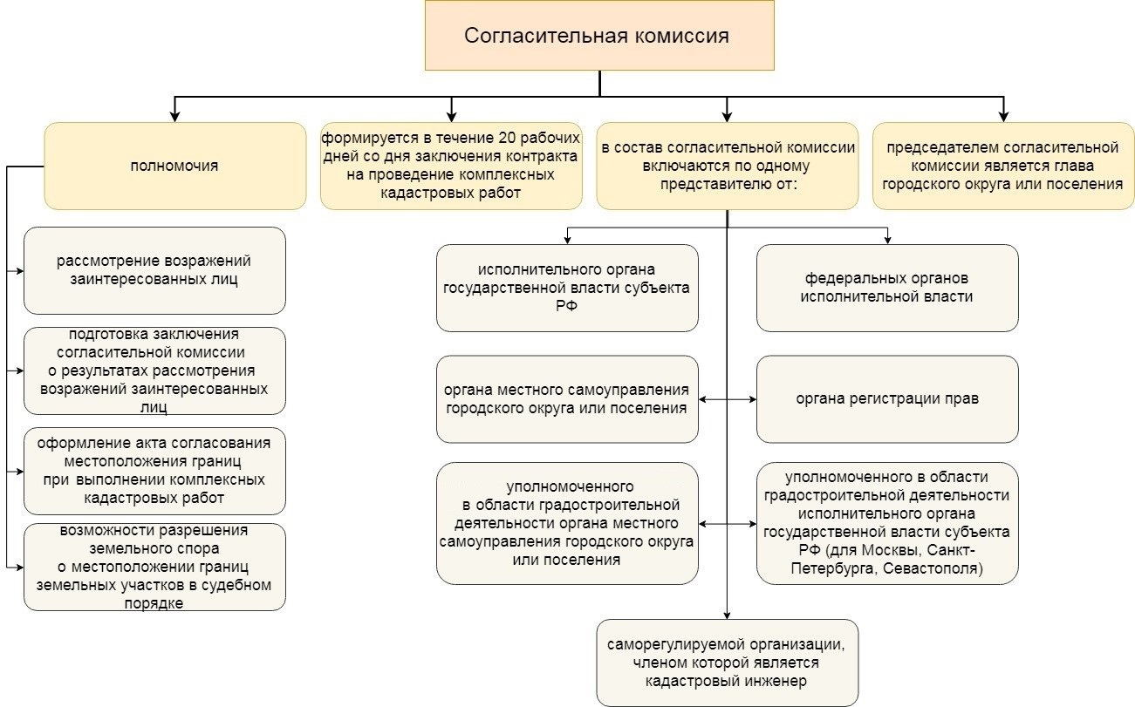
Рисунок 42 – Особенности организации работы согласительной комиссии

границ земельного участка. Оформленные подобным образом возражения принимаются строго в определенные сроки: со дня публикации извещения о проведении запланированного заседания согласительной комиссии до дня его проведения, а также в течение 35 календарных дней после проведения заседания указанной комиссии [56].
В заседании согласительной комиссии могут принимать участие заинтересованные лица и кадастровый инженер, который подготавливал карту-план территории. В их присутствии представляется проект карты-плана территории, разъясняются результаты выполнения комплексных кадастровых работ, порядок согласования местоположения границ земельных участков (рисунок 43).
В результате работы согласительной комиссии оформляется акт согласования местоположения границ при выполнении ККР, в состав которого включается следующая информация:
- обозначение характерной точки или части границы;
- отметка о согласовании («согласовано»/«спорное»);
- кадастровые номера или обозначения смежных земельных участков;
- сведения о лице, представившем возражения;
- реквизиты вступившего в законную силу судебного акта.
При согласовании местоположения границ или частей границ земельного участка в рамках выполнения ККР местоположение таких границ или их частей считается:
- согласованным (отметка «согласовано»), если по итогам процедуры согласования возражения не представлены заинтересованными лицами или сняты после доработки карты-плана территории, а также если местоположение таких границ установлено на основании вступившего в законную силу судебного акта;
- спорным (отметка «спорное»), если возражения относительно местоположения границ земельного участка представлены заинтересованными лицами, за исключением случаев, если земельный спор о местоположении границ земельного участка был разрешен в судебном порядке; также отметка о спорном характере согласования ставится в слу-

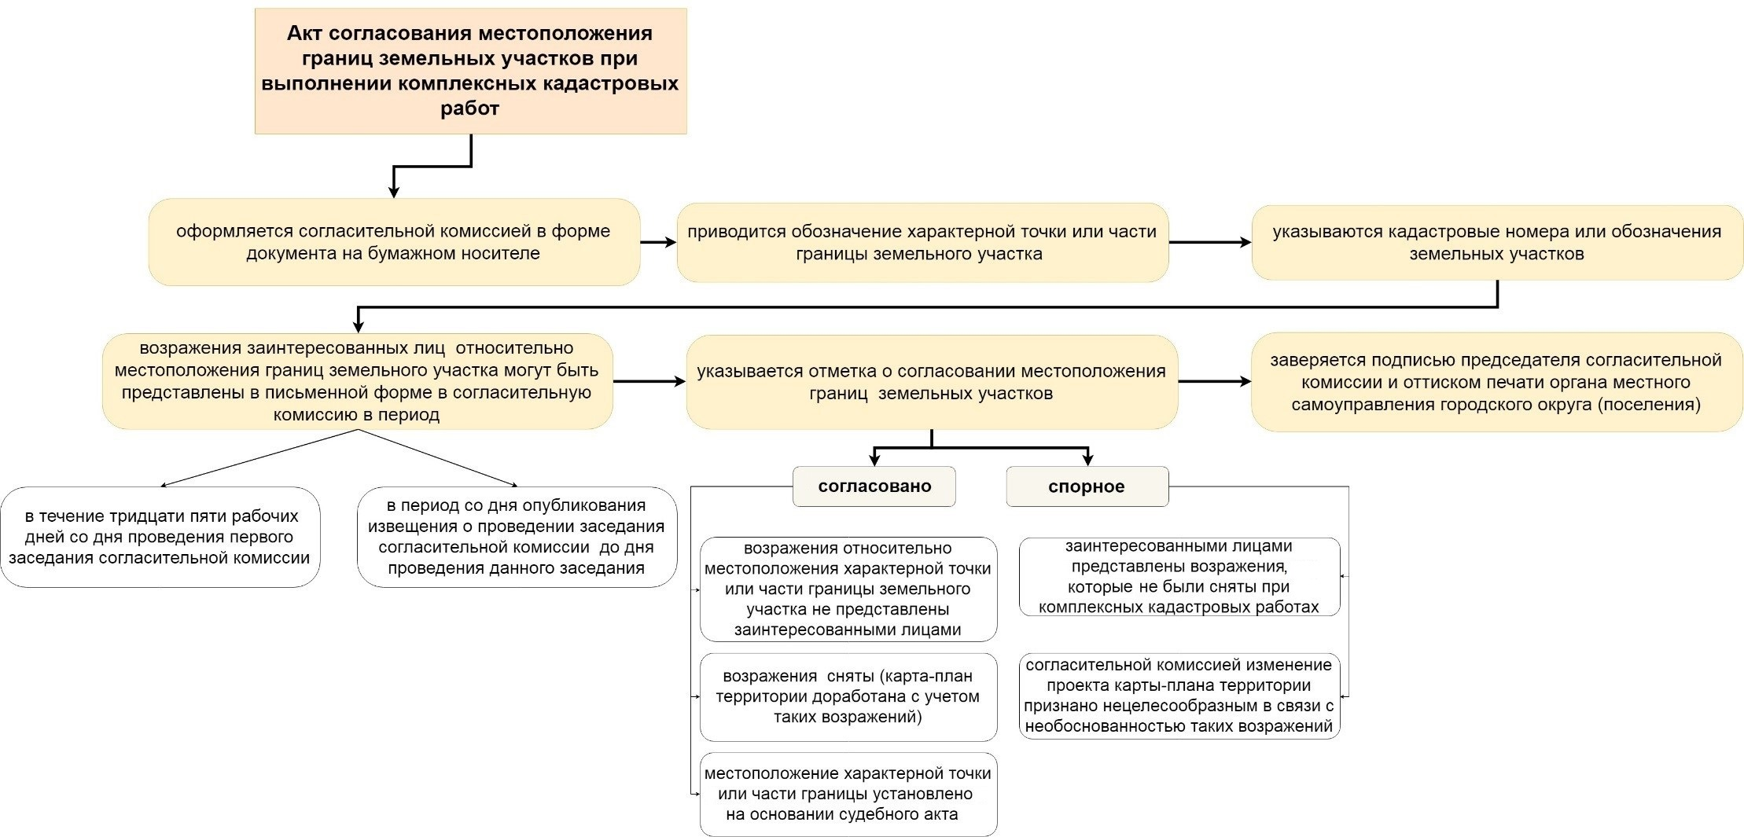
Рисунок 43 – Ход выполнения ККР в части согласования местоположения границ земельных участков

чае, если возражения относительно местоположения характерной точки или части границы земельного участка представлены, но в соответствии с заключением согласительной комиссии изменение проекта карты-плана территории признано нецелесообразным в связи с необоснованностью таких возражений.
По результатам работы согласительной комиссии составляется протокол ее заседания, форма и содержание которого утверждаются Министерством экономического развития Российской Федерации [115], а также заключение о результатах рассмотрения возражений относительно местоположения границ земельных участков.
Краткий вывод по итогам лекционного занятия. Порядок проведения ККР и согласования местоположения границ земельных участков регламентируется федеральным законодательством. Согласование границ земельных участков осуществляется согласительной комиссией, которая берет на себя обязательства по рассмотрению возражений заинтересованных лиц и разъяснения результатов, подготовленных исполнителем комплексных кадастровых работ, т. е. кадастровым инженером.
По результатам работы согласительной комиссии подготавливаются: акт согласования местоположения границ при выполнении ККР, содержащий отметки о согласованном или спорном характере местоположения границ земельных участков или их частей; протокол заседания согласительной комиссии; заключение согласительной комиссии о результатах рассмотрения возражений относительно местоположения границ земельных участков.

7.3. Конспект лекции «Комплексные кадастровые работы как инструмент оптимизации землепользования: опыт регионов»

Структура лекции
1. Комплексные кадастровые работы в 2017 г.
2. Комплексные кадастровые работы в 2018 г.
3. Комплексные кадастровые работы в 2019 г.

1. Комплексные кадастровые работы в 2017 г. С 2017 г. ККР проводятся за счет средств бюджетов субъектов Российской Федерации или бюджетов муниципальных районов, городских округов, в том числе за счет субсидий из федерального бюджета. Проведение работ курирует Федеральная служба государственной регистрации, кадастра и картографии (Росреестр). Работы проводятся в рамках федеральной целевой программы «Развитие единой государственной системы регистрации прав и кадастрового учета недвижимости (2014–2020 гг.)» [73]. Исполнители комплексных работ определяются представителями власти муниципальных образований, затем все проведенные работы будут оцениваться непосредственно Росреестром на предмет результативности мероприятий. Важность проведения комплексных работ обусловлена повышением качества данных, которые содержатся в ЕГРН, за счет проведения работ по уточнению местоположения земельных участков, зданий, сооружений, объектов незавершенного строительства и исправлению реестровых ошибок.
Исключительная значимость реализации ККР и относительно непродолжительный период их проведения актуализируют анализ опыта регионов, на территориях которых в пилотном режиме были реализованы такие мероприятия.
В 2017 г. с учетом бюджетов всех уровней были выделены объемы денежных средств в размере более 56 млн руб. на проведение ККР в трех пилотных регионах: Республика Тыва (40 млн руб., из них 38 млн руб. из федерального бюджета), Астраханская (4,98 млн руб., из них 4,19 из федерального бюджета) и Белгородская области (9,64 млн руб., из них 7,81 из федерального бюджета). Согласно сведениям Государственного (национального) доклада о состоянии и использовании земель в Российской Федерации в 2017 г. [70] в результате проведения ККР в пределах 188 кадастровых кварталов подготовлены 154 карты-плана территорий, которые содержали сведения о 34 015 объектах недвижимости. По итогам ККР:
- уточнено местоположение границ 13 127 земельных участков;
- осуществлено уточнение местоположения 10 302 объектов капитального строительства;
- обеспечено образование 218 земельных участков, на которых расположены здания, в том числе многоквартирные дома, сооружения;
- обеспечено образование 252 земельных участков общего пользования;
- исправлены реестровые ошибки в сведениях о местоположении границ в отношении 10 116 объектов недвижимости.
Наиболее значимые результаты поведения ККР в 2017 г. были отмечены в Республике Тыва (таблица 15). В ходе ККР произошло увеличение площади земельных участков в ЕГРН на 1 248 976 м² (25,4 % от суммарной площади земельных участков, в отношении которых были выполнены работы).
Из таблицы видно, что ККР затронули в первую очередь жилые зоны (сезонного проживания, зоны застройки индивидуальными жилыми домами, зоны застройки среднеэтажными и многоэтажными жилыми домами). На территории данных территориальных и функциональных зон было отмечено значительное увеличение учтенных земельных участков и объектов капитального строительства, сведения о которых были в дальнейшем внесены в ЕГРН (рисунок 44).

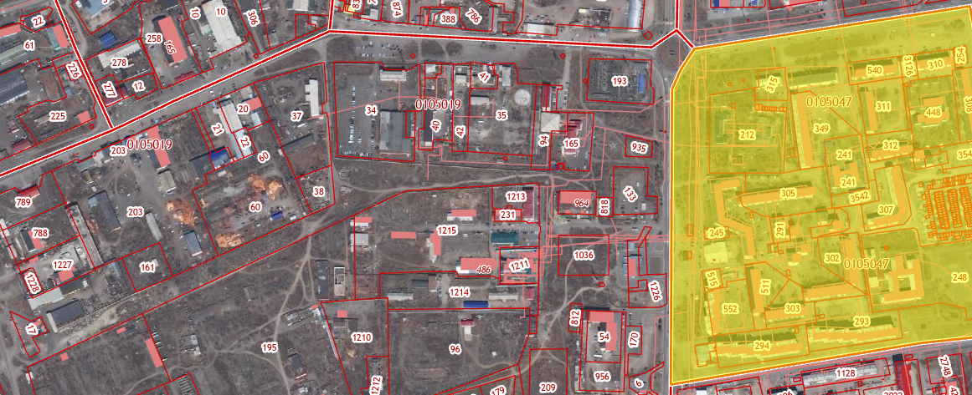
Рисунок 44 – Сравнение кадастровых кварталов, на территории которых проводились
(выделено желтым цветом) и не проводились комплексные кадастровые работы,
Республика Тыва, г. Кызыл

По итогам 2017 г. в каждом из пилотных регионов увеличилась доля земельных участков, сведения о которых содержатся в ЕГРН (рисунок 45). Наиболее заметный результат проведения комплексных кадастровых работ характерен для Республики Тыва: прирост в 6 % в сравнении с 2016 г.

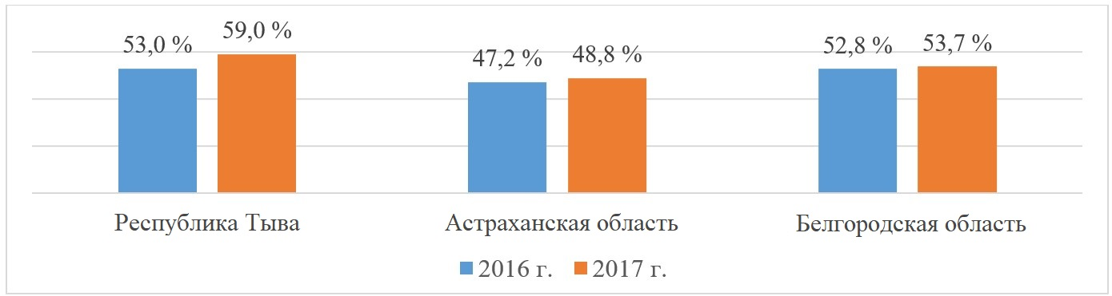
Рисунок 45 – Доля земельных участков, границы которых содержатся в ЕГРН
в соответствии с действующим законодательством, на конец года [70]

Таблица 15 – Результаты проведения комплексных кадастровых работ в Республике Тыва в 2017 г. (по данным Министерства земельных и имущественных отношений [50] и Публичной кадастровой карты Росреестра [126])

Номер  кадастрового квартала | Функциональная зона | Территориальная зона | Количество объектов, сведения о которых были внесены в ЕГРН, ед. |  | Количество объектов, сведения о которых содержались в ЕГРН на 2019 г., ед.
 |  |  | земельные  участки | объекты капитального  строительства | земельные участки | объект капитального  строительства
1 | 2 | 3 | 4 | 5 | 6 | 7
17:18:0101001 | Садовые участки | Зона сезонного проживания | 6 | 6 | 143 | 57
17:18:0101002 | Территории сельхозпредприятий | Зона объектов сельскохозяйственного назначения | 40 | 36 | 116 | 77
17:18:0101003 | Садовые участки | Зона сезонного проживания | 93 | 72 | 173 | 112
17:18:0101004 | Садовые участки | Зона сезонного проживания | 84 | 81 | 157 | 98
17:18:0101005 | Садовые участки | Зона сезонного проживания | 69 | 56 | 133 | 83
17:18:0101006 | Садовые участки | Зона сезонного проживания | 62 | 54 | 139 | 75
17:18:0101007 | Садовые участки | Зона сезонного проживания | 49 | 49 | 113 | 82
17:18:0101008 | Садовые участки;  городские леса | Зона сезонного проживания;  зона природного ландшафта | 107 | 36 | 167 | 55
17:18:0101009 | Садовые участки;  городские леса | Зона сезонного проживания;  зона природного ландшафта | 86 | 41 | 170 | 90
17:18:0101010 | Садовые участки;  городские леса | Зона сезонного проживания;  зона природного ландшафта | 152 | 101 | 260 | 145
17:18:0101011 | Садовые участки;  городские леса | Зона сезонного проживания;  зона природного ландшафта | 87 | 68 | 180 | 104
17:18:0102004 | Зона индивидуальной усадебной застройки | Зона застройки индивидуальными жилыми домами | 125 | 73 | 228 | 99
17:18:0102008 | Среднеэтажная жилая застройка | Зона застройки малоэтажными жилыми домами | 2 | 3 | 103 | 14
17:18:0103003 | Садовые участки | Зона сезонного проживания | 23 | 24 | 271 | 42
17:18:0105062 | Зона индивидуальной усадебной застройки | Зона застройки индивидуальными жилыми домами | 35 | 21 | 666 | 324
17:18:0105063 | Зона многоэтажной жилой застройки; зона индивидуальной усадебной застройки | Зоны застройки среднеэтажными, малоэтажными домами; зона застройки индивидуальными жилыми домами | 22 | 21 | 365 | 151
17:18:0106008 | Садовые участки | Зона сезонного проживания | 127 | 93 | 240 | 122
17:18:0106009 | Зона индивидуальной усадебной застройки | Зона сезонного проживания | 159 | 30 | 250 | 86
17:18:0106010 | Зона индивидуальной усадебной застройки | Зона сезонного проживания | 168 | 56 | 214 | 97
Окончание таблицы 15

1 | 2 | 3 | 4 | 5 | 6 | 7
17:18:0106011 | Зона индивидуальной усадебной застройки | Зона сезонного проживания; зона скверов, парков и городских садов | 75 | 69 | 278 | 124
17:18:0106012 | Территории производственного назначения | Зона производственно-коммунальных объектов I–II классов  опасности | 101 | 63 | 199 | 104
17:18:0106013 | Зона индивидуальной усадебной застройки | Зона сезонного проживания | 187 | 57 | 414 | 160
17:18:0106015 | Зона индивидуальной усадебной застройки | Зона сезонного проживания | 74 | 21 | 147 | 61
17:18:0106016 | Рекультивируемые территории | Зона озеленения | 202 | 86 | 307 | 136
17:18:0106018 | Зона индивидуальной усадебной застройки | Зона сезонного проживания | 131 | 19 | 215 | 76
17:18:0106019 | Зона садовых участков | Зона сезонного проживания | 83 | 23 | 237 | 68
17:18:0106021 | Зона садовых участков | Зона сезонного проживания | 122 | 19 | 187 | 46
17:18:0106022 | Зона садовых участков; территории производственного назначения | Зона сезонного проживания; зона производственно-коммунальных объектов I–II классов опасности | 30 | 4 | 163 | 47
17:18:0106023 | Зона садовых участков | Зона сезонного проживания | 139 | 24 | 219 | 66
17:18:0105004 | Территории производственного назначения | Зона производственно-коммунальных объектов IV класса опасности | 77 | 7 | 145 | 95
17:18:0105021 | Зона среднеэтажной застройки; территории общественно-деловой застройки | Зона застройки среднеэтажными и многоэтажными жилыми домами; зона объектов здравоохранения | 227 | 185 | 503 | 352
17:18:0105031 | Зона индивидуальной усадебной застройки | Зона застройки индивидуальными жилыми домами | 111 | 82 | 203 | 107
17:18: 0105033 | Зона индивидуальной усадебной застройки | Зона застройки индивидуальными жилыми домами | 96 | 74 | 162 | 92
17:18:0105034 | Зона индивидуальной усадебной застройки | Зона застройки индивидуальными жилыми домами | 64 | 45 | 158 | 77
17:18:0105036 | Территория многоэтажной жилой застройки | Зона застройки среднеэтажными и многоэтажными жилыми домами | 49 | 33 | 258 | 166
17:18:0105044 | Зона индивидуальной усадебной застройки | Зона застройки индивидуальными жилыми домами | 138 | 87 | 250 | 150
17:18:0105047 | Территория многоэтажной жилой застройки | Зона застройки среднеэтажными и многоэтажными жилыми домами | 132 | 68 | 594 | 284

2. Комплексные кадастровые работы в 2018 г. Согласно сведениям Росреестра [71], в 2018 г. были успешно проведены комплексные кадастровые работы в 13 регионах Российской Федерации, в том числе в Республике Мордовия (рисунок 46).

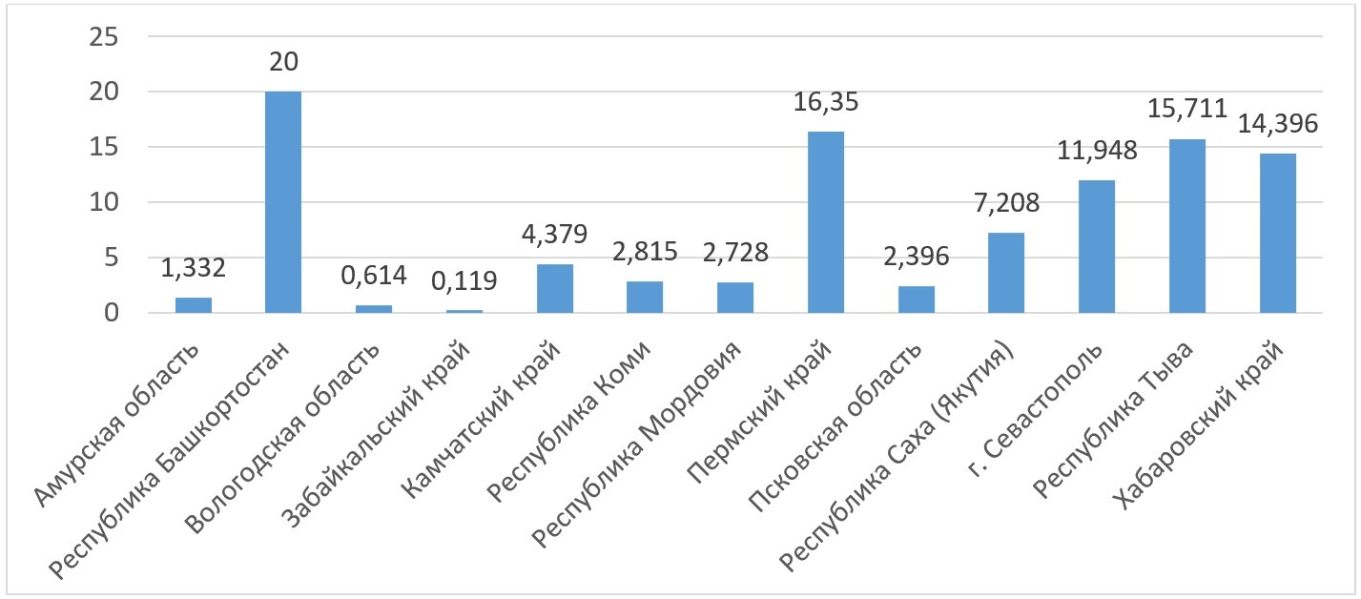
Рисунок 46 – Распределение средств федерального бюджета на проведение
комплексных кадастровых работ в 2018 г., млн руб. (по данным интернет-портала
Федеральной кадастровой палаты Росреестра [128])

По данным Государственного (национального) доклада о состоянии и использовании земель в Российской Федерации в 2018 г. [71], проведены ККР в отношении около 109 тыс. объектов недвижимости, расположенных в 452 кадастровых кварталах. В них:
- уточнено местоположение границ 42,5 % земельных участков;
- осуществлено уточнение местоположения 32,3 % объектов недвижимости (здания, сооружения, объекты незавершенного строительства) на земельных участках;
- обеспечено образование 5 % земельных участков, на которых расположены здания, в том числе многоквартирные дома, сооружения;
- обеспечено образование 3,8 % земельных участков общего пользования, занятых площадями, улицами, проездами и другими объектами;
- исправлены реестровые ошибки в сведениях о местоположении границ земельных участков в отношении 27,7 % объектов недвижимости.
Всего в результате ККР было подготовлено 442 карты-плана территорий. На рисунке 47 представлен результат выполнения ККР на территории одного из кадастровых кварталов в Республике Коми.
3. Комплексные кадастровые работы в 2019 г. В 2019 г. финансирование из федерального бюджета на выполнение ККР было предоставлено 33 субъектам Российской Федерации: Кабардино-Балкарской и Удмуртской республикам; Пермскому, Ставропольскому, Хабаровскому и Камчатскому краям; республикам Башкортостан, Бурятия, Ингушетия, Карелия, Коми, Марий Эл, Мордовия, Северная Осетия – Алания, Тыва, Саха (Якутия); Астраханской, Белгородской, Вологодской, Ивановской, Калужской, Кировской, Костромской, Курганской, Ленинградской, Нижегородской, Новгородской, Омской, Пензенской, Псковской, Ульяновской и Магаданской областям, а также городу федерального значения Севастополю.
В результате проведены комплексные кадастровые работы в отношении 127 тысяч объектов недвижимости, расположенных в 972 кадастровых кварталах, подготовлены 922 карты-плана территории.

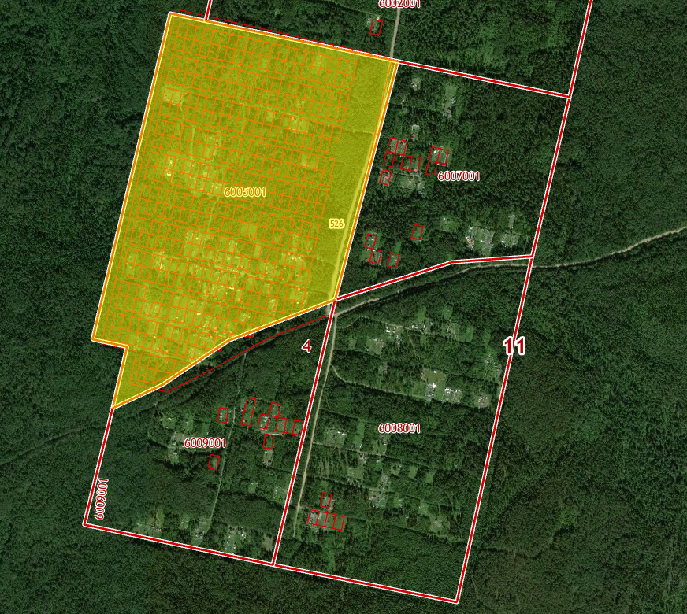
Рисунок 47 – Сравнение кадастровых кварталов, на территории которых проводились
(выделено желтым цветом) и не проводились комплексные кадастровые работы,
Республика Коми, Сыктывдинский район, садово-дачное товарищество «Кедр»

По данным Государственного (национального) доклада о состоянии и использовании земель в Российской Федерации в 2019 г. [72], в рамках ККР в течение года:
- уточнено местоположение границ 46 299 земельных участков;
- осуществлено уточнение местоположения 27 805 объектов недвижимости (здания, сооружения, объекты незавершенного строительства) на земельных участках;
- обеспечено образование 2 401 земельного участка, на которых расположены здания, в том числе многоквартирные дома, сооружения;
- обеспечено образование 970 земельных участков общего пользования;
- исправлены реестровые ошибки в сведениях ЕГРН о местоположении границ в отношении 14 500 объектов недвижимости.
Реализация ККР в Республике Мордовия началась с 2018 г. В 2019 г. в регионе были проведены мероприятия на территории 26 кадастровых кварталов (на 22 квартала больше, чем в 2018 г.). Для обеспечения реализации федеральной целевой программы «Развитие единой государственной системы регистрации прав и кадастрового учета недвижимости (2014–2020 гг.)» потребовалось финансирование в объеме 7 млн рублей. На рисунке 48 представлено сравнение кадастровых планов территории кадастрового квартала в пределах городского округа Саранск до и после проведения ККР.
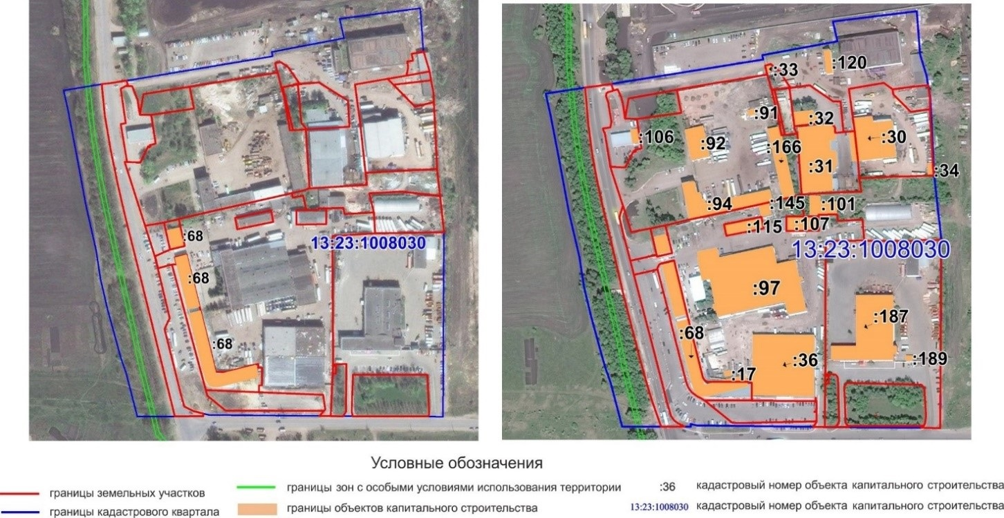
Рисунок 48 – Структура кадастрового плана территории кадастрового квартала 13:23:1008030 до и после проведения комплексных кадастровых работ
(2016 и 2019 гг. соответственно), Республика Мордовия, г. о. Саранск

Сводные результаты проведения ККР в регионах России в период 2017–2019 гг. представлены в таблице 16.

Таблица 16 – Результаты проведения комплексных кадастровых работ в период 2017–2019 гг.

Критерии | 2017 г. | 2018 г. | 2019 г.
Количество субъектов Российской Федерации, которым была предоставлена субсидия из федерального бюджета на проведение ККР | 3 | 13 | 33
Объем денежных средств, выделенных из федерального бюджета для проведения ККР, млн рублей | 48,54 | 100,00 | 205,00
Количество кадастровых кварталов, на территории которых проведены ККР | 188 | 452 | 972
Количество объектов недвижимости, в отношении которых были проведены ККР, тыс. ед. | 34 | 109 | 127
Количество карт-планов территорий, подготовленных в результате ККР | 154 | 442 | 922

Краткий вывод по итогам лекционного занятия. Несмотря на относительно скромные промежуточные итоги ККР в масштабах страны, результаты данных работ значимы для оптимизации градостроительного освоения отдельных муниципальных образований. Этот вывод основан на систематизации пространственных данных ЕГРН, оперативном уточнении индивидуальных характеристик объектов недвижимости, урегулировании земельных споров, совершенствовании фискальной функции муниципалитетов.
Как показывает опыт регионов, данные работы позволили на ограниченных территориях существенно повысить качество сведений, содержащихся в ЕГРН, за счет массового исправления реестровых ошибок, внесения достоверных сведений о границах объектов недвижимости, кадастровый учет которых осуществлен. Проведение ККР должно быть продолжено, что исходит из необходимости не только совершенствования градостроительного освоения территорий, но и оптимизации пространственных данных для регулирования земельно-имущественных отношений и повышения инвестиционных характеристик муниципальных образований и регионов в составе Российской Федерации.

БИБЛИОГРАФИЧЕСКИЙ СПИСОК

- Аврунев Е. И. Технологические решения по устранению недостоверной кадастровой информации в Едином государственном реестре недвижимости / Е. А. Аврунев, М. П. Дорош // Регулирование земельно-имущественных отношений в России: правовое и геопространственное обеспечение, оценка недвижимости, экология, технологические решения. – 2018. – Т. 1. – С. 3–9.
- Агапкина А. А. Анализ факторов осуществления государственного кадастрового учета земельных участков как условия оптимизации регионального землепользования (на примере Республики Мордовия) / А. А. Агапкина, О. А. Зарубин // Науч. тр. КубГТУ. – 2020. – № 2. – С. 93–104.
- Администрация городского округа Саранск : офиц. сайт. – URL: https://adm-saransk. ru/.
- Алтынова А. Е. История развития и современное состояние кадастровой деятельности Западной Европы / А. Е. Алтынова, О. С. Лущикова // Геодезия, землеустройство и кадастр: наука и производство : материалы Междунар. науч.-практ. конф., 30 марта 2018 г., г. Омск / редкол.: В. Н. Щерба, Г. Г. Бикбулатова . – Омск, 2018. – С. 166–173.
- Антропов Д. В. Особенности выявления и устранения кадастровых ошибок в сведениях кадастра недвижимости / Д. В. Антропов, Д. И. Скачкова // Экономика и упр. нар. хоз-вом: вопр. имуществ. политики. – 2016. – № 1. – С. 15–20.
- Бабаян К. Т. К вопросу о совершенствовании кадастровых работ, учета недвижимости и регистрации прав на нее / К. Т. Бабаян, И. В. Гагай // Науч. журн. КубГАУ. – 2016. – № 117. – URL: https://cyberleninka.ru/article/n/k-voprosu-o-sovershenstvovanii-kadastro-vyh-rabot-ucheta-nedvizhimosti-i-registratsii-prav-na-nee.
- Баразгова Р. С. Правовой режим объектов капитального строительства как разновидности недвижимого имущества / Р. С. Баразгова // Пробелы в российском законодательстве. – 2010. – № 4. – URL: https://cyberleninka.ru/article/n/pravovoy-rezhim-obektov-kapitalnogo-stroitelstva-kak-raznovidnosti-nedvi-zhimogo-imuschestva.
- Батин П. С. Классификация видов реестровых ошибок и причин их низкого выявления / П. С. Батин, А. В. Дубровский, Г. А. Рунковская // Интерэкспо Гео-Сибирь. – 2017. – № 2. – С. 82–86.
- Бобылев А. В. Объекты капитального строительства: виды и классификация / А. В. Бобылев // Кадастр недвижимости. – 2013. – № 3. – С. 38–41.
- Валеев Р. А. Правовой режим объекта незавершенного строительства: автореф. дис. ... канд. юрид. наук / Р. А. Валеев. – Казань, 2007. – 26 с.
- Варламов А. А. Земельный кадастр в зарубежных странах : учеб. пособие / А. А. Варламов, П. Ф. Лойко, С. А. Гальченко. – М. : ФГБОУ ВО ГУЗ, 1996. – 126 с.
- Варламов А. А. История земельных отношений и землеустройства / А. А. Варламов. – М. : Колос, 2000. – 336 с.
- Варламов А. А. Основы кадастра недвижимости : учебник / А. А. Варламов, С. А. Гальченко. – М. : Изд. центр «Академия», 2013. – 224 с.
- Водный кодекс Российской Федерации от 03.06.2006 г. № 74-ФЗ (ред. от 14.06.2020 г.). – М., 2020. – Доступ из справ.-правовой системы «КонсультантПлюс».
- Волков С. Н. Землеустройство : учебник : в 9 т. / С. Н. Волков. – М. : Колос, 2001. – Т. 1 : Теоретические основы землеустройства. – 720 с.
- Волков С. Н. Управление земельными ресурсами, земельный кадастр, землеустройство и оценка земель (зарубежный опыт) / С. Н. Волков, В. С. Кислов. – М. : Технология ЦД, 2003. – 387 с.
- Ганеев Р. Ф. Правовой режим объектов капитального строительства / Р. Ф. Ганеев // Евраз. юрид. журн. – 2011. – № 1 (32). – С. 93–97.
- Гасанов М. М. Правовой режим объектов незавершенного строительства : автореф. дис. … канд. юрид. наук / М. М. Гасанов. – М., 2011. – 22 с.
- Геоинформационное обеспечение ландшафтно-экологических исследований в оптимизации землепользования / А. А. Ямашкин, С. А. Ямашкин, О. А. Зарубин [и др.] // Структура, динамика и функционирование природно-социально-производственных систем: наука и практика : межвуз. сб. науч. тр. / редкол.: А. А. Ямашкин (отв. ред.) [и др.]. – Саранск, 2018. – 1 электрон. опт. диск (CD-R). – Систем. требования: MS Windows XP и выше, привод CD-ROM, Adobe Acrobat Reader 8.0 и выше.
- ГОСТ Р 58033–2017. Здания и сооружения. Словарь. Ч. 1. Общие термины. – Введ. 2017–12–19. – М. : Стандартинформ, 2018. – 74 с.
- Градостроительный кодекс Российской Федерации от 29.12.2004 г. № 190-ФЗ (ред. от 28.08.2020 г.) – М., 2020. – Доступ из справ.-правовой системы «КонсультантПлюс».
- Гражданский кодекс Российской Федерации (часть первая) от 18.11.1994 г. № 51-ФЗ (ред. от 31.07.2020 г.). – М., 2020. – Доступ из справ.-правовой системы «КонсультантПлюс».
- Гражданское право : учебник : в 3 т. / под ред. А. П. Сергеева, Ю. К. Толстого. – М. : ТК Велби : Проспект, 2001. – Т. 1. – 776 с.
- Гречун С. А. Новейшие тенденции в совершенствовании правового регулирования земельно-имущественных отношений / С. А. Гречун // Актуальные проблемы российского права. – 2016. – № 3 (64). – С. 116–122.
- Груздев В. В. О квалификации вещных прав / В. В. Груздев // Вестн. Том. гос. ун-та. – 2016. – № 411. – С. 207–210.
- Дорош М. П. Разработка методики повышения достоверности кадастровой информации в Едином государственном реестре недвижимости : дис. … канд. техн. наук / П. П. Дорош. – Новосибирск, 2018. – 147 с.
- Ем В. С. Договор продажи недвижимости (научно-практический комментарий действующего законодательства) / В. С. Ем // Законодательство. – 2005. – № 10. – URL: https://base.garant.ru/ 5204027/.
- Жаркова О. А. Правовая природа объекта капитального строительства в свете норм градостроительного законодательства / О. А. Жаркова // Изв. вузов. Правоведение. – 2013. – № 3 (308). – URL: https://cyberleninka.ru/article/n/pravovaya-priroda-obekta-kapitalnogo-stroitelstva-v-svete-norm-gradostroitelnogo-zakonodatelstva.
- Жилищный кодекс Российской Федерации от 29.12.2004 г. № 188-ФЗ (ред. от 27.10.2020 г.) – М., 2020. – Доступ из справ.-правовой системы «КонсультантПлюс».
- Зарубин О. А. Образование земельных участков из земель государственной и муниципальной собственности для целей индивидуального жилищного строительства как инструмент пространственного развития сельских населенных пунктов / О. А. Зарубин, И. Н. Дудоладова, А. Р. Агеева // Структура, динамика и функционирование природно-социально-производственных систем: наука и практика : межвуз. сб. науч. тр. / редкол.: А. А. Ямашкин (отв. ред.) [и др.]. – Саранск, 2019. – 1 электрон. опт. диск (CD-R). – Систем. требования: MS Windows XP и выше, привод CD-ROM, Adobe Acrobat Reader 8.0 и выше.
- Зарубин О. А. Территориальное планирование и землеустройство как механизмы ландшафтно-экологической оптимизации сельского хозяйства / О. А. Зарубин // Современные проблемы территориального развития : электрон. журн. – 2020. – № 1. – 1 электрон. опт. диск (CD-ROM). – Систем. требования: Pentium III, процессор с тактовой частотой 800 МГц ; 128 Мб ; 10 Мб ; Windows XP/Vista/7/8/10 ; Acrobat 6 х.
- Зарубин О. А. Технология производства кадастровых работ при исправлении реестровых ошибок в местоположении границ земельных участков / О. А. Зарубин, А. Р. Агеева, А. Е. Агеев // Науч. тр. КубГТУ. – 2020. – № 4. – С. 68–80.
- Земельный кодекс Российской Федерации от 25.10.2001 г. № 136-ФЗ (ред. от 15.10.2020 г.) – М., 2020. – Доступ из справ.-правовой системы «КонсультантПлюс».
- Иванов А. А. О презумпции права государственной собственности на землю в России / А. А. Иванов // Закон. – 2016. – № 6. – С. 35–41.
- Информационно-технологическая учебная практика по направлению подготовки 21.03.02 «Землеустройство и кадастры» : учеб. пособие / А. А. Ямашкин, О. А. Зарубин, С. А. Ямашкин [и др.]. – Саранск : Изд-во Мордов. ун-та, 2017. – 48 с.
- История земельного права России – URL: https://advokat-malov.ru/zemelnoe-pravo/istoriya-zemelnogo-prava-rossii.html.
- Кодекс Российской Федерации об административных правонарушениях от 30.12.2001 г. № 195-ФЗ (ред. от 16.10.2020 г.) – М., 2020. – Доступ из справ.-правовой системы «КонсультантПлюс».
- Коломиец Д. Ю. О правовом содержании базовых категорий в сфере государственной регистрации объектов недвижимости / Д. Ю. Коломиец // Вестн. РУДН. Сер. Юрид. науки. – 2016. – № 3. – С. 119–132.
- Колябин А. Ю. К вопросу об объединении системы кадастрового учета и государственной регистрации прав на недвижимость / А. Ю. Колябин, Т. В. Глухова // Власть. – 2015. – № 9. – С. 94–99.
- Кондратенко З. К. Гражданско-правовой механизм приобретения частной собственности на объекты незавершенного строительства : автореф. дис. ... канд. юрид. наук / З. К. Кондратенко. – Казань, 2014. – 23 с.
- Конституция Российской Федерации (принята всенародным голосованием 12.12.1993 г. с изменениями, одобренными в ходе общероссийского голосования 01.07.2020 г.) – М., 2020. – Доступ из справ.-правовой системы «Гарант».
- Костин И. А. Комплексные кадастровые работы как механизм оптимизации пространственных данных для целей градостроительного освоения: опыт регионов / И. А. Костин, О. А. Зарубин // Журналистика и география : материалы Всерос. науч.-практ. конф., 20–21 марта 2020 г., г. Воронеж : в 2 т. / под общ. ред. В. В. Тулупова и В. В. Свиридова. – Воронеж, 2020. – Т. 1. – С. 283–287.
- Ландшафтно-экологические аспекты в планировании структуры регионального землепользования [Электрон. ресурс] / А. А. Ямашкин, С. А. Ямашкин, А. Н. Фролов, О. А. Зарубин // Структура, динамика и функционирование природно-социально-производственных систем: наука и практика : межвуз. сб. науч. тр. / редкол.: А. А. Ямашкин (отв. ред.) [и др.]. – Саранск, 2019. – 1 электрон. опт. диск (CD-R). – Систем. требования: MS Windows XP и выше, привод CD-ROM, Adobe Acrobat Reader 8.0 и выше.
- Ландшафтно-экологические исследования в землеустройстве, кадастрах и управлении недвижимостью [Электрон. ресурс] / А. А. Ямашкин, С. А. Ямашкин, О. А. Зарубин, А. Н. Фролов // Структура, динамика и функционирование природно-социально-производственных систем: наука и практика : межвуз. сб. науч. тр. / редкол.: А. А. Ямашкин (отв. ред.) [и др.]. – Саранск, 2018. – 1 электрон. опт. диск (CD-R). – Систем. требования: MS Windows XP и выше, привод CD-ROM, Adobe Acrobat Reader 8.0 и выше.
- Лесной кодекс Российской Федерации от 04.12.2006 г. № 200-ФЗ (ред. от 31.07.2020 г.) – М., 2020. – Доступ из справ.-правовой системы «КонсультантПлюс».
- Макулова В. И. Организационно-методические особенности подготовки схемы расположения земельного участка на кадастровом плане территории как основа формирования межевого плана по образованию земельного участка путем перераспределения [Электрон. ресурс] / В. И. Макулова, О. А. Зарубин, К. Р. Айзатулин // Науч. обозрение. Междунар. науч.-практ. журн. – 2020. – № 2. – 1 электрон. опт. диск (CD-ROM). – Систем. требования: Pentium III, процессор с тактовой частотой 800 МГц ; 128 Мб ; 10 Мб ; Windows XP/Vista/7/8/10 ; Acrobat 6 х.
- Малеева Т. В. Методы классификации объектов капитального строительства в территориальном планировании / Т. В. Малеева, Е. С. Мищеряков // Основы экономики, упр. и права. – 2012. – № 6. – С. 37–41.
- Мандрик В. П. Анализ результатов государственного кадастрового учета по итогам 2019 года (на примере кадастрового округа «Мордовский») / В. П. Мандрик, О. А. Зарубин // Науч. тр. КубГТУ. – 2020. – № 2. – С. 105–117.
- Методические рекомендации по проведению межевания объектов землеустройства – М., 2003. – Доступ из справ.-правовой системы «КонсультантПлюс».
- Министерство земельных и имущественных отношений Республики Тыва: офиц. сайт. – URL: http://mziort.tuva.ru/?page_id=2369.
- Мотлохова Е. А. Понятия и виды реестровых ошибок в Едином государственном реестре недвижимости / Е. А. Мотлохова // Право и государство: теория и практика. – 2018. – № 1. – С. 120–124.
- Наумов Е. Л. О понятиях «строение», «здание» и «сооружение» в российском и германском праве / Е. Л. Наумов // Законодательство. – 2015. – № 3. – URL: https://base.garant.ru/57464096/.
- Наше общее будущее : Доклад Международной комиссии по окружающей среде и развитию (МКОСР) : пер. с англ. / под ред. и с послесл. С. А. Евтеева, Р. А. Перелета. – М. : Прогресс, 1989. – 376 с.
- О геодезии, картографии и пространственных данных и о внесении изменений в отдельные законодательные акты Российской Федерации : Федер. закон от 30.12.2015 г. № 431-ФЗ (ред. от 03.08.2018 г.). – М., 2018. – Доступ из справ.-правовой системы «КонсультантПлюс».
- О государственной регистрации недвижимости : Федер. закон от 13.07.2015 г. № 218-ФЗ (ред. от 31.07.2020 г.). – М., 2020. – Доступ из справ.-правовой системы «КонсультантПлюс».
- О кадастровой деятельности : Федер. закон от 24.07.2007 г. № 221-ФЗ (ред. от 02.08.2019 г.). – М., 2019. – Доступ из справ.-правовой системы «КонсультантПлюс».
- О кадастровом делении территории Российской Федерации на кадастровые округа, кадастровые районы и кадастровые кварталы : приказ Федер. службы гос. регистрации, кадастра и картографии от 28.12.2015 г. № П/675. – М., 2015. – Доступ из справ.-правовой системы «Гарант».
- О недрах : Закон Рос. Федерации от 21.02.1992 г. № 2395-1 (ред. от 08.06.2020 г.). – М., 2020. – Доступ из справ.-правовой системы «Гарант».
- О перераспределении земель и нескольких земельных участков : письмо М-ва экон. развития Рос. Федерации от 24.08.2018 г. № Д23и-4640. – М., 2018. – Доступ из справ.-правовой системы «Гарант».
- О перераспределении земельных участков : письмо М-ва экон. развития Рос. Федерации от 10.12.2017 г. № Д23и-5855. – М., 2017. – Доступ из справ.-правовой системы «Гарант».
- О персональных данных : Федер. закон от 27.07.2006 г. № 152-ФЗ (ред. от 24.04.2020 г.). – М., 2020. – Доступ из справ.-правовой системы «КонсультантПлюс».
- О применении судами некоторых положений раздела I части первой Гражданского кодекса Российской Федерации : Постановление Пленума Верхов. Суда Рос. Федерации от 23.06.2015 г. № 25 – М., 2015. – Доступ из справ.-правовой системы «Гарант».
- О проекте Федерального закона о гаражах и их приобретении по упрощенному порядку // Федеральная служба государственной регистрации, кадастра и картографии : офиц. сайт. – URL: https://rosreestr.ru/site/press/news/oparino-soroka-190419/.
- О рассмотрении обращения от 3 июня 2019 г. № 375 : письмо М-ва экон. развития Рос. Федерации от 08.06.2019 г. № Д23и-22977. – М., 2019. – Доступ из справ.-правовой системы «Гарант».
- О саморегулируемых организациях : Федер. закон от 01.12.2007 г. № 315-ФЗ (ред. от 03.08.2018 г.). – М., 2018. – Доступ из справ.-правовой системы «КонсультантПлюс».
- О состоянии и использовании земель в Республике Мордовия в 2015 г. : регион. докл. / редкол.: С. А. Подсеваткин, С. И. Емельянов, А. Н. Уляшкин [и др.]. – Саранск, 2016. – 91 с.
- О состоянии и использовании земель в Республике Мордовия в 2016 г. : регион. докл. / редкол.: С. А. Подсеваткин, С. И. Емельянов, А. Н. Уляшкин [и др.]. – Саранск, 2017. – 90 с.
- О состоянии и использовании земель в Республике Мордовия в 2017 г. : регион. докл. / редкол.: С. А. Подсеваткин, С. И. Емельянов, А. Н. Уляшкин [и др.]. – Саранск, 2018. – 93 с.
- О состоянии и использовании земель в Республике Мордовия в 2018 г. : регион. докл. / редкол.: С. А. Подсеваткин, С. И. Емельянов, А. Н. Уляшкин [и др.]. – Саранск, 2019. – 96 с.
- О состоянии и использовании земель в Российской Федерации в 2017 г. : гос. (нац.) докл. / редкол.: В. В. Абрамченко, Г. Ю. Елизарова, А. Б. Придаyкин [и др.]. – М., 2018. – 197 с.
- О состоянии и использовании земель в Российской Федерации в 2018 г. : гос. (нац.) докл. / редкол.: В. В. Абрамченко, Г. Ю. Елизарова, Н. С. Самойлова [и др.]. – М., 2019. – 198 с.
- О состоянии и использовании земель в Российской Федерации в 2019 г. : гос. (нац.) докл. / редкол.: О. А. Скуфинский, А. И. Бутовецкий, Г. Ю. Елизарова [и др.]. – М., 2020. – 206 с.
- О федеральной целевой программе «Развитие единой государственной системы регистрации прав и кадастрового учета недвижимости (2014–2020 годы)» : Постановление Правительства Рос. Федерации от 10.10.2013 г. № 903 (ред. от 21.12.2018 г.). – М., 2018. – Доступ из справ.-правовой системы «Гарант».
- Об объектах вспомогательного использования : письмо Федер. службы гос. регистрации, кадастра и картографии от 13.04.2020 г. № 3215-АБ/20. – М., 2019. – Доступ из справ.-правовой системы «Гарант».
- Об особо охраняемых природных территориях : Федер. закон от 14.03.1995 г. № 33-ФЗ (ред. от 31.07.2020 г.). – М., 2020. – Доступ из справ.-правовой системы «Гарант».
- Об охране окружающей среды : Федер. закон от 13.01.2002 г. № 7-ФЗ (ред. от 31.07.2020 г.). – М., 2020. – Доступ из справ.-правовой системы «КонсультантПлюс».
- Об установлении государственных систем координат, государственной системы высот и государственной гравиметрической системы : Постановление Правительства Рос. Федерации от 24.11.2016 г. № 1240. – М., 2016. – Доступ из справ.-правовой системы «КонсультантПлюс».
- Об установлении единых государственных систем координат : постановление Правительства Рос. Федерации от 28.07.2000 г. № 568 (ред. от 28.12.2012 г.). – М., 2012. – Доступ из справ.-правовой системы «КонсультантПлюс».
- Об установлении порядка ведения Единого государственного реестра недвижимости, формы специальной регистрационной надписи на документе, выражающем содержание сделки, состава сведений, включаемых в специальную регистрационную надпись на документе, выражающем содержание сделки, и требований к ее заполнению, а также требований к формату специальной регистрационной надписи на документе, выражающем содержание сделки, в электронной форме, порядка изменения в Едином государственном реестре недвижимости сведений о местоположении границ земельного участка при исправлении реестровой ошибки : приказ М-ва экон. развития Рос. Федерации от 16.12.2015 г. № 943 (ред. от 03.12.2019 г.). – М., 2019. – Доступ из справ.-правовой системы «Гарант».
- Об установлении порядка предоставления сведений, содержащихся в Едином государственном реестре недвижимости, и порядка уведомления заявителей о ходе оказания услуги по предоставлению сведений, содержащихся в Едином государственном реестре недвижимости : приказ М-ва экон. развития Рос. Федерации от 23.12.2015 г. № 968 (ред. от 21.10.2019 г.). – М., 2019. – Доступ из справ.-правовой системы «Гарант».
- Об установлении примерной формы извещения о проведении собрания о согласовании местоположения границ земельных участков и признании утратившими силу некоторых приказов Минэкономразвития России : приказ М-ва экон. развития Рос. Федерации от 21.11.2016 г. № 735. – М., 2016. – Доступ из справ.-правовой системы «Гарант».
- Об установлении случаев использования единой государственной системы координат для ведения Единого государственного реестра недвижимости : приказ М-ва экон. развития Рос. Федерации от 17.03.2016 г. № 142. – М., 2016. – Доступ из справ.-правовой системы «КонсультантПлюс».
- Об установлении структуры государственной геодезической сети и требований к созданию государственной геодезической сети, включая требования к геодезическим пунктам : приказ М-ва экон. развития Рос. Федерации от 29.03.2017 г. № 138. – М., 2017. – Доступ из справ.-правовой системы «КонсультантПлюс».
- Об установлении требований к содержанию технического проекта геодезической сети специального назначения, порядка утверждения технического проекта геодезической сети специального назначения, включая основания для отказа в его утверждении, требований к форме и составу отчета о создании геодезической сети специального назначения и каталога координат пунктов геодезической сети специального назначения, порядка передачи отчета о создании геодезической сети специального назначения и каталога координат пунктов указанной сети в федеральный фонд пространственных данных : приказ М-ва экон. развития Рос. Федерации от 29.03.2017 г. № 139. – М., 2017. – Доступ из справ.-правовой системы «КонсультантПлюс».
- Об установлении требований к составу сведений единой электронной картографической основы и требований к периодичности их обновления : приказ М-ва экон. развития Рос. Федерации от 27.12.2016 г. № 853. – М., 2016. – Доступ из справ.-правовой системы «КонсультантПлюс».
- Об установлении формы карты-плана территории и требований к ее подготовке, формы акта согласования местоположения границ земельных участков при выполнении комплексных кадастровых работ и требований к его подготовке : приказ М-ва экон. развития Рос. Федерации от 21.11.2016 г. № 734 (ред. от 13.09.2019 г.). – М., 2019. – Доступ из справ.-правовой системы «Гарант».
- Об утверждении «Основных положений об опорной межевой сети» : приказ Федер. службы зем. кадастра России от 15.04.2002 г. № П/261. – М., 2002. – Доступ из справ.-правовой системы «КонсультантПлюс».
- Об утверждении административного регламента № АР-323-20-Т муниципальной услуги «Заключение соглашения о перераспределении земель и (или) земельных участков, находящихся в муниципальной собственности или государственная собственность на которые не разграничена, и земельных участков, находящихся в частной собственности» : постановление Администрации города Ростова-на-Дону от 15.02.2016 г. № 126 (ред. от 17.03.2017 г.). – М., 2017. – Доступ из справ.-правовой системы «Гарант».
- Об утверждении Административного регламента Администрации городского округа Саранск предоставления муниципальной услуги «Заключение соглашения о перераспределении земель и (или) земельных участков, находящихся в собственности городского округа Саранск или государственная собственность на которые не разграничена, и земельных участков, находящихся в частной собственности» : постановление Администрации гор. округа Саранск от 12.01.2016 г. № 23 (ред. от 05.02.2019 г.). – М., 2019. – Доступ из справ.-правовой системы «Гарант».
- Об утверждении Административного регламента предоставления муниципальной услуги «Заключение соглашений о перераспределении земель и (или) земельных участков, государственная собственность на которые не разграничена, и земельных участков, находящихся в частной собственности» : постановление Администрации гор. округа Самара от 13.04.2017 г. № 268 (ред. от 13.11.2019 г.). – М., 2019. – Доступ из справ.-правовой системы «Гарант».
- Об утверждении Административного регламента предоставления муниципальной услуги «Перераспределение земель и (или) земельных участков, находящихся в муниципальной собственности или государственная собственность на которые не разграничена, и земельных участков, находящихся в частной собственности» : постановление Администрации г. Твери от 04.07.2016 г. № 1132 (ред. от 04.07.2019 г.). – М., 2019. – Доступ из справ.-правовой системы «Гарант».
- Об утверждении Административного регламента предоставления муниципальной услуги «Заключение соглашения о перераспределении земель и (или) земельных участков, находящихся в муниципальной собственности города Омска, земель и (или) земельных участков, расположенных на территории города Омска, государственная собственность на которые не разграничена, и земельных участков, находящихся в частной собственности» : постановление Администрации города Омска от 31.12.2019 г. № 887-п. – М., 2019. – Доступ из справ.-правовой системы «Гарант».
- Об утверждении Административного регламента предоставления муниципальной услуги «Заключение соглашений о перераспределении земель и (или) земельных участков, находящихся в муниципальной собственности, или земель и (или) земельных участков, государственная собственность на которые не разграничена, и земельных участков, находящихся в частной собственности» : постановление Администрации муницип. образования г. Саратова от 23.10.2015 г. № 2944 (ред. от 20.03.2020 г.). – М., 2020. – Доступ из справ.-правовой системы «Гарант».
- Об утверждении Административного регламента предоставления Окружной администрацией города Якутска муниципальной услуги «Заключение соглашений о перераспределении земель и (или) земельных участков, находящихся в муниципальной собственности или государственная собственность на которые не разграничена, и земельных участков, находящихся в частной собственности» : постановление Администрации г. Якутска от 27.02.2015 г. № 53п (ред. от 12.11.2018 г.). – М., 2018. – Доступ из справ.-правовой системы «Гарант».
- Об утверждении норм плотности размещения на территории Российской Федерации геодезических пунктов государственной геодезической сети, нивелирных пунктов государственной нивелирной сети и гравиметрических пунктов государственной гравиметрической сети : распоряжение Правительства Рос. Федерации от 03.11.2016 г. № 2347-р. – М., 2016. – Доступ из справ.-правовой системы «КонсультантПлюс».
- Об утверждении перечня специальностей и направлений подготовки высшего образования, необходимых для осуществления кадастровой деятельности, и о признании утратившими силу приказа Минэкономразвития России от 29 июня 2016 г. № 413 и пункта 1 изменений, которые вносятся в некоторые приказы Минэкономразвития России в сфере кадастровой деятельности, утвержденных приказом Минэкономразвития России от 30 октября 2017 г. № 578 : приказ М-ва экон. развития Рос. Федерации от 26.04.2018 г. № 229. – М., 2018. – Доступ из справ.-правовой системы «КонсультантПлюс».
- Об утверждении Положения о представлении в федеральный орган исполнительной власти (его территориальные органы), уполномоченный Правительством Российской Федерации на осуществление государственного кадастрового учета, государственной регистрации прав, ведение Единого государственного реестра недвижимости и предоставление сведений, содержащихся в Едином государственном реестре недвижимости, федеральными органами исполнительной власти, органами государственной власти субъектов Российской Федерации и органами местного самоуправления дополнительных сведений, воспроизводимых на публичных кадастровых картах : Постановление Правительства Рос. Федерации от 18.04.2016 г. № 322 (ред. от 15.07.2019 г.). – М., 2019. – Доступ из справ.-правовой системы «Гарант».
- Об утверждении порядка ведения государственного реестра кадастровых инженеров : приказ М-ва экон. развития Рос. Федерации от 30.06.2016 г. № 420 (ред. от 30.10.2017 г.). – М., 2017. – Доступ из справ.-правовой системы «КонсультантПлюс».
- Об утверждении порядка ведения органом государственного надзора государственного реестра саморегулируемых организаций кадастровых инженеров, перечня включаемых в него сведений и перечня сведений, подлежащих размещению на официальном сайте органа государственного надзора в информационно-телекоммуникационной сети «Интернет», а также порядка и способов представления в орган государственного надзора документов для включения в государственный реестр саморегулируемых организаций кадастровых инженеров сведений об ассоциации (союзе), порядка уведомления ассоциации (союза) о принятом органом государственного надзора решении о включении или об отказе во включении такой ассоциации (союза) в государственный реестр саморегулируемых организаций кадастровых инженеров : приказ М-ва экон. развития Рос. Федерации от 30.06.2016 г. № 421 (ред. от 30.10.2017 г.). – М., 2017. – Доступ из справ.-правовой системы «КонсультантПлюс».
- Об утверждении порядка ведения, порядка и сроков хранения реестровых дел и книг учета документов при государственном кадастровом учете, государственной регистрации прав на недвижимость : приказ Федер. службы гос. регистрации, кадастра и картографии от 23.12.2015 г. № П/666. – М., 2015. – Доступ из справ.-правовой системы «Гарант».
- Об утверждении порядка кадастрового деления территории Российской Федерации, порядка присвоения объектам недвижимости кадастровых номеров, номеров регистрации, реестровых номеров границ : приказ М-ва экон. развития Рос. Федерации от 24.11.2015 г. № 877 (ред. от 16.11.2018 г.). – М., 2018. – Доступ из справ.-правовой системы «Гарант».
- Об утверждении порядка определения размера платы за увеличение площади земельных участков, находящихся в частной собственности, в результате их перераспределения с земельными участками, находящимися в государственной собственности Республики Мордовия, и земельными участками или землями, государственная собственность на которые не разграничена : Постановление Правительства Республики Мордовия от 26.10.2015 г. № 598. – М., 2015. – Доступ из справ.-правовой системы «Гарант».
- Об утверждении Порядка установления местных систем координат : приказ М-ва экон. развития Рос. Федерации от 28.07.2017 г. № 383. – М., 2017. – Доступ из справ.-правовой системы «КонсультантПлюс».
- Об утверждении Правил определения размера платы за увеличение площади земельных участков, находящихся в частной собственности, в результате их перераспределения с земельными участками, находящимися в федеральной собственности : Постановление Правительства Рос. Федерации от 03.12.2014 г. № 1308. – М., 2014. – Доступ из справ.-правовой системы «Гарант».
- Об утверждении Правил создания и обновления единой электронной картографической основы : постановление Правительства Рос. Федерации от 03.11.2016 г. № 1131 (ред. от 19.06.2019 г.) – М., 2019. – Доступ из справ.-правовой системы «КонсультантПлюс».
- Об утверждении программы теоретического экзамена, подтверждающего наличие профессиональных знаний, необходимых для осуществления кадастровой деятельности, и о признании утратившим силу приказа Минэкономразвития России от 28 июня 2016 г. № 406 : приказ М-ва экон. развития Рос. Федерации от 13.12.2016 г. № 806. – М., 2016. – Доступ из справ.-правовой системы «КонсультантПлюс».
- Об утверждении состава сведений, содержащихся в кадастровых картах : приказ М-ва экон. развития Рос. Федерации от 17.03.2016 г. № 145 (ред. от 13.09.2019 г.). – М., 2019. – Доступ из справ.-правовой системы «Гарант».
- Об утверждении Стратегии пространственного развития Российской Федерации на период до 2025 года : распоряжение Правительства Рос. Федерации от 13.02.2019 г. № 207-р (ред. от 31.08.2019 г.). – М., 2019. – Доступ из справ.-правовой системы «КонсультантПлюс».
- Об утверждении типовых дополнительных профессиональных программ в области кадастровой деятельности : приказ М-ва экон. развития Рос. Федерации от 24.08.2016 г. № 541 (ред. от 30.10.2017 г.). – М., 2017. – Доступ из справ.-правовой системы «КонсультантПлюс».
- Об утверждении требований к подготовке схемы расположения земельного участка или земельных участков на кадастровом плане территории и формату схемы расположения земельного участка или земельных участков на кадастровом плане территории при подготовке схемы расположения земельного участка или земельных участков на кадастровом плане территории в форме электронного документа, формы схемы расположения земельного участка или земельных участков на кадастровом плане территории, подготовка которой осуществляется в форме документа на бумажном носителе : приказ М-ва экон. развития Рос. Федерации от 27.11.2014 г. № 762 (ред. от 13.10.2016 г.). – М., 2016. – Доступ из справ.-правовой системы «КонсультантПлюс».
- Об утверждении требований к техническим и программным средствам государственной информационной системы ведения единой электронной картографической основы : приказ М-ва экон. развития Рос. Федерации от 23.01.2017 г. № 13. – М., 2017. – Доступ из справ.-правовой системы «КонсультантПлюс».
- Об утверждении требований к точности и методам определения координат характерных точек границ земельного участка, требований к точности и методам определения координат характерных точек контура здания, сооружения или объекта незавершенного строительства на земельном участке, а также требований к определению площади здания, сооружения и помещения : приказ М-ва экон. развития Рос. Федерации от 01.03.2016 г. № 90 (ред. от 09.08.2018 г.). – М., 2018. – Доступ из справ.-правовой системы «КонсультантПлюс».
- Об утверждении федерального государственного образовательного стандарта высшего образования – бакалавриат по направлению подготовки 21.03.02 Землеустройство и кадастры : приказ М-ва науки и высшего образования Рос. Федерации от 12.08.2020 г. № 978. – М., 2020. – Доступ из справ.-правовой системы «Гарант».
- Об утверждении федерального государственного образовательного стандарта высшего образования по направлению подготовки 21.03.02 Землеустройство и кадастры (уровень бакалавриата) : приказ М-ва образования и науки Рос. Федерации от 01.10.2015 г. № 1084. – М., 2020. – Доступ из справ.-правовой системы «Гарант».
- Об утверждении формы и содержания протокола заседания согласительной комиссии по вопросу согласования местоположения границ земельных участков при выполнении комплексных кадастровых работ : приказ М-ва экон. развития Рос. Федерации от 20.04.2015 г. № 244. – М., 2015. – Доступ из справ.-правовой системы «Гарант».
- Об утверждении формы и состава сведений акта обследования, а также требований к его подготовке : приказ М-ва экон. развития Рос. Федерации от 20.11.2015 г. № 861 (ред. от 25.09.2019 г.). – М., 2019. – Доступ из справ.-правовой системы «Гарант».
- Об утверждении формы и состава сведений межевого плана, требований к его подготовке : приказ М-ва экон. развития Рос. Федерации от 08.12.2015 г. № 921 (ред. от 14.12.2018 г.). – М., 2018. – Доступ из справ.-правовой системы «Гарант».
- Об утверждении формы извещения о начале выполнения комплексных кадастровых работ и примерной формы и содержания извещения о проведении заседания согласительной комиссии по вопросу согласования местоположения границ земельных участков при выполнении комплексных кадастровых работ : приказ М-ва экон. развития Рос. Федерации от 23.04.2015 г. № 254 (ред. от 25.09.2019 г.). – М., 2019. – Доступ из справ.-правовой системы «Гарант».
- Об утверждении формы технического плана и требований к его подготовке, состава содержащихся в нем сведений, а также формы декларации об объекте недвижимости, требований к ее подготовке, состава содержащихся в ней сведений : приказ М-ва экон. развития Рос. Федерации от 18.12.2015 г. № 953 (ред. от 25.12.2019 г.). – М., 2019. – Доступ из справ.-правовой системы «Гарант».
- Овчинникова А. Г. Методика устранения ошибок в сведениях государственного кадастра недвижимости о земельных участках : автореф. дис. … канд. техн. наук / А. Г. Овчинникова. – М., 2013. – 24 с.
- Писков И. П. Гражданско-правовой режим зданий и сооружений : дис. ... канд. юрид. наук / И. П. Писков. – М., 2003. – 24 с.
- Порядок взимания и размер платы за прием экзамена претендента на осуществление кадастровой деятельности (утв. президиумом Ассоц. «Национальное объединение саморегулируемых организаций кадастровых инженеров» (протокол № 05/17 от 23.05.2017 г.), с изм. (протокол № 06/19 от 02.10.2019 г.)) – М., 2019. – Доступ из справ.-правовой системы «КонсультантПлюс».
- Порядок проведения теоретического экзамена, подтверждающего наличие профессиональных знаний, необходимых для осуществления кадастровой деятельности, порядок формирования и работы комиссии, в том числе порядок обжалования результатов экзамена (утв. решением президиума Ассоц. «Национальное объединение саморегулируемых организаций кадастровых инженеров» (протокол № 11/17 от 29.12.2017 г.), с изм. (протокол № 05/18 от 27.11.2018 г.)) – М., 2018. – Доступ из справ.-правовой системы «КонсультантПлюс».
- Правила организации саморегулируемыми организациями кадастровых инженеров прохождения стажировки физическими лицами (утв. президиумом Ассоц. «Национальное объединение саморегулируемых организаций кадастровых инженеров» (протокол № 05/17 от 23.05.2017 г.); вторая редакция (протокол № 06/17 от 28.07.2017 г.)) – М., 2017. – Доступ из справ.-правовой системы «КонсультантПлюс».
- Программный центр. Помощь образованию [Электрон. ресурс] – URL: https://pbprog.ru/.
- Публичная кадастровая карта Росреестра [Электрон. ресурс] – URL: https://pkk.rosreestr.ru.
- Пхалагов Т. С. Гражданско-правовой режим объектов капитального строительства : автореф. дис. … канд. юрид. наук / Т. С. Пхалагов. – Волгоград, 2012. – 34 с.
- Росреестр поможет регионам с определением границ земельных участков [Электрон. ресурс] – URL: https://kadastr.ru/site/press/news/detail.htm?id=10396847@fkpNewsRegion.
- СП 113.13330.2016 Стоянки автомобилей [Электрон. ресурс] // Техэксперт : [Электронный фонд правовой и нормативно-правовой документации]. – Актуализированная редакция СНиП 21-02-99. – М. : АО «ЦНИИПромзданий», 2016. – URL: http://docs.cntd.ru/document/456044290.
- Стародумова С. Ю. Понятие и виды недвижимых вещей в гражданском праве [Электрон. ресурс] / С. Ю. Стародумова // Проблемы экономики и юрид. практики. – 2015. – № 3. – URL: https://cyberleninka.ru/article/n/ponyatie-i-vidy-nedvizhimyh-veschey-v-grazhdanskom-prave-1.
- Технический регламент о безопасности зданий и сооружений : Федер. закон от 30.12.2009 г. № 384-ФЗ (ред. от 02.07.2013 г.). – М., 2013. – Доступ из справ.-правовой системы «КонсультантПлюс».
- Технический регламент о требованиях пожарной безопасности : Федер. закон от 22.06.2008 г. № 123-ФЗ (ред. от 27.12.2018 г.). – М., 2018. – Доступ из справ.-правовой системы «Гарант».
- Тоточенко Д. А. Понятие «земельный участок» в доктрине и правоприменительной практике / Д. А. Тоточенко // Журн. рос. права. – 2016. – № 11. – С. 152–159.
- Уголовный кодекс Российской Федерации от 13.06.1996 г. № 63-ФЗ (ред. от 27.10.2020 г.) – М., 2020. – Доступ из справ.-правовой системы «КонсультантПлюс».
- Устойчивое строительство и городской дизайн [Электрон. ресурс] / А. Л. Гельфонд, М. В. Дуцев, В. Т. Ерофеев [и др.] ; науч. ред. и сост.: А. Л. Гельфонд, В. Т. Ерофеев, А. А. Ямашкин. – Саранск : Изд-во Мордов. ун-та, 2019. – 1 электрон. опт. диск (CD-R). – Систем. требования: MS Windows XP и выше, привод CD-ROM, Adobe Acrobat Reader 8.0 и выше.
- Уточнение местоположения границ и площади земельных участков в практике кадастровых работ / О. А. Зарубин, Э. В. Яковлев, А. А. Подгорнов [и др.] // Соврем. проблемы территор. развития: электрон. журн. – 2018. – № 4. – 1 электрон. опт. диск (CD-ROM). – Систем. требования: Pentium III, процессор с тактовой частотой 800 МГц ; 128 Мб ; 10 Мб ; Windows XP/Vista/7/8/10 ; Acrobat 6 х.
- Учебная инженерно-землеустроительная практика : учеб пособие / А. А. Ямашкин, С. А. Ямашкин, О. А. Зарубин [и др.]. – Саранск : Изд-во Мордов. ун-та, 2018. – 82 с.
- Федеральная государственная информационная система территориального планирования. – URL: https://fgistp.economy.gov.ru/.
- Шаповалов Д. А. Современные проблемы землепользования : учеб. пособие / Д. А. Шаповалов, А. А. Варламов, П. В. Клюшин. – М. : ГУЗ, 2013. – 221 с.
- Яроцкая Е. В. Место объектов капитального строительства в типологии объектов недвижимости / Е. В. Яроцкая // Инвестиции, строительство, недвижимость как драйверы социально-экономического развития территории и повышения качества жизни населения : материалы IX Междунар. науч.-практ. конф., 15–18 марта 2003 г., г. Томск / редкол.: Т. Ю. Овсянникова, И. Р. Салагор. – Томск, 2019. – С. 263–270.

ПРИЛОЖЕНИЯ

Приложение 1

Формирование схемы расположения земельного участка на кадастровом плане территории
в программе ТехноКад-Экспресс

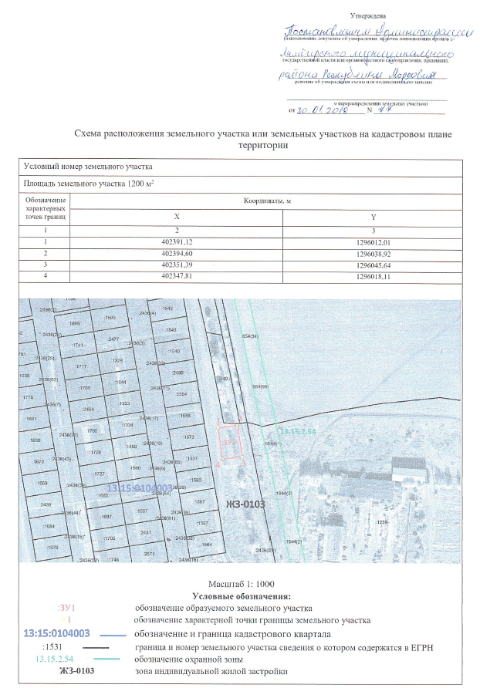
Рисунок 49 – Схема расположения земельного участка на кадастровом плане территории в печатном формате (фрагмент)

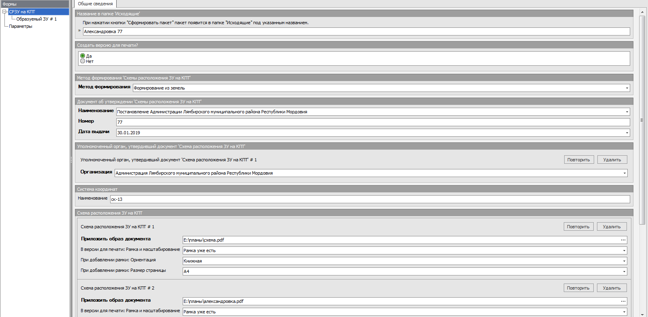
Рисунок 50 – Заполнение вкладки «Общие сведения» в ТехноКад-Экспресс (фрагмент)
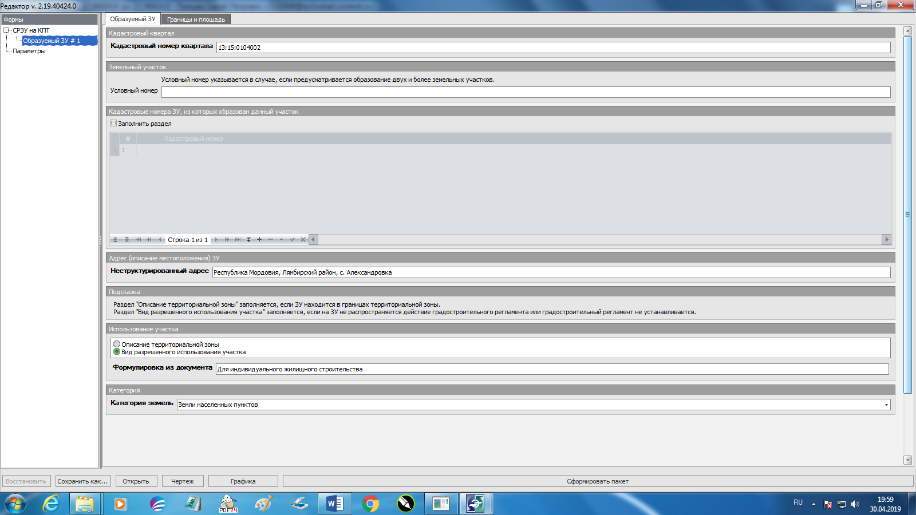
Рисунок 51 – Заполнение вкладки «Образуемый ЗУ» в ТехноКад-Экспресс (фрагмент)

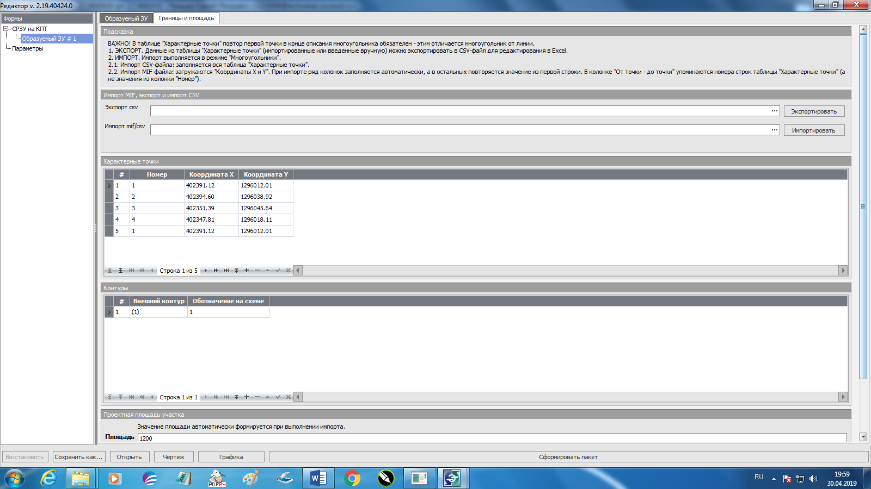
Рисунок 52 – Заполнение вкладки «Границы и площадь» в ТехноКад-Экспресс (фрагмент)

Приложение 2

Формирование межевого плана, подготовленного в связи с образованием земельного участка из земель государственной
или муниципальной собственности для целей индивидуального жилищного строительства в программе ТехноКад-Экспресс

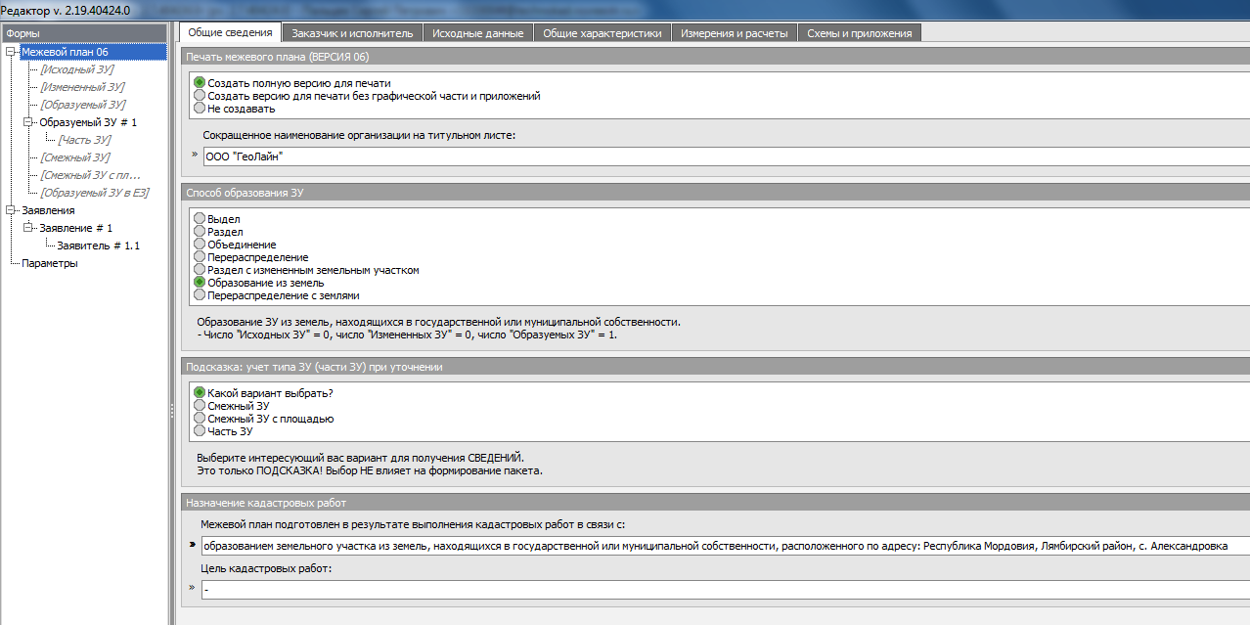
Рисунок 53 – Заполнение вкладки «Общие сведения» (фрагмент)

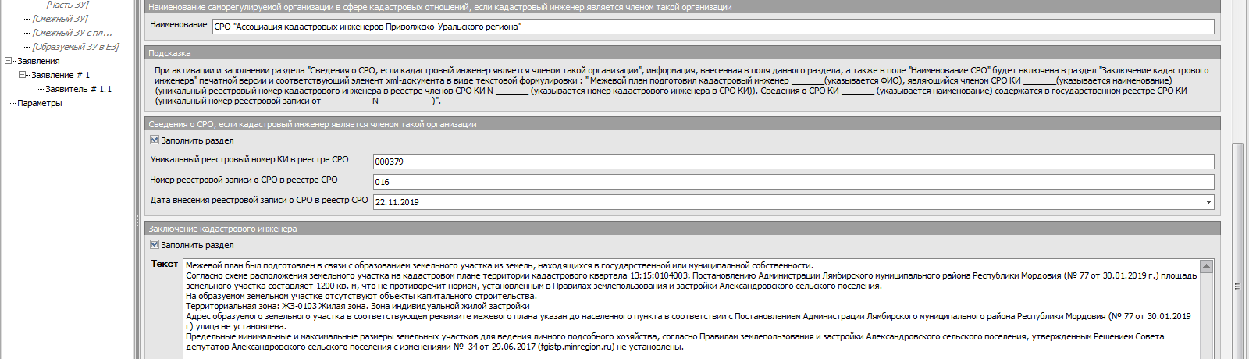
Рисунок 54 – Заполнение вкладки «Заказчик и исполнитель» (фрагменты)
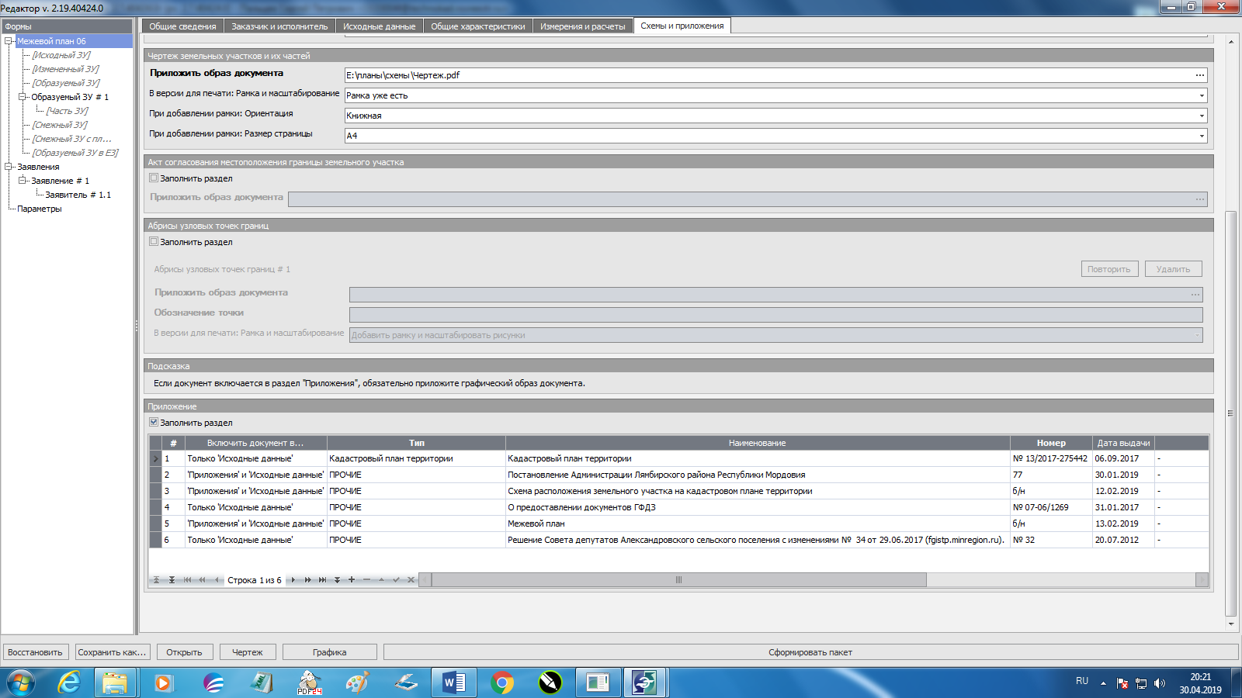
Рисунок 55 – Заполнение вкладки «Схемы и расположения» (фрагмент)

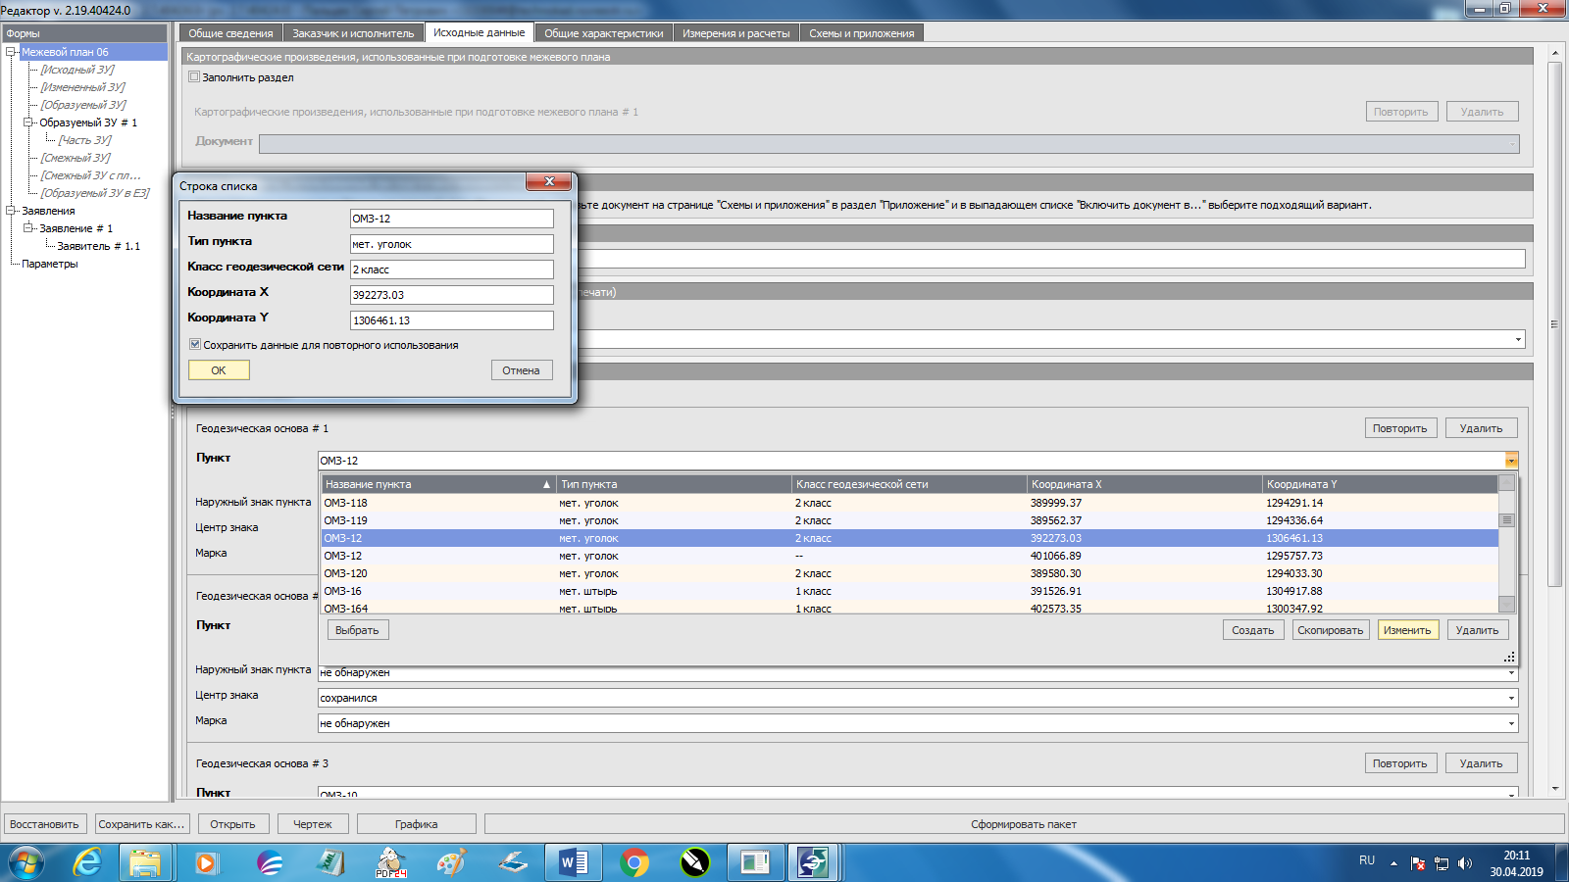Рисунок 56 – Заполнение вкладки «Исходные данные» (фрагмент)

Рисунок 57 – Заполнение вкладки «Измерения и расчеты» (фрагмент)

Рисунок 58 – Заполнение вкладки «Образуемый ЗУ» (фрагмент)
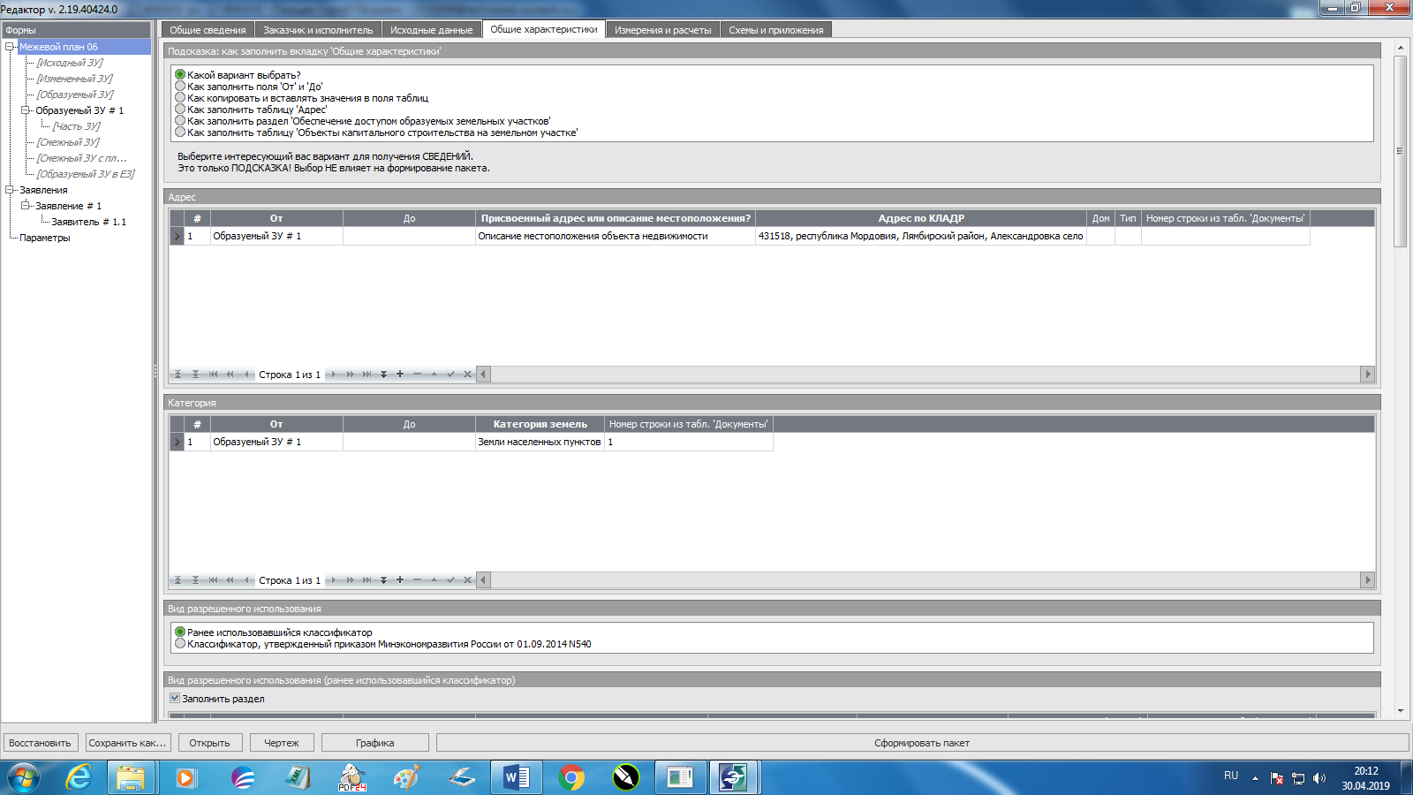
Рисунок 59 – Заполнение вкладки «Общая характеристика» (фрагмент)
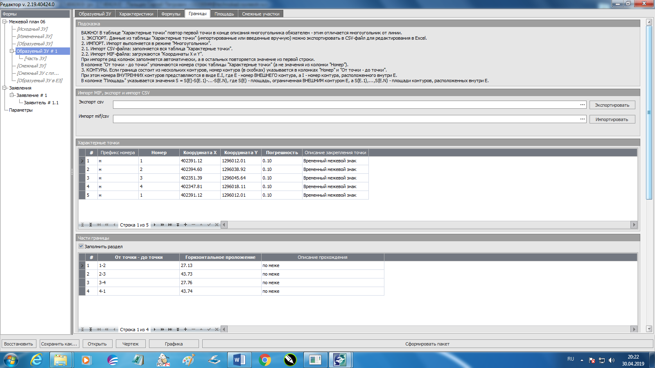
Рисунок 60 – Заполнение вкладки «Образуемый ЗУ» (фрагмент)

Приложение 3

Cхема расположения земельного участка или земельных участков на кадастровом плане
территории и формирование межевого плана, подготовленного в связи с образованием
земельного участка путем перераспределения земельного участка, находящегося в частной собственности, и земель, находящихся в государственной или муниципальной
собственности, в программе ТехноКад-Экспресс

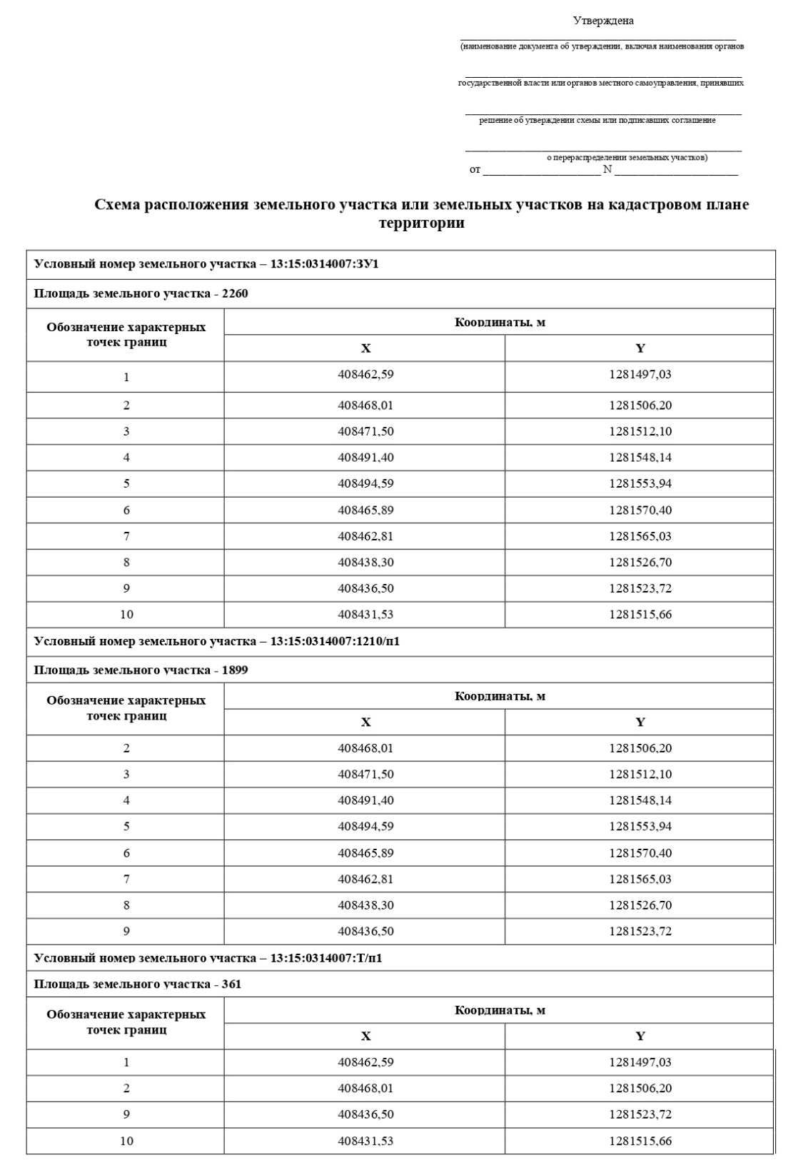
Рисунок 61, лист 1 – Схема расположения земельного участка или земельных участков
на кадастровом плане территории
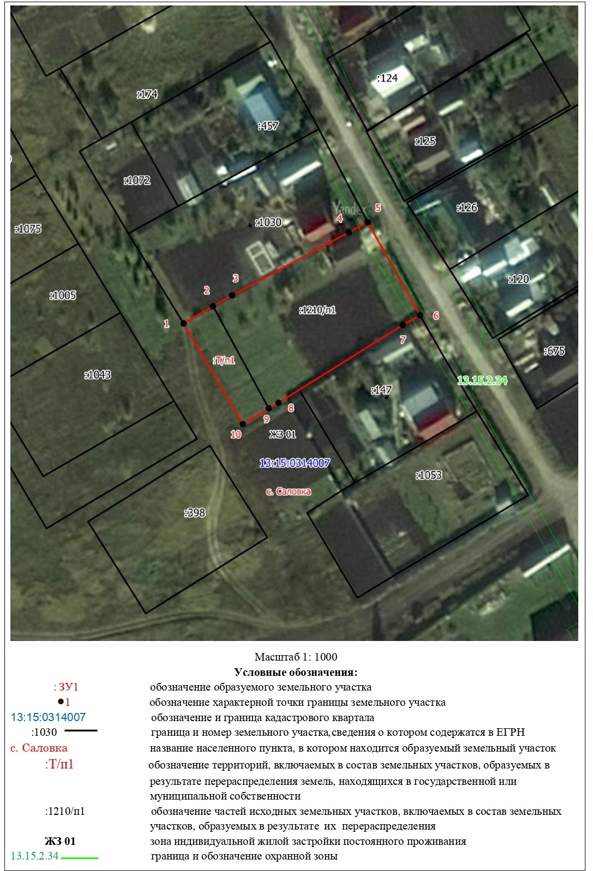
Рисунок 61, лист 2

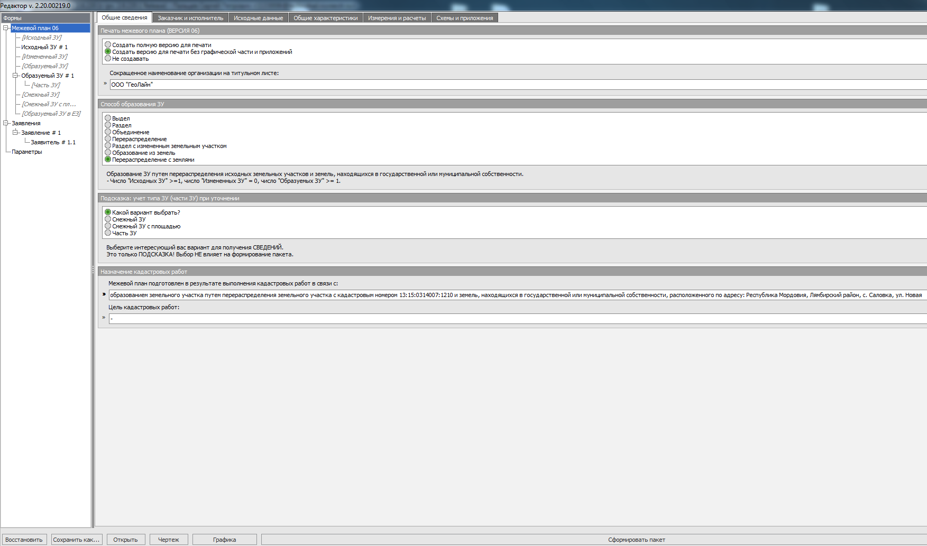
Рисунок 62 – Заполнение вкладки «Общие сведения» (фрагмент)

Рисунок 63 – Заполнение вкладки «Заказчик и исполнитель» (фрагменты)
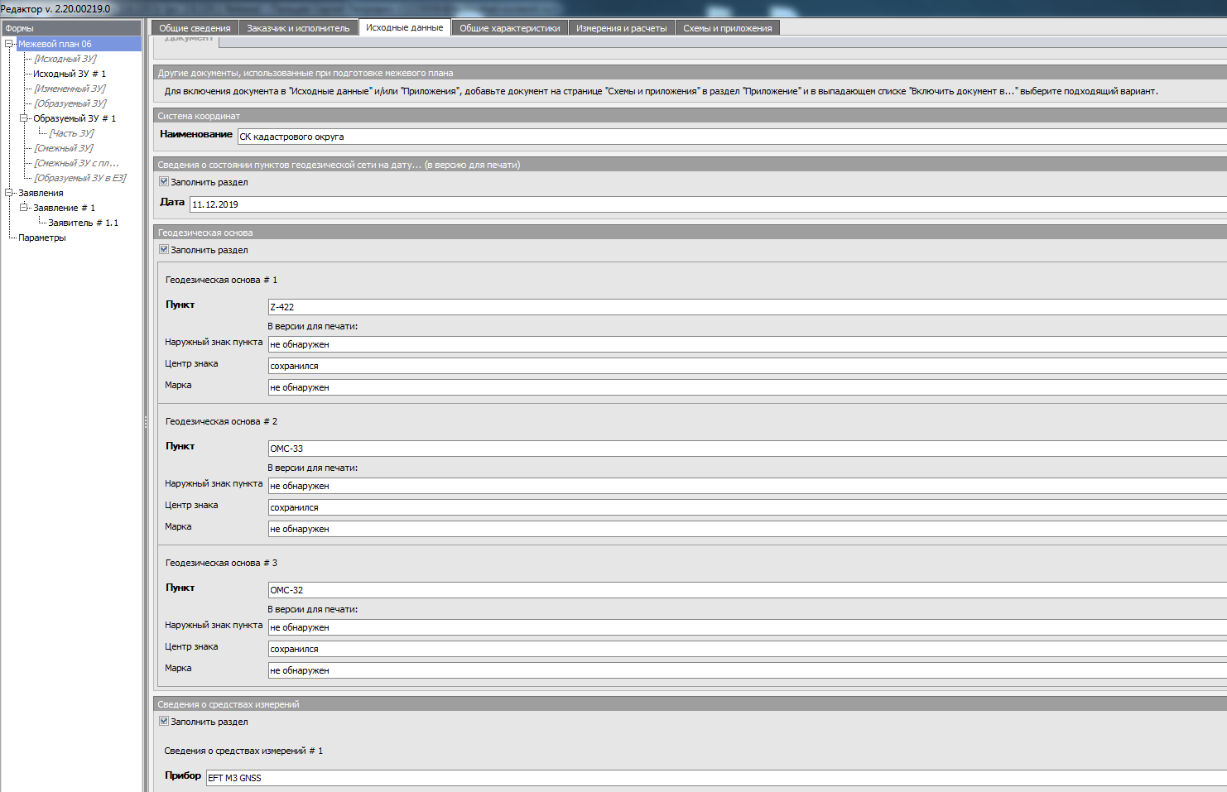
Рисунок 64 – Заполнение вкладки «Исходные данные» (фрагмент)

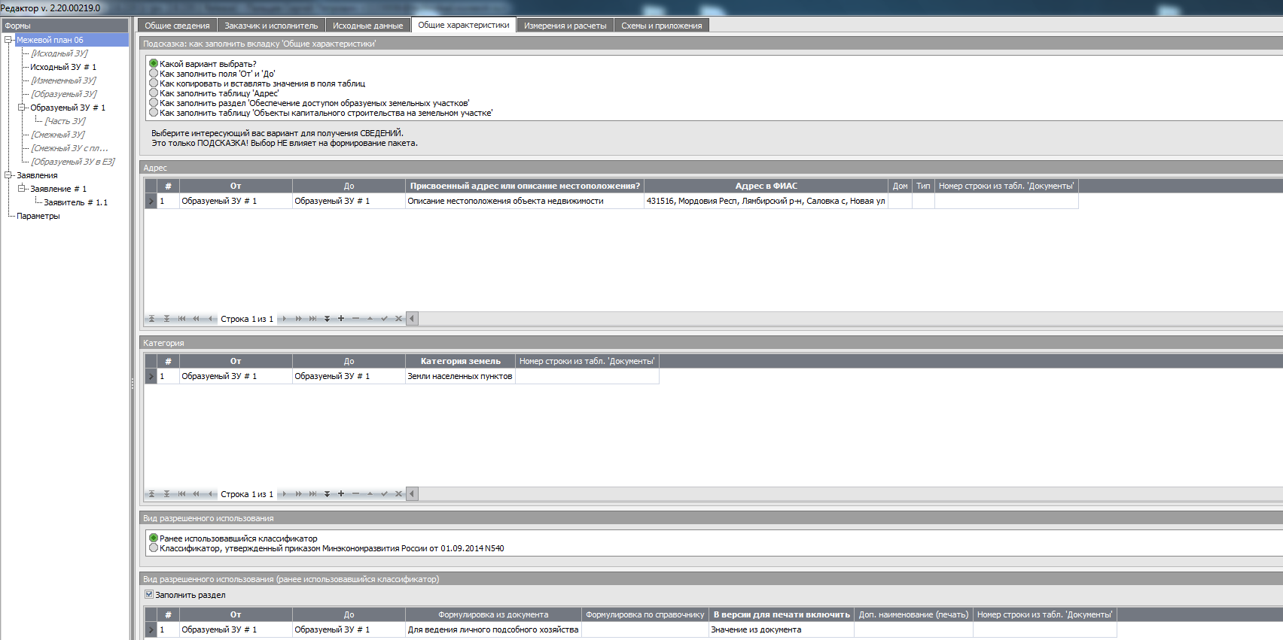
Рисунок 65 – Заполнение вкладки «Общие характеристики» (фрагменты)
Рисунок 66 – Заполнение вкладки «Измерения и расчеты» (фрагмент)

Рисунок 67, лист 1 – Заполнение вкладки «Схемы и расположения» (фрагмент)
Рисунок 67, лист 2

Рисунок 68 – Заполнение вкладки «Исходный ЗУ» (фрагмент)

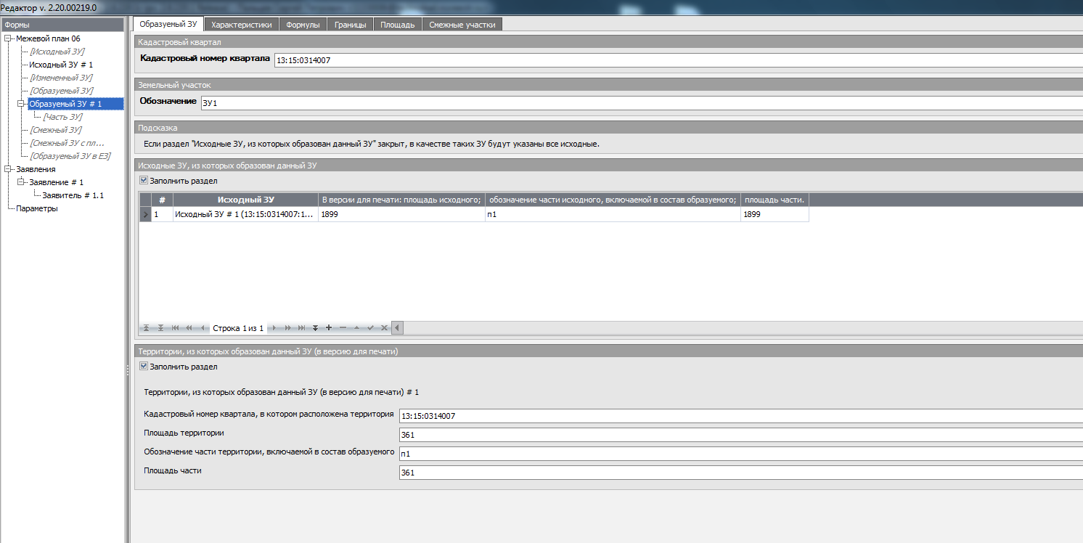
Рисунок 69 – Заполнение вкладки «Образуемый ЗУ» (фрагмент)
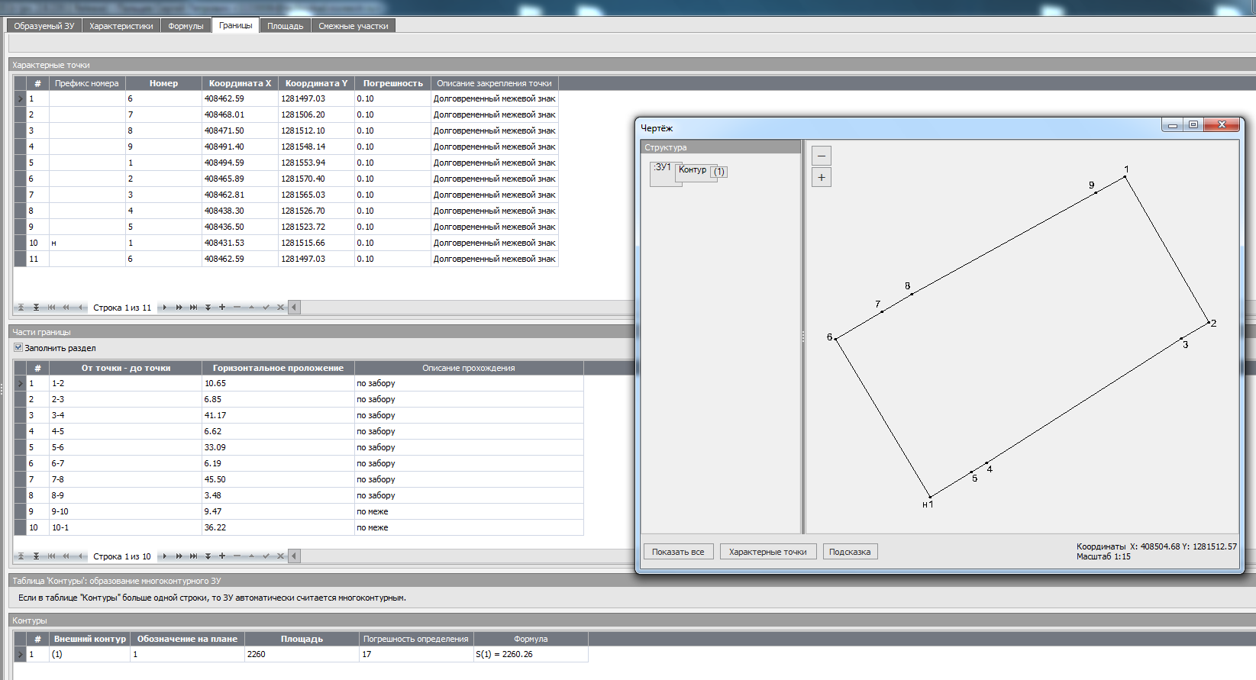
Рисунок 70 – Заполнение вкладки «Границы» (фрагмент)

Рисунок 71 – Заполнение вкладки «Площадь» (фрагмент)

Приложение 4

Формирование межевого плана, подготовленного в связи с образованием земельного участка путем перераспределения земельных участков, находящихся в частной собственности, в программе ТехноКад-Экспресс

Рисунок 72 – Заполнение вкладки «Общие сведения» (фрагмент)

Рисунок 73 – Заполнение вкладки «Заказчик и исполнитель» (фрагменты)
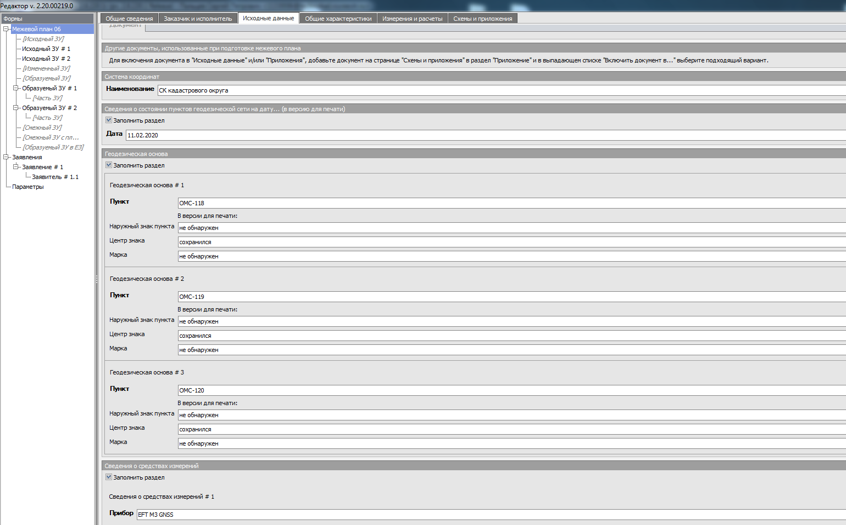
Рисунок 74 – Заполнение вкладки «Исходные данные» (фрагмент)
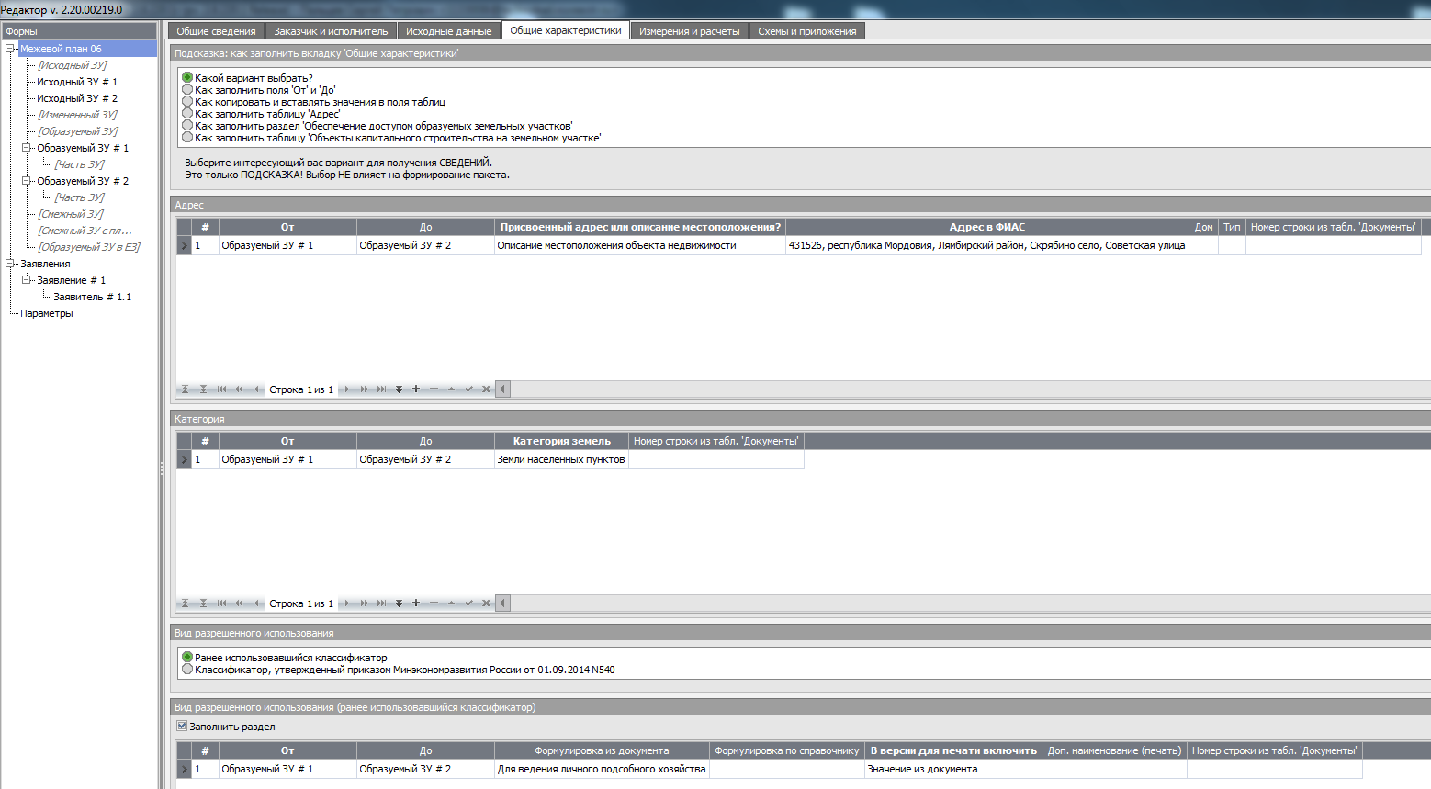
Рисунок 75, лист 1 – Заполнение вкладки «Общие характеристики» (фрагмент)

Рисунок 75, лист 2

Рисунок 76 – Заполнение вкладки «Измерения и расчеты» (фрагмент)

Рисунок 77 – Заполнение вкладки «Схемы и приложения» (фрагменты)
Рисунок 78 – Заполнение вкладок «Исходный ЗУ #1» и «Исходный ЗУ #2» (фрагменты)

Рисунок 79 – Заполнение вкладки «Образуемый ЗУ #1» (фрагмент)

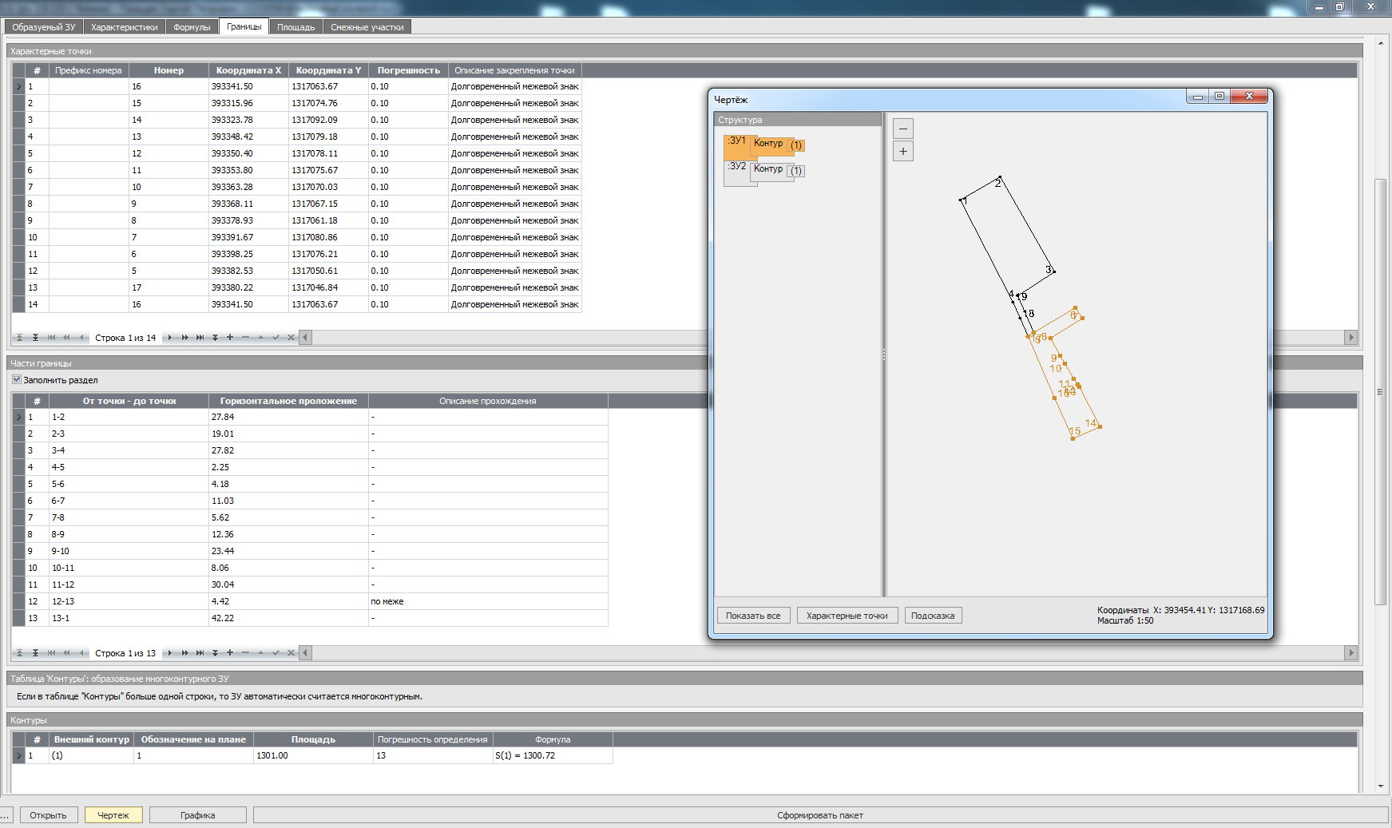
Рисунок 80 – Заполнение вкладки «Границы» (фрагмент)

Рисунок 81 – Заполнение вкладки «Площадь» (фрагмент)

Рисунок 82 – Заполнение вкладки «Образуемый ЗУ #2» (фрагмент)
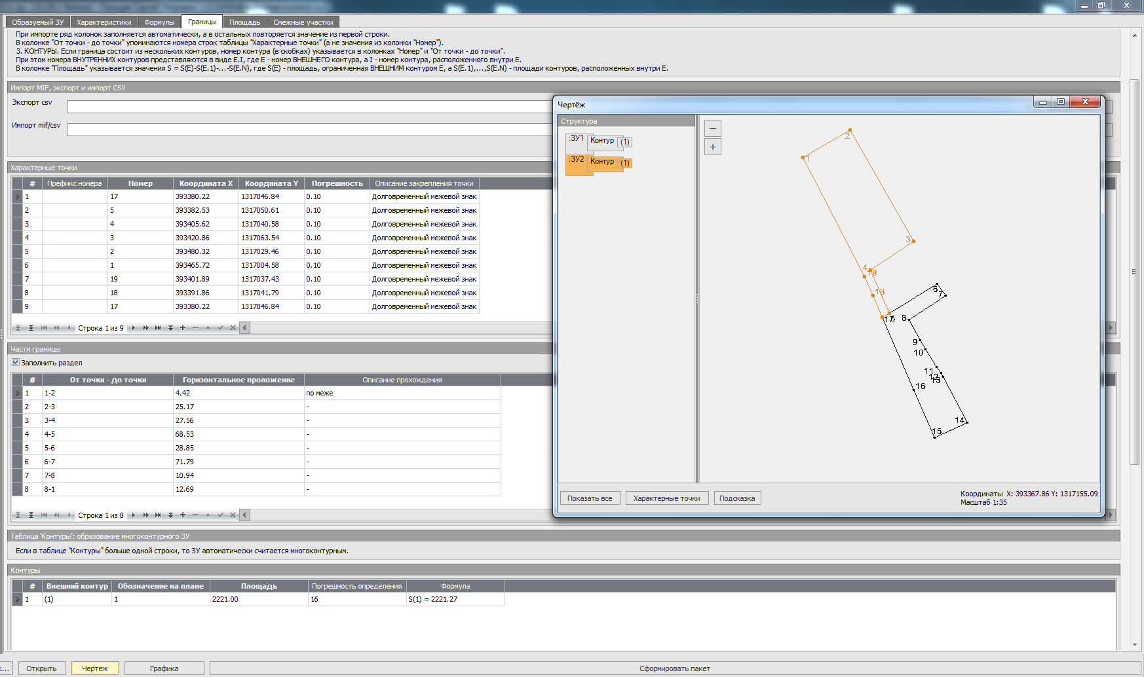
Рисунок 83 – Заполнение вкладки «Границы» (фрагмент)

Рисунок 84 – Заполнение вкладки «Площадь» (фрагмент)

Приложение 5

Подготовка межевого плана по уточнению местоположения границ и (или) площади земельного участка в программе ТехноКад-Экспресс

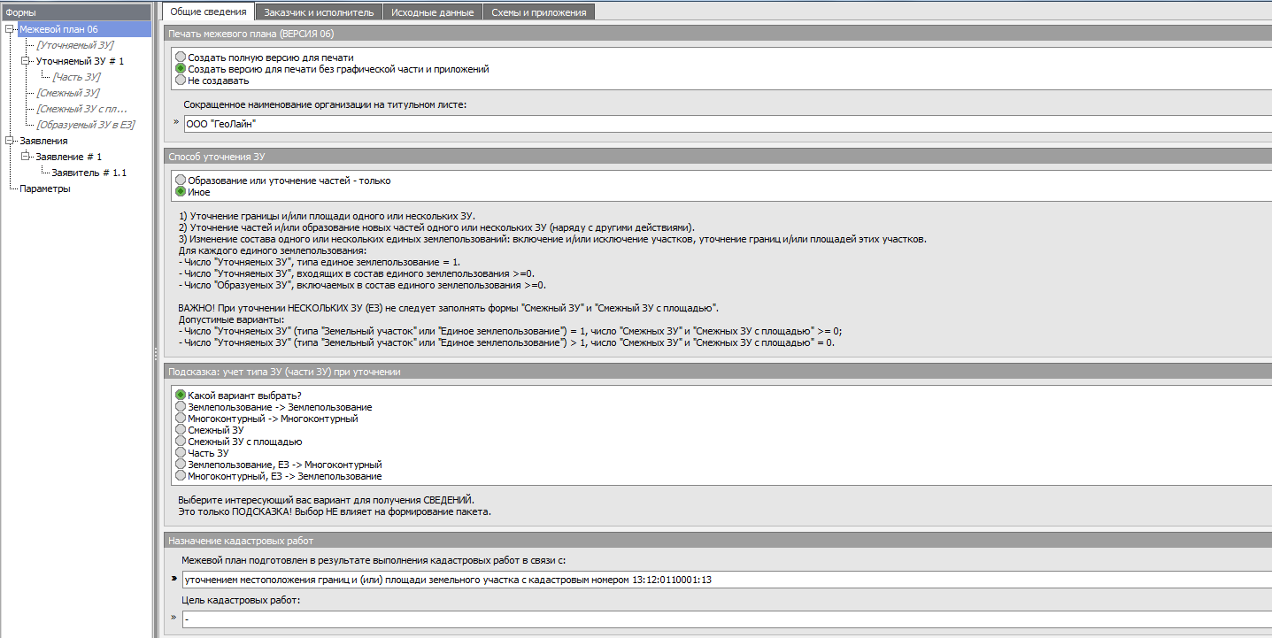
Рисунок 85 – Заполнение вкладки «Общие сведения» (фрагмент)

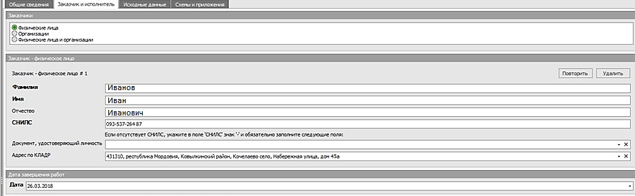
Рисунок 86 – Заполнение вкладки «Заказчик и исполнитель» (фрагмент)

Рисунок 87 – Заполнение вкладки «Исходные данные» (фрагмент)
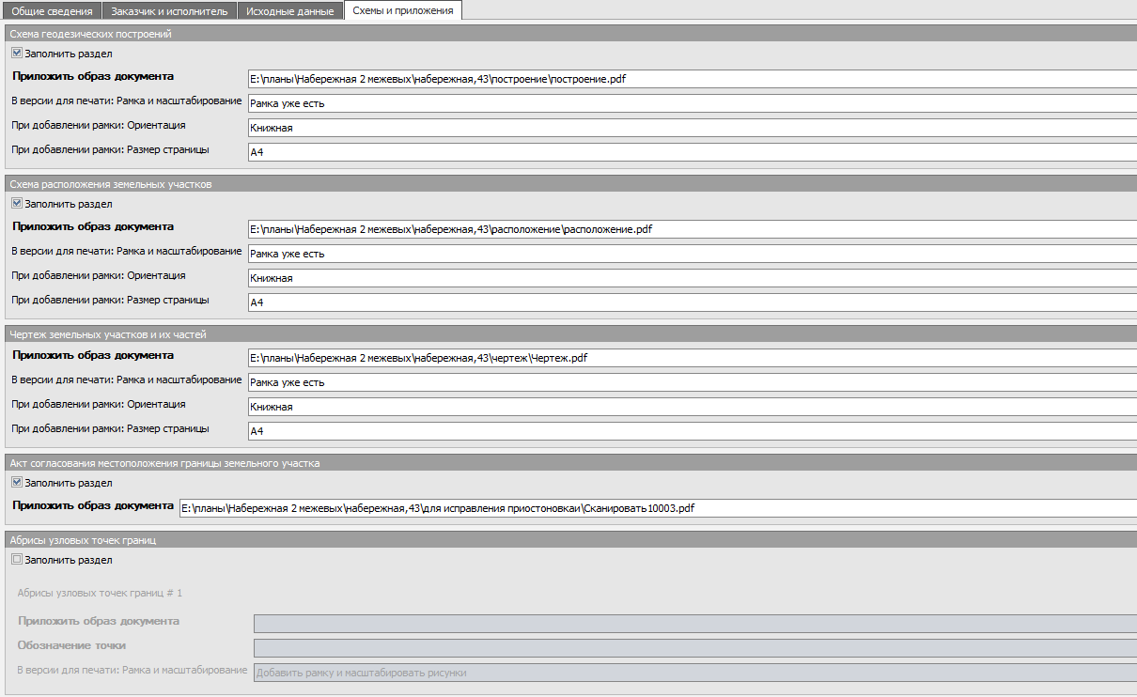
Рисунок 88 – Заполнение вкладки «Схемы и приложения» (фрагмент)
Рисунок 89 – Заполнение вкладки «Схемы и приложения» (фрагмент)

Рисунок 90 – Заполнение вкладок «Уточняемый ЗУ» (фрагмент)
Рисунок 91 – Заполнение вкладки «Характеристики» (фрагменты)
Рисунок 92 – Заполнение вкладки «Формулы» (фрагменты)
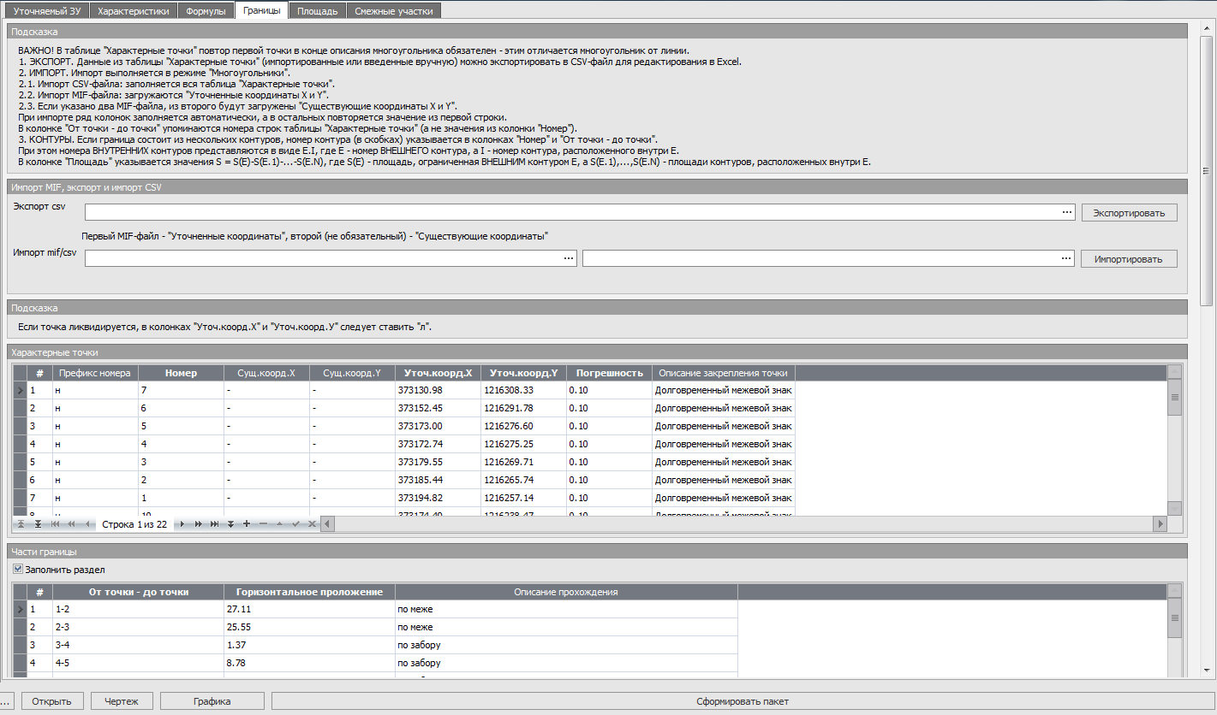
Рисунок 93 – Заполнение вкладки «Границы» (фрагмент)
Рисунок 94 – Заполнение вкладок «Площадь» и «Смежные участки» (фрагменты)

Приложение 6

Подготовка технического плана в связи созданием здания (индивидуального жилого дома) в программе ТехноКад-Экспресс

Рисунок 95 –Заполнение вкладки «Общие сведения» (фрагмент)

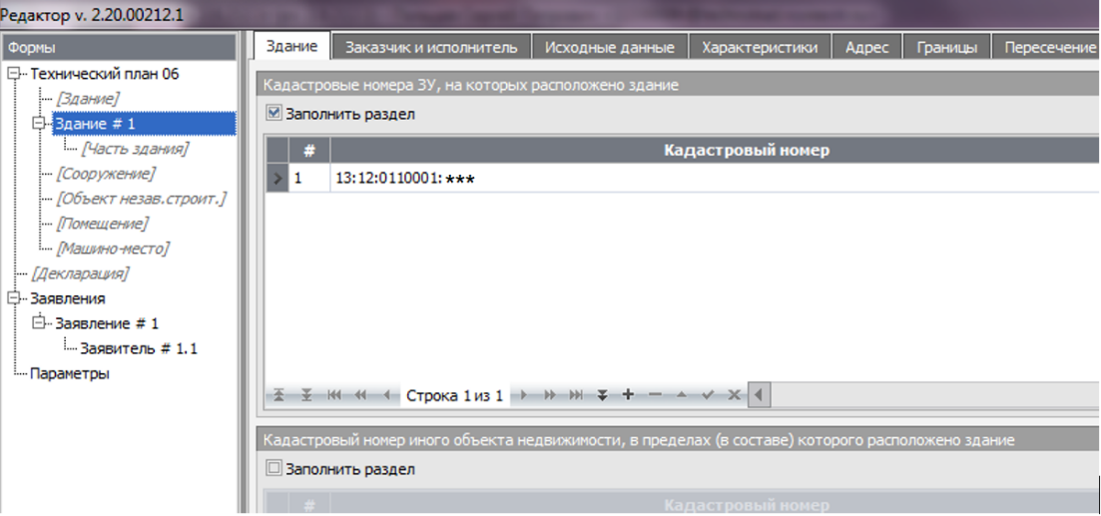
Рисунок 96 –Заполнение вкладки «Здание» (фрагменты)
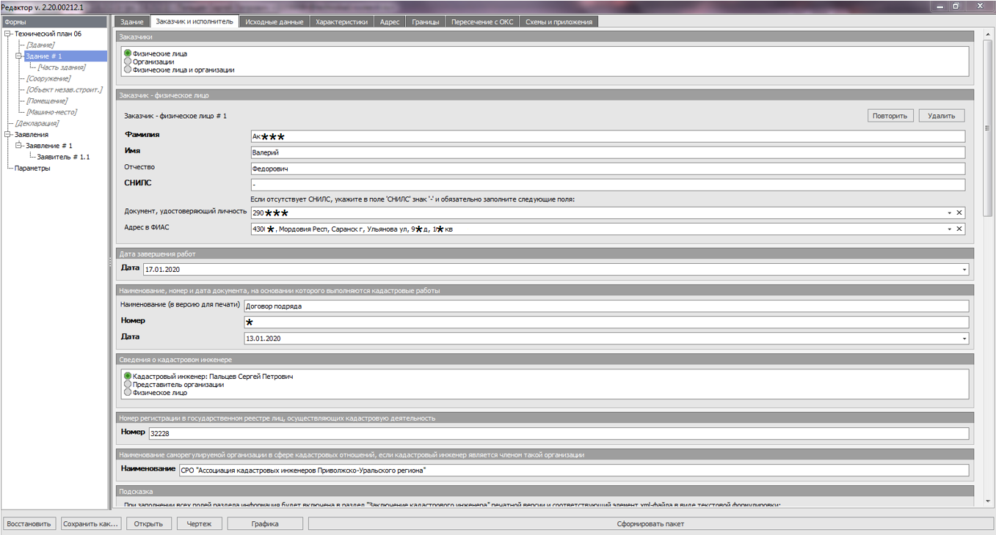
Рисунок 97, лист 1 – Заполнение вкладки «Заказчик и исполнитель» (фрагмент)
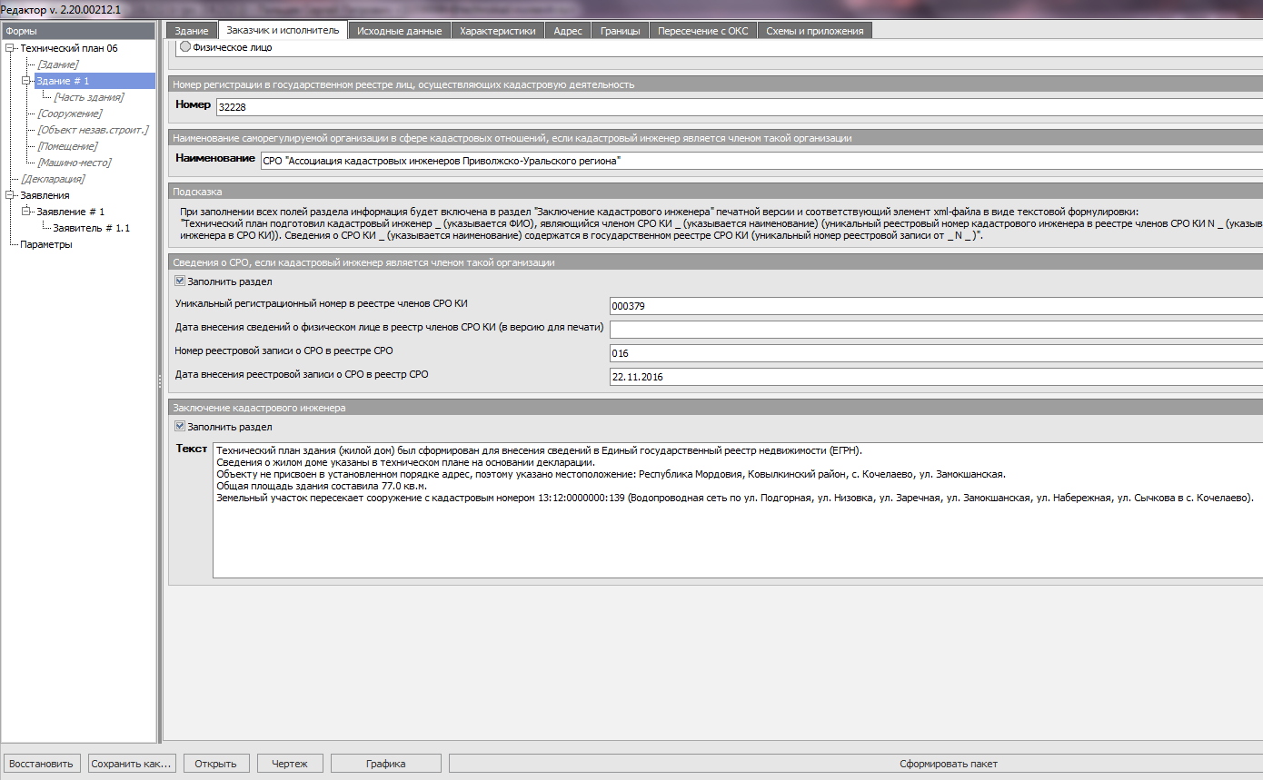
Рисунок 97, лист 2
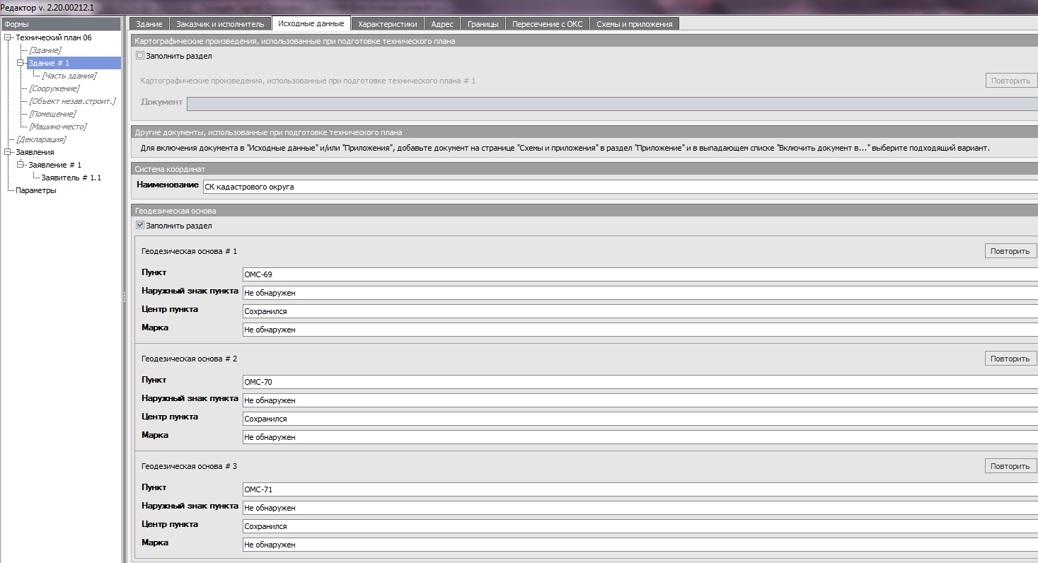
Рисунок 98 – Заполнение вкладки «Исходные данные» (фрагмент)
Рисунок 99 – Заполнение вкладки «Характеристики» (фрагмент)

Рисунок 100 – Заполнение вкладки «Адрес» (фрагмент)
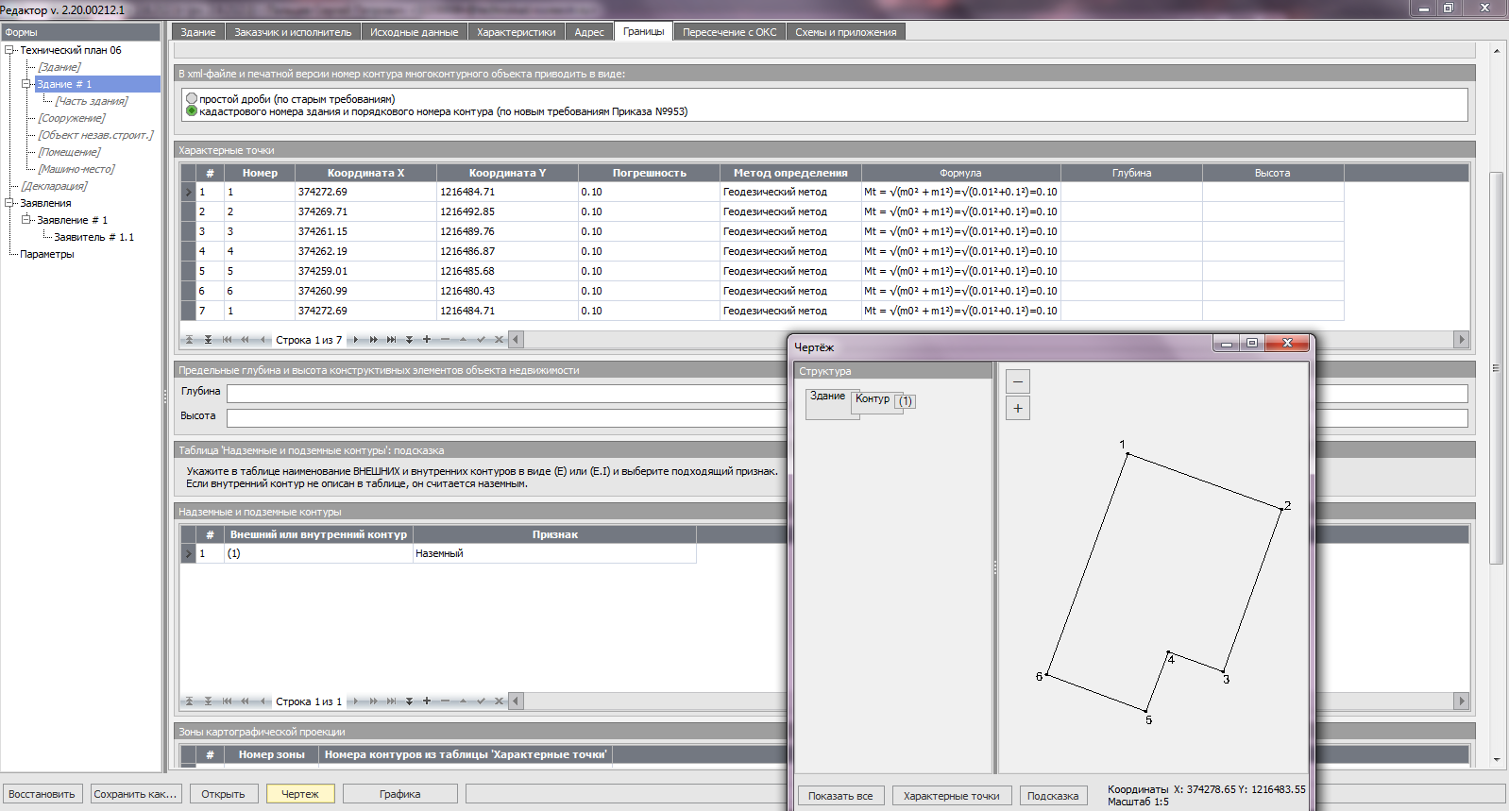
Рисунок 101 – Заполнение вкладки «Границы» (фрагмент)
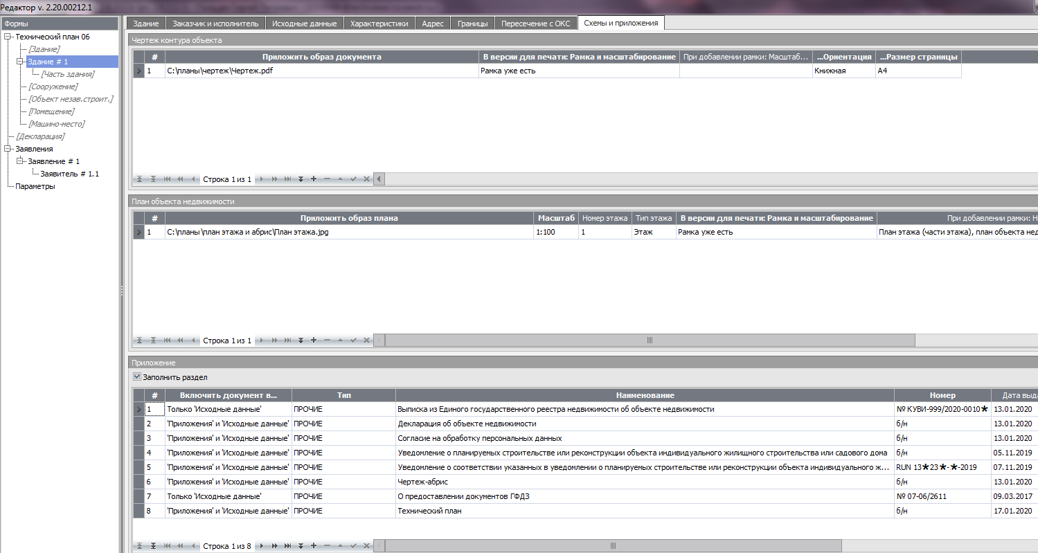
Рисунок 102 – Заполнение вкладки «Схемы и приложения» (фрагмент)

Приложение 7

Подготовка технических планов в связи с созданием здания (объекта вспомогательного использования) в программе ТехноКад-Экспресс

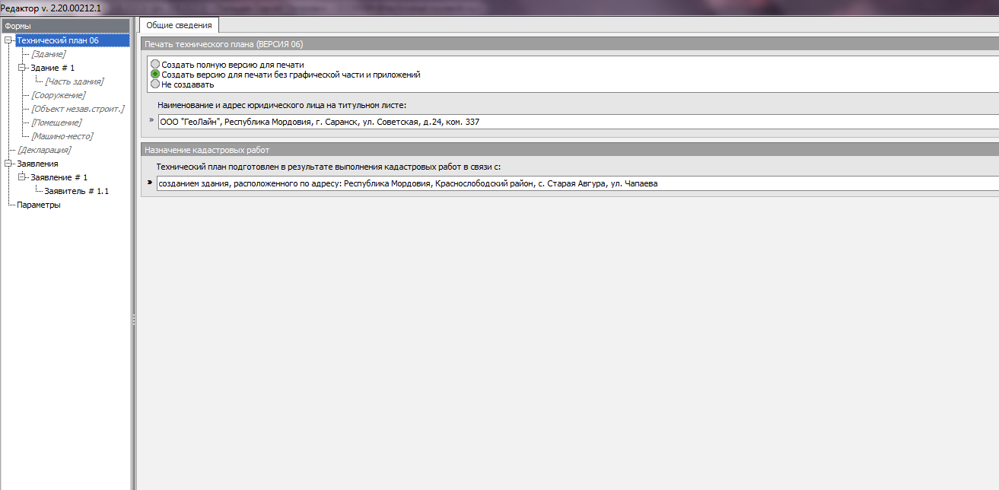
Рисунок 103 – Технический план (создание объекта вспомогательного использования при наличии основного объекта):
заполнение вкладки «Общие сведения» (фрагмент)

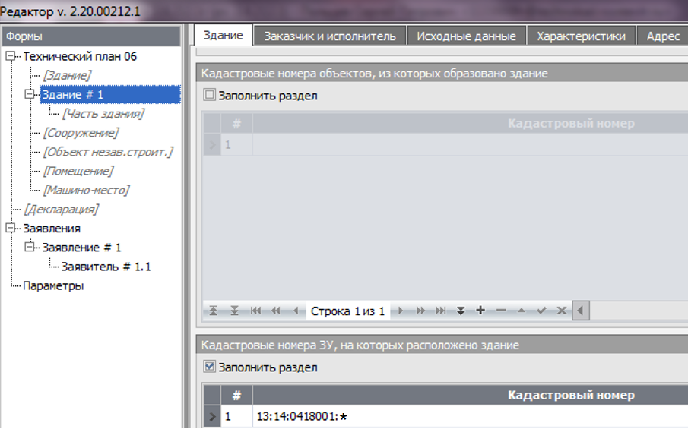
Рисунок 104 – Технический план (создание объекта вспомогательного использования при наличии основного объекта):
заполнение вкладки «Здание» (фрагменты)

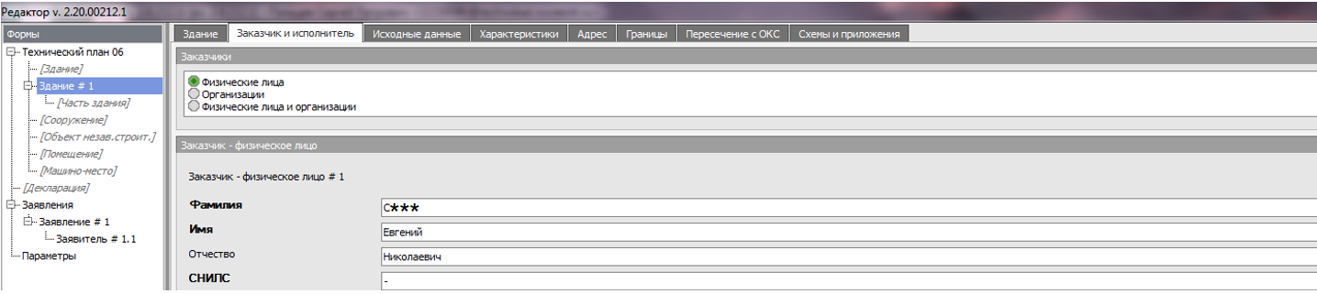
Рисунок 105, лист 1 – Технический план (создание объекта вспомогательного использования
при наличии основного объекта): заполнение вкладки «Заказчик и исполнитель» (фрагмент)
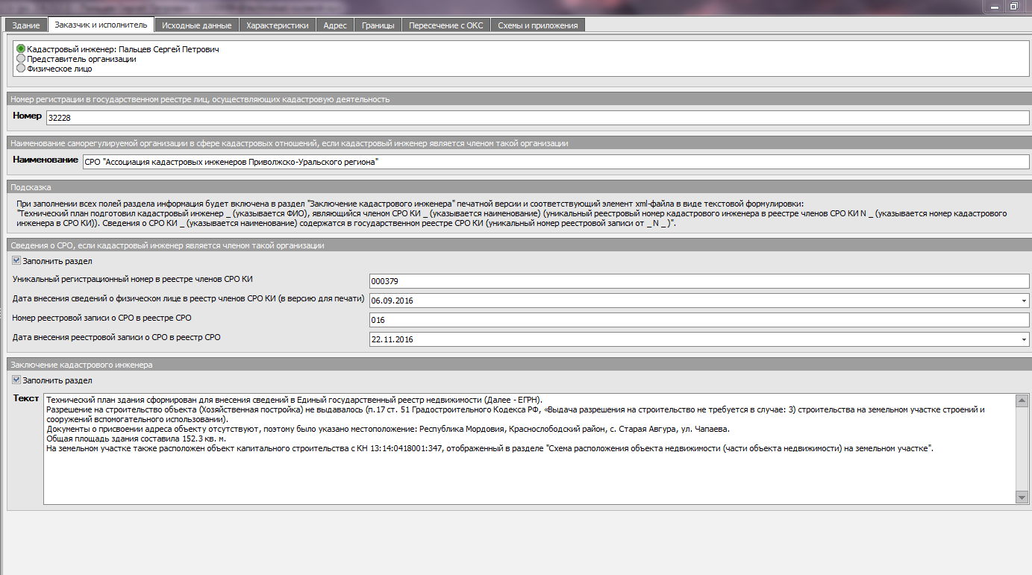
Рисунок 105, лист 2

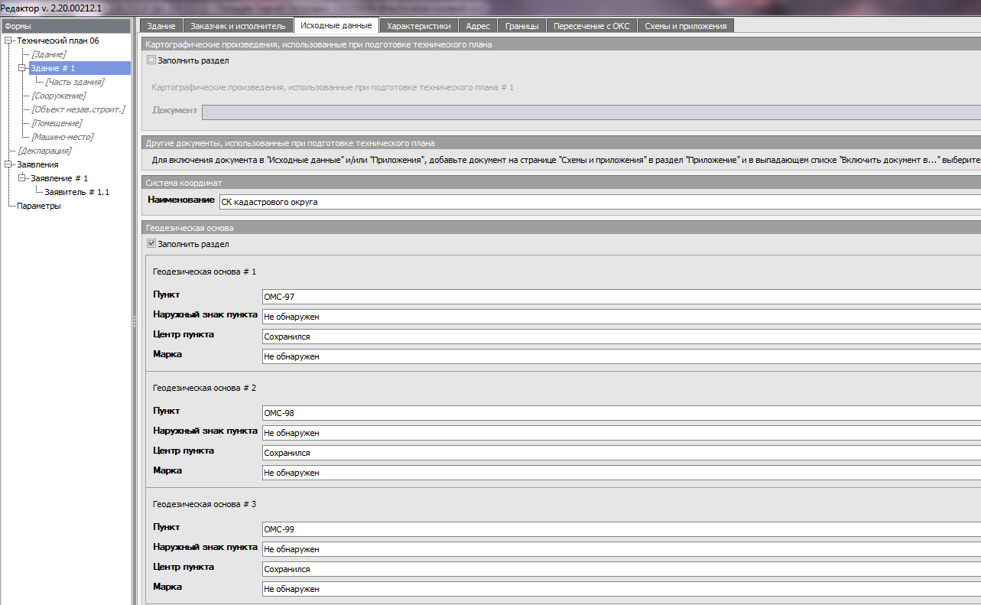
Рисунок 106 – Технический план (создание объекта вспомогательного использования при наличии основного объекта):
заполнение вкладки «Исходные данные» (фрагмент)
Рисунок 107 – Технический план (создание объекта вспомогательного использования при наличии основного объекта):
заполнение вкладки «Характеристики» (фрагмент)

Рисунок 108 – Технический план (создание объекта вспомогательного использования при наличии основного объекта):
заполнение вкладки «Адрес» (фрагмент)
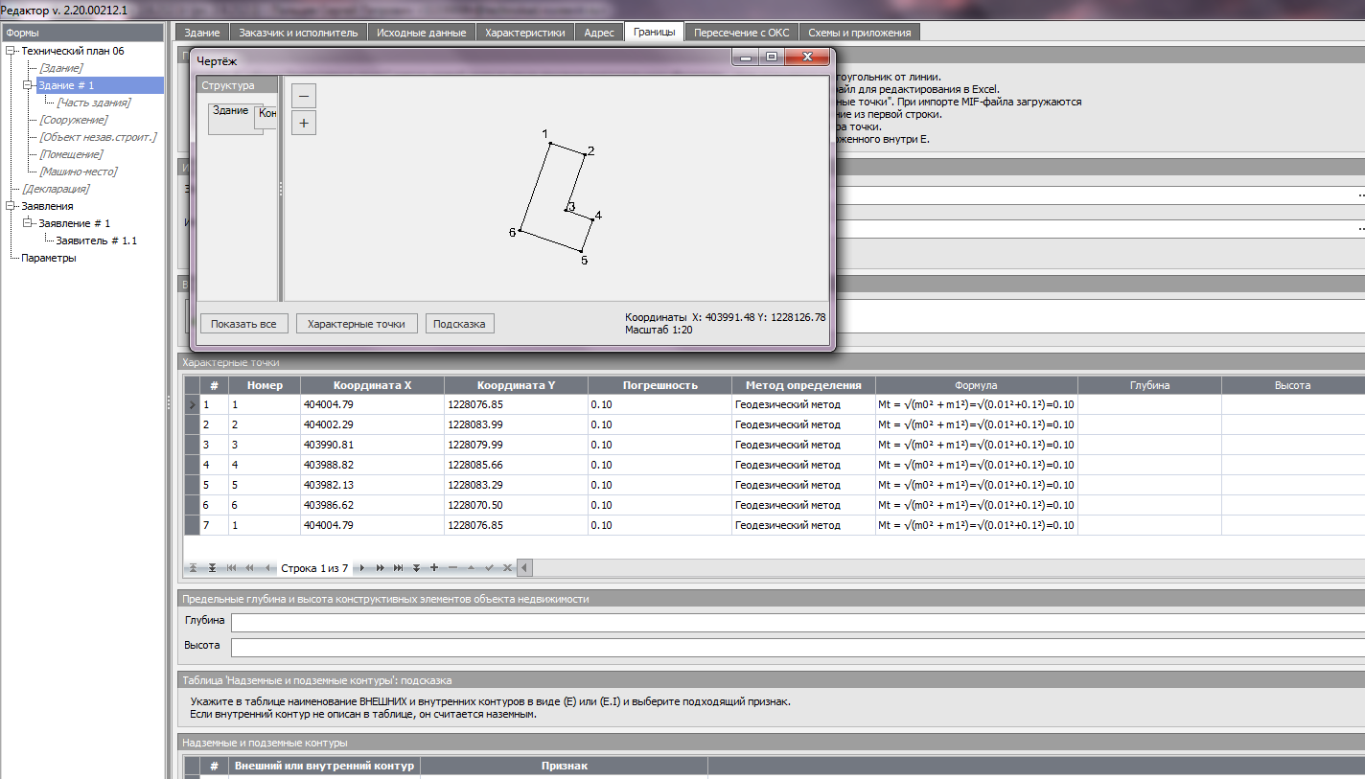
Рисунок 109 – Технический план (создание объекта вспомогательного использования при наличии основного объекта):
заполнение вкладки «Границы» (фрагмент)
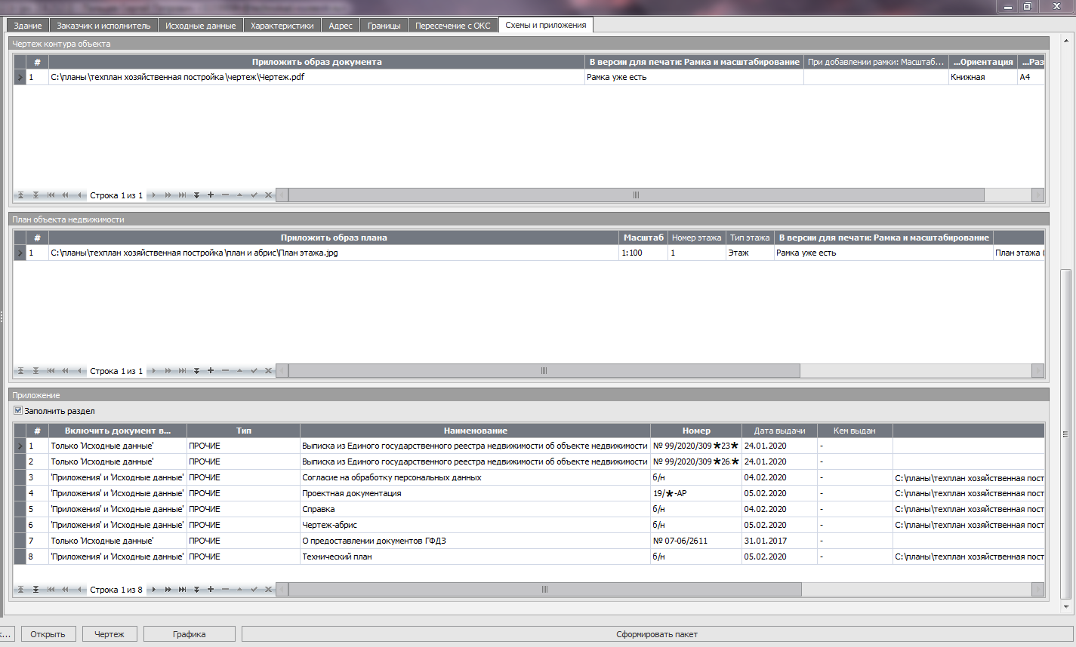
Рисунок 110 – Технический план (создание объекта вспомогательного использования при наличии основного объекта):
заполнение вкладки «Схемы и приложения» (фрагмент)
Рисунок 111 – Технический план (создание объекта вспомогательного использования
при отсутствии основного объекта): заполнение вкладки «Схемы и приложения» (фрагмент)

Рисунок 112 – Технический план (создание объекта вспомогательного использования
при отсутствии основного объекта): заполнение вкладки «Здание» (фрагмент)
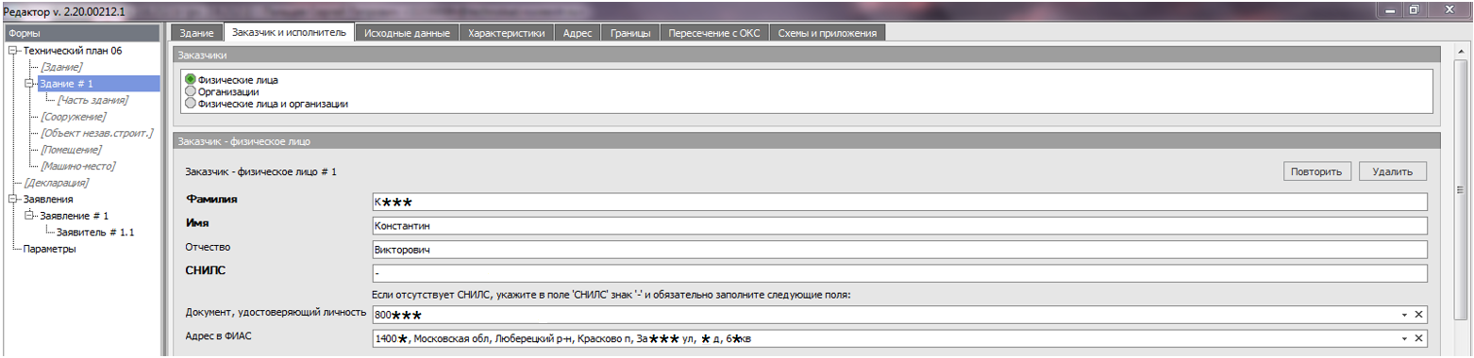
Рисунок 113, лист 1 – Технический план (создание объекта вспомогательного использования
при отсутствии основного объекта): заполнение вкладки «Заказчик и исполнитель» (фрагмент)

Рисунок 113, лист 2

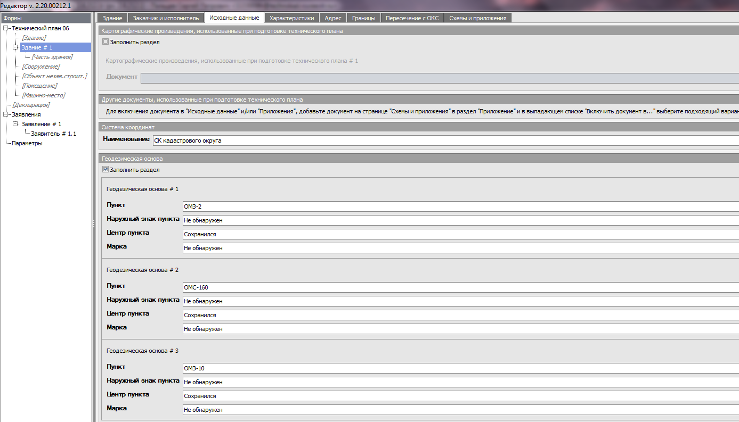
Рисунок 114 – Технический план (создание объекта вспомогательного использования
при отсутствии основного объекта): заполнение вкладки «Исходные данные» (фрагмент)
Рисунок 115 – Технический план (создание объекта вспомогательного использования
при отсутствии основного объекта): заполнение вкладки «Характеристики» (фрагмент)

Рисунок 116 – Технический план (создание объекта вспомогательного использования
при отсутствии основного объекта): заполнение вкладки «Адрес» (фрагмент)

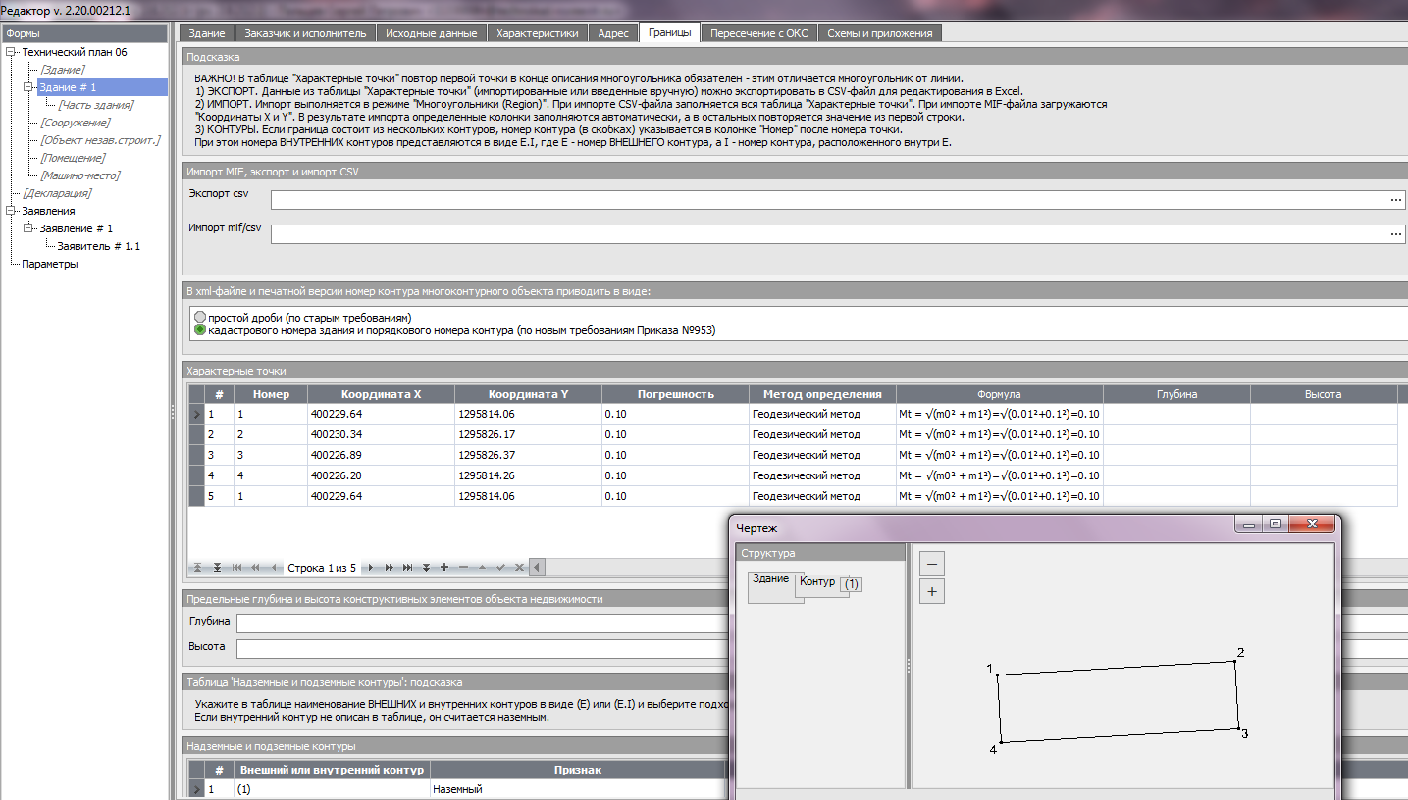
Рисунок 117 – Технический план (создание объекта вспомогательного использования
при отсутствии основного объекта): заполнение вкладки «Границы» (фрагмент)
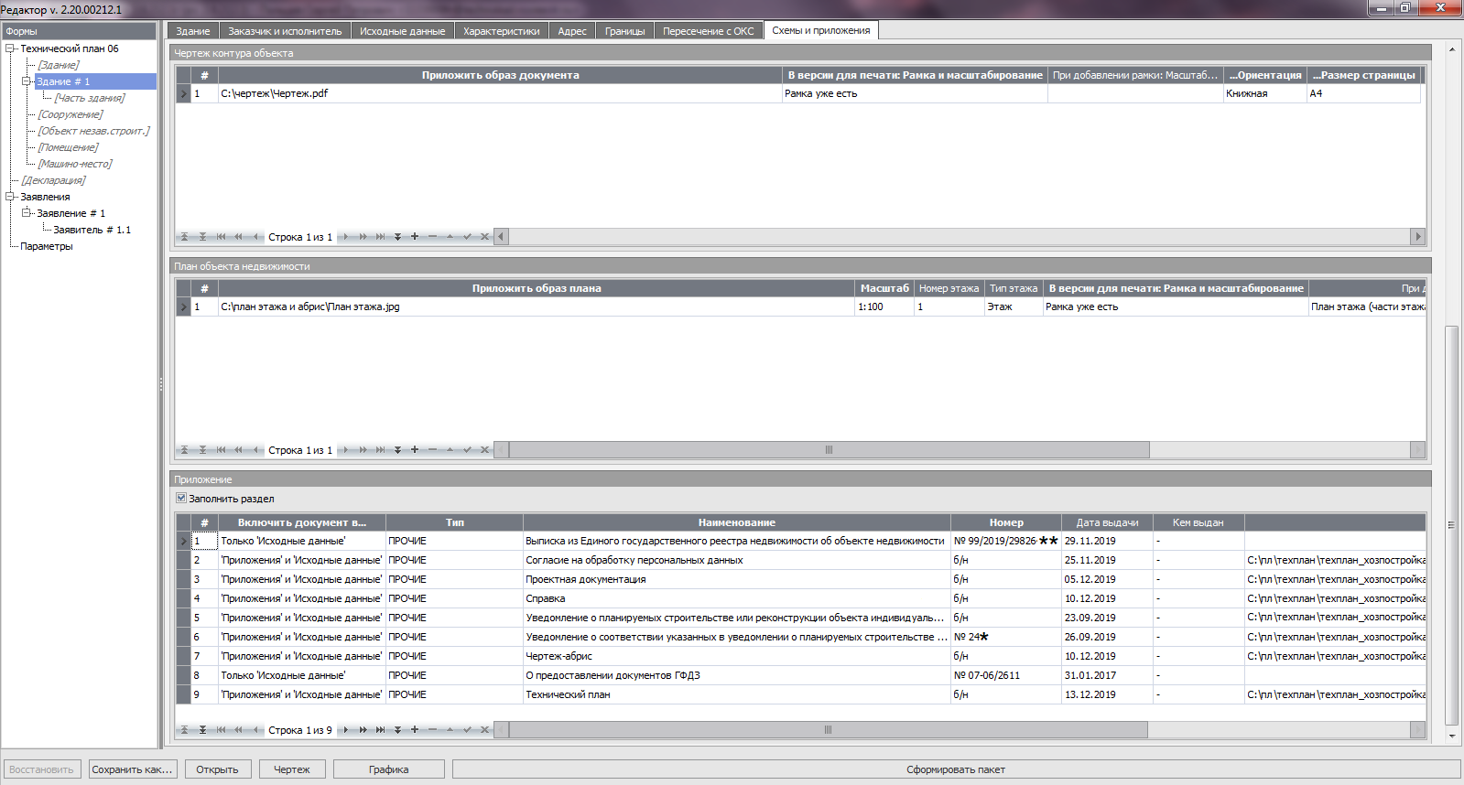
Рисунок 118 – Технический план (создание объекта вспомогательного использования
при отсутствии основного объекта): заполнение вкладки «Границы» (фрагмент)

Приложение 8

Подготовка технического плана в связи созданием помещения (бокса гаража) в программе ТехноКад-Экспресс

Рисунок 119 – Заполнение вкладки «Общие сведения» (фрагмент)

Рисунок 120 – Заполнение вкладки «Помещение» (фрагмент)
Рисунок 121 – Заполнение вкладки «Заказчик и исполнитель» (фрагмент)

Рисунок 122 – Заполнение вкладки «Исходные данные» (фрагмент)

Рисунок 123 – Заполнение вкладки «Адрес» (фрагмент)
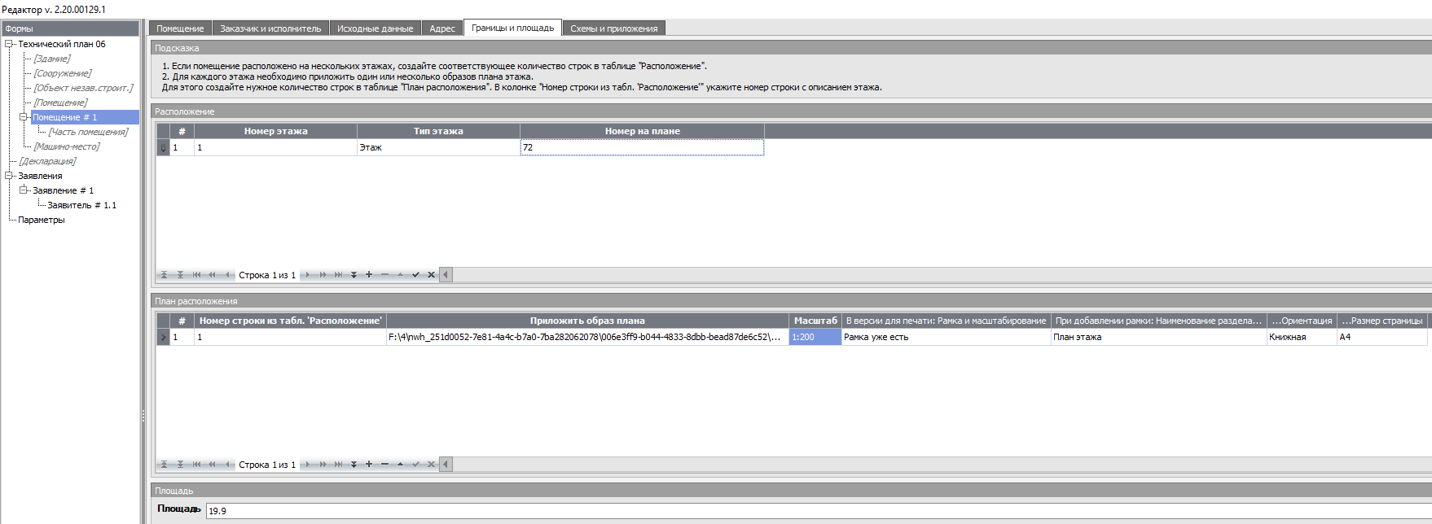
Рисунок 124 – Заполнение вкладки «Границы и площадь» (фрагмент)

Рисунок 125 – Заполнение вкладки «Границы и площадь» (фрагмент)

Приложение 9

Подготовка технического плана в связи созданием здания (индивидуального гаража) в программе ТехноКад-Экспресс

Рисунок 126 – Заполнение вкладки «Общие сведения» (фрагмент)

Рисунок 127 – Заполнение вкладки «Здание» (фрагмент)
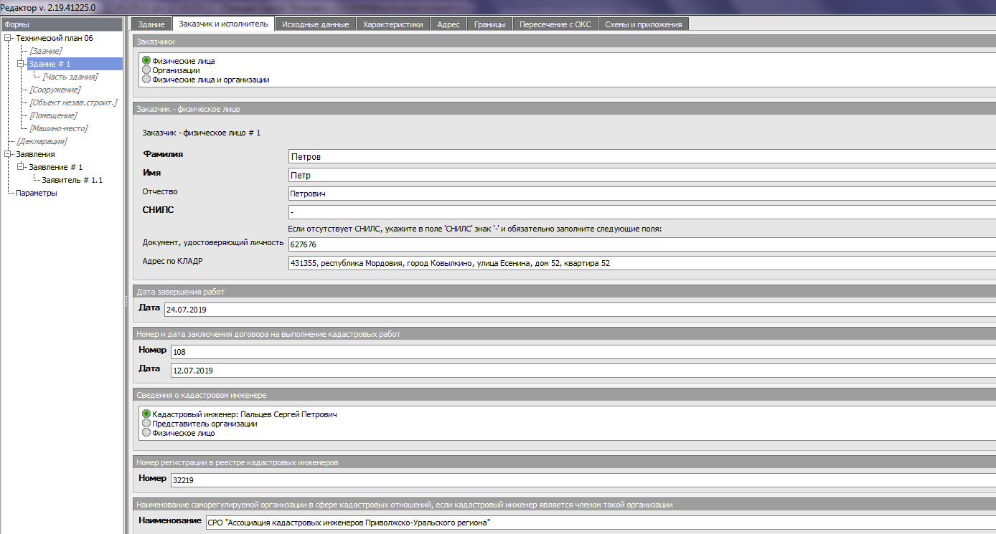
Рисунок 128 – Заполнение вкладки «Заказчик и исполнитель» (фрагмент)

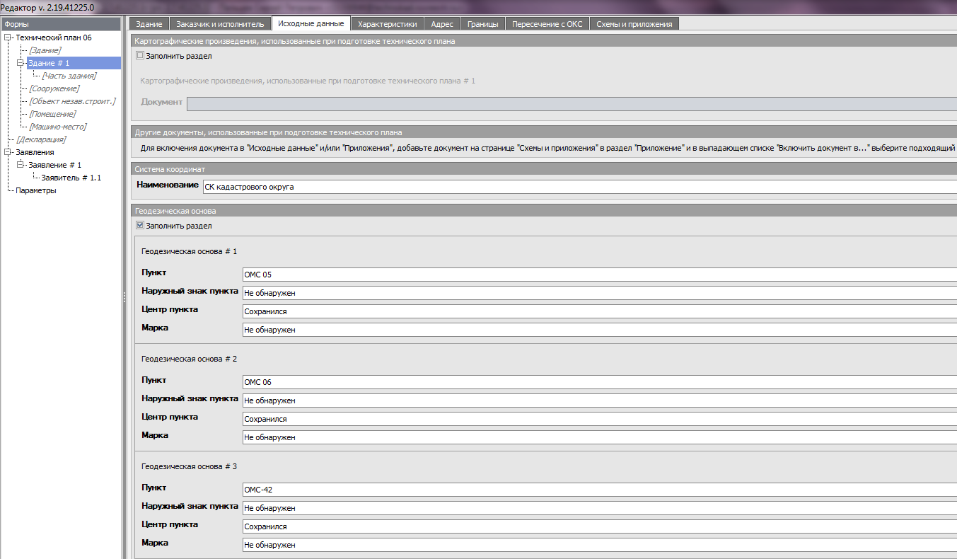
Рисунок 129 – Заполнение вкладки «Исходные данные» (фрагмент)

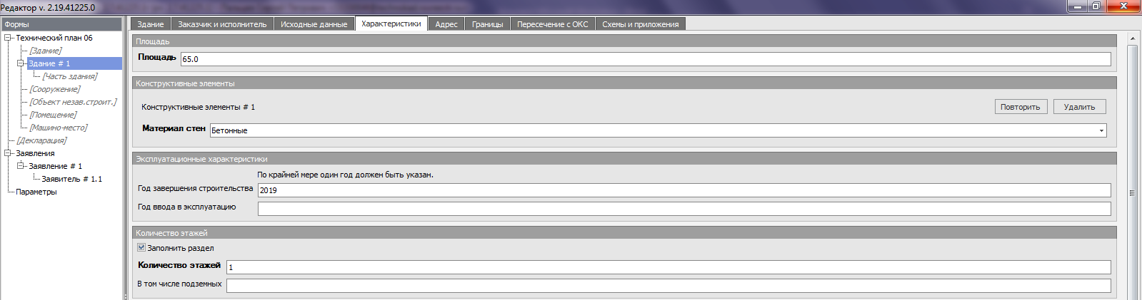
Рисунок 130 – Заполнение вкладки «Характеристики» (фрагмент)

Рисунок 131 – Заполнение вкладки «Адрес» (фрагмент)

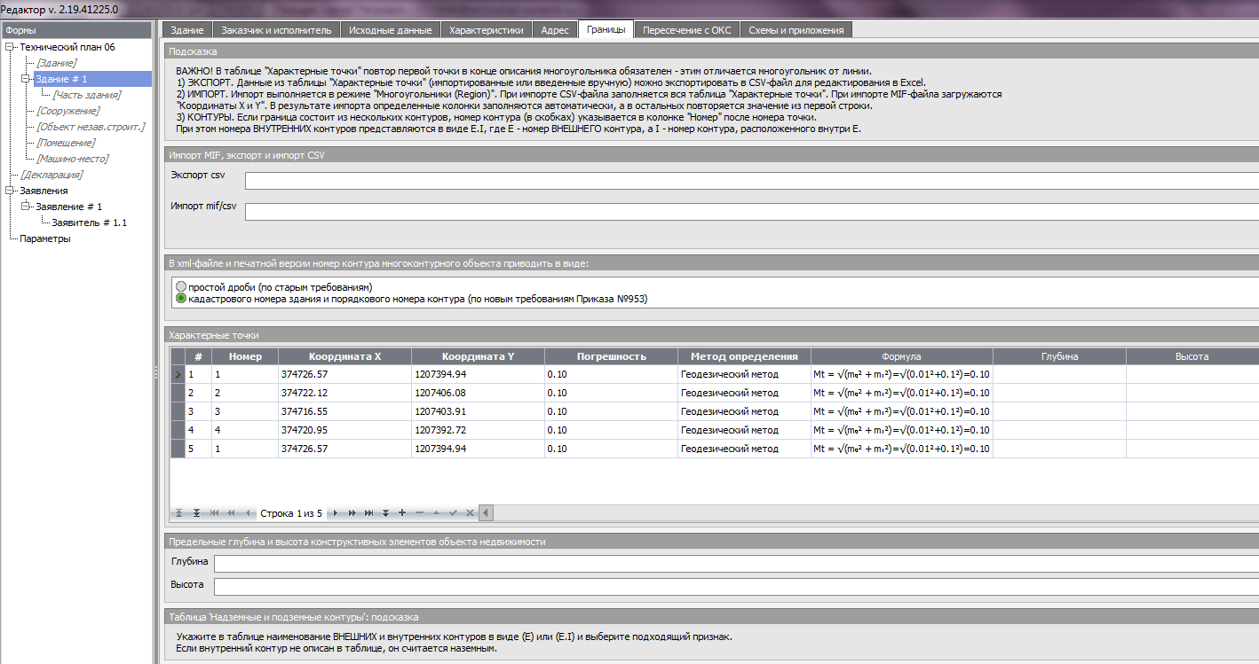
Рисунок 132 – Заполнение вкладки «Границы» (фрагмент)

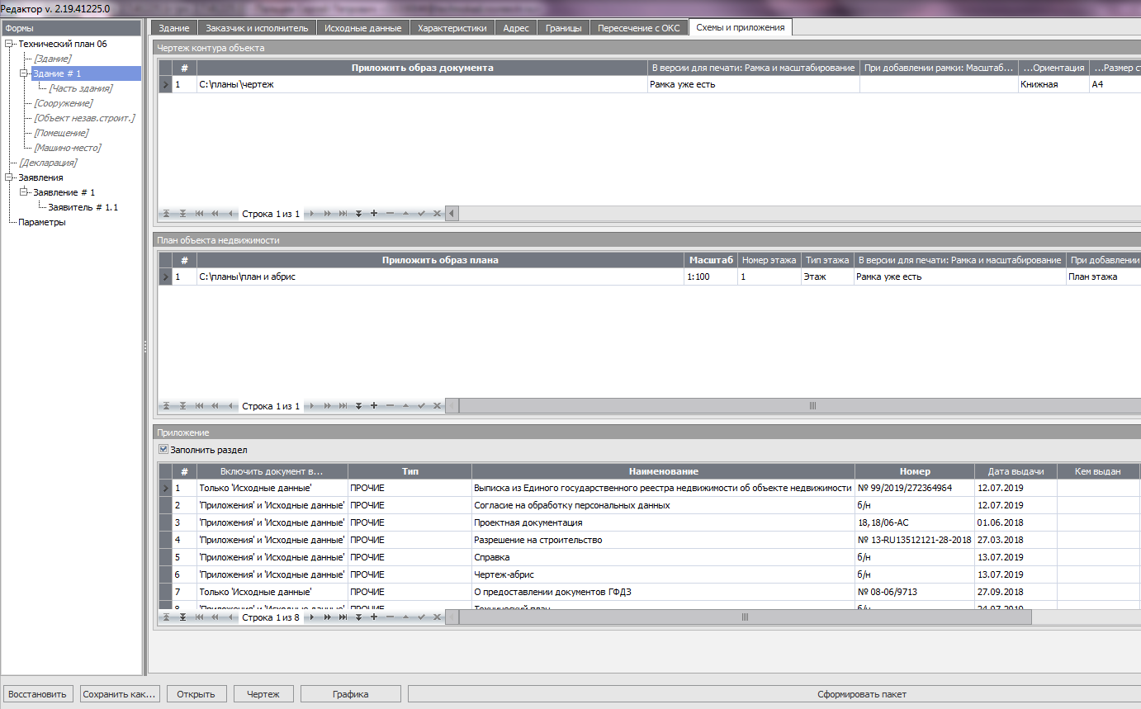
Рисунок 133 – Заполнение вкладки «Схемы и приложения» (фрагмент)

Над учебным пособием работа коллектив авторов

Ямашкин Анатолий Александрович – доктор географических наук, профессор, заведующий кафедрой землеустройства и ландшафтного планирования, декан географического факультета ФГБОУ ВО «МГУ им. Н. П. Огарёва».
Зарубин Олег Александрович – старший преподаватель кафедры землеустройства и ландшафтного планирования географического факультета ФГБОУ ВО «МГУ им. Н. П. Огарёва».
Фролов Александр Николаевич – кандидат экономических наук, доцент кафедры землеустройства и ландшафтного планирования ФГБОУ ВО «МГУ им. Н. П. Огарёва».
Швабауэр Елена Викторовна – исполняющий обязанности директора филиала ФГБУ «ФКП Росреестра» по Республике Мордовия.
Переведенцева Галина Николаевна – заместитель начальника отдела кадастровой оценки недвижимости, землеустройства и мониторинга земель, по контролю (надзору) в сфере саморегулируемых организаций Управления Росреестра по Республике Мордовия.
Москалева Светлана Александровна – кандидат географических наук, доцент кафедры землеустройства и ландшафтного планирования ФГБОУ ВО «МГУ им. Н. П. Огарёва».
Ларина Алена Викторовна – кандидат географических наук, доцент кафедры землеустройства и ландшафтного планирования ФГБОУ ВО «МГУ им. Н. П. Огарёва».
Агеева Анастасия Романовна – специалист I разряда отдела государственного земельного надзора, геодезии и картографии Управления Росреестра по Республике Мордовия.
Костин Илья Александрович – ведущий специалист-эксперт отдела государственного земельного надзора, геодезии и картографии Управления Росреестра по Республике Мордовия.
Макулова Вера Ивановна – инженер ООО «ГеоЛайн».
Мандрик Владимир Павлович – инженер I категории отдела контроля и анализа деятельности филиала ФГБУ «ФКП Росреестра» по Республике Мордовия.
Саулин Василий Александрович – инженер ООО «ГеоЛайн».

Учебное издание

ЯМАШКИН Анатолий Александрович

ЗАРУБИН Олег Александрович

ФРОЛОВ Александр Николаевич и др.

ОСНОВЫ КАДАСТРА НЕДВИЖИМОСТИ

Учебное пособие
В 4 частях

Ч а с т ь 2
Теоретический (лекционный) материал

Издательство Мордовского университета
430005, г. Саранск, ул. Советская, 24

Прием на обучение в соответствии с Федеральным государственным образовательным стандартом высшего образования по направлению подготовки 21.03.02 «Землеустройство и кадастры» (уровень бакалавриата), утвержденным приказом Министерства образования и науки Российской Федерации от 01.10.2015 г. № 1084, прекращен 31.12.2020 г.
Здесь и далее сведения об индивидуальных характеристиках объектов недвижимости, документах, используемых для подготовки результатов кадастровых работ, персональные данные заказчика, сведения о кадастровом инженере изменены или не показаны с целью исключения возможного нарушения прав третьих лиц.
Здесь и далее в приложениях сведения об индивидуальных характеристиках объектов недвижимости, документах, используемых для подготовки результатов кадастровых работ, персональные данные заказчика, сведения о кадастровом инженере изменены или не показаны с целью исключения возможного нарушения прав третьих лиц; отдельные элементы интерфейса программы ТехноКад-Экспресс на период выхода учебного пособия могут отличаться от представленного варианта, что связано с внесением изменений в XML-схемы, с помощью которых подготавливаются результаты кадастровых работ, а также схема расположения земельного участка или земельных участков на кадастровом плане территории.

